แอปพลิเคชันรูปแบบกลไกเกม
เพื่อปรับปรุงพฤติกรรมสุขภาพเมตาบอลิซึมส่วนบุคคล
WellWave : Gamify application for
personalized metabolic wellness improvement

อรัชฌา ปิ่นประยูร
อัมรี เถาวัลย์
ฐิตาพร หลงจิ
พิมพ์ชนก ฤทธิ์ช่วย

ปริญญานิพนธ์นี้เป็นส่วนหนึ่งของการศึกษาตามหลักสูตรปริญญาวิศวกรรมศาสตรบัณฑิต
สาขาวิชาวิศวกรรมคอมพิวเตอร์ คณะวิศวกรรมศาสตร์
สถาบันเทคโนโลยีพระจอมเกล้าเจ้าคุณทหารลาดกระบัง
ปีการศึกษา 2567
ปริญญานิพนธ์ปีการศึกษา 2567
สาขาวิชาวิศวกรรมคอมพิวเตอร์
คณะวิศวกรรมศาสตร์ สถาบันเทคโนโลยีพระจอมเกล้าเจ้าคุณทหารลาดกระบัง
เรื่อง แอปพลิเคชันรูปแบบกลไกเกมเพื่อปรับปรุงพฤติกรรมสุขภาพเมตาบอลิซึมส่วนบุคคล
WELLWAVE: GAMIFY APPLICATION FOR PERSONALIZED METABOLICWELLNESS IMPROVEMENT
ผู้จัดทำ
1. นางสาวอรัชฌา ปิ่นประยูร รหัสนักศึกษา 64010994
2. นายอัมรี เถาวัลย์ รหัสนักศึกษา 64011013
3. นางสาวฐิตาพร หลงจิ รหัสนักศึกษา 64011100
4. นางสาวพิมพ์ชนก ฤทธิ์ช่วย รหัสนักศึกษา 64011210
อาจารย์ที่ปรึกษา
(ผศ.ดร.ชมพูนุท เต็งเจริญ)
อาจารย์ที่ปรึกษาร่วม
(ผศ.ธนา หงษ์สุวรรณ)

แอปพลิเคชันรูปแบบกลไกเกม
เพื่อปรับปรุงพฤติกรรมสุขภาพเมตาบอลิซึมส่วนบุคคล
นางสาวอรัชฌา ปิ่นประยูร 64010994
นายอัมรี เถาวัลย์ 64011013
นางสาวฐิตาพร หลงจิ 64011100
นางสาวพิมพ์ชนก ฤทธิ์ช่วย 64011210
ผศ.ดร.ชมพูนุท เต็งเจริญ อาจารย์ที่ปรึกษา
ผศ.ธนา หงษ์สุวรรณ อาจารย์ที่ปรึกษาร่วม
ปีการศึกษา 2567
บทคัดย่อ
ภาวะเมตาบอลิกซินโดรม (Metabolic Syndrome) เป็นภาวะที่เกิดจากการเผาผลาญของร่างกายที่ผิดปกติที่ก่อเกิดปัญหาเรื่องความดันโลหิตสูง เบาหวาน โรคอ้วนและไขมันในเลือดสูง โดยปัญหาเหล่านี้สามารถแก้ไขได้ด้วยการปรับเปลี่ยนพฤติกรรม
โครงงานนี้จึงเน้นไปที่การพัฒนาแอปพลิเคชันเพื่อช่วยลดความเสี่ยงต่อภาวะเมตาบอลิกซินโดรมในประชากรไทย ซึ่งเป็นการปรับเปลี่ยนพฤติกรรมสุขภาพผ่านหลักการ Gamification และการให้คำแนะนำทางสุขภาพตามความเสี่ยงของแต่ละบุคคล แอปพลิเคชันจะช่วยประเมินความเสี่ยง สร้างแรงจูงใจและส่งเสริมการเปลี่ยนแปลงพฤติกรรมเพื่อลดความเสี่ยงต่อโรคภัยต่าง ๆ ให้เหมาะสมกับผู้ใช้ อีกทั้งยังเป็นเครื่องมือสำหรับการทำความเข้าใจความเสี่ยงและการป้องกันโรคภัยให้แก่ประชากรทั่วไปด้วยคำแนะนำทางการแพทย์และสุขภาพที่เป็นประโยชน์

WellWave: Gamify application for personalized metabolic
wellness improvement
Ms.Aratcha Pinprayoon 64010994
Mr.Ammari Thaowan 64011013
Ms.Thitaporn Longji 64011100
Ms.Pimchanok Ritchuay 64011210
Asst.Prof.Dr.Chompoonuch Tengcharoen Advisor
Asst.Prof.Thana Hongsuwan Co-Advisor
Academic Year 2024
ABSTRACT
Metabolic Syndrome is a disorder caused by faulty body metabolism, which can result in high blood pressure, diabetes, obesity, and high blood lipids. These issues can be resolved through behavioral modifications.
This project aims to create an application that will assist minimize the risk of Metabolic Syndrome in Thailand by promoting healthy behavior changes through gamification principles and individualized health advice based on individual risk levels. The program will evaluate risk, inspire users, and encourage behavior adjustments to lower the risk of certain diseases. It also helps the general people recognize and prevent health concerns by providing essential medical and health suggestions

กิตติกรรมประกาศ
รายงานฉบับนี้สามารถสำเร็จลุล่วงได้ด้วยความกรุณาและการสนับสนุนจากหลายท่าน ที่มีส่วนร่วมในการช่วยเหลือและให้คำแนะนำตลอดระยะเวลาการทำโครงงานนี้ ผู้จัดทำ ขอกราบขอบพระคุณ ผศ.ดร.ชมพูนุท เต็งเจริญ และ ผศ.ธนา หงษ์สุวรรณ อาจารย์ที่ปรึกษาโครงงาน ที่ได้คอยให้คำปรึกษา แนะนำ ตลอดจนเสนอแนวทางในการแก้ไขปัญหาและข้อบกพร่องต่าง ๆ ด้วยความเอาใจใส่และกรุณาเป็นอย่างสูง จนทำให้โครงงานนี้สามารถสำเร็จลุล่วง ตามเป้าหมายได้
ขอขอบคุณ พญ. นันท์ชญาน์ ฉายะโอภาส แพทย์เวชศาสตร์ฟื้นฟู โรงพยาบาลกรุงเทพ ที่คอยเป็นที่ปรึกษาในเรื่องทางการแพทย์ รวมถึงตอบปัญหาข้อสงสัยต่าง ๆ จนทำให้สามารถดำเนินการทำโครงงานนี้ไปได้อย่างมีประสิทธิภาพ
ขอขอบคุณเพื่อน ๆ ภาควิชาวิศวกรรมคอมพิวเตอร์ และทุก ๆ คนในสถาบันเทคโนโลยีพระจอมเกล้าเจ้าคุณทหารลาดกระบังที่คอยให้คำปรึกษาและคำแนะนำต่าง ๆ ตั้งแต่ต้นจนจบโครงงาน
ขอขอบคุณครอบครัว ที่ให้การสนับสนุนด้านการศึกษา คอยเป็นกำลังใจและห่วงใย เสมอมา เป็นแรงผลักดันสำคัญที่ทำให้โครงงานนี้สำเร็จลุล่วงด้วยดี
สุดท้ายนี้ ขอขอบคุณคณาจารย์ทุกท่านและคณะวิศวกรรมศาสตร์ สถาบันเทคโนโลยี พระจอมเกล้าเจ้าคุณทหารลาดกระบัง ที่มอบความรู้และโอกาสให้ข้าพเจ้าได้ใช้ความสามารถ ที่ได้เรียนมาในการทำโครงงานครั้งนี้ เพื่อเป็นประสบการณ์และการเตรียมความพร้อมสู่การทำงานในอนาคต
อรัชฌา ปิ่นประยูร
อัมรี เถาวัลย์
ฐิตาพร หลงจิ
พิมพ์ชนก ฤทธิ์ช่วย

สารบัญ
หน้า
บทคัดย่อภาษาไทย.............................................................................................................................I
บทคัดย่อภาษาอังกฤษ.......................................................................................................................II สารบัญ........................................................................................................................................... IV
สารบัญตาราง..................................................................................................................................VI
สารบัญรูป.......................................................................................................................................IV
บทที่ 1 บทนำ 2
1.1 ความเป็นมาของปัญหา 2
1.2 วัตถุประสงค์ของโครงงาน 3
1.3 ขอบเขตของโครงงาน 3
1.4 ประโยชน์ที่คาดว่าจะได้รับ 4
1.5 แผนการดําเนินงาน 5
บทที่ 2 ทฤษฎีและงานวิจัยที่เกี่ยวข้อง 7
2.1 ทฤษฎีที่เกี่ยวข้อง 7
2.2 งานวิจัยที่เกี่ยวข้อง 9
บทที่ 3 การออกแบบและการพัฒนา 12
3.1 ความต้องการของระบบ 12
3.2 ภาพรวมของระบบ 13
3.3 การออกแบบระบบ 21
3.4 การออกแบบองค์ประกอบภายในแอปพลิเคชัน 72
3.5 การออกแบบ User Interface 82
บทที่ 4 การทดลองและผลการทดลอง 96
4.1 Test Case 96
4.2 ผลการทดสอบ 102
บทที่ 5 สรุปผลและข้อเสนอแนะ 179
5.1 สรุปผล 179
5.2 ปัญหาและอุปสรรค 179
5.3 แนวทางในการพัฒนาต่อ 180
บรรณานุกรม 181

สารบัญตาราง
ตาราง หน้า
1.1 แผนการดำเนินงาน 5
3.1 ระบบลงทะเบียน 13
3.2 ระบบบันทึกสุขภาพ 13
3.3 ระบบประเมินสุขภาพ และการกำหนดเป้าหมาย 14
3.4 ระบบกระดานจัดอันดับ 14
3.5 ระบบเพื่อน 15
3.6 ระบบภารกิจ 15
3.7 ระบบแลกรางวัล 15
3.8 ระบบความสำเร็จ 15
3.9 ระบบบทความ 16
3.10 ระบบข้อมูลส่วนตัว 16
3.11 ระบบข้อมูลส่วนตัว 17
3.12 ระบบหน้าเว็บสำหรับผู้ดูแล 17
3.13 Non - functional Requirements 18
3.14 Entity ของ USER 55
3.15 Entity ของ LOGS 56
3.16 Entity ของ RISK_ASSESSMENT 56
3.17 Entity ของ QUEST 57
3.18 Entity ของ USER_JOIN_QUEST 58
3.19 Entity ของ HABIT 58
3.20 Entity ของ USER_HABITS_CHALLENGE 59
3.21 Entity ของ DIALY_HABITS_TRACK 60
3.22 Entity ของ USER_LEADER_BOARD 60
3.23 Entity ของ ACHIEVEMENT 60
3.24 Entity ของ ACHIEVEMENT_LEVELS 61
3.25 Entity ของ USER_ACHIEVED 62
3.26 Entity ของ USER_ACHIEVEMENT_PROGRESS 62
3.27 Entity ของ ARTICLE 62

สารบัญตาราง (ต่อ)
ตาราง หน้า
3.28 Entity ของ ARTICLE_DISEASES_RELATED 63
3.29 Entity ของ DISEASE_TYPES 63
3.30 Entity ของ USER_READ_HISTORY 63
3.31 Entity ของ LOGIN_STREAK 64
3.32 Entity ของ CHECKIN_CHALLENGE 64
3.33 Entity ของ SHOP_ITEMS 64
3.34 Entity ของ USER_ITEMS 65
3.35 Entity ของ NOTIFICATION_SETTINGS 65
3.36 Entity ของ WATER_RANGE_SETTINGS 66
3.37 Entity ของ WATER_PLAN 66
3.38 Entity ของ BEDTIME_SETTINGS 66
3.39 Entity ของ NOTIFICATION_HISTORYS 67
3.40 Entity ของ OTP 67
3.41 Entity ของ FRIENDSHIP 67
3.42 Entity ของ USER_PRIVACY_SETTINGS 68
3.44 Entity ของ HEALTH_FORM_LOG 68
3.45 Entity ของ ACHIEVEMENT 69
3.46 Entity ของ USER_ACHIEVED 69
3.47 Entity ของ ARTICLE 70
3.48 Entity ของ USER_READ_ARTICLE 70
3.49 Entity ของ LOGIN_STREAK 70
3.50 Entity ของ SHOP_ITEMS 71
3.51 Entity ของ USER_BOUGHT 71
3.52 Entity ของ USER_FOLLOW 71
3.53 ภารกิจที่เกี่ยวกับการออกกำลังกาย 73
3.54 ภารกิจที่เกี่ยวกับการรับประทานอาหาร 74
3.55 ภารกิจที่เกี่ยวกับการนอน 76
3.56 ออกแบบความสำเร็จ 76

สารบัญตาราง (ต่อ)
ตาราง หน้า
3.57 เกณฑ์การประเมินความเสี่ยง 80
3.58 การสรุปผลเกณฑ์การประเมินความเสี่ยง 81
3.59 จำนวนเป้าหมายที่แนะนำในแต่ละสัปดาห์ของแอปพลิเคชัน 81
4.1 Frontend Application Test Case 96
4.2 Backend Application Test Case 101
4.3 ตรวจสอบการเปลี่ยนรูปภาพเมื่อผู้ใช้เลือกรูปภาพ 108
4.4 ตรวจสอบการกรอกกรอกข้อมูลเมื่อไม่กรอกชื่อผู้ใช้ 109
4.5 ตรวจสอบการกรอกข้อมูลเมื่อไม่เลือกเพศโดยกำเนิด 109
4.6 ตรวจสอบการกรอกข้อมูลเมื่อไม่กรอกปีเกิด 109
4.7 ตรวจสอบการกรอกข้อมูลเมื่อกรอกปีเกิดเป็นคริสต์ศักราช 109
4.8 ตรวจสอบการกรอกข้อมูลเมื่อกรอกปีเกิดมากกว่าปีในปัจจุบัน 110
4.9 ตรวจสอบการกรอกข้อมูลเมื่อกรอกปีเกิดแล้วผู้ใช้มีอายุมากกว่า 120 ปี 110
4.10 ตรวจสอบการกรอกข้อมูลเมื่อไม่กรอกส่วนสูง 110
4.11 ตรวจสอบการกรอกข้อมูลเมื่อกรอกส่วนสูงมากกว่า 200 เซนติเมตร 110
4.12 ตรวจสอบการกรอกข้อมูลเมื่อไม่กรอกน้ำหนัก 111
4.13 ตรวจสอบการกรอกข้อมูลเมื่อกรอกน้ำหนักมากกว่า 300 กิโลกรัม 111
4.14 ตรวจสอบการกรอกข้อมูลเมื่อกรอกข้อมูลสุขภาพเป็นตัวอักษร 111
4.15 ตรวจสอบการกรอกข้อมูลเมื่อกรอกข้อมูลเลขมากกว่า 3 หลัก 111
4.16 ตรวจสอบการเลือกตัวเลือกของประวัติการเจ็บป่วยในครอบครัวเมื่อไม่ทำการกดเลือก 112
4.17 ตรวจสอบการเลือกตัวเลือกของประวัติการเจ็บป่วยในครอบครัวเมื่อเลือกตัวเลือกใด ๆ และเลือกไม่ทราบ/ไม่มีประวัติเจ็บป่วย 112
4.18 ตรวจสอบการเลือกตัวเลือกของการดื่มเครื่องดื่มแอลกอฮอล์เมื่อไม่ทำการกดเลือก 112
4.19 ตรวจสอบการเลือกตัวเลือกเมื่อผู้ใช้เลือกมากกว่า 1 ตัวเลือกของการดื่มเครื่องดื่ม 112
4.20 ตรวจสอบการเลือกตัวเลือกของการสูบบุหรี่เมื่อไม่ทำการกดเลือก 113
4.21 ตรวจสอบการเลือกตัวเลือกเมื่อผู้ใช้เลือกมากกว่า 1 ตัวเลือกของการสูบบุหรี่ 113
4.22 ตรวจสอบการเลือกตัวเลือกของเป้าหมายเมื่อไม่ทำการกดเลือก 113
4.23 ตรวจสอบการเลือกตัวเลือกเมื่อผู้ใช้เลือกมากกว่า 1 ตัวเลือกของเป้าหมาย 113

สารบัญตาราง (ต่อ)
ตาราง หน้า
4.24 ตรวจสอบการเลือกตัวเลือกของเป้าหมายเมื่อผู้ใช้มีค่า BMI น้อยกว่า 16 114
4.25 ตรวจสอบการแสดงคะแนนของผลการประเมิน 114
4.26 ตรวจสอบการแสดงคำแนะนำที่เหมาะกับผู้ใช้ 114
4.27 ตรวจสอบการเข้าสู่หน้าบันทึกสุขภาพประจำวันเมื่อไม่ได้มีการบันทึกมาก่อนในวันนั้น 114
4.28 ตรวจสอบการเข้าสู่หน้าบันทึกสุขภาพประจำวันเมื่อมีการบันทึกเรียบร้อยแล้ว 115
4.29 ตรวจสอบการเข้าสู่หน้าบันทึกสุขภาพประจำสัปดาห์เมื่อไม่ได้มีการบันทึกมาก่อน ในสัปดาห์นั้น 115
4.30 ตรวจสอบการเข้าสู่หน้าบันทึกสุขภาพประจำสัปดาห์เมื่อมีการบันทึกเรียบร้อยแล้ว 116
4.31 ตรวจสอบหน้าประวัติบันทึกสุขภาพเมื่อทำการบันทึกค่าเรียบร้อย 116
4.32 ตรวจสอบหน้าประวัติบันทึกสุขภาพหากไม่ได้กดปุ่มยืนยัน 116
4.33 ตรวจสอบหน้าประวัติบันทึกสุขภาพหากกดปุ่มข้าม 117
4.34 ตรวจสอบหน้าประวัติบันทึกสุขภาพเมื่อกดเลือกวันจากปฏิทิน 117
4.35 ตรวจสอบหน้าประวัติบันทึกสุขภาพเมื่อกดเลือกวันจากปฏิทิน 117
4.36 ตรวจสอบการแก้ไขโปรไฟล์เมื่อผู้ใช้แก้ไขข้อมูล 117
4.37 ตรวจสอบการเช็คอินเมื่อผู้ใช้ใช้งานครั้งแรก 118
4.38 ตรวจสอบการเช็คอินเมื่อผู้ใช้ใช้งานเป็นเวลา 5 วัน 118
4.39 ตรวจสอบความก้าวหน้าเมื่อผู้ใช้กดรับภารกิจ 118
4.40 ตรวจสอบกราฟแนวโน้มเมื่อผู้ใช้ทำการบันทึกค่าเพิ่มเติม 118
4.41 ตรวจสอบหน้าการแนะนำแอปพลิเคชันเมื่อมีการกดเลื่อนดูข้อมูลและกดข้ามไปหน้าหลัก 119
4.42 ตรวจสอบการเปลี่ยนสถานะแถบนำทางของแอปพลิเคชัน 119
4.43 ตรวจสอบการเริ่มทำภารกิจเมื่อผู้ใช้มีการกดเริ่มต้น 119
4.44 ตรวจสอบสถานะภารกิจเมื่อผู้ใช้ทำภารกิจสำเร็จ 119
4.45 ตรวจสอบการเปลี่ยนสถานะปุ่มรับรางวัลและผู้ใช้สามารถกดรับรางวัลได้เมื่อทำภารกิจ สำเร็จ 120
4.46 ตรวจสอบการกำหนดเป้าหมายผู้ใช้เมื่อมีการกดเริ่มต้นภารกิจ 120
4.47 ตรวจสอบการแสดงรางวัลเมื่อผู้ใช้ทำภารกิจสำเร็จ 120

สารบัญตาราง (ต่อ)
ตาราง หน้า
4.48 ตรวจสอบการอัพเดตของภารกิจเมื่อมีการเปลี่ยนแปลง 120
4.49 ตรวจสอบหน้าประวัติการทำภารกิจของผู้ใช้เมื่อเข้าร่วมภารกิจ 121
4.50 ตรวจสอบหน้าประวัติการทำภารกิจของผู้ใช้เมื่อทำภารกิจสำเร็จ 121
4.51 ตรวจสอบการกรอกอีเมลในหน้าลงทะเบียนและเข้าสู่ระบบ 121
4.52 ตรวจสอบการกรอกรหัสที่จำเป็นต้องมากกว่าหรือเท่ากับ 8 ตัวอักษร 121
4.53 ตรวจสอบการกรอกข้อมูลจำเป็นจะต้องครบถ้วนเมื่อมีการกดปุ่มสมัครหรือเข้าใช้งาน 122
4.54 ตรวจสอบการกดช่องทำเครื่องหมายเพื่อยินยอมการใช้งานข้อมูลเมื่อมีการลงทะเบียน เข้าใช้งาน 122
4.55 ตรวจสอบการลงทะเบียนและเข้าสู่ระบบสำเร็จ เมื่อมีการลงทะเบียน 122
4.56 ตรวจสอบการลงทะเบียนและเข้าสู่ระบบสำเร็จ เมื่อมีการลงทะเบียนและเข้าสู่ระบบด้วย Google Authentication 123
4.57 ตรวจสอบการตั้งรหัสผ่านใหม่ในกรณีที่ลืมรหัสผ่าน 123
4.58 ตรวจสอบหน้าต่างสรุปผลลัพธ์สัปดาห์ที่ผ่านมา เมื่อถึงทุกวันอาทิตย์ 124
4.59 ตรวจสอบกราฟแสดงการออกกำลังกายประจำสัปดาห์ในหน้าหลักเมื่อถึงทุกวันอาทิตย์ และมีข้อมูลน้อยกว่า 12 สัปดาห์ 124
4.60 ตรวจสอบกราฟแสดงการออกกำลังกายประจำสัปดาห์ในหน้าหลักเมื่อถึงทุกวันอาทิตย์ และมีข้อมูลตั้งแต่ 12 สัปดาห์ขึ้นไป 124
4.61 ตรวจสอบหน้าต่างแบบประเมินเมื่อใช้งานแอปครบทุก ๆ 1 เดือน และผู้ใช้ยังไม่ได้ทำการประเมินซ้ำ 125
4.62 ตรวจสอบหน้าต่างแบบประเมินเมื่อใช้งานแอปครบทุก ๆ 1 เดือน และผู้ใช้ประเมินซ้ำแล้ว 125
4.63 ตรวจสอบการกรอกข้อมูลในการประเมินซ้ำ เมื่อไม่กรอกข้อมูล 125
4.64 ตรวจสอบการกรอกข้อมูลในการประเมินซ้ำ เมื่อกรอกข้อมูลตั้งแต่ 1 ช่อง 126
4.65 ตรวจสอบสถานะแจ้งเตือนที่ยังไม่อ่าน เมื่อมีการกดดูแจ้งเตือนนั้น ๆ 126
4.66 ตรวจสอบสถานะแจ้งเตือน เมื่อกดปุ่มอ่านทั้งหมด 126
4.67 ตรวจสอบสถานะเมื่อกดถูกใจเพื่อน 126
4.68 ตรวจสอบการค้นหาผู้ใช้ด้วย UID ที่มีในระบบ 127

สารบัญตาราง (ต่อ)
ตาราง หน้า
4.69 ตรวจสอบการค้นหาผู้ใช้ด้วย UID ที่ไม่มีในระบบ 127
4.70 ตรวจสอบการค้นหาผู้ใช้ด้วย UID ของตนเอง 127
4.71 ตรวจสอบการค้นหาผู้ใช้ด้วย UID ที่เป็นเพื่อนแล้ว 127
4.72 ตรวจสอบการค้นหาผู้ใช้ด้วย UID ที่เคยเลิกเป็นเพื่อน 128
4.73 ตรวจสอบสถานะเมื่อกดเลิกเป็นเพื่อน 128
4.74 ตรวจสอบการแสดงผลเหรียญรางวัลที่ได้รับ 128
4.75 ตรวจสอบการแสดงผลเหรียญรางวัลที่ยังไม่ได้รับ ต้องแสดงรูปเหรียญรางวัลสีเทา 128
4.76 ตรวจสอบการกดเหรียญรางวัล 129
4.77 ตรวจสอบเหรียญรางวัลที่ยังไม่ได้อ่าน 129
4.78 ตรวจสอบเหรียญรางวัลเมื่อมีการกดอ่าน 129
4.79 ตรวจสอบการแสดงผลข้อมูลส่วนตัวผู้ใช้ 129
4.80 ตรวจสอบการกดปุ่มแก้ไขข้อมูลส่วนตัว 130
4.81 ตรวจสอบการเปลี่ยนรูปโปรไฟล์ผู้ใช้ 130
4.82 ตรวจสอบการเปลี่ยนชื่อผู้ใช้ 130
4.83 ตรวจสอบการเปลี่ยนชื่อผู้ใช้เป็นชื่อเดียวกับผู้ใช้คนอื่น 130
4.84 ตรวจสอบการเปลี่ยนเพศ 130
4.85 ตรวจสอบการเปลี่ยนปีเกิด 131
4.86 ตรวจสอบการเปลี่ยนน้ำหนัก 131
4.87 ตรวจสอบการเปลี่ยนส่วนสูง 131
4.88 ตรวจสอบการเปลี่ยนข้อมูลเมื่อไม่กดปุ่มยืนยัน 131
4.89 ตรวจสอบการกดปุ่มแลกรางวัล 131
4.90 ตรวจสอบการกดปุ่มระดับ 132
4.91 ตรวจสอบการกดปุ่มเช็คอินในวันปัจจุบัน 132
4.92 ตรวจสอบการกดปุ่มเช็คอินในก่อนหน้า 132
4.93 ตรวจสอบการกดปุ่มเช็คอินในวันที่ไม่เปิดให้เช็คอิน 132
4.94 ตรวจสอบการแสดงผลของความก้าวหน้า 133
4.95 ตรวจสอบการกดเลือกจำนวนวันที่ต้องการให้แสดงกราฟ 133
4.96 ตรวจสอบการกดปุ่ม ดูทั้งหมด 133

สารบัญตาราง (ต่อ)
ตาราง หน้า
4.97 ตรวจสอบการกดปุ่มแจ้งเตือน 133
4.98 ตรวจสอบการกดปุ่มเป้าหมาย 134
4.99 ตรวจสอบการเปลี่ยนเป้าหมาย 134
4.100 ตรวจสอบการเปลี่ยนเป้าหมาย เมื่อกรอกข้อมูลที่ไม่ใช่ตัวเลข 134
4.101 ตรวจสอบการเปลี่ยนเป้าหมาย เมื่อกรอกข้อมูลที่ไม่ใช่ตัวเลข 134
4.102 ตรวจสอบการแสดงผลหน้ากระดานจัดอันดับ 135
4.103 ตรวจสอบการแสดงผลหน้าตั้งค่าการแจ้งเตือน 135
4.104 ตรวจสอบการกดปุ่มเลือกทั้งหมด 135
4.105 ตรวจสอบการกดปุ่มปิดทั้งหมด 136
4.106 ตรวจสอบการเปิด/ปิดแจ้งเตือน 136
4.107 ตรวจสอบการตั้งเวลาตรงส่วนภารกิจ 136
4.108 ตรวจสอบการตั้งเวลาตรงส่วนการดื่มน้ำ 137
4.109 ตรวจสอบการกดปุ่ม กำหนดแผนดื่มน้ำโดยละเอียด 137
4.110 ตรวจสอบการตั้งเวลาตรงส่วนแผนการดื่มน้ำ 137
4.111 ตรวจสอบการตั้งเวลาตรงส่วนการเข้านอน 138
4.112 ตรวจสอบการแสดงผลหน้าแลกรางวัล 138
4.113 ตรวจสอบการกดปุ่มสุ่มไอเทม 138
4.114 ตรวจสอบการกดปุ่มแลกไอเทม 139
4.115 รีเซ็ตการจัดอันดับ 139
4.116 ดึงรายการภารกิจปรับนิสัยทั้งหมด 139
4.117 เริ่มความท้าทายของภารกิจปรับนิสัย 140
4.118 ดึงรายการเควสทั้งหมด 140
4.119 เริ่มทำเควส 140
4.120 ดึงข้อมูลผู้ใช้หน้าแรก 141
4.121 ดึงข้อมูลผู้ใช้โดยระบุหน้าและจำนวนต่อหน้า 141
4.122 ดึงข้อมูลผู้ใช้ด้วย ID ที่มีอยู่ 141
4.123 ดึงข้อมูลผู้ใช้ด้วย ID ที่ไม่มีอยู่ 141
4.124 อัปเดตข้อมูลผู้ใช้ของตนเอง 142

สารบัญตาราง (ต่อ)
ตาราง หน้า
4.125 พยายามอัปเดตข้อมูลของผู้ใช้อื่น 142
4.126 ลบผู้ใช้ที่มีอยู่ 142
4.127 พยายามลบผู้ใช้ที่ไม่มีอยู่ 142
4.128 ดูข้อมูลโปรไฟล์ด้วย Token ที่ถูกต้อง 143
4.129 ดูข้อมูลโปรไฟล์โดยไม่มี Token 143
4.130 เข้าสู่ระบบด้วย Google Oauth 143
4.131 การออกจากระบบ 143
4.132 สร้าง Log ด้วยข้อมูลที่ไม่ถูกต้อง 144
4.133 สร้าง Log ด้วยข้อมูลที่ไม่ถูกต้อง 144
4.134 ดึงข้อมูล Log เฉพาะด้วยพารามิเตอร์ที่ถูกต้อง 144
4.135 ดึงข้อมูล Log ด้วยพารามิเตอร์ที่ไม่มีอยู่ 144
4.136 ดึงข้อมูล Logs ของผู้ใช้โดยไม่ระบุพารามิเตอร์เพิ่มเติม 145
4.137 ดึงข้อมูล Logs ของผู้ใช้โดยระบุ logName 145
4.138 ดึงข้อมูล Logs ของผู้ใช้โดยระบุช่วงวันที่ 145
4.139 ดึงข้อมูล Logs รายสัปดาห์ของผู้ใช้โดยไม่ระบุวันที่ 145
4.140 ดึงข้อมูล Logs รายสัปดาห์ของผู้ใช้โดยระบุวันที่และ logName 146
4.141 ดึงข้อมูล Logs วันนี้ของผู้ใช้ 146
4.142 ดึงข้อมูล Logs วันนี้ของผู้ใช้โดยระบุ logName 146
4.143 อัปเดต Log ด้วยข้อมูลที่ถูกต้อง 146
4.144 อัปเดต Log ที่ไม่มีอยู่ 147
4.145 ลบ Log ที่มีอยู่ 147
4.146 ลบ Log ที่ไม่มีอยู่ 147
4.147 สร้าง Log ที่มีอยู่แล้ว 147
4.148 ดึงข้อมูล Logs ของผู้ใช้ด้วย UID ที่ไม่มีอยู่ 148
4.149 สร้างข้อมูลการประเมินความเสี่ยง 148
4.150 อัปเดตข้อมูลการประเมินความเสี่ยง 148
4.151 ลบข้อมูลการประเมินความเสี่ยง 149
4.152 ดึงข้อมูลการประเมินความเสี่ยงของผู้ใช้ทั้งหมด 149

สารบัญตาราง (ต่อ)
ตาราง หน้า
4.153 ดึงข้อมูลการประเมินความเสี่ยงสำหรับผู้ใช้ 1 คน 149
4.154 เข้าสู่ระบบด้วยอีเมลและรหัสผ่านที่ถูกต้อง 149
4.155 เข้าสู่ระบบด้วยข้อมูลที่ไม่ถูกต้อง 150
4.156 ลงทะเบียนผู้ใช้ใหม่ด้วยข้อมูลที่ถูกต้อง 150
4.157 ลงทะเบียนด้วยอีเมลที่มีอยู่แล้ว 150
4.158 เริ่มกระบวนการเข้าสู่ระบบด้วย Google OAuth 151
4.159 ออกจากระบบ 151
4.160 ส่งคำขอรีเซ็ตรหัสผ่าน 151
4.161 ส่งคำขอรีเซ็ตรหัสผ่านด้วยอีเมลที่ไม่มีในระบบ 151
4.162 ยืนยัน OTP ที่ถูกต้อง 152
4.163 ยืนยัน OTP ที่ไม่ถูกต้อง 152
4.164 รีเซ็ตรหัสผ่าน 152
4.165 รีเซ็ตรหัสผ่านด้วยอีเมลที่ไม่มีในระบบ 152
4.166 การดึงข้อมูล Login Streak ตาม UID ที่มีอยู่ 153
4.167 การดึงข้อมูล Login Streak ตาม UID ที่ไม่มีอยู่ 153
4.168 การอัปเดต Login Streak ด้วยวันที่เข้าสู่ระบบปัจจุบัน (ภายใน 24 ชั่วโมง) 153
4.169 การอัปเดต Login Streak หลังจาก 24 ชั่วโมงแต่ภายใน 48 ชั่วโมง 154
4.170 การอัปเดต Login Streak หลังจากขาดการเข้าสู่ระบบเกิน 48 ชั่วโมง 154
4.171 การอัปเดต Login Streak โดยไม่มี Token 154
4.172 ดึงข้อมูลสถิติการเช็คอินของผู้ใช้ 155
4.173 ดึงข้อมูลสถิติการเช็คอินของผู้ใช้อื่น (สำหรับแอดมิน) 155
4.174 เช็คอินประจำวัน (ครั้งแรกของวัน) 155
4.175 เช็คอินซ้ำในวันเดียวกัน 156
4.176 เช็คอินวันถัดไปที่ต่อเนื่อง (streak เพิ่มขึ้น) 156
4.177 เช็คอินหลังจากขาดไป 2 วัน (streak รีเซ็ต) 156
4.178 เข้าถึง API โดยไม่มี Token 156
4.179 ผู้ใช้ที่ไม่ใช่แอดมินพยายามเข้าถึง API สำหรับแอดมิน 157
4.180 การดึงข้อมูลการแจ้งเตือนประเภทเวลานอน 157

สารบัญตาราง (ต่อ)
ตาราง หน้า
4.181 การดึงข้อมูลการแจ้งเตือนประเภทน้ำแบบช่วงเวลา 157
4.182 การดึงข้อมูลการแจ้งเตือนประเภทแผนการดื่มน้ำ 158
4.183 การดึงข้อมูลการแจ้งเตือนที่ไม่มีอยู่ 158
4.184 การดึงข้อมูลการแจ้งเตือนโดยไม่มี Token 158
4.185 การตั้งค่าการแจ้งเตือนเวลานอนใหม่ 159
4.186 การอัปเดตการตั้งค่าการแจ้งเตือนเวลานอนที่มีอยู่ 159
4.187 การตั้งค่าช่วงเวลาดื่มน้ำใหม่ 160
4.188 การตั้งค่าแผนการดื่มน้ำใหม่ 160
4.189 การตั้งค่าแผนการดื่มน้ำสำหรับแก้วที่มีอยู่แล้ว 160
4.190 การส่งข้อมูลที่ไม่ถูกต้องสำหรับเวลานอน 161
4.191 การส่งข้อมูลที่ไม่ถูกต้องสำหรับช่วงเวลาดื่มน้ำ 161
4.192 สร้างบทความใหม่พร้อมรูปภาพ 161
4.193 สร้างบทความด้วยข้อมูลไม่ครบถ้วน 162
4.194 อัปโหลดไฟล์ที่ไม่ใช่รูปภาพ 162
4.195 ค้นหาบทความแบบไม่มีตัวกรอง 162
4.196 ค้นหาบทความด้วยคำค้นหา 162
4.197 ค้นหาบทความตามประเภทโรค 163
4.198 ดึงข้อมูลบทความตาม ID 163
4.199 ดึงข้อมูลบทความที่ไม่มีอยู่ 163
4.200 อัปเดตบทความที่มีอยู่ 163
4.201 อัปเดตบทความพร้อมเปลี่ยนรูปภาพ 164
4.202 อัปเดตบทความที่ไม่มีอยู่ 164
4.203 ลบบทความที่มีอยู่ 164
4.204 ลบบทความที่ไม่มีอยู่ 164
4.205 ดึงรายการบทความที่บุ๊กมาร์กของผู้ใช้ 165
4.206 ดึงประวัติการอ่านบทความของผู้ใช้ 165
4.207 ดึงประวัติการอ่านบทความที่เฉพาะเจาะจงของผู้ใช้ 165
4.208 ดึงประวัติการอ่านทั้งหมดของผู้ใช้ทุกคน 165

สารบัญตาราง (ต่อ)
ตาราง หน้า
4.209 บันทึกประวัติการอ่านบทความใหม่ 166
4.210 บันทึกการเข้าอ่านบทความ 166
4.211 เพิ่มบทความเข้าบุ๊กมาร์ก 166
4.212 ลบบทความออกจากบุ๊กมาร์ก 166
4.213 ดึงรายการบทความแนะนำสำหรับผู้ใช้ 167
4.214 การมาร์กการแจ้งเตือนทั้งหมดเป็นอ่านแล้ว 167
4.215 การมาร์กการแจ้งเตือนเฉพาะเป็นอ่านแล้ว 167
4.216 การสร้างการแจ้งเตือนใหม่พร้อมรูปภาพ 168
4.217 การดึงข้อมูลการแจ้งเตือนทั้งหมดแบบมีการแบ่งหน้า 168
4.218 การดึงข้อมูลการแจ้งเตือนทั้งหมดพร้อมตัวกรอง 168
4.219 การดึงข้อมูลการแจ้งเตือนของผู้ใช้ปัจจุบัน 169
4.220 การดึงข้อมูลการแจ้งเตือนที่ยังไม่ได้อ่านของผู้ใช้ปัจจุบัน 169
4.221 การดึงข้อมูลการแจ้งเตือนตาม ID 169
4.222 การดึงข้อมูลการแจ้งเตือนที่ไม่มีอยู่ 169
4.223 การอัปเดตข้อมูลการแจ้งเตือนที่ไม่มีอยู่ 170
4.224 การลบการแจ้งเตือน 170
4.225 การลบการแจ้งเตือนที่ไม่มีอยู่ 170
4.226 การเข้าถึง API โดยไม่มี Token 170
4.227 ผู้ใช้ที่ไม่มีสิทธิ์พยายามเข้าถึง API 171
4.228 ดึงข้อมูลความสำเร็จที่ผู้ใช้ได้รับ 171
4.229 ดึงข้อมูลความสำเร็จที่ผู้ใช้ได้รับโดยไม่ระบุ userId 171
4.230 ดึงข้อมูลความก้าวหน้าของผู้ใช้ 171
4.231 สร้างความสำเร็จใหม่พร้อมไอคอน 172
4.232 สร้างความสำเร็จใหม่พร้อมหลายระดับ 173
4.233 สร้างความสำเร็จด้วยข้อมูลที่ไม่ครบถ้วน 174
4.234 ดึงรายการความสำเร็จทั้งหมด 174
4.235 ดึงรายการความสำเร็จด้วยการค้นหาชื่อ 174
4.236 ดึงข้อมูลความสำเร็จตาม ID 175

สารบัญตาราง (ต่อ)
ตาราง หน้า
4.237 ดึงข้อมูลความสำเร็จที่ไม่มีอยู่ 175
4.238 อัปเดตข้อมูลความสำเร็จ 175
4.239 อัปเดตไอคอนของความสำเร็จ 176
4.240 อัปเดตความสำเร็จที่ไม่มีอยู่ 176
4.241 ลบความสำเร็จ 177
4.242 ลบความสำเร็จที่ไม่มีอยู่ 177
4.243 ติดตามความก้าวหน้าของความสำเร็จ 177
4.244 มาร์กความสำเร็จเป็นอ่านแล้ว 178
4.245 เข้าถึง API โดยไม่มี Token 178
4.246 ผู้ใช้ที่ไม่ใช่แอดมินพยายามสร้างความสำเร็จ 178

สารบัญรูป
รูป หน้า
2.1 วงจรแห่งความผูกพัน (Engagement Loop) 8
2.2 องค์ประกอบของ Octalysis Framework 9
3.1 สถาปัตยกรรมโครงสร้าง 18
3.2 Use Case Diagram ของระบบยืนยันตัวตน 21
3.3 Use Case Diagram ของระบบประเมินสุขภาพ 22
3.4 Use Case Diagram ของระบบแก้ไขข้อมูลผู้ใช้ 23
3.5 Use Case Diagram ของระบบบันทึกสุขภาพ 24
3.6 Use Case Diagram ของระบบภารกิจ 25
3.7 Use Case Diagram ของระบบกระดานจัดอันดับ 26
3.8 Use Case Diagram ของระบบเหรียญรางวัล 27
3.9 Use Case Diagram ของระบบตั้งค่าการแจ้งเตือน 28
3.10 Use Case Diagram ของระบบบทความ 29
3.11 Use Case Diagram ของระบบเพื่อน 30
3.12 Sequence Diagram ระบบลงทะเบียน 32
3.13 Sequence Diagram ระบบลงทะเบียน ผ่าน Google Authentication 33
3.14 Sequence Diagram ระบบประเมินสุขภาพ 34
3.15 Sequence Diagram ระบบบันทึกสุขภาพ 35
3.16 Sequence Diagram ระบบภารกิจ 37
3.17 Sequence Diagram ระบบภารกิจ 38
3.18 Sequence Diagram ระบบหน้าบัญชีผู้ใช้ 39
3.19 Sequence Diagram ระบบหน้าหลัก 40
3.20 Sequence Diagram ระบบกระดานจัดอันดับ 41
3.21 Sequence Diagram ระบบเพื่อน 42
3.22 Sequence Diagram ระบบความสำเร็จ 43
3.23 Sequence Diagram ระบบแลกรางวัล 44
3.24 Sequence Diagram ระบบแจ้งเตือน 45
3.25 ER Diagram 52
3.26 Top Half of ER Diagram 53

สารบัญรูป (ต่อ)
รูป หน้า
3.27 Bottom Halft of ER Diagram 54
3.28 หน้าเริ่มต้นแอปพลิเคชัน 82
3.29 หน้าระบบ แบบประเมินสุขภาพ และการกำหนดเป้าหมาย 82
3.30 หน้าระบบบันทึกสุขภาพ 83
3.31 หน้าระบบภารกิจ 83
3.32 หน้าสร้างบัญชีและเข้าสู่ระบบ 84
3.33 หน้าหลักผู้ใช้ 85
3.34 หน้าบัญชีผู้ใช้ 86
3.35 หน้าระบบแลกรางวัล 87
3.36 หน้าระบบกระดานจัดอันดับ 87
3.37 หน้าระบบเพื่อน 88
3.38 หน้าบทความ 88
3.39 หน้าประเมินสุขภาพหลังผ่านไป 1 เดือน 89
3.40 หน้าเข้าสู่ระบบ 89
3.41 หน้าภาพรวมเพิ่มข้อมูล 90
3.42 หน้าภาพรวมข้อมูลผู้ใช้ 90
3.43 หน้าภารกิจ 91
3.44 หน้าบทความ 92
3.45 หน้าความสำเร็จ 93
3.46 หน้าของรางวัล 94
3.47 หน้าข้อมูลผู้ใช้ 95

บทที่ 1
บทนำ

ความเป็นมาของปัญหา
ในปัจจุบัน สถิติการเจ็บป่วยในภาวะเมตาบอลิกซินโดรมของคนในประเทศไทย มีปริมาณเพิ่มขึ้นโดยสาเหตุหลักส่วนหนึ่งมาจากโรคเรื้อรังที่เกิดจากพฤติกรรมการใช้ชีวิต ซึ่งผู้คนส่วนใหญ่มักละเลยเรื่องพื้นฐานเหล่านี้ และส่งผลให้มีความเสี่ยงที่จะเกิดภาวะเมตาบอลิกซินโดรม (Metabolic Syndrome) ซึ่งเป็นภาวะที่เกิดจากการเผาผลาญของร่างกายที่ผิดปกติไป เป็นต้นตอ ที่ก่อเกิดปัญหาเรื่องความดันโลหิตสูง เบาหวาน โรคอ้วนและไขมันในเลือดสูง นอกจากนี้แล้วภาวะเหล่านี้ยังส่งผลให้มีปัญหาใหญ่ที่เกี่ยวข้องกับหลอดเลือดและหัวใจ จนก่อให้เกิดหัวใจ ขาดเลือด อัมพฤกษ์ อัมพาตได้ในที่สุด
สาเหตุสำคัญที่เป็นเหตุให้เกิดภาวะเมตาบอลิกซินโดรมคือพฤติกรรมเสี่ยงต่าง ๆ ในการดำเนินชีวิต โดยเฉพาะผู้ป่วยในช่วงวัยทำงานที่มีพฤติกรรมเสี่ยง เช่น การขาดการออกกำลังกาย การพักผ่อน และการนอนหลับที่ไม่เพียงพอ การทานอาหารที่มีรสชาติจัดจ้าน การบริโภคอาหาร ที่มีไขมันสูง การดื่มเครื่องดื่มที่มีแอลกอฮอล์ การสูบบุหรี่ และการบริโภคอาหารประเภทปิ้งย่าง ที่มากเกินไป นอกจากนี้ยังมีสาเหตุอื่น ๆ เช่น ความเครียด เป็นต้น และจากการสำรวจที่ผ่านมา บางคนยังไม่ทราบถึงความเสี่ยงด้านสุขภาพของตนเองที่เกิดจากพฤติกรรมที่กระทำเป็นประจำ ทุกวัน และขาดความตระหนักถึงการส่งเสริมและการป้องกัน ซึ่งจากสาเหตุเหล่านี้ทำให้ประชากรในประเทศไทยมีแนวโน้มที่เสี่ยงต่อภาวะเมตาบอลิกซินโดรมสูง
โครงงานแอปพลิเคชันปรับเปลี่ยนพฤติกรรมจากภาวะเมตาบอลิกซินโดรมนี้จึงถูกจัดทำขึ้น เพื่อช่วยให้ทุกคนตระหนักถึงปัญหาสุขภาพที่เกิดขึ้นจากพฤติกรรมเสี่ยงในการดำเนินชีวิต ซึ่งการป้องกันการเกิดภาวะเมตาบอลิกซินโดรม สามารถทำได้โดยการปรับเปลี่ยนพฤติกรรมให้เหมาะสม แอปพลิเคชันนี้จะเข้ามาช่วยให้คำแนะนำและส่งเสริมการปรับเปลี่ยนพฤติกรรมให้เหมาะสม กับแต่ละบุคคล

วัตถุประสงค์ของโครงงาน
- เพื่อสร้างแรงจูงใจในการปรับเปลี่ยนพฤติกรรมในการดำเนินชีวิตในแต่ละวัน โดยใช้หลักการ Gamification เพื่อส่งเสริมให้ผู้ใช้งานใช้ชีวิตในภาวะสุขภาพที่ดีขึ้น โดยการประเมินความเสี่ยงของภาวะเมตาบอลิกซินโดรมและกระตุ้นให้ผู้ใช้ปรับพฤติกรรม ที่อาจก่อให้เกิดความเสี่ยงต่อภาวะเมตาบอลิกซินโดรม รวมถึงการให้ความรู้และคำแนะนำผู้ป่วยและผู้ใช้งานทั่วไป
- เพื่อพัฒนาแอปพลิเคชันบนโทรศัพท์มือถือในรูปแบบกลไกเกมเพื่อปรับปรุงพฤติกรรมสุขภาพ
- เพื่อสร้างและปรับปรุงแผนการปรับเปลี่ยนพฤติกรรมให้เหมาะสมกับผู้ใช้ในแต่ละบุคคล ได้ตามความต้องการของผู้ใช้

ขอบเขตของโครงงาน
- สามารถประเมินผลความเสี่ยงต่อภาวะเมตาบอลิกซินโดรมของผู้ใช้ได้ผ่านระบบแบบสอบถาม โดยการกรอกข้อมูลบ่งชี้ต่าง ๆ ได้แก่
  - ข้อมูลสุขภาพ เช่น น้ำหนัก เพศ ค่า BMI และค่าความดันโลหิต
  - ประวัติโรคในครอบครัว ได้แก่ โรคเบาหวาน โรคอ้วน โรคความดันโลหิตสูง โรคไขมันในเลือดสูง และโรคอัมพาต
  - ประวัติการดื่มแอลกอฮอล์และสูบบุหรี่
- สามารถสร้างระบบปรับแต่ง และแนะนำผู้ใช้ให้ปรับพฤติกรรมที่ก่อให้เกิดภาวะ เมตาบอลิกซินโดรมแบบเฉพาะเจาะจงในแต่ละบุคคลได้ผ่านระบบแบบสอบถาม เพื่อประเมินความต้องการและพฤติกรรมของผู้ใช้ เช่น เป้าหมาย ความเสี่ยงของแต่ละโรค และจากการบันทึกหลังการทำกิจกรรม
- สามารถสร้างภารกิจประจำวัน ที่จะสุ่มภารกิจท้าทายที่ง่ายสามารถทำได้ทุกวัน ที่ระบบ จะสุ่มเพื่อท้าทายให้ผู้ใช้ทำ เช่น เดินขึ้นบันได 1 ชั้นแทนการขึ้นลิฟท์ เป็นต้น หากผู้ใช้ทำสำเร็จก็จะได้รับรางวัล และหากทำครบทุกภารกิจท้าทายก็จะได้รับรางวัลพิเศษ
- สามารถสร้างระบบเพื่อรองรับการกำหนดภารกิจปรับนิสัยได้อย่างยืดหยุ่นตามตัวแปร ที่กำหนดไว้ เช่น โปรแกรมปรับพฤติกรรมจะเป็นระบบที่จะมีหลาย ๆ โปรแกรมให้ผู้ใช้เลือกทำเพื่อเข้าร่วมโปรแกรม เช่น งดน้ำหวาน 3 วันหรือ 5 วันและ 7 วัน โดยผู้ใช้เลือกจำนวนวันเองได้ เป็นต้น
- สามารถสร้างระบบติดตามความก้าวหน้าของผู้ใช้ได้ผ่านสถิติที่บันทึกเก็บไว้ภายในฐานข้อมูลของแอปพลิเคชันเพื่อนำไปแสดงให้ผู้ใช้สามารถดูแนวโน้มได้
- สามารถสร้างระบบเก็บสะสมแต้มประสบการณ์ เหรียญ และเหรียญตราความสำเร็จ ที่ได้รับจากภารกิจ และกิจกรรมต่าง ๆ เพื่อนำไปใช้ในระบบแลกเปลี่ยนรางวัลได้
- สามารถสร้างระบบเพื่อนโดยมีรายละเอียดเป็นการเพิ่มเพื่อนและการปฏิสัมพันธ์ต่อกันผ่านการโบกมือ (Wave) เพื่อเป็นการสร้างแรงจูงใจภายในให้ผู้ใช้ และสามารถร่วมกันสร้างชุมชน (Community) สำหรับทำภารกิจร่วมกันหรือแข่งขันภายในชุมชนได้
- จำกัดขอบเขตของโรคที่ประเมินและแก้ไขเพื่อลดความเสี่ยงครอบคลุม 4 โรค ได้แก่ โรคอ้วน โรคเบาหวาน โรคไขมันในเลือดสูง และโรคความดันโลหิตสูงเท่านั้น
- การตรวจสอบพฤติกรรมผู้ใช้ผ่านการกรอกข้อมูลนั้นจะขึ้นอยู่กับความซื่อสัตย์ของผู้ใช้เท่านั้น

ประโยชน์ที่คาดว่าจะได้รับ
- แอปพลิเคชันช่วยส่งเสริมและกระตุ้นให้ผู้ใช้งานปรับเปลี่ยนพฤติกรรมในชีวิตประจำวันไปในทางที่ดีขึ้นและใช้งานแอปพลิเคชันอย่างต่อเนื่อง
- เพื่อประเมินความเสี่ยงของภาวะเมตาบอลิกซินโดรมและกระตุ้นให้ผู้ใช้ปรับพฤติกรรม ที่อาจก่อให้เกิดความเสี่ยงต่อภาวะเมตาบอลิกซินโดรม รวมถึงการให้ความรู้และคำแนะนำผู้ป่วยและผู้ใช้งานทั่วไป
- เพื่อพัฒนาแอปพลิเคชันบนโทรศัพท์มือถือในรูปแบบกลไกเกมเพื่อปรับปรุงพฤติกรรมสุขภาพ
- เพื่อสร้างและปรับปรุงแผนการปรับเปลี่ยนพฤติกรรมให้เหมาะสมกับผู้ใช้ในแต่ละบุคคลได้

แผนการดําเนินงาน
แผนการดำเนินงานของโครงงานนี้มีระยะเวลาในการดำเนินงานตั้งแต่วันที่ 22 กรกฏาคม พ.ศ. 2567 จนถึงวันที่ 21 มีนาคม พ.ศ. 2568 โดยสามารถแจกแจงออกเป็นตารางได้ดังต่อไปนี้
ตาราง 1.1 แผนการดำเนินงาน
กิจกรรม |  | 2567 |  |  |  |  |  | 2568
 |  | ก.ค. | ส.ค. | ก.ย. | ต.ค. | พ.ย. | ธ.ค. | ม.ค. | ก.พ. | มี.ค.
1 | คิดข้อหัวโครงงาน
2 | ศึกษาทฤษฎีและงานวิจัยที่เกี่ยวข้อง
3 | กำหนดขอบเขตของโครงงาน
4 | ออกแบบ UI และระบบภายในแอปพลิเคชัน
5 | พัฒนาระบบประเมินความเสี่ยง
6 | พัฒนาระบบบันทึกสุขภาพ
7 | พัฒนาระบบภารกิจ
8 | พัฒนาระบบลงทะเบียน
9 | ทดสอบและปรับปรุงระบบ
10 | จัดทำรูปเล่มรายงานProject 1
11 | พัฒนาระบบกระดานจัดอันดับ
12 | พัฒนาหน้าเว็บสำหรับผู้ดูแล
13 | พัฒนาระบบเพื่อน
ตาราง 1.1 แผนการดำเนินงาน (ต่อ)
กิจกรรม |  | 2567 |  |  |  |  |  | 2568
 |  | ก.ค. | ส.ค. | ก.ย. | ต.ค. | พ.ย. | ธ.ค. | ม.ค. | ก.พ. | มี.ค.
14 | พัฒนาระบบแลกรางวัล
15 | พัฒนาระบบบทความ
16 | ทดสอบและปรับปรุงระบบ
17 | จัดทำรูปเล่มรายงานฉบับสมบูรณ์

บทที่ 2
ทฤษฎีและงานวิจัยที่เกี่ยวข้อง

ทฤษฎีที่เกี่ยวข้อง
    - ภาวะเมตาบอลิกซินโดรม (Metabolic Syndrome)
ภาวะเมตาบอลิกซินโดรม (Metabolic Syndrome) เป็นกลุ่มอาการที่เกิดจาก ความผิดปกติในการทำงานของระบบเมตาบอลิซึมในร่างกาย ส่งผลให้เกิดความบกพร่องในการควบคุมระดับน้ำตาล ไขมัน และความดันโลหิต ภาวะนี้เพิ่มความเสี่ยงต่อโรคหัวใจและหลอดเลือดรวมถึงภาวะแทรกซ้อนร้ายแรงอื่น ๆ โดยสาเหตุหลักมักเกี่ยวข้องกับน้ำหนักเกินหรือโรคอ้วนโดยเฉพาะอ้วนลงพุง นอกจากนี้ยังมีปัจจัยเสี่ยงอื่น ๆ เช่น พันธุกรรม พฤติกรรมการใช้ชีวิต และ สภาพแวดล้อม ซึ่งการป้องกันและรักษามุ่งเน้นการปรับปรุงพฤติกรรมการดำเนินชีวิต ได้แก่ การควบคุมน้ำหนัก การรับประทานอาหารที่มีประโยชน์ และการออกกำลังกายสม่ำเสมอ ใน บางกรณีอาจจำเป็นต้องใช้ยาตามคำแนะนำของแพทย์ โดยภาวะเมตาบอลิกซินโดรม มีความเชื่อมโยงกับโรคสำคัญ 4 ประการ ดังนี้
- โรคเบาหวาน
เกิดจากระดับน้ำตาลในเลือดสูงผิดปกติเนื่องจากความผิดปกติในการการทำงานของฮอร์โมนอินซูลิน ซึ่งอาจเกิดจากพันธุกรรมหรือพฤติกรรมที่ไม่ดี
- โรคไขมันในเลือดสูง
เกิดจากระดับไขมันในเลือดสูงเกินปกติ ป้องกันได้โดยการควบคุมอาหาร ออกกำลังกาย และหลีกเลี่ยงพฤติกรรมเสี่ยง
- โรคความดันโลหิตสูง
เกิดจากความดันเลือดสูงกว่าปกติ ซึ่งสามารถเกิดจากการสะสมของเส้นเลือด การตีบหรืออุดตันของหลอดเลือด และการทำงานของระบบไตหรือฮอร์โมนอัลโดสเตอโรน
- โรคอ้วน
เกิดจากการสะสมไขมันในร่างกายมากเกินไป ซึ่งเกิดจากพฤติกรรมการรับประทานอาหารที่ไม่ดี การเคลื่อนไหวน้อยลงและพันธุกรรม

    - เกมมิฟิเคชัน (Gamification)
เป็นแนวคิดที่นำองค์ประกอบและกลไกของเกมมาประยุกต์ใช้ในบริบทที่ไม่ใช่เกมโดยมีวัตถุประสงค์หลักเพื่อสร้างแรงจูงใจและเพิ่มการมีส่วนร่วมของผู้ใช้ โดยเฉพาะอย่างยิ่ง ในกิจกรรมที่อาจไม่น่าดึงดูดใจหรือน่าเบื่อหน่าย แนวคิดนี้ได้รับความนิยมอย่างแพร่หลาย ในหลากหลายวงการ ทั้งในด้านการศึกษา การตลาด และการพัฒนาองค์กร
- องค์ประกอบหลักของเกมมิฟิเคชัน
ประกอบด้วยสี่ส่วนสำคัญ ได้แก่ เป้าหมาย (Goal) ที่ชัดเจนและท้าทาย กฎเกณฑ์ (Rule) ที่เข้าใจง่ายและสมเหตุสมผล การตอบสนอง (Feedback) ที่รวดเร็วและชัดเจนต่อการกระทำของผู้ใช้ และความสมัครใจ (Voluntary) ในการเข้าร่วมกิจกรรม องค์ประกอบเหล่านี้ทำงานร่วมกันเพื่อสร้างประสบการณ์ที่น่าสนใจและมีส่วนร่วมสำหรับผู้ใช้ การสร้างแรงจูงใจเป็นหัวใจสำคัญของเกมมิฟิเคชัน โดยแบ่งออกเป็นสองประเภทหลัก คือ แรงจูงใจภายนอกและแรงจูงใจภายใน แรงจูงใจภายนอก เช่น รางวัล เงิน หรือของขวัญ มักใช้เพื่อดึงดูดความสนใจในระยะสั้น ในขณะที่แรงจูงใจภายใน ที่ซึ่งประกอบด้วยการปกครองตนเอง (Autonomy) ความเชี่ยวชาญ (Mastery) และจุดประสงค์ (Purpose) มีความสำคัญต่อการสร้างความผูกพันในระยะยาว การออกแบบเกมมิฟิเคชันที่มีประสิทธิภาพจึงต้องคำนึงถึงการสร้างสมดุลระหว่างแรงจูงใจทั้งสองประเภทนี้
- หลักการ PBL
หลักการ PBL ประกอบด้วยแต้ม (Point) เหรียญตรา (Badge) และตารางอันดับ (Leaderboard) เป็นเครื่องมือสำคัญในการสร้างการตอบสนองและแรงจูงใจในระบบเกมมิฟิเคชัน เครื่องมือเหล่านี้ช่วยสร้าง "วงจรแห่งความผูกพัน (Engagement Loop)" ซึ่งกระตุ้นให้ผู้ใช้กลับมาทำกิจกรรมซ้ำ ๆ อย่างต่อเนื่อง
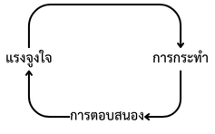
รูป 2.1 วงจรแห่งความผูกพัน (Engagement Loop)

    - Octalysis Framework
Octalysis Framework เป็นเครื่องมือวิเคราะห์แรงจูงใจของมนุษย์ในบริบทของการออกแบบเกมและเกมมิฟิเคชัน พัฒนาโดย Yu-kai Chou เพื่อสร้างประสบการณ์ที่ดึงดูดใจและมีคุณค่าสำหรับผู้ใช้ โดย Octalysis Framework ช่วยให้นักออกแบบสามารถสร้างระบบเกมมิฟิเคชันที่มีประสิทธิภาพ โดยคำนึงถึงแรงจูงใจที่หลากหลายของมนุษย์ เพื่อสร้างประสบการณ์ที่น่าดึงดูดและมีความหมาย
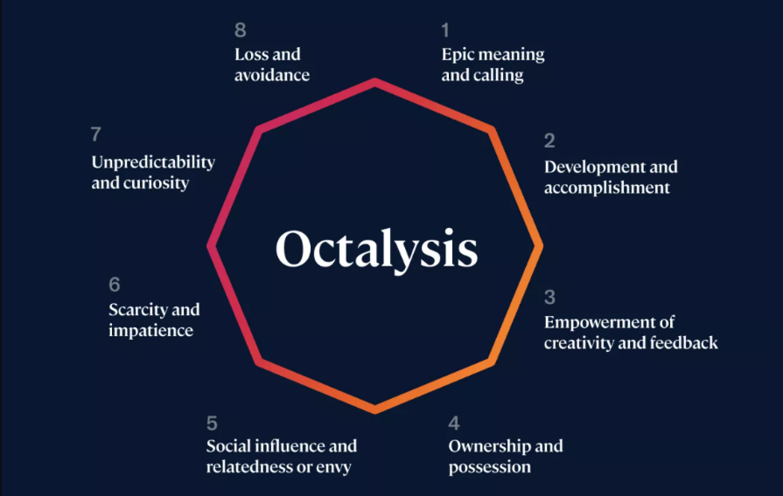
รูป 2.2 องค์ประกอบของ Octalysis Framework
[https://www.linkedin.com/pulse/how-improve-user-engagement-gamification-octalysis-framework-singhi]

งานวิจัยที่เกี่ยวข้อง
    - สถิติภาวะเมตาบอลิกซินโดรม
จากการสำรวจค้นคว้าเกี่ยวกับภาวะเมตาบอลิกซินโดรมพบว่าหนึ่งในนั้นคือโรคเบาหวาน มีผู้ป่วยเบาหวานทั่วโลกในปี พ.ศ. 2553 จํานวน 366 ล้านคน และมีผู้เสียชีวิต จากโรคเบาหวานถึง 4.6 ล้านคน สําหรับประเทศไทยพบว่า อัตราป่วยด้วยโรคเบาหวานได้เพิ่มขึ้นจาก 277.7 ต่อประชากรแสนคนในปี พ.ศ. 2544 เป็น 954.2 ต่อประชากรแสนคนในปี พ.ศ. 2553 และมีรายงานว่าทั่วโลกมีผู้ที่มีความดันโลหิตสูงมากถึงกว่า 1,000 ล้านคนโดย 2 ใน 3 เป็นประชากร ในประเทศกำลังพัฒนาและได้คาดการณ์ว่าในปี พ.ศ.2568 ประชากรวัยผู้ใหญ่ทั่วทั้งโลกจะป่วยเป็นโรคความดันโลหิตสูง 1.56 พันล้านคน โดยทั้งสองโรคนี้คือ โรคเบาหวาน โรคความดันโลหิตสูง และรวมถึงโรคอ้วน โรคไขมันในเลือดสูงดังกล่าวนี้ถือเป็นภัยเงียบที่คร่าชีวิตประชากรและยังเป็นสาเหตุในการเกิดภาวะแทรกซ้อนที่เกิดขึ้นตามระบบต่าง ๆ ของร่างกายที่สำคัญ ได้แก่ หลอดเลือดสมอง หัวใจ ตา ไต และเท้า
เนื่องด้วยสาเหตุและความสำคัญดังกล่าวนี้ ล้วนเกิดจากพฤติกรรมการใช้ชีวิต การรับประทานอาหาร การดื่ม การออกกำลังกาย และกิจวัตรประจำวันที่ก่อให้เกิดความเสี่ยงต่อภาวะ เมตาบอลิกซินโดรม เช่น การสูบบุหรี่ การบริโภคเครื่องดื่มที่มีแอลกอฮอล์ การมีกิจกรรมทางกาย ที่ไม่เพียงพอ และ พฤติกรรมการบริโภคอาหารที่ไม่เหมาะสม ข้อมูลจากองค์การอนามัยโลก ระบุว่า 80% ของโรคหัวใจ โรคเบาหวานประเภทที่ 2 และมากกว่า 40% ของโรคมะเร็งสามารถป้องกันได้ด้วยการปรับเปลี่ยนพฤติกรรมสุขภาพ ในปี พ.ศ. 2543 พบว่าประโยชน์ที่ได้รับจากการปรับพฤติกรรมรายบุคคลต่อการควบคุมโรค สามารถลดการเกิดโรคเบาหวานในกลุ่มผู้ที่มีความเสี่ยงสูงได้ถึงร้อยละ 35-58 ซึ่งลดได้ดีกว่าเมื่อเทียบกับการใช้ยา Metformin ส่งผลให้ผู้ป่วยเบาหวาน ควบคุมค่าระดับน้ำตาลในเลือดและค่าความดันโลหิตได้ดีขึ้น
จากข้อมูลทั้งหมดนี้จะเห็นได้ว่าภาวะเมตาบอลิกซินโดรมและโรคที่เกี่ยวข้องเป็นปัญหาสุขภาพที่สำคัญและมีแนวโน้มที่จะทวีความรุนแรงขึ้นในอนาคต อย่างไรก็ตาม การป้องกันและควบคุมโรคเหล่านี้สามารถทำได้อย่างมีประสิทธิภาพผ่านการปรับเปลี่ยนพฤติกรรมสุขภาพ ดังนั้น การให้ความสำคัญกับการส่งเสริมสุขภาพและการป้องกันโรคจึงเป็นสิ่งจำเป็นอย่างยิ่งในการลดภาระโรคและพัฒนาคุณภาพชีวิตของประชากรในระยะยาว
    - การปรับเปลี่ยนพฤติกรรมโดยการใช้ Gamification และ Octalysis Framework
ผู้คนโดยส่วนมากนั้น รู้ถึงพิษภัยของพฤติกรรมสุขภาพที่เสี่ยงอันตรายต่อโรค แต่การปรับเปลี่ยนพฤติกรรมที่เคยชินนั้นเป็นเรื่องที่ยาก หากต้องปรับเปลี่ยนโดยทันที แม้บางครั้งอาจจะสามารถปรับได้ ก็ไม่สามารถที่จะดำเนินต่ออย่างต่อเนื่อง และสุดท้ายก็กลับมากระทำพฤติกรรมเดิม โดยวิธีการแก้ไขในเรื่องนี้ คือการต้องมีแรงจูงใจและสนุกกับการปรับพฤติกรรม โดยขั้นแรกคือการสร้างเป้าหมายที่สามารถทำให้สำเร็จได้จริง มีความหมายและเป้าหมายอันยิ่งใหญ่ (Epic Meaning & Calling) ซึ่งคือแก่นหลักที่ผู้ใช้รู้สึกว่าตัวเองกำลังทำอะไรบางอย่างที่ยิ่งใหญ่กว่าตัวเอง หรือเขาถูก “เลือก” ให้มาทำภารกิจพิเศษ ตัวอย่างเช่น Duolingo ใช้ประโยชน์จากหลักการนี้ในการสร้างแรงจูงใจและปลูกฝังความรู้สึกผูกพันกับชุมชน ทำให้การเรียนภาษาอุดมไปด้วยความหมายมากขึ้น และยังสอดคล้องกับแก่นหลัก อิทธิพลทางสังคมและความสัมพันธ์ (Social Influence and Relatedness) อีกด้วย
หลังจากสร้างเป้าหมายแล้ว ขั้นตอนการปฏิบัติเพื่อเริ่มในการทำตามเป้าหมาย โดยการปฏิบัติเพื่อปรับพฤติกรรมนั้นควรเริ่มจากสิ่งที่ง่าย หรือทำได้ง่าย เช่นการเดิน 5 นาที เพื่อความง่าย และเห็นถึงความเป็นไปได้ในการที่จะทำสำเร็จ ซึ่งเป็นหลักการสำคัญในการที่จะปฏิบัติต่อไปได้ด้วยการเปลี่ยนแปลงเล็ก ๆ น้อย ๆ อย่างต่อเนื่อง คือหลักการดีขึ้น 1% ในทุก ๆ วัน จนเกิดเป็นนิสัยติดตัว และด้วยเหตุนี้สามารถเสริมการโดยมอบภารกิจให้ผู้ใช้โดยเริ่มจากภารกิจที่ง่าย ผู้ใช้มีอิสระในการเลือกที่จะทำได้หลากหลาย และเมื่อผู้ใช้ทำสำเร็จแล้วได้รับรางวัลจากการปฏิบัติ เล็ก ๆ น้อย ๆ นี้จะทำให้เกิดความรู้สึกดี ให้ความรู้สึกสำเร็จ รู้สึกว่าตัวเองทำได้ดีแล้ว สอดคล้องกับตามแก่นหลักการ พัฒนาและความสำเร็จ (Development & Accomplishment) ซึ่งรางวัลที่สามารถมอบให้ได้เช่น แต้มประสบการณ์ (EXP) แถบแสดงความคืบหน้า (Progress bars) และแสดงสถิติความต่อเนื่อง (Days Streak) เหรียญตราความสำเร็จ (Badges) เป็นต้น โดยหลังจากได้รับรางวัลเหล่านั้นแล้วก็ควรที่จะใช้งานรางวัลเหล่านั้นได้ เช่น รางวัลประเภทแต้ม (Point) ได้แก่ เหรียญ (Coins) ก็สามารถที่จะนำไปใช้เพื่อแลกรางวัลที่อาจจับต้องได้หรือจับต้องไม่ได้ เช่น ตู้สุ่มรางวัล ใช้ซื้อสินค้า นำเหรียญหนึ่งไปแลกอีกเหรียญนึงที่อาจได้รับยากกว่า เป็นต้น ซึ่งการกำหนดการใช้แต้มเหล่านี้จะสอดคล้องกับ ความเป็นเจ้าของและการครอบครอง (Ownership & Possession) เป็นแรงขับที่ผู้ใช้รู้สึกมีแรงจูงใจเพราะรู้สึกว่าตัวเองเป็นเจ้าของบางสิ่งบางอย่าง เมื่อผู้ใช้รู้สึกเป็นเจ้าของ สิ่งนั้นจะกระตุ้นให้ผู้ใช้อยากพัฒนาสิ่งที่ตัวเองมีอยู่ให้ดียิ่งขึ้น อยากจะมีสิ่งของนั้น เพิ่มมากขึ้น และแรงขับนี้ยังเป็นแรงผลักดันที่ทำให้การสะสมแสตมป์หรือชิ้นส่วนของปริศนาสนุกอีกด้วย และ ความไม่แน่นอนอยากรู้อยากเห็น (Unpredictability & Curiosity) เป็นแรงขับพื้นฐานที่ทำให้ผู้คนอยากค้นหาสิ่งที่จะเกิดขึ้นต่อไปเมื่อไม่รู้ว่าอะไรจะเกิดขึ้น สมองของผู้ใช้จะถูกกระตุ้นและคิดถึงมันอยู่เสมอ และด้วยการทำเช่นนี้ก็จะทำให้เกิดเป็นวงจรที่ผู้ใช้ถูกกระตุ้นให้กระทำหลังจากกระทำแล้วก็ได้รับรางวัลจากการกระทำ ทั้งหมดนี้ก่อให้เกิดวงจรแห่งความผูกพัน (Engagement Loop) ที่จะสามารถช่วยให้เกิดการทำซ้ำจนเกิดเป็นนิสัยได้ ซึ่งสามารถปรับหรือเลิกพฤติกรรมเดิมที่เคยชิน หรือเสริมสร้างนิสัยใหม่ ๆ ที่เป็นผลดีด้านสุขภาพ และเมื่อปรับลดพฤติกรรมที่สุ่มเสี่ยงทำให้เกิดหรือกระตุ้นภาวะเมตาบอลิกซินโดรมจนกลายเป็นกิจวัตรได้แล้วก็จะสามารถทำให้ผู้ใช้กลับมาสู่ภาวะปกติหรือลดความเสี่ยงได้ในระยะยาว

บทที่ 3
การออกแบบและการพัฒนา

ความต้องการของระบบ
เพื่อให้ตอบสนองความต้องการของผู้ใช้ได้อย่างมีประสิทธิภาพ คณะผู้จัดทําจึงมีการสัมภาษณ์บุคลากรทางการแพทย์ และนำมาใช้ภายในแอปพลิเคชัน WellWave โดยนําข้อเสนอแนะมาวิเคราะห์ และออกแบบเป็นความต้องการของระบบ โดยแบ่งออกเป็นหมวดหมู่ได้ดังนี้
- ระบบลงทะเบียน
- ระบบบันทึกสุขภาพ
- ระบบประเมินสุขภาพ และการกำหนดเป้าหมาย
- ระบบกระดานจัดอันดับ
- ระบบเพื่อน
- ระบบภารกิจ
- ระบบแลกรางวัล
- ระบบความสำเร็จ
- ระบบบทความ
- ระบบข้อมูลบัญชี
- ระบบตั้งค่าการแจ้งเตือน
- หน้าเว็บสำหรับผู้ดูแล
- Non-functional Requirements

ตาราง 3.1 ระบบลงทะเบียน
ID | Details | Type | Priority
 | ผู้ใช้สามารถกรอกอีเมลได้ | Functional | Must Have
 | ผู้ใช้สามารถกรอกรหัสผ่านได้ | Functional | Must Have
 | ผู้ใช้สามารถกดยินยอมการใช้งานข้อมูลสุขภาพได้ | Functional | Must Have
 | ผู้ใช้สามารถลงทะเบียนสมัครสมาชิกได้ | Functional | Must Have
 | ผู้ใช้สามารถเข้าสู่ระบบได้ | Functional | Must Have
 | ผู้ใช้สามารถลงทะเบียนสมัครสมาชิกด้วย  Google Authentication ได้ | Functional | Must Have
 | ผู้ใช้สามารถเข้าสู่ระบบด้วย Google Authentication ได้ | Functional | Must Have
 | ผู้ใช้ไม่สามารถกรอกผ่านที่น้อยกว่า 8 หลัก | Functional | Must Have
 | ผู้ใช้จำเป็นต้องกรอกรหัสผ่านและยืนยันรหัสผ่านให้ตรงกัน | Functional | Must Have
 | ผู้ใช้สามารถตั้งรหัสผ่านใหม่ในกรณีที่ลืมรหัสผ่าน | Functional | Must Have
ตาราง 3.2 ระบบบันทึกสุขภาพ
ID | Details | Type | Priority
 | ผู้ใช้สามารถบันทึกข้อมูลสุขภาพประจำวันได้  (การดื่มน้ำ และการนอน) | Functional | Must Have
 | ผู้ใช้สามารถบันทึกข้อมูลสุขภาพประจำสัปดาห์ได้ (น้ำหนัก รอบเอว HDL LDL) | Functional | Must Have
 | ผู้ใช้สามารถดูแนวโน้มความก้าวหน้าประจำสัปดาห์ได้ (น้ำหนัก และรอบเอว) | Functional | Must Have
 | ผู้ใช้สามารถดูแนวโน้มการบันทึกสุขภาพของตนเองได้ตามจำนวนวันที่เลือก (การดื่มน้ำ จำนวนก้าวเดิน และการนอนหลับ) | Functional | Should Have
 | ผู้ใช้สามารถดูประวัติบันทึกสุขภาพได้ตามวันที่ที่ต้องการ | Functional | Must Have

ตาราง 3.3 ระบบประเมินสุขภาพ และการกำหนดเป้าหมาย
ID | Details | Type | Priority
 | ผู้ใช้สามารถกรอกข้อมูลส่วนตัวได้ | Functional | Must Have
 | ผู้ใช้สามารถกรอกข้อมูลสุขภาพได้ | Functional | Must Have
 | ผู้ใช้สามารถกำหนดเป้าหมายได้ | Functional | Must Have
 | ผู้ใช้สามารถดูผลการประเมินได้ | Functional | Must Have
 | ผู้ใช้สามารถดูคำแนะนำที่เหมาะสมกับผู้ใช้ได้ | Functional | Must Have
 | ผู้ใช้สามารถปรับปรุงข้อมูลสุขภาพของตนเองได้โดยทำแบบประเมินซ้ำเป็นระยะทุก 1 เดือน | Functional | Must Have
ตาราง 3.4 ระบบกระดานจัดอันดับ
ID | Details | Type | Priority
 | ผู้ใช้สามารถดูอันดับของตนเองได้ | Functional | Must Have
 | ผู้ใช้สามารถดูระดับของตนเองได้ | Functional | Must Have
 | ผู้ใช้สามารถดูอันดับของผู้ใช้รายอื่นในระดับเดียวกันได้ | Functional | Must Have
 | ผู้ใช้สามารถดู EXP ของตนเองและผู้ใช้รายอื่นในกระดานจัดอันดับได้ | Functional | Must Have
 | ผู้ใช้สามารถดูจำนวนวันที่เหลือสำหรับรอบการแข่งขันนั้นๆได้ | Functional | Should Have
 | ผู้ใช้สามารถดูอันดับและระดับของตนเองในรอบการแข่งขันที่แล้วได้ผ่านการแจ้งเตือน | Functional | Could Have
 | ทุก 2 สัปดาห์ผู้ใช้จะสามารถเริ่มต้นระดับใหม่ได้ตามผลจากอันดับในระดับก่อนหน้า | Functional | Must Have
 | ผู้ใช้สามารถเข้าร่วมระดับได้ทั้งหมด 5 ระดับได้แก่ มือใหม่สุขภาพดี ผู้เสาะหาความแข็งแรง ยอดนักรบสุดฟิต ปรมาจารย์ด้านสุขภาพ และตำนานแชมป์สุดแข็งแกร่ง ตามเงื่อนไขที่กำหนด | Functional | Must Have

ตาราง 3.5 ระบบเพื่อน
ID | Details | Type | Priority
 | ผู้ใช้สามารถเพิ่มเพื่อนได้ | Functional | Must Have
 | ผู้ใช้สามารถลบเพื่อนได้ | Functional | Must Have
 | ผู้ใช้สามารถกดถูกใจให้เพื่อนได้ | Functional | Must Have
 | ผู้ใช้สามารถดูข้อมูลของเพื่อนได้ | Functional | Must Have
ตาราง 3.6 ระบบภารกิจ
ID | Details | Type | Priority
 | ผู้ใช้สามารถรับเควสได้ | Functional | Must Have
 | ผู้ใช้สามารถท้าท้ายภารกิจปรับนิสัยได้ | Functional | Must Have
 | ผู้ใช้สามารถกำหนดเป้าหมายของภารกิจปรับนิสัย | Functional | Must Have
 | ผู้ใช้สามารถบันทึกความก้าวหน้าภารกิจปรับนิสัยที่ท้าทายไว้ได้ | Functional | Must Have
 | ผู้ใช้สามารถดูสถานะการทำภารกิจได้ | Functional | Must Have
 | ผู้ใช้ได้รับรางวัลเมื่อภารกิจปรับนิสัยหรือเควสสำเร็จ | Functional | Must Have
ตาราง 3.7 ระบบแลกรางวัล
ID | Details | Type | Priority
 | ผู้ใช้สามารถใช้เหรียญเจ็มเพื่อเปิดกล่องสุ่มได้ | Functional | Must Have
 | ผู้ใช้สามารถใช้เหรียญอีเอ็กพีแลกเป็นเหรียญเจ็มได้ | Functional | Must Have
 | ผู้ใช้สามารถตรวจสอบรางวัลที่ได้รับได้ | Functional | Must Have
ตาราง 3.8 ระบบความสำเร็จ
ID | Details | Type | Priority
 | ผู้ใช้สามารถดูระดับสูงสุดของเหรียญรางวัลที่ได้รับได้ | Functional | Must Have
 | ผู้ใช้สามารถดูรายละเอียดของเหรียญรางวัลที่ได้รับแล้วได้ ซึ่งประกอบด้วย รูป ชื่อเหรียญรางวัล และคำอธิบาย | Functional | Must Have
ตาราง 3.8 ระบบความสำเร็จ (ต่อ)
ID | Details | Type | Priority
 | เหรียญรางวัลเรียงจากเหรียญรางวัลที่ได้รับล่าสุดไปยังเหรียญรางวัลที่ได้รับก่อนหน้า | Functional | Could Have
 | ผู้ใช้สามารถทราบได้ว่าเหรียญรางวัลใดได้รับล่าสุดและยังไม่เคยกดดูรายละเอียด ผ่านการแสดงผลที่แตกต่างของหน้า Interface | Functional | Could Have
 | ผู้ดูแลระบบสามารถสร้างเหรียญรางวัลได้ โดยการกำหนดชื่อ คำอธิบาย รูป และเงื่อนไขในการได้รับในแต่ละระดับ | Functional | Must Have
ตาราง 3.9 ระบบบทความ
ID | Details | Type | Priority
 | ผู้ใช้สามารถค้นหาบทความตามชื่อได้ | Functional | Must Have
 | ผู้ใช้สามารถเลือกดูบทความตามประเภทได้ | Functional | Must Have
 | ผู้ใช้สามารถดูบทความที่ทำการบุ๊กมาร์กได้ | Functional | Must Have
 | ผู้ใช้สามารถเปิดอ่านบทความที่เลือกได้ | Functional | Must Have
 | ผู้ใช้สามารถทำการบุ๊กมาร์กบทความที่ชื่นชอบได้ | Functional | Must Have
 | ผู้ใช้สามารถแชร์บทความได้ | Functional | Must Have
ตาราง 3.10 ระบบข้อมูลส่วนตัว
ID | Details | Type | Priority
 | ผู้ใช้สามารถแก้ไขภาพโปรไฟล์ได้ | Functional | Should Have
 | ผู้ใช้สามารถแก้ไขข้อมูลส่วนตัวได้  (ชื่อผู้ใช้ เพศ ปีเกิด น้ำหนัก และส่วนสูง) | Functional | Should Have
 | ผู้ใช้สามารถทราบรายละเอียดเกี่ยวกับตนเองได้ ได้แก่ ชื่อ ภาพโปรไฟล์ ไอดี ระดับ จำนวน GEM และ EXP | Functional | Must Have
 | ผู้ใช้สามารถเช็คอินเพื่อสะสม GEM ได้ | Functional | Should Have

ตาราง 3.10 ระบบข้อมูลส่วนตัว (ต่อ)
ID | Details | Type | Priority
 | ผู้ใช้สามารถดูความก้าวหน้าประจำสัปดาห์ของตนเองได้ (จำนวนก้าวเดิน นาทีการออกกำลังกาย และจำนวนภารกิจที่ทำสำเร็จ) | Functional | Must Have
 | ผู้ใช้ตั้งเป้าหมายความก้าวหน้าประจำสัปดาห์ของตนเองได้ | Functional | Should Have
ตาราง 3.11 ระบบข้อมูลส่วนตัว
ID | Details | Type | Priority
 | ผู้ใช้สามารถตั้งเวลาและวันที่ต้องการให้แจ้งเตือนของภารกิจทั้งหมดที่กำลังทำอยู่ได้ | Functional | Must Have
 | ผู้ใช้สามารถตั้งเวลาเริ่มต้น เวลาสิ้นสุด และความถี่ที่ต้องการให้แจ้งเตือนการดื่มน้ำได้ | Functional | Must Have
 | ผู้ใช้สามารถตั้งเวลแผนการดื่มน้ำอย่างละเอียดสำหรับการแจ้งเตือนให้ดื่มน้ำแต่ละแก้วของตนเองได้ | Functional | Should Have
 | ผู้ใช้สามารถตั้งเวลาและวันที่ต้องการให้แจ้งเตือนเวลาเข้านอนได้ | Functional | Must Have
 | ผู้ใช้สามารถเปิดหรือปิดการแจ้งเตือนได้ | Functional | Must Have
ตาราง 3.12 ระบบหน้าเว็บสำหรับผู้ดูแล
ID | Details | Type | Priority
 | ผู้ดูแลสามารถสู่ระบบได้ | Functional | Must Have
 | ผู้ดูแลสามารถกรอกอีเมลได้ | Functional | Must Have
 | ผู้ดูแลสามารถกรอกรหัสผ่านได้ | Functional | Must Have
 | ผู้ดูแลสามารถดูภาพรวมของข้อมูลในระบบ | Functional | Must Have
 | ผู้ดูแลสามารถเพิ่มภารกิจได้ | Functional | Must Have
 | ผู้ดูแลสามารถเพิ่มไอเทมที่ใช้แลกคะแนนได้ | Functional | Must Have
 | ผู้ดูแลสามารถเพิ่มไอเทมที่ใช้สุ่มได้ | Functional | Must Have
 | ผู้ดูแลสามารถเพิ่มเหรียญความสำเร็จได้ | Functional | Must Have
ตาราง 3.12 ระบบหน้าเว็บสำหรับผู้ดูแล (ต่อ)
ID | Details | Type | Priority
 | ผู้ดูแลสามารถเพิ่มบทความได้ | Functional | Must Have
 | ผู้ดูแลสามารถดูรายละเอียดของผู้ใช้งานแต่ละคนได้ | Functional | Must Have
 | ผู้ดูแลสามารถออกจากระบบได้ | Functional | Must Have
ตาราง 3.13 Non - functional Requirements
ID | Details | Type | Priority
 | ระบบสามารถทํางานได้ในระบบปฏิบัติการ Android | Non-Functional | Must Have

ภาพรวมของระบบ
    - Architecture Diagram
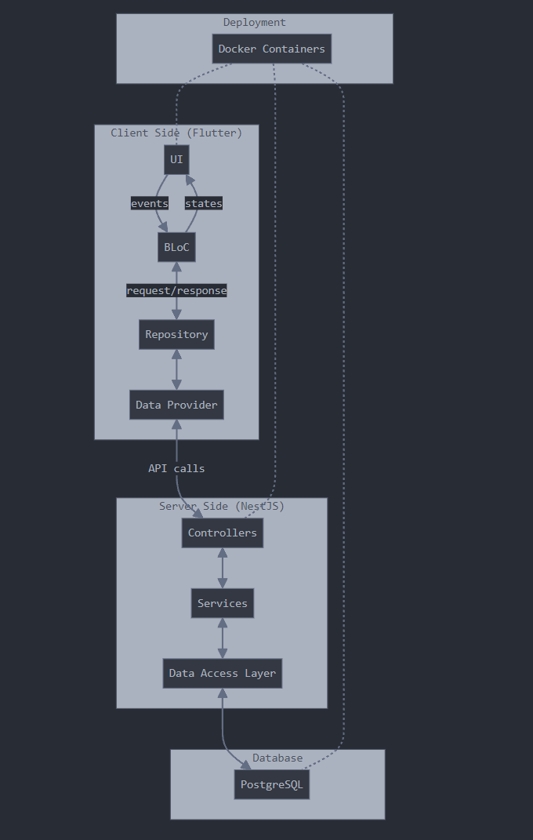
รูป 3.1 สถาปัตยกรรมโครงสร้าง
โครงสร้างสถาปัตยกรรมของระบบประกอบด้วยสามส่วนหลักที่ทำงานร่วมกันอย่างมีประสิทธิภาพ ได้แก่ ฝั่งผู้ใช้งาน (Client Side) ที่พัฒนาด้วยฟลัตเตอร์ (Flutter) ฝั่งเซิร์ฟเวอร์(Server Side) ที่ใช้เนสต์เจเอส (NestJS) และฐานข้อมูล (Database) ที่ใช้โพสต์เกรเอสคิวแอล (PostgreSQL) โดยทั้งหมดนี้จะนำขึ้นใช้งานด้วยด็อกเกอร์ (Docker)
      - ฝั่งผู้ใช้งาน (Client Side)
ฝั่งผู้ใช้งานของระบบใช้ฟลัตเตอร์ร่วมกับรูปแบบบล็อก (BLoC: Business Logic Component) เพื่อจัดการขั้นตอนการทำงาน (States) และตรรกะทางธุรกิจ (Business Logic) ประกอบด้วยส่วนต่าง ๆ ดังนี้
- ชั้นส่วนติดต่อผู้ใช้ (UI Layer)
เป็นส่วนที่ผู้ใช้มองเห็นและโต้ตอบด้วยโดยตรง ซึ่งพัฒนาด้วยตัวควบคุมการแสดงผลของฟลัตเตอร์ทำหน้าที่แสดงผลและรับข้อมูลจากผู้ใช้ เมื่อมีการกระทำใด ๆ จากผู้ใช้ จากนั้นชั้นส่วนติดต่อผู้ใช้จะส่งอีเวนต์ (Events) ไปยังชั้นบล็อก
- ชั้นบล็อก (BLoC: Business Logic Component Layer)
เป็นส่วนสำคัญที่จัดการตรรกะทางธุรกิจและขั้นตอนการทำงานของ แอปพลิเคชัน ทำหน้าที่เป็นตัวกลางระหว่างส่วนติดต่อผู้ใช้และชั้นข้อมูล (Data Layer) โดยรับ อีเวนต์จากส่วนติดต่อผู้ใช้ ประมวลผล และส่งขั้นตอนการทำงานกลับไปเพื่ออัพเดทการแสดงผล นอกจากนี้ชั้นบล็อกี้ยังติดต่อกับชั้นคลังข้อมูล (Repository Layer) เพื่อขอข้อมูลหรือทำการเปลี่ยนแปลงข้อมูลด้วยเช่นกัน
- ชั้นข้อมูล (Data Layer)
เป็นชั้นที่รับผิดชอบการจัดการข้อมูลทั้งหมดของแอปพลิเคชัน ประกอบด้วยสองส่วนหลัก คือ ชั้นคลังข้อมูล (Repository Layer) ทำหน้าที่เป็นตัวกลางระหว่างชั้นบล็อกและส่วนให้บริการข้อมูล (Data Provider) โดยการรวบรวมและจัดการข้อมูลจากแหล่งต่าง ๆ ไม่ว่าจะเป็นที่จัดเก็บภายใน (Local Storage) ส่วนต่อประสานโปรแกรมประยุกต์ (API: Application Program Interface) และส่วนให้บริการข้อมูล (Data Provider) เป็นชั้นสุดท้ายของฝั่งผู้ใช้งาน ที่จัดการการสื่อสารกับฝั่งเซิฟเวอร์หรือส่วนต่อประสานโปรแกรมประยุกต์โดยตรง ซึ่งทำการดำเนินการพื้นฐานกับข้อมูล (CRUD Operations) และแปลงข้อมูลระหว่างรูปแบบเจสัน (JSON) และดาร์ทอ็อบเจกต์ (Dart Objects)
      - ฝั่งเซิฟเวอร์ (Server Side)
ฝั่งเซิฟเวอร์ของระบบใช้กรอบงานเนสต์เจเอส ประกอบด้วยส่วนต่าง ๆ ได้แก่ ตัวควบคุม (Controllers) ทำหน้าที่เป็นจุดรับคำร้องขอเอชทีทีพี (HTTP requests) กำหนดรูท (routes) และกำหนดสถานะคำขอ (HTTP methods) โดยตัวควบคุมจะส่งคำขอต่อไปยังส่วนบริการ (Services) ซึ่งเป็นส่วนที่ประมวลผลตรรกะทางธุรกิจบนฝั่งเซิฟเวอร์ และส่วนบริการอาจทำงานร่วมกับชั้นจัดการการเข้าถึงข้อมูลเพื่อจัดการข้อมูลในฐานข้อมูลโพสต์เกรเอสคิวแอล (PostgreSQL) และชั้นจัดการการเข้าถึงข้อมูล (Data Access Layer) เป็นส่วนที่จัดการการเข้าถึงฐานข้อมูลโพสต์เกรเอสคิวแอลโดยตรง ซึ่งใช้การแปลงวัตถุสัมพันธ์ (ORM: Object-Relational Mapping) อย่างไทป์โออาร์เอ็ม (TypeORM) เพื่อจัดการการดำเนินการกับฐานข้อมูล
      - ฐานข้อมูล (Database)
เป็นระบบจัดการฐานข้อมูลเชิงสัมพันธ์ (Relational Database) อย่างโพสต์เกรเอสคิวแอลซึ่งมีประสิทธิภาพสูง ทำหน้าที่เก็บข้อมูลทั้งหมดของระบบ รองรับการทำการร้องขอข้อมูลที่ซับซ้อน (Complex Queries) และรายการ (Transactions) ทำให้สามารถจัดการข้อมูลได้อย่างมีประสิทธิภาพและปลอดภัย
      - การดีพลอย (Deployment)
ทั้งหมดที่กล่าวมาก่อนนี้จะถูกดีพลอยด้วยด็อกเกอร์ ซึ่งช่วยให้การติดตั้ง การปรับขนาด (Scaling) และการจัดการระบบทำได้ง่ายขึ้น ด็อกเกอร์สร้างสภาพแวดล้อม (Environment) ที่คงที่และสามารถทำซ้ำได้สำหรับการพัฒนาและการใช้งานจริง ทำให้การนำขึ้นใช้งาน และการจัดการระบบมีความยืดหยุ่นและมีประสิทธิภาพมากขึ้น
โดยสรุปคือระบบนี้เริ่มจากผู้ใช้มีปฏิสัมพันธ์กับส่วนติดต่อผู้ใช้บนแอปพลิเคชันฟลัตเตอร์ซึ่งจะอีเวนต์ไปยังชั้นบล็อก จากนั้นชั้นบล็อกจะประมวลผลอีเวนต์และอาจร้องขอข้อมูลจากชั้นคลังข้อมูล ซึ่งจะใช้ส่วนให้บริการข้อมูลเพื่อเรียกใช้ส่วนติดต่อโปรแกรมประยุกต์ไปยังเซิฟเวอร์เนสต์เจเอส จากนั้นตัวควบคุมก็จะรับคำขอมาเพื่อส่งต่อไปยังส่วนบริการ ซึ่งจะประมวลผลตรรกะทางธุรกิจและใช้ชั้นจัดการการเข้าถึงข้อมูลเพื่อติดต่อกับฐานข้อมูลโพสต์เกรเอสคิวแอล ข้อมูลจะถูกส่งกลับไปตามลำดับจนถึงชั้นบล็อก ซึ่งจะสร้างขั้นตอนใหม่และส่งไปยังส่วนติดต่อผู้ใช้เพื่ออัพเดทการแสดงผล

การออกแบบระบบ
    - Usecase Diagram
แผนภาพนี้แสดงให้เห็นถึงความสัมพันธ์กับระบบว่าใครสามารถทำอะไรได้บ้าง นอกจากนี้ยังช่วยเหลือนักพัฒนาในการมองภาพรวมของระบบที่จะพัฒนา โดยจะมีรายละเอียดดังนี้
      - Actor (ผู้ใช้บริการ)
- Admin (ผู้ดูแลระบบ)
- User (ผู้ใช้)
      - Use Cases (ใช้งาน)
        - ระบบยืนยันตัวตน (Authentication)
- ผู้ใช้สมัครสมาชิก
- ผู้ใช้และผู้ดูแลระบบเข้าสู่ระบบ
- ผู้ใช้เช็คอินประจำวัน
- ผู้ใช้และผู้ดูแลระบบออกจากระบบ
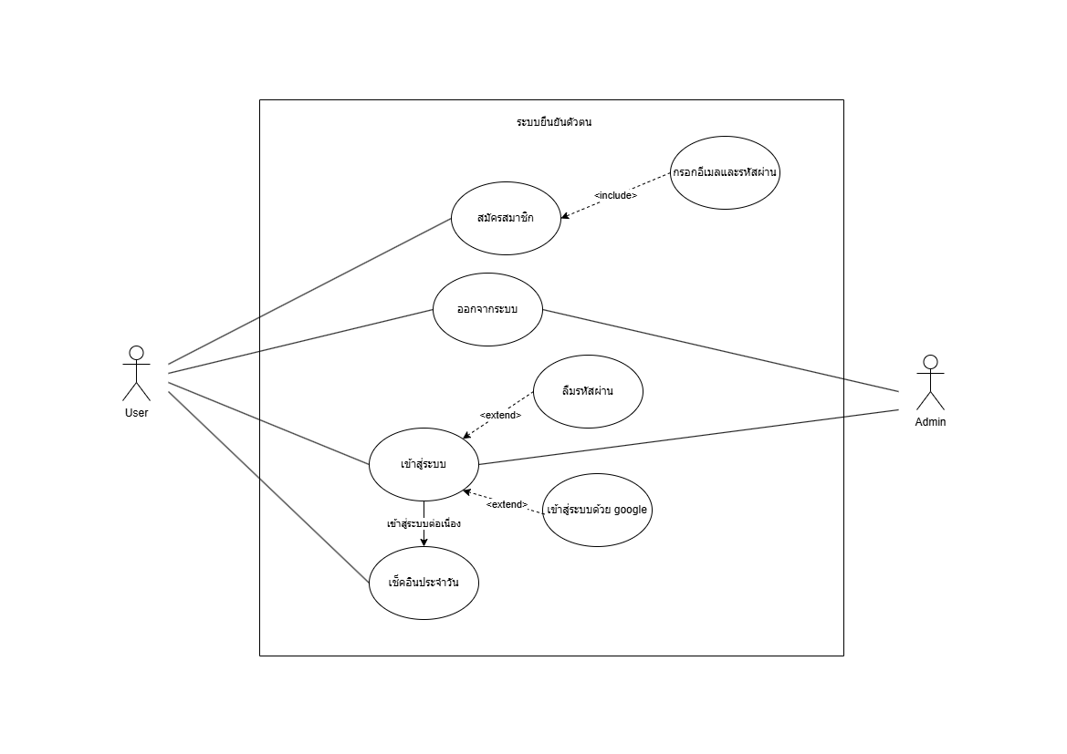
รูป 3.2 Use Case Diagram ของระบบยืนยันตัวตน

        - ระบบประเมินสุขภาพ และกำหนดเป้าหมาย
- ผู้ใช้กรอกแบบประเมินสุขภาพ
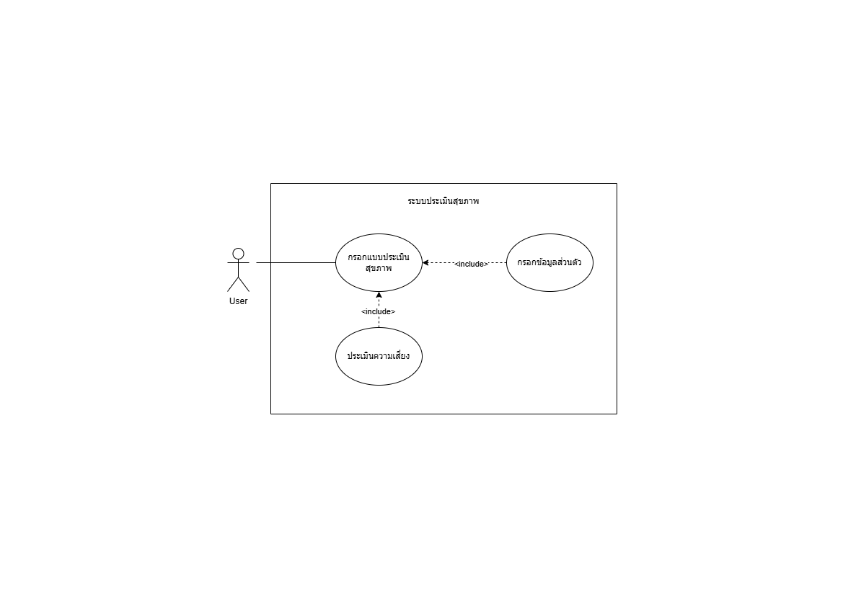
รูป 3.3 Use Case Diagram ของระบบประเมินสุขภาพ
        - ระบบข้อมูลผู้ใช้
- ผู้ใช้งานแก้ไขข้อมูลส่วนตัว
- ผู้ใช้ดูรายละเอียดข้อมูลส่วนตัว
- ผู้ใช้กดเช็คอินเพื่อสะสม GEM
- ผู้ใช้ดูความก้าวหน้าประจำสัปดาห์
- ผู้ใช้ตั้งเป้าหมายความก้าวหน้าประจำสัปดาห์
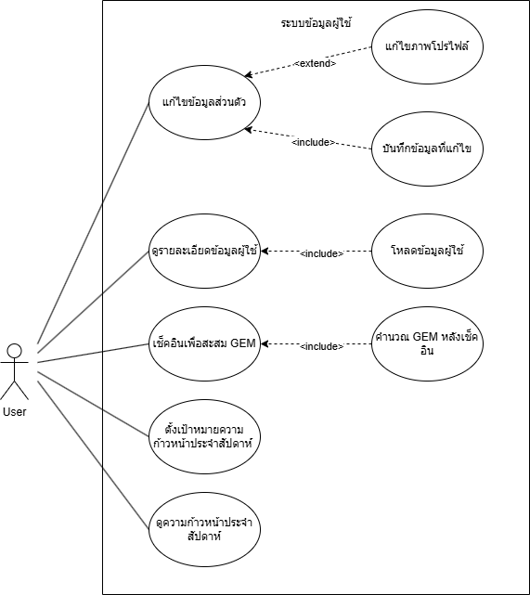
รูป 3.4 Use Case Diagram ของระบบแก้ไขข้อมูลผู้ใช้

        - ระบบบันทึกสุขภาพ
- ผู้ใช้กรอกข้อมูลสุขภาพประจำวัน
- ผู้ใช้กรอกข้อมูลสุขภาพประจำสัปดาห์
- ผู้ใช้ดูประวัติบันทึกสุขภาพ
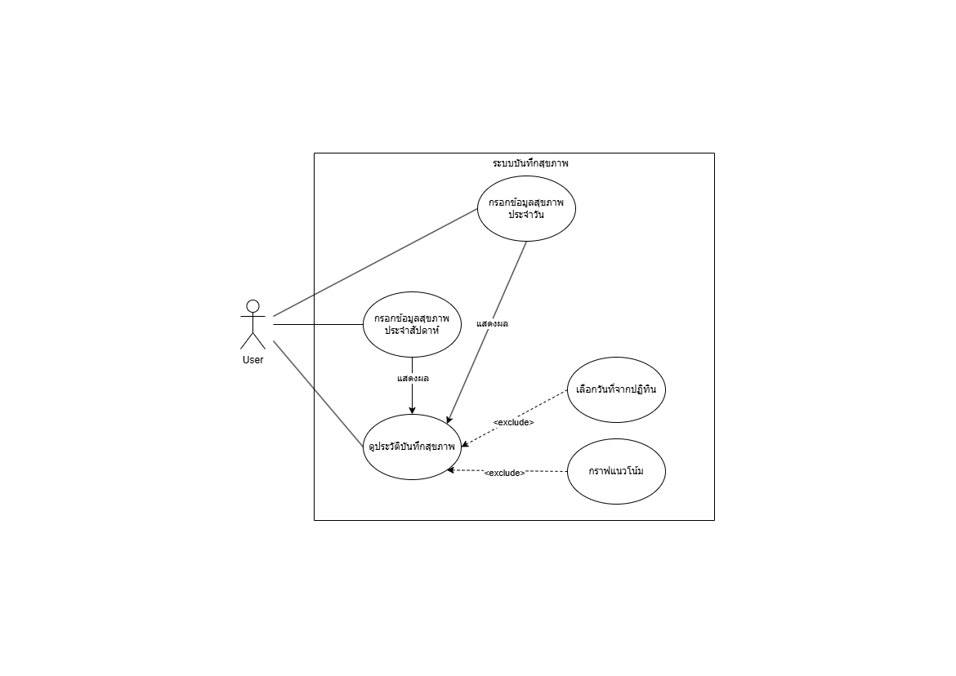
รูป 3.5 Use Case Diagram ของระบบบันทึกสุขภาพ

        - ระบบภารกิจ
- ผู้ใช้ดูภารกิจประจำวัน
- ผู้ใช้ดูภารกิจปรับนิสัย
- ผู้ใช้ดูเควส
- ผู้ใช้ดูประวัติการทำภารกิจ
- ผู้ดูแลระบบสร้างภารกิจ
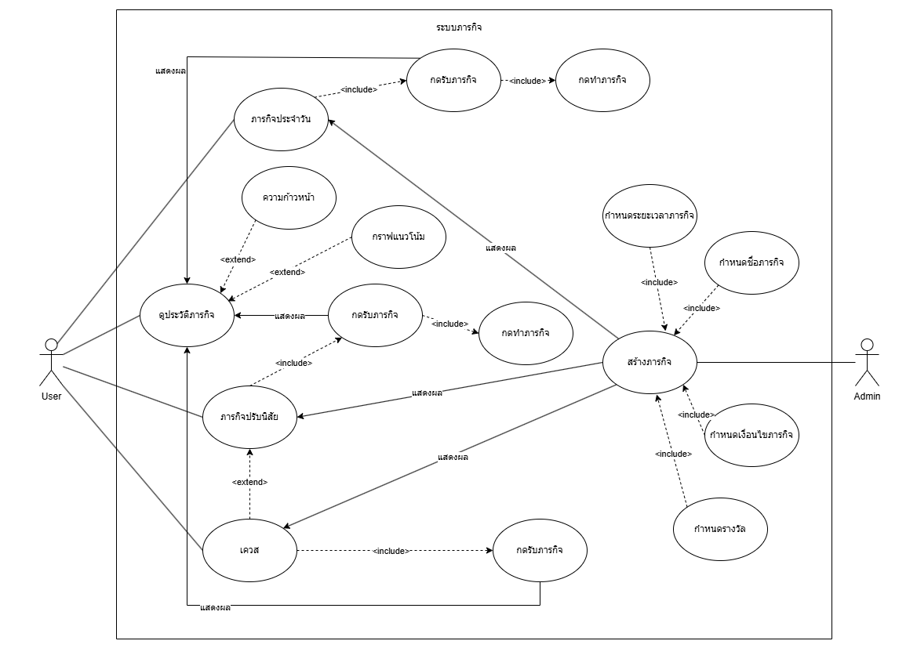
รูป 3.6 Use Case Diagram ของระบบภารกิจ

        - ระบบกระดานจัดอันดับ
- ผู้ใช้เข้าร่วมกระดานจัดอันดับ
- ผู้ใช้ดูระดับของตนเอง
- ผู้ใช้ดูอันดับของตนเองและผู้ใช้คนอื่นในระดับเดียวกัน
- ผู้ใช้ดูจำนวน EXP ของตนเองและผู้ใช้คนอื่นในระดับเดียวกัน
- ผู้ใช้ดูจำนวนวันคงเหลือสำหรับรอบการแข่งขันนั้น ๆ
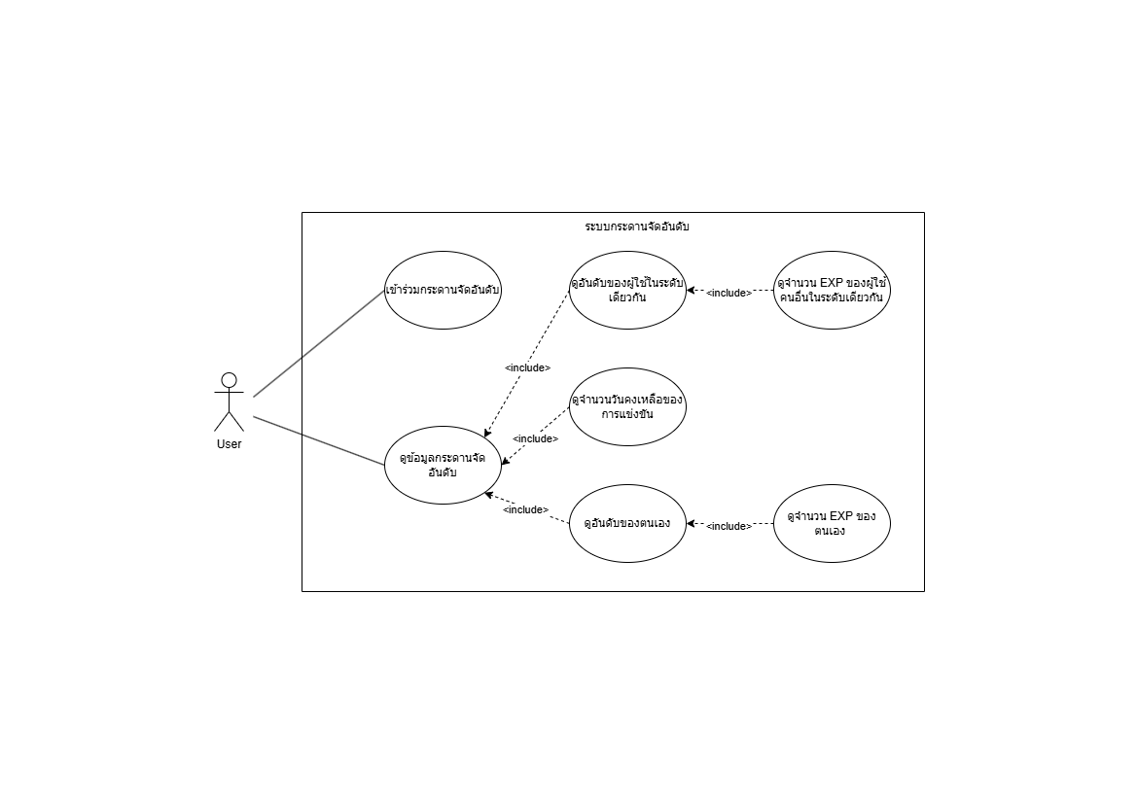
รูป 3.7 Use Case Diagram ของระบบกระดานจัดอันดับ

        - ระบบเหรียญรางวัล
- ผู้ดูแลสร้างเหรียญรางวัล
- ผู้ใช้ได้รับเหรียญรางวัลเมื่อผ่านเงื่อนไข
- ผู้ใช้ดูเหรียญรางวัลทั้งหมด
- ผู้ใช้ดูรายละเอียดเหรียญรางวัลที่ได้รับ
- ผู้ใช้ทราบได้ว่าเหรียญรางวัลใดยังไม่ถูกกดอ่าน
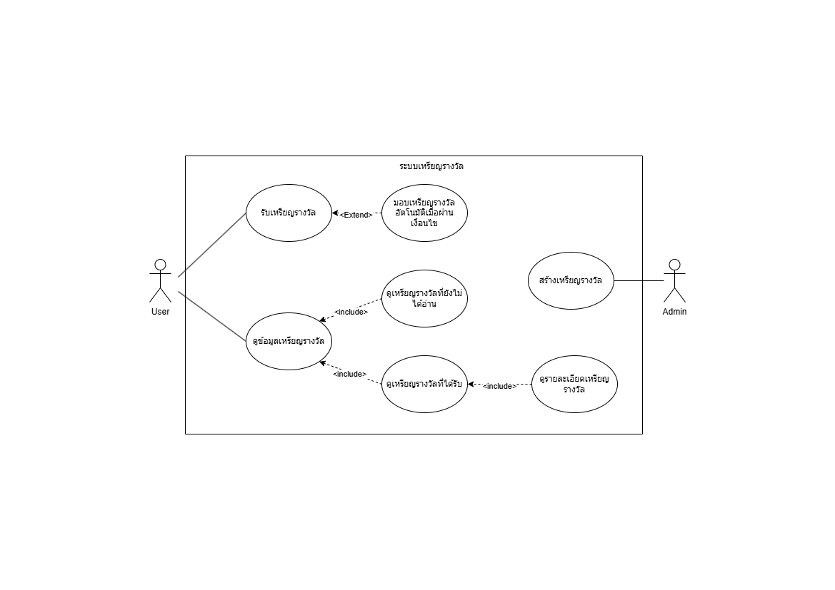
รูป 3.8 Use Case Diagram ของระบบเหรียญรางวัล

        - ระบบตั้งค่าการแจ้งเตือน
- ผู้ใช้ตั้งค่าแจ้งเตือนภารกิจ
- ผู้ใช้ตั้งค่าแจ้งเตือนการดื่มน้ำ
- ผู้ใช้ตั้งค่าแจ้งเตือนเวลาเข้านอน
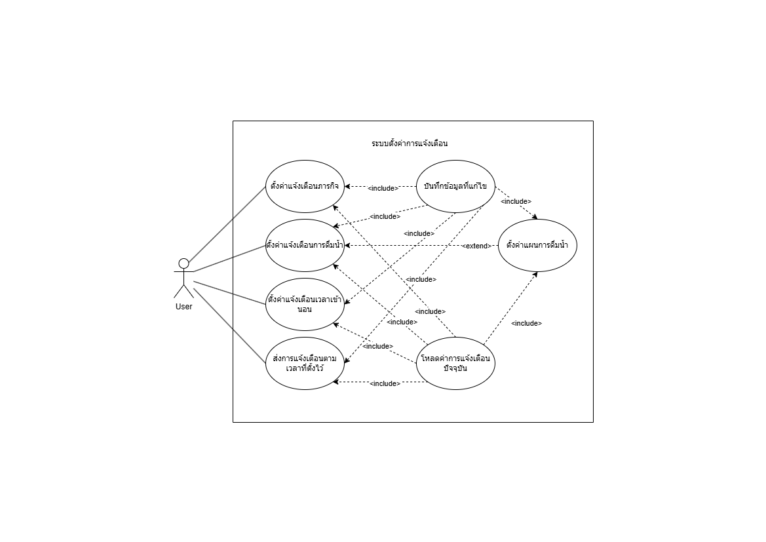
รูป 3.9 Use Case Diagram ของระบบตั้งค่าการแจ้งเตือน

        - ระบบบทความ
- ผู้ดูแลระบบเพิ่มบทความ
- ผู้ใช้ค้นหาบทความตามชื่อ
- ผู้ใช้ดูบทความตามประเภท
- ผู้ใช้เปิดอ่านบทความ
- ผู้ใช้ดูบทความที่บุ๊กมาร์กไว้
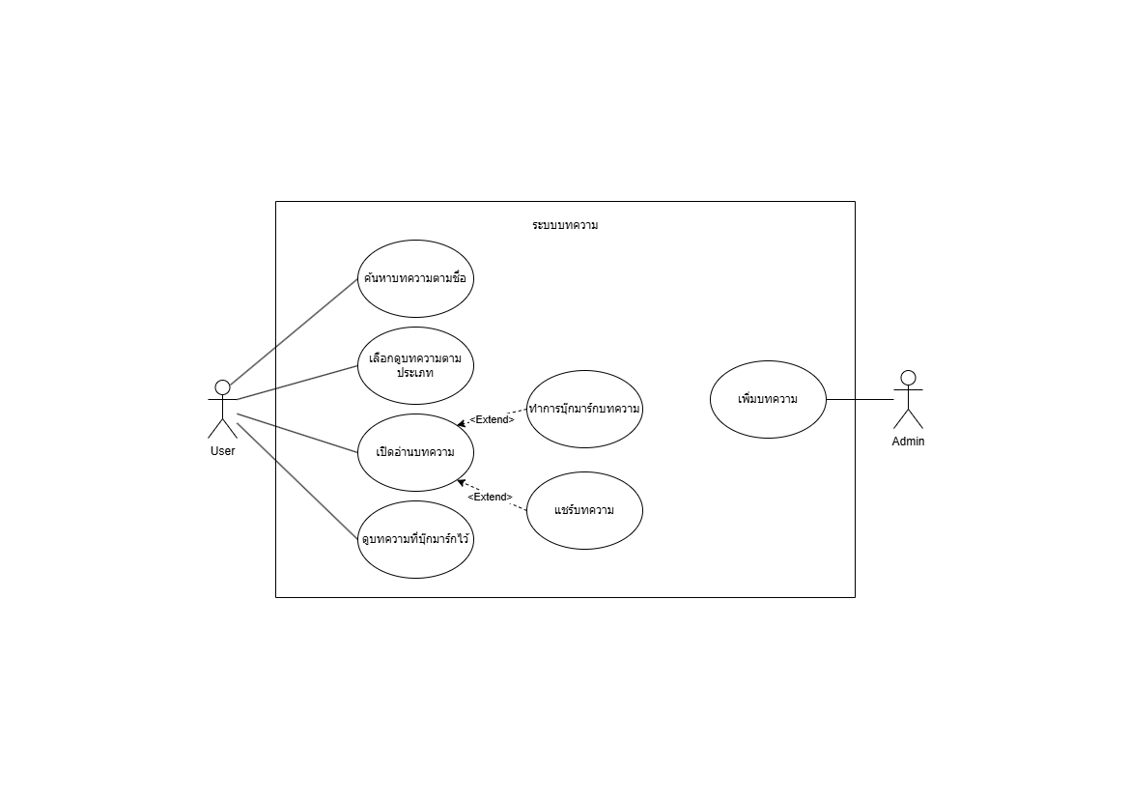
รูป 3.10 Use Case Diagram ของระบบบทความ

        - ระบบเพื่อน
- ผู้ใช้เพิ่มเพื่อนด้วย UID
- ผู้ใช้ดูข้อมูลเพื่อน
- ผู้ใช้กดถูกใจเพื่อน
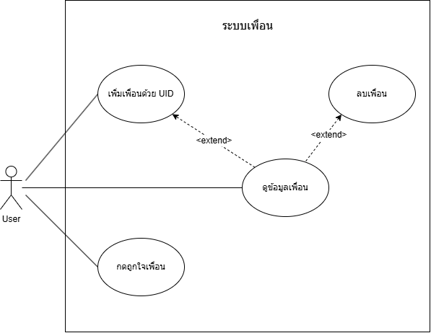
รูป 3.11 Use Case Diagram ของระบบเพื่อน

      - ความสัมพันธ์ระหว่าง Actor และ Use Case
        - User (ผู้ใช้งาน)
- ระบบยืนยันตัวตน
- ระบบประเมินสุขภาพ
- ระบบข้อมูลผู้ใช้
- ระบบบันทึกสุขภาพ
- ระบบกระดานจัดอันดับ
- ระบบเหรียญรางวัล
- ระบบตั้งค่าการแจ้งเตือน
- ระบบบทความ
        - Admin (ผู้ดูแลระบบ)
- ระบบภารกิจ
- ระบบยืนยันตัวตน
- ระบบเหรียญรางวัล
- ระบบบทความ

    - Sequence Diagram
แผนภาพนี้แสดงให้เห็นถึงลำดับการทำงานของระบบในสถานการณ์หนึ่ง ๆ อย่างชัดเจน นอกจากนี้ยังช่วยเหลือนักพัฒนาในการมองภาพรวมของระบบที่จะพัฒนาอีกด้วย โดยจะมีรายละเอียดดังนี้
      - ระบบลงทะเบียน
- ผู้ใช้ป้อนอีเมลและรหัสผ่าน
- ระบบตรวจสอบข้อมูลกับฐานข้อมูล
- ระบบตอบสนองด้วยการเข้าสู่ระบบสำเร็จหรือล้มเหลว
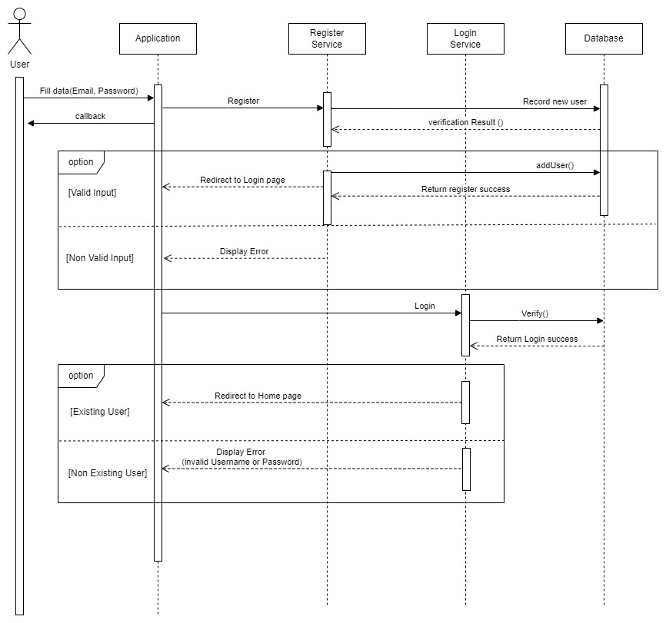
รูป 3.12 Sequence Diagram ระบบลงทะเบียน
      - ระบบลงทะเบียนผ่าน Google Authentication
- ผู้ใช้ป้อนอีเมลและรหัสผ่าน
- ระบบตรวจสอบข้อมูลกับฐานข้อมูล
- ระบบตอบสนองด้วยการเข้าสู่ระบบสำเร็จหรือล้มเหลว
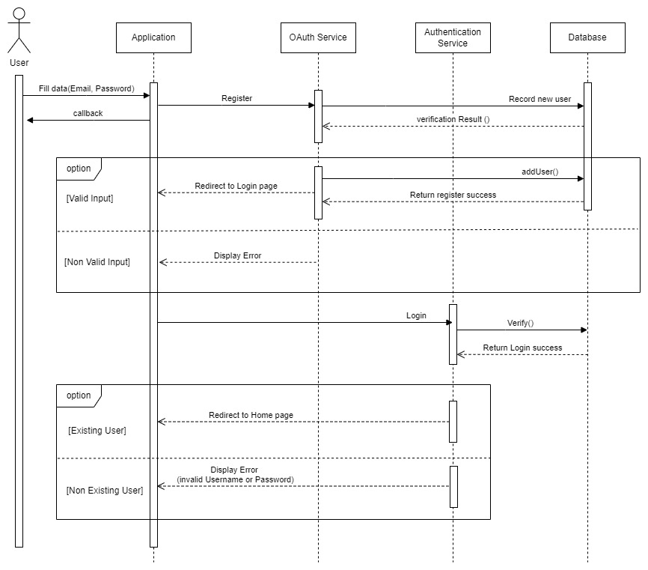
รูป 3.13 Sequence Diagram ระบบลงทะเบียน ผ่าน Google Authentication
      - ระบบการประเมินสุขภาพ
- ผู้ใช้ป้อนข้อมูลการกรอกแบบประเมิน
- ระบบอัพเดตข้อมูลกับฐานข้อมูล
- ระบบตอบสนองด้วยการส่งข้อความว่าสำเร็จหรือล้มเหลว
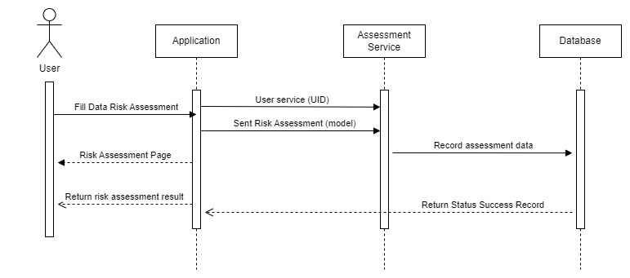
รูป 3.14 Sequence Diagram ระบบประเมินสุขภาพ

      - ระบบการบันทึกสุขภาพ
- ผู้ใช้ป้อนข้อมูลสุขภาพในแต่ละวันและสัปดาห์
- ระบบอัพเดตข้อมูลในฐานข้อมูล
- ระบบตอบสนองด้วยการส่งข้อมูลว่าสำเร็จหรือล้มเหลว
- ระบบแสดงผลข้อมูลในหน้าการบันทึกสุขภาพ
- ระบบแสดงผลข้อมูลในหน้าประวัติการบันทึกสุขภาพ
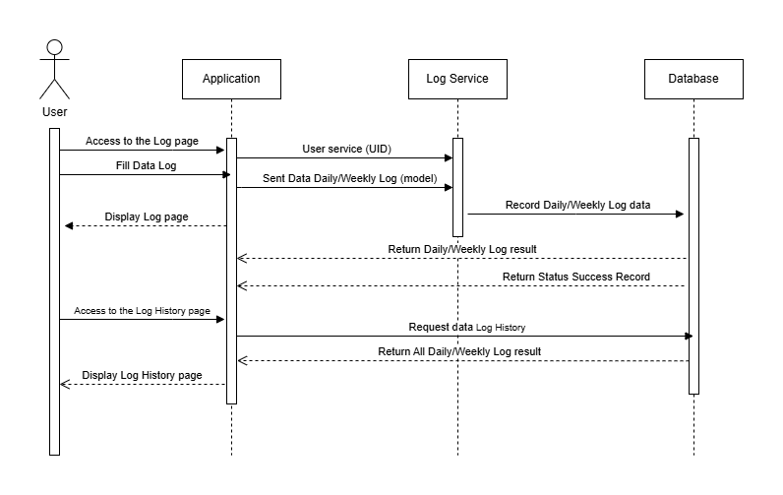
รูป 3.15 Sequence Diagram ระบบบันทึกสุขภาพ

      - ระบบภารกิจ
- ผู้ใช้เข้าสู่หน้าภารกิจ
- ระบบตอบสนองหน้ามิชชันให้ผู้ใช้
- ผู้ใช้เลือกเข้าหน้าภารกิจปรับนิสัย
  - ระบบร้องขอภารกิจปรับนิสัยทั้งหมดและภารกิจปรับนิสัยที่ผู้ใช้กำลังทำ
  - ระบบตอบสนองข้อมูลภารกิจปรับนิสัยทั้งหมดและภารกิจปรับนิสัยที่ผู้ใช้กำลังทำ
  - ผู้ใช้เลือกภารกิจปรับนิสัยและกำหนดเป้าหมายวันที่ต้องการ
  - ระบบบันทึกการเลือกของผู้ใช้ลงฐานข้อมูลภารกิจปรับนิสัยที่ผู้ใช้กำลังทำ
  - ระบบตอบสนองการข้อมูลภารกิจปรับนิสัยที่ผู้ใช้เลือก
- ผู้ใช้เลือกเข้าหน้าเควส
  - ระบบร้องขอเควสและเควสที่ผู้ใช้กำลังทำ
  - ระบบตอบสนองข้อมูลเควสและเควสที่ผู้ใช้กำลังทำ
  - ผู้ใช้เลือกรับเควส
  - ระบบบันทึกการรับของผู้ใช้ลงฐานข้อมูล
  - ระบบตอบสนองการยืนยันเควสนิสัยที่ผู้ใช้เลือก
- ผู้ใช้กดทำภารกิจปรับนิสัยสำเร็จ
- ระบบทำการบันทึกข้อมูลลงฐานข้อมูล
- ระบบตรวจสอบว่าเป็นวันสุดท้ายตามเป้าหมายที่ผู้ใช้กำหนดหรือไม่
  - หากเป็นวันสุดท้ายตามเป้าหมาย
  - ระบบดึงข้อมูลประวัติของภารกิจปรับนิสัย
  - ระบบคำนวนรางวัลตามวันที่ผู้ใช้ทำเสร็จเทียบเคียงกับเป้าหมาย
  - ระบบบันทึกรางวัลลงในข้อมูลผู้ใช้
  - ระบบตอบสนองผลลัพธ์ความสำเร็จให้ผู้ใช้
  - หากไม่ใช่วันสุดท้ายตามเป้าหมาย
  - ระบบตอบสนองข้อมูลที่บันทึก
- ระบบตรวจสอบภารกิจที่เกี่ยวข้องกับภารกิจปรับนิสัย

- ระบบอัพเดทสถานะความสำเร็จของเควสที่เกี่ยวข้อง
  - หากภารกิจสำเร็จ
ระบบคำนวนรางวัลที่ผู้ใช้จะได้รับและระบบตอบสนองผลลัพธ์ความสำเร็จของเควสให้ผู้ใช้
  - หากยังไม่สำเร็จ
ระบบตอบสนองสถานะความคืบหน้าความสำเร็จให้ผู้ใช้
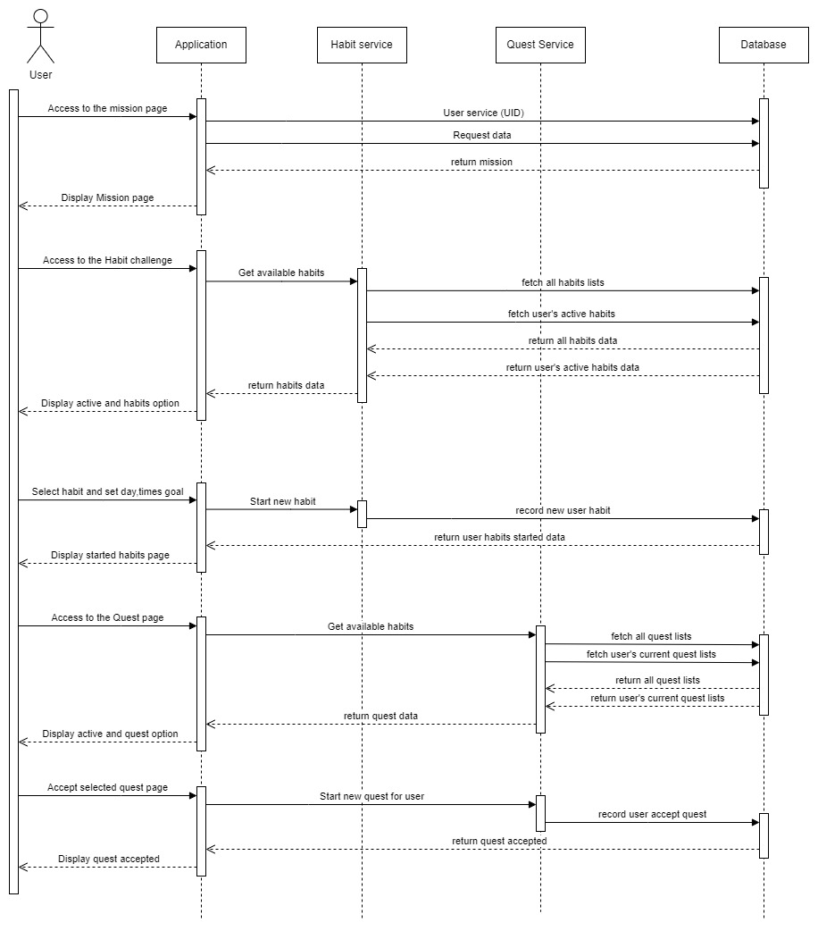
รูป 3.16 Sequence Diagram ระบบภารกิจ
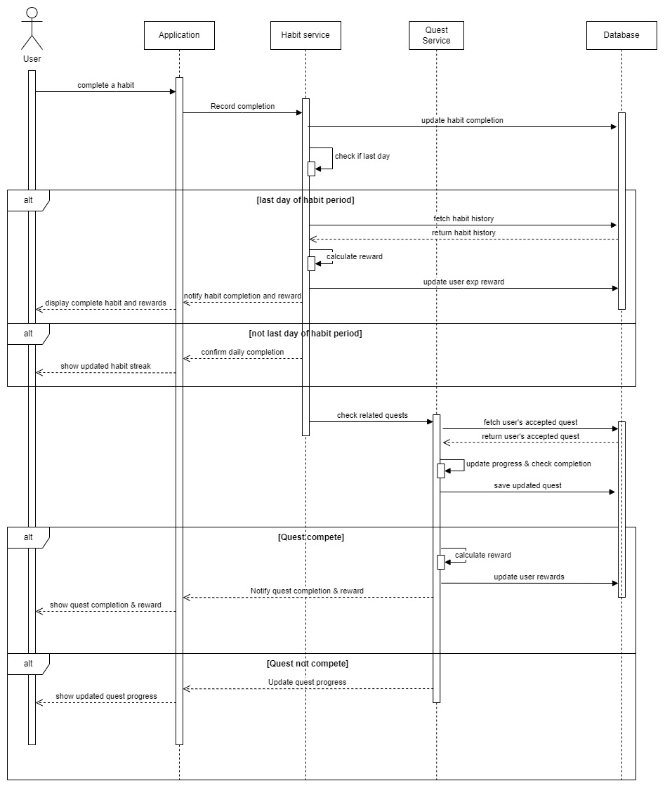
รูป 3.17 Sequence Diagram ระบบภารกิจ

      - ระบบหน้าบัญชีผู้ใช้
- ผู้ใช้สามารถแก้ไขข้อมูลส่วนตัว
- ระบบตรวจสอบข้อมูลกับฐานข้อมูล
- ระบบตอบสนองด้วยการแก้ไขข้อมูลสำเร็จหรือล้มเหลว
- ระแบบตอบสนองด้วยการแสดงผลหน้าบัญชีผู้ใช้และหน้าแก้ไขข้อมูลส่วนตัว
- ระบบตอบสนองด้วยการแสดงผลหน้าเป้าหมาย
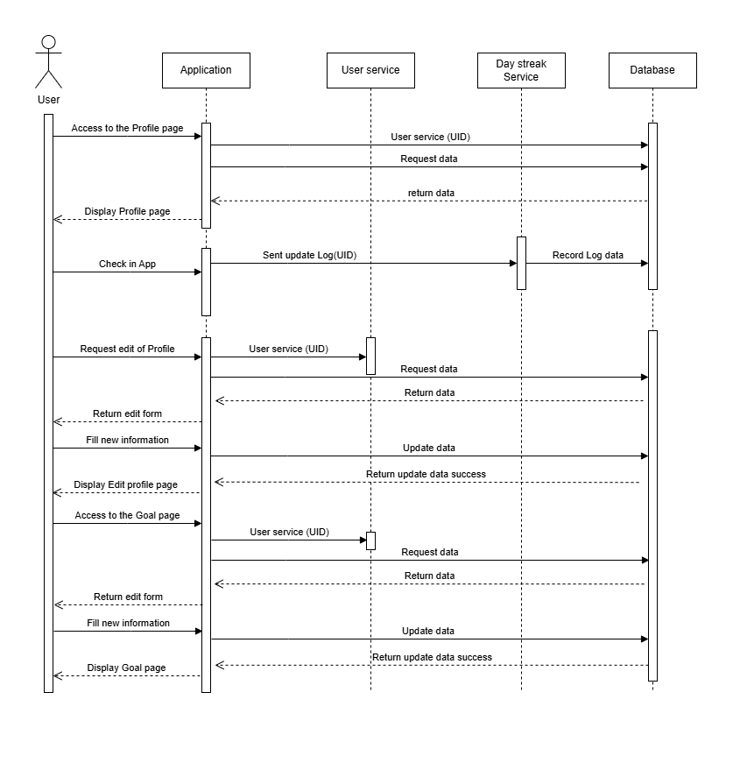
รูป 3.18 Sequence Diagram ระบบหน้าบัญชีผู้ใช้
      - ระบบหน้าหลัก
- ผู้ใช้สามารถแก้ไขข้อมูลส่วนตัว
- แอปพลิเคชันดึงข้อมูลจากฐานข้อมูล
- ระบบตอบสนองด้วยการแสดงข้อมูลหน้าหลัก
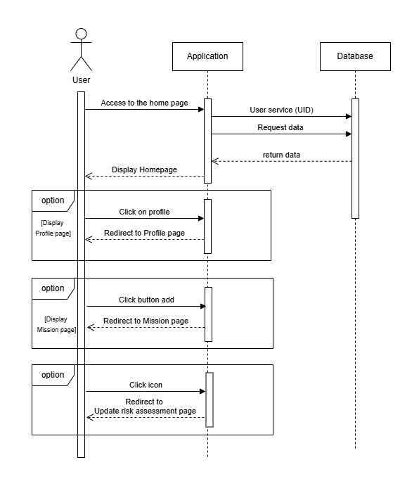
รูป 3.19 Sequence Diagram ระบบหน้าหลัก

      - ระบบกระดานจัดอันดับ
- ระบบตอบสนองด้วยการแสดงข้อมูลกระดานจัดอันดับ
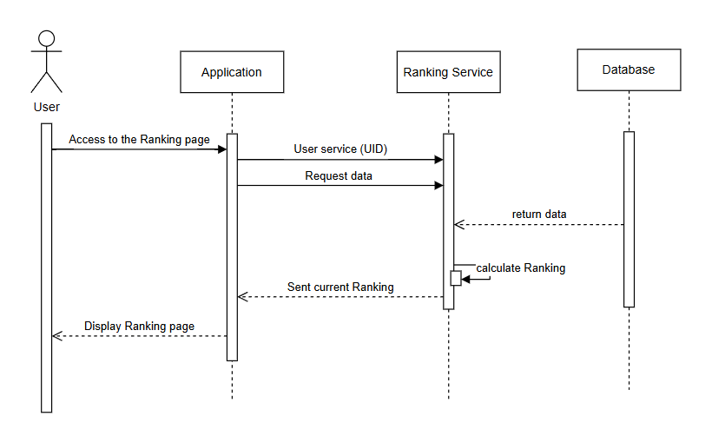
รูป 3.20 Sequence Diagram ระบบกระดานจัดอันดับ

      - ระบบหน้าเพื่อน
- ผู้ใช้สามารถเพิ่มเพื่อนกับผู้ใช้งานที่อยู่บนแอปพลิเคชัน
- แอปพลิเคชันดึงข้อมูลจากฐานข้อมูล
- ระบบตอบสนองด้วยการแสดงข้อมูลหน้าเพื่อน
- ผู้ใช้สามารถกดเลิกเป็นเพื่อนกับผู้ใช้ที่เป็นเพื่อน
- ผู้ใช้สามารถกดถูกใจโพสของเพื่อนที่ทำการเพิ่มเป็นเพื่อนไว้
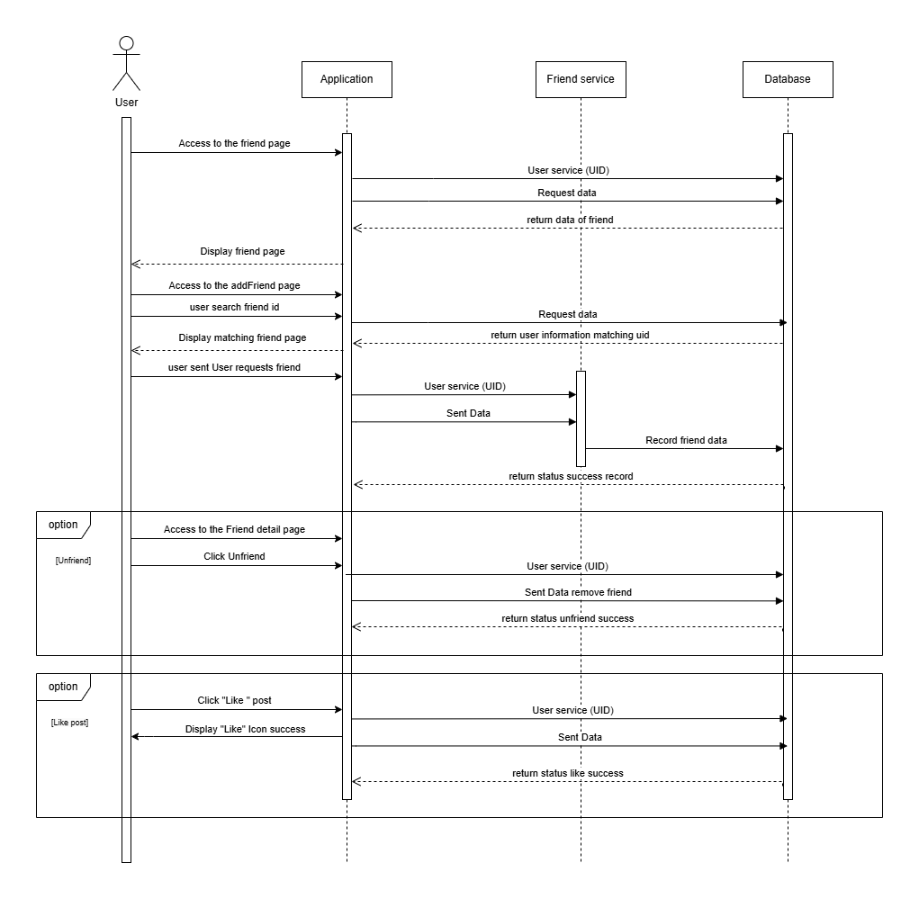
รูป 3.21 Sequence Diagram ระบบเพื่อน

      - ระบบความสำเร็จ
- ผู้ใช้สามารถได้รับความสำเร็จเมื่อมีการสำเร็จเงื่อนไข
- แอปพลิเคชันดึงข้อมูลจากฐานข้อมูล
- ระบบตอบสนองด้วยการแสดงข้อมูลหน้าความสำเร็จ
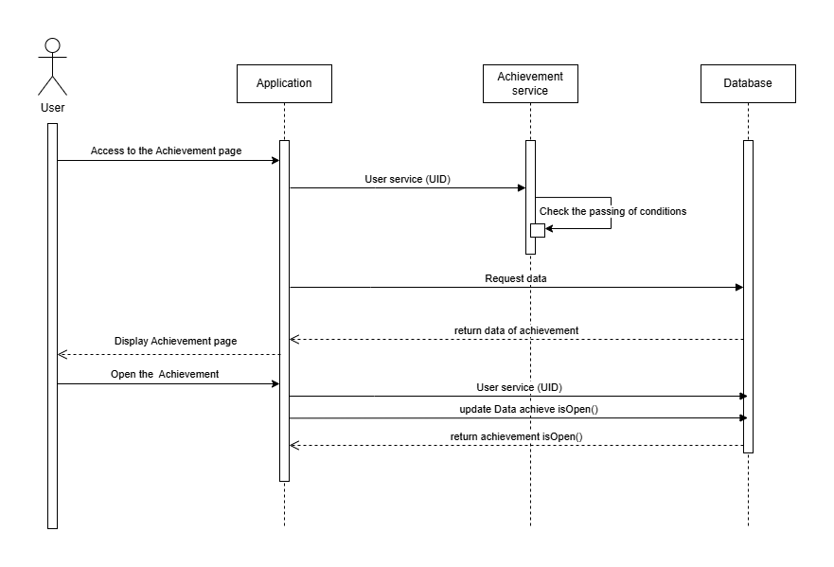
รูป 3.22 Sequence Diagram ระบบความสำเร็จ

      - ระบบแลกรางวัล
- ผู้ใช้สามารถแลกรางวัล
- แอปพลิเคชันดึงข้อมูลจากฐานข้อมูล
- ระบบตอบสนองด้วยการแสดงข้อมูลแลกของรางวัล
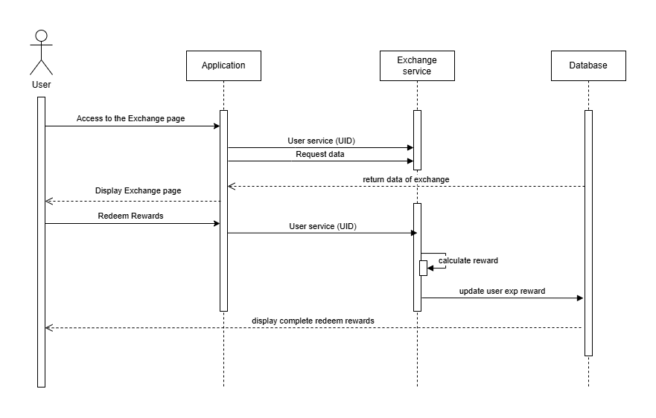
รูป 3.23 Sequence Diagram ระบบแลกรางวัล

      - ระบบแจ้งเตือน
- ผู้ใช้สามารถตั้งค่าเวลาสำหรับการทำภารกิจ
- แอปพลิเคชันดึงข้อมูลจากฐานข้อมูล
- ระบบตอบสนองด้วยการแสดงข้อมูลหน้าการแจ้งเตือน
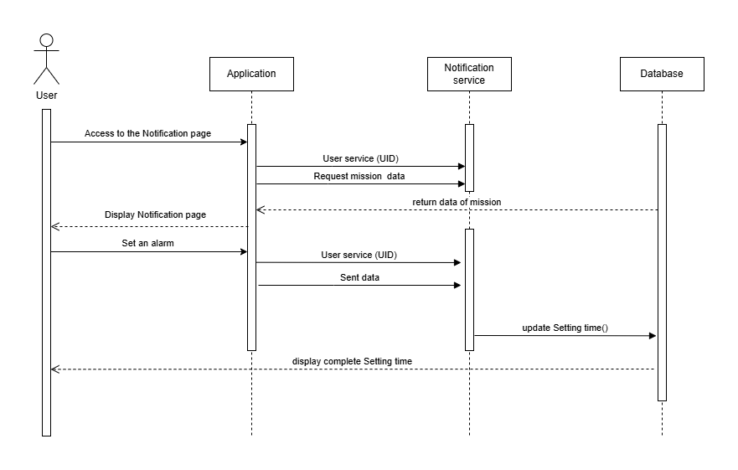
รูป 3.24 Sequence Diagram ระบบแจ้งเตือน

    - ER Diagram
โครงสร้างตารางในฐานข้อมูล (Database) แสดงให้เห็นถึงความสัมพันธ์ในแต่ละตารางโดยระบบใช้ฐานข้อมูลเป็น PostgreSQL โดยมีรายละเอียดตาราง ดังนี้
      - USERS คือ ผู้ใช้งานทั่วไป
- เก็บข้อมูลหลักของผู้ใช้ทั้งหมด รวมถึงข้อมูลส่วนตัว ข้อมูลการ เข้าสู่ระบบ และเป้าหมายสุขภาพ
- มีรหัสผู้ใช้ (USER_ID) เป็นคีย์หลัก (Primary Key) ที่ใช้อ้างอิงในตารางอื่น ๆ
- เป็นตารางแม่ (Parent table) ที่เชื่อมโยงกับตารางอื่น ๆ เกือบทั้งหมด
      - LOGS คือ บันทึกข้อมูลทั่วไปของผู้ใช้
- เก็บบันทึกข้อมูลสุขภาพประจำวันประเภทต่าง ๆ เช่น น้ำหนัก การนอน อัตราการเต้นของหัวใจ แคลอรี่ การดื่มน้ำ และก้าวเดิน
- มีความสัมพันธ์แบบ Many-to-One กับตาราง USERS โดยมี Composite คีย์หลัก ประกอบด้วย USER_ID, LOG_NAME และ LOG_DATE
      - RISK_ASSESSMENT คือ การประเมินความเสี่ยงด้านสุขภาพของผู้ใช้
- เก็บผลการประเมินความเสี่ยงทางสุขภาพของผู้ใช้ เช่น ความเสี่ยงต่อโรคความดันโลหิตสูง เบาหวาน ไขมันในเลือดสูง และโรคอ้วน
- มีความสัมพันธ์แบบ Many-to-One กับตาราง USERS โดยอ้างอิงผ่าน USER_ID
      - QUEST คือ ภารกิจ
- กำหนดเงื่อนไขการทำภารกิจและรางวัล
- เป็นตารางแม่สำหรับภารกิจ (QUEST) ของผู้ใช้ โดยมี QUEST_ID เป็นคีย์หลัก

      - USER_QUESTS คือ ภารกิจที่ผู้ใช้รับมาทำ
- บันทึกภารกิจที่ผู้ใช้กำลังทำหรือเคยทำ พร้อมสถานะและความคืบหน้า
- มีความสัมพันธ์แบบ Many-to-One กับตาราง USERS ผ่าน USER_ID
- มีความสัมพันธ์แบบ Many-to-One กับตาราง QUEST ผ่าน QUEST_ID
- โดยมี Composite Primary Key ประกอบด้วย USER_ID และ QUEST_ID
      - HABITS คือ ภารกิจปรับนิสัย
- กำหนดรายการนิสัยที่ดีต่อสุขภาพที่มีให้ผู้ใช้เลือกทำ พร้อมรายละเอียดและรางวัล
- เป็นตารางแม่สำหรับความท้าทายการสร้างภารกิจปรับนิสัย โดยมี HABIT_ID เป็นคีย์หลัก
      - USER_HABITS_CHALLENGE คือ การท้าทายภารกิจปรับนิสัยที่ผู้ใช้รับมาทำ
- บันทึกความท้าทายการสร้างนิสัยที่ผู้ใช้เลือกทำ กำหนดเป้าหมาย และระยะเวลา
- มีความสัมพันธ์แบบ Many-to-One กับตาราง USERS ผ่าน USER_ID
- มีความสัมพันธ์แบบ Many-to-One กับตาราง HABITS ผ่าน HABIT_ID
- มี CHALLENGE_ID เป็นคีย์หลัก
      - DIALY_HABITS_TRACK คือ บันทึกการติดตามภารกิจปรับนิสัย รายวัน
- บันทึกการติดตามความท้าทายการสร้างนิสัยเป็นรายวัน
- มีความสัมพันธ์แบบ Many-to-One กับตาราง USER_HABITS_CHALLENGE ผ่าน CHALLENGE_ID โดยมี Composite Primary Key ประกอบด้วย CHALLENGE_ID และ TRACK_DATE

      - USER_LEADER_BOARD คือ กระดานแสดงอันดับของผู้ใช้
- บันทึกข้อมูลการแข่งขันและลีกของผู้ใช้
- มีความสัมพันธ์แบบ One-to-One กับตาราง USERS โดยอ้างอิงผ่าน USER_ID และใช้เป็นคีย์หลักด้วย
      - ACHIEVEMENT คือ ตราความสำเร็จ
- กำหนดความสำเร็จต่าง ๆ ที่ผู้ใช้สามารถทำได้
- เป็นตารางแม่สำหรับระดับความสำเร็จและความสำเร็จของผู้ใช้ โดยมี ACHIEVEMENT_ID เป็นคีย์หลัก
      - ACHIEVEMENT_LEVEL คือ ระดับของตราความสำเร็จ
- กำหนดระดับต่าง ๆ ของแต่ละตราความสำเร็จและรางวัลในแต่ละระดับ
- มีความสัมพันธ์แบบ Many-to-One กับตาราง ACHIEVEMENT โดยมี Composite Primary Key ประกอบด้วย ACHIEVEMENT_ID และ LEVEL
      - USER_ACHIEVED คือ ความสำเร็จที่ผู้ใช้ทำได้
- บันทึกความสำเร็จที่ผู้ใช้ทำได้
- มีความสัมพันธ์แบบ Many-to-One กับตาราง USERS ผ่าน USER_ID
- มีความสัมพันธ์แบบ Many-to-One กับตาราง ACHIEVEMENT ผ่าน ACHIEVEMENT_ID
- มี Composite Primary Key ประกอบด้วย ACHIEVEMENT_ID และ USER_ID
      - USER_ACHIEVEMENT_PROGRESS คือ ความคืบหน้าของผู้ใช้ในการทำความสำเร็จต่าง ๆ
- ติดตามความคืบหน้าของผู้ใช้ในการทำความสำเร็จต่าง ๆ
- มีความสัมพันธ์แบบ Many-to-One กับตาราง USERS ผ่าน USER_ID
- มีความสัมพันธ์แบบ Many-to-One กับตาราง ACHIEVEMENT ผ่าน ACHIEVEMENT_ID
- มี Composite Primary Key ประกอบด้วย ACHIEVEMENT_ID และ USER_ID

      - ARTICLE คือ บทความ
- เก็บบทความเกี่ยวกับสุขภาพ
- เป็นตารางแม่สำหรับประวัติการอ่านของผู้ใช้และความเกี่ยวข้อง กับโรค โดยมี ARTICLE_ID เป็นคีย์หลัก
      - ARTICLE_DISEASES_RELATED คือ โรคต่าง ๆ ที่เกี่ยวข้อง ในบทความ
- กำหนดความเกี่ยวข้องระหว่างบทความกับโรคต่าง ๆ
- มีความสัมพันธ์แบบ Many-to-One กับตาราง ARTICLE ผ่าน ARTICLE_ID
- มีความสัมพันธ์แบบ Many-to-One กับตาราง DISEASE_TYPES ผ่าน DISEASE_NAME
- มี Composite Primary Key ประกอบด้วย ARTICLE_ID และ DISEASE_NAME
      - DISEASE_TYPES คือ ประเภทของโรค
- เก็บข้อมูลประเภทโรคต่าง ๆ
- เป็นตารางแม่สำหรับความเกี่ยวข้องของบทความกับโรค โดยมี DISEASE_NAME เป็นคีย์หลัก
      - USER_READ_HISTORY คือ ประวัติการอ่านบทความของผู้ใช้
- บันทึกประวัติการอ่านบทความของผู้ใช้
- มีความสัมพันธ์แบบ Many-to-One กับตาราง USERS ผ่าน USER_ID
- มีความสัมพันธ์แบบ Many-to-One กับตาราง ARTICLE ผ่าน ARTICLE_ID
- มี Composite Primary Key ประกอบด้วย ARTICLE_ID และ USER_ID
      - LOGIN_STREAK
- บันทึกสถิติการเข้าสู่ระบบติดต่อกันของผู้ใช้
- มีความสัมพันธ์แบบ One-to-One กับตาราง USERS โดยอ้างอิงผ่าน USER_ID และเป็นคีย์หลัก

      - CHECK_IN_CHALLENGE
- บันทึกความท้าทายการเช็คอินประจำวันของผู้ใช้
- มีความสัมพันธ์แบบ One-to-One กับตาราง USERS โดยอ้างอิงผ่าน USER_ID และเป็นคีย์หลัก
      - SHOP_ITEMS
- กำหนดรายการสินค้าในร้านค้า เช่น ไอเทมเพิ่มประสบการณ์
- เป็นตารางแม่สำหรับไอเทมของผู้ใช้
      - USER_ITEMS
- บันทึกไอเทมที่ผู้ใช้ซื้อหรือได้รับ
- มีความสัมพันธ์แบบ Many-to-One กับตาราง USERS ผ่าน USER_ID
- มีความสัมพันธ์แบบ Many-to-One กับตาราง SHOP_ITEMS ผ่าน ITEM_ID
- มี ITEM_ID เป็นคีย์หลัก
      - NOTIFICATION_SETTINGS
- กำหนดการตั้งค่าการแจ้งเตือนของผู้ใช้
- มีความสัมพันธ์แบบ Many-to-One กับตาราง USERS ผ่าน USER_ID
- เป็นตารางแม่สำหรับการตั้งค่าการแจ้งเตือนประเภทต่าง ๆ โดยมี Composite Primary Key ประกอบด้วย NOTIFICATION_TYPE และ USER_ID
      - WATER_RANGE_SETTING
- กำหนดการตั้งค่าการแจ้งเตือนการดื่มน้ำตามช่วงเวลา
- มีความสัมพันธ์แบบ One-to-One กับตาราง NOTIFICATION_ SETTINGS โดยอ้างอิงผ่าน USER_ID และ NOTIFICATION_TYPE
- มี Composite Primary Key ประกอบด้วย NOTIFICATION_TYPE และ USER_ID

      - WATER_PLAN_SETTING
- กำหนดแผนการดื่มน้ำเป็นรายแก้ว
- มีความสัมพันธ์แบบ Many-to-One กับตาราง NOTIFICATION_ SETTINGS ผ่าน USER_ID และ NOTIFICATION_TYPE
- มี GLASS_NUMBER เป็นคีย์หลัก
      - BEDTIME_SETTING
- กำหนดการตั้งค่าการแจ้งเตือนเวลานอน
- มีความสัมพันธ์แบบ One-to-One กับตาราง NOTIFICATION_ SETTINGS โดยอ้างอิงผ่าน USER_ID และ NOTIFICATION_TYPE
      - NOTIFICATION_HISTORYS
- บันทึกประวัติการแจ้งเตือนที่ส่งไปยังผู้ใช้
- มีความสัมพันธ์แบบ Many-to-One กับตาราง USERS ผ่าน USER_ID
- มี NOTIFICATION_ID เป็นคีย์หลัก
      - OTP
- จัดการระบบยืนยันตัวตนผ่าน OTP
- มีความสัมพันธ์แบบ One-to-One กับตาราง USERS โดยอ้างอิงผ่าน USER_ID และใช้เป็นคีย์หลัก
      - FRIENDSHIP
- บันทึกความสัมพันธ์ระหว่างผู้ใช้กับเพื่อน
- มีความสัมพันธ์แบบ Many-to-One กับตาราง USERS ผ่าน USER_ID (ผู้ใช้)
- มีความสัมพันธ์แบบ Many-to-One กับตาราง USERS ผ่าน FRIEND_ID (เพื่อน)
- มี FRIENDSHIP_ID เป็นคีย์หลัก
      - USER_PRIVACY_SETTINGS
- เก็บข้อมูลหลักของผู้ใช้ทั้งหมด รวมถึงข้อมูลส่วนตัว ข้อมูลการ เข้าสู่ระบบ และเป้าหมายสุขภาพ
- มีความสัมพันธ์แบบ One-to-One กับตาราง USERS โดยอ้างอิงผ่าน USER_ID และใช้เป็นคีย์หลัก
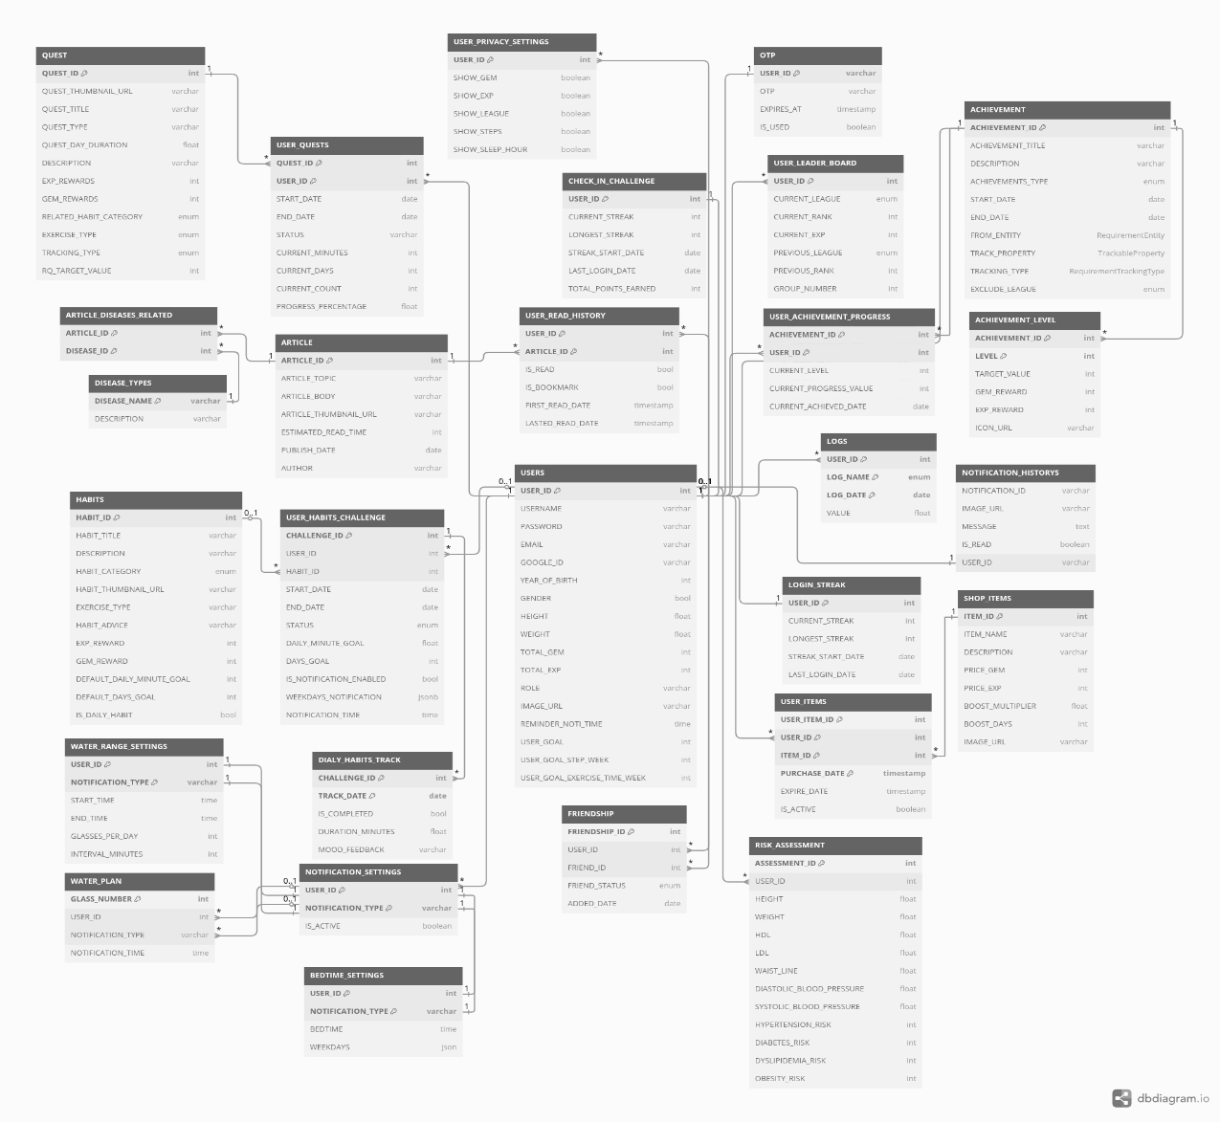
รูป 3.25 ER Diagram
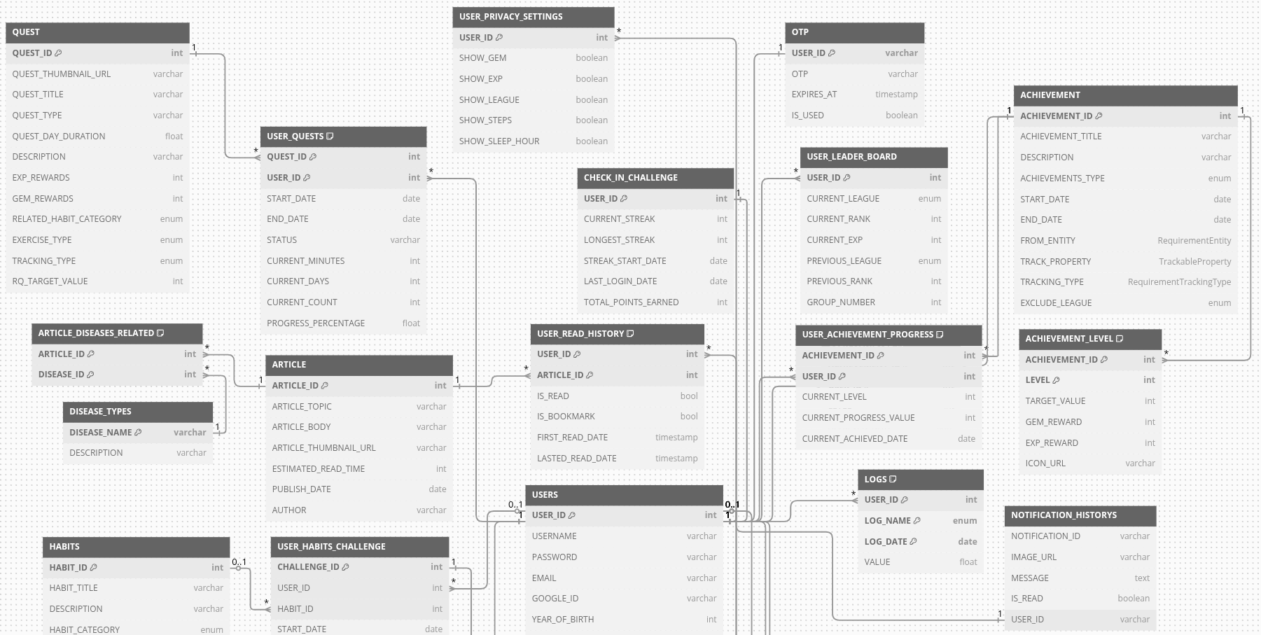
รูป 3.26 Top Half of ER Diagram
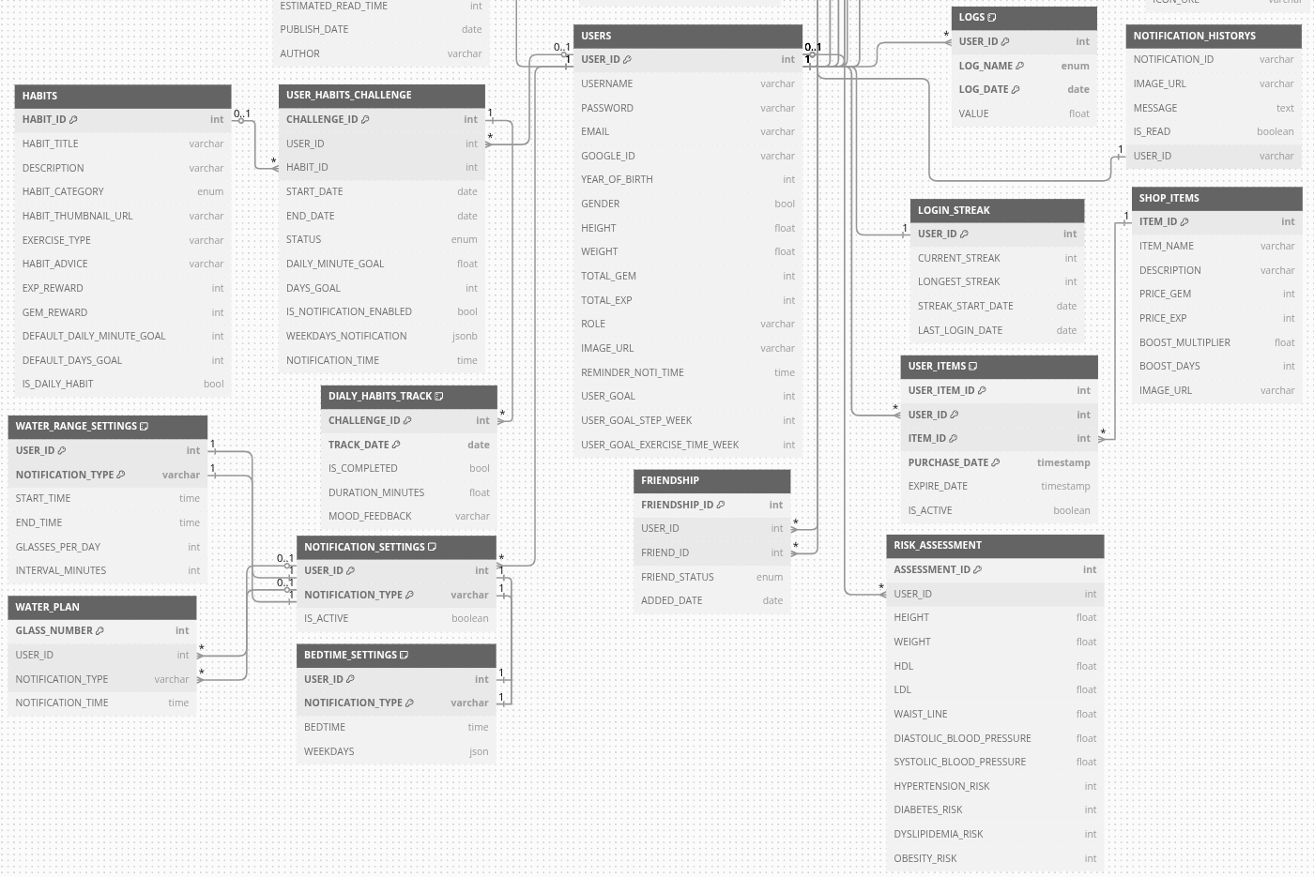
รูป 3.27 Bottom Halft of ER Diagram

ตาราง 3.14 Entity ของ USER
USERS
คีย์ | ชื่อแอตทริบิวต์ | ชนิดข้อมูล | คำอธิบาย
PK | USER_ID | Int | คีย์หลัก
 | USERNAME | String | ชื่อผู้ใช้
 | PASSWORD | String | รหัสผ่าน
 | EMAIL | String | อีเมลใช้สำหรับเข้าสู่ระบบ
 | YEAR_OF_BIRTH | Int | ปีที่เกิด
 | GENDER | Boolean | เพศ  (True = ผู้ชาย, False = ผู้หญิง)
 | USER_GOAL | Enum USER_GOAL | เป้าหมายหลักผู้ใช้  (BUILD_MUSCLE, LOSE_WEIGHT, STAY_HEALTHY)
 | USER_GOAL_STEP_WEEK | Int | เป้าหมายจำนวนก้าวต่ออาทิตย์
 | USER_GOAL_EXERCISE_TIME_WEEK | Int | เป้าหมายจำนวนเวลาออกกำลังกายต่ออาทิตย์
 | HEIGHT | Float | ความสูง
 | WEIGHT | Float | น้ำหนัก
 | TOTAL_GEM | Int | จำนวนเหรียญ GEM
 | TOTAL_EXP | Int | จำนวน EXP
 | IMAGE_URL | String | URL Path รูปโปรไฟล์
 | REMINDER_NOTI_TIME | Time | เวลาแจ้งเตือนให้เข้าใช้ แอปพลิเคชัน
 | GOOGLE_ID | String | ไอดีสำหรับผู้ใช้ที่ล็อกอินด้วย Google

ตาราง 3.15 Entity ของ LOGS
LOGS
คีย์ | ชื่อแอตทริบิวต์ | ชนิดข้อมูล | คำอธิบาย
PK, FK | UID | Int | คีย์หลัก และคีย์นอกที่อ้างอิงถึง ผู้ใช้
PK | LOG_NAME | Enum | ชื่อประเภทของ LOG เป็น LOG_NAME
PK | DATE | Date | วันเวลาที่ Record ถูกสร้าง
 | VALUE | Float | ค่าของ LOG
ตาราง 3.16 Entity ของ RISK_ASSESSMENT
RISK_ASSESSMENT
คีย์ | ชื่อแอตทริบิวต์ | ชนิดข้อมูล | คำอธิบาย
PK | ASSESSMENT_ID | Int | คีย์หลัก
 | DIASTOLIC_BLOOD_PRESSURE | Float | ค่าความดันโลหิตขณะบีบตัว
 | SYSTOLIC_BLOOD_PRESSURE | Float | ความดันโลหิตขณะคลายตัว
 | HDL | Float | ค่าไขมันดี
 | LDL | Float | ค่าไขมันเลว
 | WAIST_LINE | Float | ความยาวรอบเอว (เซนติเมตร)
 | HAS_SMOKE | Boolean | มีประวัติการสูบบุหรี่
 | HAS_DRINK | Boolean | มีประวัติการดื่มเหล้า
 | DIABETES_RISK | Int | ค่าผลลัพธ์ความเสี่ยงโรคเบาหวาน
 | HYPERTENSION_RISK | Int | ค่าผลลัพธ์ความเสี่ยงความดันโลหิตสูง
 | DYSLIPIDEMIA_RISK | Int | ค่าผลลัพธ์ความเสี่ยงโรคไขมันในเลือดสูง
ตาราง 3.16 Entity ของ RISK_ASSESSMENT (ต่อ)
RISK_ASSESSMENT
คีย์ | ชื่อแอตทริบิวต์ | ชนิดข้อมูล | คำอธิบาย
 | OBESITY_RISK | Int | ค่าผลลัพธ์ความเสี่ยงโรคอ้วน
FK | USER_ID | Int | คีย์นอกที่อ้างอิงถึง User
ตาราง 3.17 Entity ของ QUEST
QUEST
คีย์ | ชื่อแอตทริบิวต์ | ชนิดข้อมูล | คำอธิบาย
PK | QUEST_ID | Int | คีย์หลัก
 | QUEST_THUMBNAIL_URL | Sting | URL รูปภาพ
 | QUEST_TITLE | Sting | ชื่อเควส
 | QUEST_TYPE | Sting | ปรเภทของเควส
 | QUEST_DAY_DURATION | Int | ระยะเวลาเควสที่กำหนด (day)
 | EXP_REWARDS | Boolean | จำนวนรางวัล EXP
 | GEM_REWARDS | Boolean | จำนวนรางวัล GEM
 | RELATED_HABIT_CATEGORY | Time | ประเภทของภารกิจปรับนิสัยที่เกี่ยวข้อง
 | EXERCISE_TYPE | Float | ประเภทของการออกกำลังกายที่เกี่ยวข้อง
 | RQ_TARGET_VALUE | Int | ข้อกำหนดจำนวนเป้าหมาย

ตาราง 3.18 Entity ของ USER_JOIN_QUEST
USER_JOIN_QUEST
คีย์ | ชื่อแอตทริบิวต์ | ชนิดข้อมูล | คำอธิบาย
PK, FK | QUEST_ID | Int | คีย์หลัก และคีย์นอกอ้างอิง ถึงเควส
PK, FK | USER_ID | Int | คีย์หลัก และคีย์นอกอ้างอิง ถึงผู้ใช้
 | START_DATE | Date | วันที่เริ่มรับเควส
 | END_DATE | Date | วันที่หมดเขตของเควส
 | STATUS | Boolean | สถานะความสำเร็จของเควส
 | CURRENT_MINUTES | Int | จำนวนเวลาสะสม
 | CURRENT_DAYS | Int | จำนวนวันสะสม
 | CURRENT_COUNT | Int | จำนวนสะสม
 | PROGRESS_PERCENTAGE | Float | เปอร์เซ็นความสำเร็จของเควส
ตาราง 3.19 Entity ของ HABIT
HABIT
คีย์ | ชื่อแอตทริบิวต์ | ชนิดข้อมูล | คำอธิบาย
PK | HABIT_ID | Int | คีย์หลัก
 | HABIT_TITLE | Float | ชื่อกิจกรรมปรับนิสัย
 | HABIT_ADVICE | Float | คำแนะนำกิจกรรมปรับนิสัย
 | HABIT_THUMBNAIL_URL | String | URL รูปภาพ
 | DESCRIPTION | Float | คำอธิบายกิจกรรมปรับนิสัย
 | EXP_REWARDS | Boolean | จำนวนรางวัล EXP
 | GEM_REWARDS | Boolean | จำนวนรางวัล GEM
 | HABIT_CATEGORY | Enum | ประเภทของภารกิจปรับนิสัย (การออกกำลังกาย, การกิน, การหลับ)
 | EXERCISE_TYPE | Enum | ประเภทการออกกำลังกาย เช่น เดิน วิ่ง ปั่นจักรยาน
 | IS_DAILY_HABIT | Boolean | เป็นภารกิจประจำวันหรือไม่
ตาราง 3.19 Entity ของ HABIT (ต่อ)
HABIT
คีย์ | ชื่อแอตทริบิวต์ | ชนิดข้อมูล | คำอธิบาย
 | DEFAULT_DAILY_MINUTE_GOAL | Int | ค่าเริ่มต้นเวลาออกกำลังกาย (ค่าแนะนำ)
 | DEFAULT_DAYS_GOAL | Int | ค่าเริ่มต้นจำนวนวันท้าทาย (ค่าแนะนำ)
ตาราง 3.20 Entity ของ USER_HABITS_CHALLENGE
USER_HABIT_TRACK
คีย์ | ชื่อแอตทริบิวต์ | ชนิดข้อมูล | คำอธิบาย
PK | CHALLENGE_ID | Int | คีย์หลัก
FK | HABIT_ID | Int | คีย์นอกอ้างอิง ถึงกิจกรรมปรับนิสัย
FK | USER_ID | Int | คีย์นอกอ้างอิง ถึงผู้ใช้
 | START_DATE | Date | วันที่เริ่มทำกิจกรรมปรับนิสัย
 | END_DATE | Date | วันที่ที่จบกิจกรรมปรับนิสัย
 | TIME_USED | Time | เวลาที่ใช้สำหรับกิจกรรม ออกกำลังกาย
 | DAILY_MINUTE_GOAL | Int | เป้าหมายระยะเวลาที่ใช้สำหรับกิจกรรมออกกำลังกายของผู้ใช้
 | DAYS_GOAL | Int | เป้าหมายจำนวนที่จะทำ กิจกรรมปรับนิสัยของผู้ใช้
 | NOTIFICATION_TIME | Time | เวลาแจ้งเตือนให้ทำกิจกรรม
 | WEEKDAYS_NOTIFICATION | jsonb | อ็อบเจ็คสำหรับตั้งค่า true, false สำหรับแต่ละวันในสัปดาห์
 | IS_NOTIFICATION_ENABLED | Boolean | ตั้งค่าเปิดปิดการเเจ้งเตือน

ตาราง 3.21 Entity ของ DIALY_HABITS_TRACK
DIALY_HABITS_TRACK
คีย์ | ชื่อแอตทริบิวต์ | ชนิดข้อมูล | คำอธิบาย
PK, FK | CHALLENGE_ID | Int | คีย์หลัก และคีย์นอกอ้างอิง ถึงผู้ใช้
PK | TRACK_DATE | Date | วันที่เริ่มทำกิจกรรมปรับนิสัย
 | DURATION_MINUTES | Time | เวลาที่ใช้สำหรับกิจกรรม ออกกำลังกาย
 | MOOD_FEEDBACK | Time | อารมณ์ที่มีต่อกิจกรรมที่บันทึก
 | IS_COMPLETED | Int | สถาะความสำเร็จของ การบันทึก
ตาราง 3.22 Entity ของ USER_LEADER_BOARD
USER_LEADER_BOARD
คีย์ | ชื่อแอตทริบิวต์ | ชนิดข้อมูล | คำอธิบาย
PK, FK | USER_ID | Int | คีย์หลัก และคีย์นอกอ้างอิง ถึงผู้ใช้
 | CURRENT_LEAGUE | Enum | ลีกปัจจุบัน
 | CURRENT_RANK | Int | ลำดับปัจจุบัน
 | CURRENT_EXP | Int | ค่า EXP ปัจจุบัน
 | PREVIOUS_LEAGUE | Enum | ลีกก่อนหน้า
 | PREVIOUS_RANK | Int | ลำดับก่อนหน้า
 | GROUP_NUMBER | Int | กลุ่มของลีกที่อยู่
ตาราง 3.23 Entity ของ ACHIEVEMENT
ACHIEVEMENT
คีย์ | ชื่อแอตทริบิวต์ | ชนิดข้อมูล | คำอธิบาย
PK | ACHIEVEMENT_ID | String | คีย์หลัก
 | ACHIEVEMENT_TITLE | Float | ชื่อตราความสำเร็จ
 | DESCRIPTION | String | คำอธิบายตราความสำเร็จ
ตาราง 3.23 Entity ของ ACHIEVEMENT (ต่อ)
ACHIEVEMENT
คีย์ | ชื่อแอตทริบิวต์ | ชนิดข้อมูล | คำอธิบาย
 | ACHIEVEMENTS_TYPE | Enum | ประเภทของตราความ  สำเร็จ (มีลำดับเลเวล, เดี่ยว, พิเศษ)
 | START_DATE | Date | เงื่อนไขวันที่เริ่ม
 | END_DATE | Date | เงื่อนไขวันที่เริ่ม
 | FROM_ENTITY | Enum | Entity ที่ทำการติดตามสถานะ  ความสำเร็จของตราความสำเร็จ
 | TRACK_PROPERTY | Enum | Property ที่ทำการติดตามสถานะ  ความสำเร็จของตราความสำเร็จ
 | TRACKING_TYPE | Enum | ประเภทของการติดตาม  สถานะความสำเร็จของ  ตราความสำเร็จ
 | EXCLUDE_LEAGUE | Enum | League ที่จะไม่เกี่ยวข้อง
ตาราง 3.24 Entity ของ ACHIEVEMENT_LEVELS
ACHIEVEMENT_LEVELS
คีย์ | ชื่อแอตทริบิวต์ | ชนิดข้อมูล | คำอธิบาย
PK, FK | ACHIEVEMENT_ID | String | คีย์หลัก และคีย์นอกอ้างอิงถึง ตราความสำเร็จ
PK | LEVEL | Int | ลำดับเลเวล
 | ICON_URL | String | รูปภาพไอคอน
 | TARGET_VALUE | Int | ค่าเป้าหมายที่กำหนด
 | GEM_REWARD | Int | รางวัลที่จะได้รับ
 | EXP_REWARD | Int | รางวัลที่จะได้รับ
ตาราง 3.25 Entity ของ USER_ACHIEVED
USER_ACHIEVED
คีย์ | ชื่อแอตทริบิวต์ | ชนิดข้อมูล | คำอธิบาย
PK, FK | ACHIEVEMENT_ID | String | คีย์หลัก และและคีย์นอก ที่อ้างอิงถึงตราความสำเร็จ
PK, FK | USER_ID | Int | คีย์หลัก และและคีย์นอก ที่อ้างอิงถึง ผู้ใช้
 | LEVEL | Int | เลเวลของตราความสำเร็จ
 | ACHIEVED_DATE | Date | วันที่ได้รับตราความสำเร็จ
ตาราง 3.26 Entity ของ USER_ACHIEVEMENT_PROGRESS
USER_ACHIEVEMENT_PROGRESS
คีย์ | ชื่อแอตทริบิวต์ | ชนิดข้อมูล | คำอธิบาย
PK, FK | ACHIEVEMENT_ID | String | คีย์หลัก และและคีย์นอก ที่อ้างอิงถึงตราความสำเร็จ
PK, FK | USER_ID | Int | คีย์หลัก และและคีย์นอก ที่อ้างอิงถึง ผู้ใช้
 | CURRENT_LEVEL | Int | เลเวลของตราความสำเร็จ  ปัจจุบัน
 | CURRENT_PROGRESS_VALUE | Int | ค่าความก้าวหน้าของตรา  ความสำเร็จ
 | CURRENT_ACHIEVED_DATE | Date | วันที่ได้รับตราความสำเร็จ  ล่าสุด
ตาราง 3.27 Entity ของ ARTICLE
ARTICLE
คีย์ | ชื่อแอตทริบิวต์ | ชนิดข้อมูล | คำอธิบาย
PK | ARTICLE_ID | Int | คีย์หลัก
 | ARTICLE_TOPIC | String | ชื่อบทความ
 | ARTICLE_BODY | String | เนื้อหาบทความ
 | ARTICLE_THUMBNAIL_URL | String | รูปปกบทความ
ตาราง 3.27 Entity ของ ARTICLE (ต่อ)
ARTICLE
คีย์ | ชื่อแอตทริบิวต์ | ชนิดข้อมูล | คำอธิบาย
PK | ESTIMATED_READ_TIME | Float | เวลาที่ใช้อ่านโดยประมาณ
 | PUBLISH_DATE | Date | วันที่ลงบทความ
 | AUTHOR | String | ผู้เขียนบทความ
ตาราง 3.28 Entity ของ ARTICLE_DISEASES_RELATED
ARTICLE_DISEASES_RELATED
คีย์ | ชื่อแอตทริบิวต์ | ชนิดข้อมูล | คำอธิบาย
PK, FK | ARTICLE_ID | Int | คีย์หลัก และคีย์นอกอ้างอิงบทความ
PK, FK | DISEASE_NAME | String | คีย์หลัก และคีย์นอกอ้างอิงประเภทโรค
ตาราง 3.29 Entity ของ DISEASE_TYPES
DISEASE_TYPES
คีย์ | ชื่อแอตทริบิวต์ | ชนิดข้อมูล | คำอธิบาย
PK | DISEASE_NAME | String | คีย์หลัก และชื่อของโรค
 | DESCRIPTION | String | คำอธิบายโรค
ตาราง 3.30 Entity ของ USER_READ_HISTORY
USER_READ_HISTORY
คีย์ | ชื่อแอตทริบิวต์ | ชนิดข้อมูล | คำอธิบาย
PK | ARTICLE_ID | Int | คีย์หลัก และและคีย์นอก ที่อ้างอิงถึงบทความ
 | USER_ID | Int | คีย์หลัก และและคีย์นอก ที่อ้างอิงถึงผู้ใช้
 | IS_READ | Boolean | ผู้ใช้อ่านบทความแล้วหรือไม่
 | IS_BOOKMARK | Boolean | ผู้ใช้กดบันทึกหรือไม่
 | FIRST_READ_DATE | Date | วันที่แรกที่กดเข้าอ่าน
ตาราง 3.30 Entity ของ USER_READ_HISTORY (ต่อ)
USER_READ_HISTORY
คีย์ | ชื่อแอตทริบิวต์ | ชนิดข้อมูล | คำอธิบาย
 | LASTED_READ_DATE | Date | วันที่กดเข้าอ่านล่าสุด
ตาราง 3.31 Entity ของ LOGIN_STREAK
LOGIN_STREAK
คีย์ | ชื่อแอตทริบิวต์ | ชนิดข้อมูล | คำอธิบาย
PK, FK | USER_ID | Int | คีย์หลัก และและคีย์นอก ที่อ้างอิงถึงผู้ใช้
 | STREAK_START_DATE | Date | วันที่เข้าใช้ก่อนหน้า
 | LAST_LOGIN_DATE | Date | วันที่เช้าใช้ปัจจุบัน
 | CURRENT_STREAK | Int | จำนวนที่เข้าต่อเนื่อง
 | LONGEST_STREAK | Int | จำนวนที่เข้าต่อเนื่องสูงสุด
ตาราง 3.32 Entity ของ CHECKIN_CHALLENGE
CHECKIN_CHALLENGE
คีย์ | ชื่อแอตทริบิวต์ | ชนิดข้อมูล | คำอธิบาย
PK, FK | USER_ID | Int | คีย์หลัก และและคีย์นอก ที่อ้างอิงถึงผู้ใช้
 | STREAK_START_DATE | Date | วันที่เข้าใช้ก่อนหน้า
 | LAST_LOGIN_DATE | Date | วันที่เช้าใช้ปัจจุบัน
 | CURRENT_STREAK | Int | จำนวนที่เข้าต่อเนื่อง
 | LONGEST_STREAK | Int | จำนวนที่เข้าต่อเนื่องสูงสุด
 | TOTAL_POINTS_EARNED | Int | จำนวนรางวัลที่ได้รับสะสม
ตาราง 3.33 Entity ของ SHOP_ITEMS
SHOP_ITEMS
คีย์ | ชื่อแอตทริบิวต์ | ชนิดข้อมูล | คำอธิบาย
PK | ITEM_ID | Int | คีย์หลัก
 | ITEM_NAME | String | ชื่อสินค้า
ตาราง 3.33 Entity ของ SHOP_ITEMS (ต่อ)
SHOP_ITEMS
คีย์ | ชื่อแอตทริบิวต์ | ชนิดข้อมูล | คำอธิบาย
 | ITEM_ PRICE | String | ราคาสินค้า (GEM)
 | BOOST_MULTIPLIER | Time | จำนวนเท่าที่บูส
 | IMAGE_URL | String | URL รูปภาพ
 | BOOST_DAYS | Int | จำนวนวันที่บูส
ตาราง 3.34 Entity ของ USER_ITEMS
USER_ITEMS
คีย์ | ชื่อแอตทริบิวต์ | ชนิดข้อมูล | คำอธิบาย
PK, FK | USER_ID | Int | คีย์หลัก และคีย์นอกที่อ้างอิงถึง ผู้ใช้
PK, FK | ITEM_ID | Int | คีย์หลัก และคีย์นอกที่อ้างอิงถึง  SHOP_ITEMS
PK | PURCHASE_DATE | Date | คีย์หลัก และวันที่ผู้ใช้ซื้อ
 | EXPIRE_DATE | Date | วันที่หมดอายุ
 | IS_ACTIVE | Boolean | สถานะการเปิดใช้งานไอเท็ม
ตาราง 3.35 Entity ของ NOTIFICATION_SETTINGS
NOTIFICATION_SETTINGS
คีย์ | ชื่อแอตทริบิวต์ | ชนิดข้อมูล | คำอธิบาย
PK, FK | USER_ID | Int | คีย์หลัก
PK | NOTIFICATION_TYPE | String | คีย์หลัก และประเภทของการแจ้งเตือน
 | IS_ACTIVE | Booleann | เปิดปิดการเเจ้งเตือนทั้งหมด

ตาราง 3.36 Entity ของ WATER_RANGE_SETTINGS
WATER_RANGE_SETTINGS
คีย์ | ชื่อแอตทริบิวต์ | ชนิดข้อมูล | คำอธิบาย
PK, FK | USER_ID | Int | คีย์หลัก และคีย์นอกอ้างอิงผู้ใช้
PK, FK | NOTIFICATION_TYPE | String | คีย์หลัก และคีย์นอกอ้างอิงประเภท  ของการแจ้งเตือน
 | START_TIME | Time | เวลาเริ่มการแจ้งเตือน
 | END_TIME | Time | เวลาสุดท้ายของการแจ้งเตือน
 | GLASSES_PER_DAY | Int | จำนวนแก้วเป้าหมายต่อวัน
 | INTERVAL_MINUTES | Int | ระยะเวลารอบในการแจ้งเตือนต่อแก้ว
ตาราง 3.37 Entity ของ WATER_PLAN
WATER_PLAN
คีย์ | ชื่อแอตทริบิวต์ | ชนิดข้อมูล | คำอธิบาย
PK | GLASS_NUMBER | Int | คีย์หลัก แก้วที่
FK | NOTIFICATION_TYPE | String | และคีย์นอกอ้างอิงประเภทของการแจ้งเตือน
PK | USER_ID | Int | คีย์หลัก และคีย์นอกอ้างอิงผู้ใช้
 | NOTIFICATION_TIME | Time | เวลาแจ้งเตือน
ตาราง 3.38 Entity ของ BEDTIME_SETTINGS
BEDTIME_SETTINGS
คีย์ | ชื่อแอตทริบิวต์ | ชนิดข้อมูล | คำอธิบาย
PK, FK | USER_ID | Int | คีย์หลัก และคีย์นอกอ้างอิงผู้ใช้
PK, FK | NOTIFICATION_TYPE | String | คีย์หลัก และคีย์นอกอ้างอิงประเภท  ของการแจ้งเตือน
 | BEDTIME | Time | เวลาแจ้งเตือนการนอน
ตาราง3.38 Entity ของ BEDTIME_SETTINGS (ต่อ)
BEDTIME_SETTINGS
คีย์ | ชื่อแอตทริบิวต์ | ชนิดข้อมูล | คำอธิบาย
 | WEEKDAYS | jsonb | วันที่เปิดหรือปิดแจ้งเตือนในสัปดาห์
ตาราง 3.39 Entity ของ NOTIFICATION_HISTORYS
NOTIFICATION_HISTORYS
คีย์ | ชื่อแอตทริบิวต์ | ชนิดข้อมูล | คำอธิบาย
PK | NOTIFICATION_ID | String | คีย์หลัก
 | IMAGE_URL | String | รูปภาพปก
 | MESSAGE | String | เนื้อหาข้อขวาม
 | IS_READ | Boolean | สถานะการอ่าน
FK | USER_ID | Int | คีย์นอกอ้างอิงผู้ใช้
ตาราง 3.40 Entity ของ OTP
OTP
คีย์ | ชื่อแอตทริบิวต์ | ชนิดข้อมูล | คำอธิบาย
PK, FK | USER_ID | Int | คีย์หลัก และคีย์นอกอ้างอิงผู้ใช้
 | OTP | String | เลขรหัส 4 หลัก
 | EXPIRES_AT | Date | วันหมดอายุ
 | IS_USED | Boolean | สถานะการถูกใช้
ตาราง 3.41 Entity ของ FRIENDSHIP
FRIENDSHIP
คีย์ | ชื่อแอตทริบิวต์ | ชนิดข้อมูล | คำอธิบาย
PK | FRIENDSHIP_ID | Int | คีย์หลัก
FK | USER_ID | Int | คีย์นอกที่อ้างอิงถึงผู้ใช้
FK | FRIEND_ID | Int | คีย์นอกที่อ้างอิงถึงผู้ใช้  ที่เป็นเพื่อน
ตาราง 3.41 Entity ของ FRIENDSHIP (ต่อ)
FRIENDSHIP
คีย์ | ชื่อแอตทริบิวต์ | ชนิดข้อมูล | คำอธิบาย
 | FRIEND_STATUS | Enum | สถานะเป็นเพื่อน (รอตอบรับเป็นเพื่อน, เพื่อน)
 | ADDED_DATE | Date | วันที่เป็นเพื่อน
ตาราง 3.42 Entity ของ USER_PRIVACY_SETTINGS
USER_PRIVACY_SETTINGS
คีย์ | ชื่อแอตทริบิวต์ | ชนิดข้อมูล | คำอธิบาย
PK, FK | USER_ID | Int | คีย์หลัก และคีย์นอกที่อ้างอิงถึงผู้ใช้
 | SHOW_GEM | Boolean | เปิดปิดการแสดงจำนวน GEM
 | SHOW_EXP | Boolean | เปิดปิดการแสดงจำนวน EXP
ตาราง 3.43 Entity ของ USER_PRIVACY_SETTINGS (ต่อ)
USER_PRIVACY_SETTINGS
คีย์ | ชื่อแอตทริบิวต์ | ชนิดข้อมูล | คำอธิบาย
 | SHOW_LEAGUE | Boolean | เปิดปิดการแสดง League
 | SHOW_STEPS | Boolean | เปิดปิดการแสดงจำนวนก้าวเดิน
 | SHOW_SLEEP_HOUR | Boolean | เปิดปิดการแสดงจำนวนชั่วโมงการนอน
ตาราง 3.44 Entity ของ HEALTH_FORM_LOG
HEALTH_FORM_LOG
คีย์ | ชื่อแอตทริบิวต์ | ชนิดข้อมูล | คำอธิบาย
PK | HF_ID | Int | คีย์หลัก
 | FASTING_BLOOD_GLUCOSE | Float | น้ำตาลกลูโคสก่อน มื้ออาหาร
 | POSTPRANDIAL_BLOOD  _GLUCOSE | Float | น้ำตาลกลูโคสหลัง มื้ออาหาร
ตาราง 3.44 Entity ของ HEALTH_FORM_LOG (ต่อ)
HEALTH_FORM_LOG
คีย์ | ชื่อแอตทริบิวต์ | ชนิดข้อมูล | คำอธิบาย
 | HDL | Float | ไขมันดี
 | LDL | Float | ไขมันเลว
 | SYSTOLIC | Float | ค่าความดันซิสโทลิก
 | DIATOLIC | Float | ค่าความดันโลหิต
 | WAIST_LINE | Float | รอบเอว (เซนติเมตร)
 | DATE | Date | วันที่กรอกบันทึก สุขภาพ
FK | UID | Int | คีย์นอกที่อ้างอิงถึง User
ตาราง 3.45 Entity ของ ACHIEVEMENT
ACHIEVEMENT
คีย์ | ชื่อแอตทริบิวต์ | ชนิดข้อมูล | คำอธิบาย
PK | ACH_ID | Int | คีย์หลัก
 | TITLE | Float | ชื่อตราความสำเร็จ
 | IMAGE_URL | Float | URL รูปภาพ
 | REQUIREMENT | Float | ข้อกำหนดการได้รับ
ตาราง 3.46 Entity ของ USER_ACHIEVED
USER_ACHIEVED
คีย์ | ชื่อแอตทริบิวต์ | ชนิดข้อมูล | คำอธิบาย
PK, FK | ACH_ID | Int | คีย์หลัก และและคีย์นอก ที่อ้างอิงถึงตราความสำเร็จ
PK, FK | UID | Int | คีย์หลัก และและคีย์นอก ที่อ้างอิงถึง ผู้ใช้

ตาราง 3.47 Entity ของ ARTICLE
ARTICLE
คีย์ | ชื่อแอตทริบิวต์ | ชนิดข้อมูล | คำอธิบาย
PK | AID | Int | คีย์หลัก
 | TOPIC | String | ชื่อบทความ
 | BODY | String | เนื้อหาบทความ
 | DISEASE_TYPE | String | ประเภทโรคในบทความ
ตาราง 3.48 Entity ของ USER_READ_ARTICLE
USER_READ_ARTICLE
คีย์ | ชื่อแอตทริบิวต์ | ชนิดข้อมูล | คำอธิบาย
PK | AID | Int | คีย์หลัก และและคีย์นอก ที่อ้างอิงถึงบทความ
 | UID | Int | คีย์หลัก และและคีย์นอก ที่อ้างอิงถึงผู้ใช้
 | IS_READ | Boolean | ค่าเก็บว่าผู้ใช้อ่านบทความ แล้วหรือไม่
 | IS_BOOKMARK | Boolean | ค่าเก็บว่าผู้ใช้กดบันทึกหรือไม่
ตาราง 3.49 Entity ของ LOGIN_STREAK
LOGIN_STREAK
คีย์ | ชื่อแอตทริบิวต์ | ชนิดข้อมูล | คำอธิบาย
PK | LS_ID | Int | คีย์หลัก
 | PRE_DATE | Date | วันที่เข้าใช้ก่อนหน้า
 | CUR_DATE | Date | วันที่เข้าใช้ปัจจุบัน
 | COUNT | Int | จำนวนที่เข้าต่อเนื่อง
FK | UID | Int | คีย์หลัก และและคีย์นอก ที่อ้างอิงถึงผู้ใช้

ตาราง 3.50 Entity ของ SHOP_ITEMS
SHOP_ITEMS
คีย์ | ชื่อแอตทริบิวต์ | ชนิดข้อมูล | คำอธิบาย
PK | SI_ID | Int | คีย์หลัก
 | ITEM_NAME | String | ชื่อสินค้า
 | ITEM_ PRICE | String | ราคาสินค้า (GEM)
 | BOOST_TIMES | Time | จำนวนเท่าที่บูส
 | IMAGE_URL | String | URL รูปภาพ
 | BOOST_DAYS | Int | จำนวนวันที่บูส
ตาราง 3.51 Entity ของ USER_BOUGHT
USER_BOUGHT
คีย์ | ชื่อแอตทริบิวต์ | ชนิดข้อมูล | คำอธิบาย
PK | ID | Int | คีย์หลัก
FK | UID | Int | คีย์นอกที่อ้างอิงถึง Shop_Items
FK | SI_ID | Int | คีย์นอกที่อ้างอิงถึงผู้ใช้
 | BUY_DATE | Date | วันผู้ใช้ที่ซื้อ
ตาราง 3.52 Entity ของ USER_FOLLOW
USER_FOLLOW
คีย์ | ชื่อแอตทริบิวต์ | ชนิดข้อมูล | คำอธิบาย
PK | ID | Int | คีย์หลัก
FK | UID | Int | คีย์นอกที่อ้างอิงถึงผู้ใช้
FK | F_UID | Int | คีย์นอกที่อ้างอิงถึงผู้ใช้ ที่กดติดตาม
 | FOLLOW_DATE | Date | วันที่ผู้ใช้กดติดตาม

การออกแบบองค์ประกอบภายในแอปพลิเคชัน
    - ออกแบบภารกิจ
เพื่อวิเคราะห์และออกแบบระบบ WellWave ให้ตอบสนองความต้องการของผู้ใช้อย่างมีประสิทธิภาพ คณะผู้จัดทำจึงได้แบ่งภารกิจในแอปพลิเคชันออกเป็น 3 หมวดหลัก ได้แก่ การรับประทานอาหาร การออกกำลังกาย และการนอน ซึ่งมีประเภทภารกิจหลักดังนี้
- ภารกิจประจำวัน
ระบบจะสุ่มแนะนำภารกิจประจำวันจำนวน 4 รายการ โดยแต่ละภารกิจจะใช้เวลาไม่นาน เพื่อกระตุ้นและสร้างแรงจูงใจให้ผู้ใช้ลงมือทำภารกิจมากขึ้น
- ภารกิจปรับนิสัย
ระบบจะแนะนำระยะเวลาที่แตกต่างกันตามความเหมาะสมสำหรับแต่ละประเภท โดยอ้างอิงจากแบบประเมินความเสี่ยงสุขภาพของผู้ใช้ เช่น หากผู้ใช้มีความเสี่ยงสูงต่อโรคเบาหวานและความดันโลหิตสูง แต่มีแนวโน้มเป็นโรคเบาหวานมากกว่า ระบบจะให้ภารกิจที่เกี่ยวข้องกับความเสี่ยงของโรคเบาหวานมากกว่า โดยระบบจะทำการแนะนำจำนวนวันและเวลาที่เหมาะสมสำหรับผู้ใช้ หรือผู้ใช้สามารถปรับเปลี่ยนได้เอง เช่น ผู้ใช้เลือกเดินออกกำลังกาย 5 นาที เป็นเวลา 3 วัน เมื่อทำครบ ระบบจะท้าทายให้ทำต่อเนื่องโดยเพิ่มความยากขึ้น เช่น เพิ่มระยะเวลาหรือจำนวนวัน โดยไม่ต้องเริ่มภารกิจใหม่
- เควส
เป็นภารกิจที่มีการระบุประเภทของภารกิจ หรือจำนวนวันเวลาอย่างชัดเจน เช่น ทำกิจกรรม 15 นาที จำนวน 3 กิจกรรม ใน 1 สัปดาห์ โดยจะมีการเก็บประวัติของผู้ใช้ไว้ หากผู้ใช้ทำครบเป้าหมาย จึงจะได้รับการยืนยันว่าภารกิจสำเร็จ

ตาราง 3.53 ภารกิจที่เกี่ยวกับการออกกำลังกาย
ประเภท | โรคที่เกี่ยวข้อง | ชื่อกิจกรรม
ภารกิจประจำวัน | ใช้ได้กับทุกโรค | โยคะหลังตื่นนอน
 |  | เดิน 15 นาทีหลังกินข้าว
 |  | เดินช้า ๆ 10 นาที
 |  | เดินเร็ว 20 นาที
 |  | ยืดเหยียดกล้ามเนื้อ 5 นาที
 | โรคเบาหวาน | เดินเร็ว 20 นาทีหลังมื้ออาหาร
 |  | ปั่นจักรยาน 15 นาที
 |  | กระโดดเชือกเบา ๆ 5 นาที
 |  | ปั่นจักรยาน 15 นาที
 |  | แกว่งแขน 10 นาที
 | โรคความดันโลหิตสูง | เดินขึ้น-ลงบันได 15 นาที
 |  | โยคะ 10 นาที
 | โรคไขมันในเลือดสูง | เดินเร็วสลับวิ่ง 20 นาที
 |  | แพลงก์ 10 วิ 3 เซต
 | โรคอ้วน | แอโรบิก 30 นาที
 |  | สควอท 15 ครั้ง
ภารกิจปรับนิสัย | ใช้ได้กับทุกโรค | ว่ายน้ำ
 |  | ปั่นจักรยาน
 |  | จ๊อกกิ้ง
 |  | วิ่ง
 |  | เต้นแอโรบิก
 |  | กระโดดเชือก
 |  | พิลาทิส
 | โรคเบาหวาน | สควอทจัมพ์
 |  | เดินเร็ว
 |  | โยคะ
 | โรคความดันโลหิตสูง | แพลงก์
 |  | เดินเร็วสลับเดินปกติ
 |  | ยกเข่าแตะมือขณะยืน
ตาราง 3.53 ภารกิจที่เกี่ยวกับการออกกำลังกาย (ต่อ)
ประเภท | โรคที่เกี่ยวข้อง | ชื่อกิจกรรม
ภารกิจปรับนิสัย | โรคอ้วน | สควอท
เควส | ใช้ได้กับทุกโรค | ออกกำลังกายเป็นเวลา 75 นาทีใน 1 สัปดาห์
 |  | วิ่ง เดิน หรือจ๊อกกิ้ง 10 กิโลใน 1 สัปดาห์
 |  | ทำภารกิจปรับนิสัยที่เกี่ยวกับการออกกำลังกายสำเร็จติดต่อกันครบ 1 สัปดาห์
 |  | เดิน 30,000 ก้าวใน 1 เดือน
 |  | ทำกิจกรรมครบ 15 นาทีใน 1 สัปดาห์
 |  | ทำกิจกรรมครบ 3 กิจกรรมใน 1 สัปดาห์
 |  | ปั่นจักรยานครบ 60 กิโลเมตรใน 1 เดือน
ตาราง 3.54 ภารกิจที่เกี่ยวกับการรับประทานอาหาร
ประเภท | โรคที่เกี่ยวข้อง | ชื่อกิจกรรม
ภารกิจประจำวัน | ใช้ได้กับทุกโรค | ทานอาหารให้ครบ 5 หมู่
 |  | งดการทานขนมขบเคี้ยว
 |  | งดดื่มน้ำอัดลม
 |  | งดทานขนมหวาน
 | โรคเบาหวาน | งดน้ำหวานวันนี้
 | โรคความดันโลหิตสูง | กินผักพร้อมมื้ออาหาร
 |  | งดอาหารหมักดอง
 | โรคไขมันในเลือดสูง | งดอาหารทอด 1 มื้อ
 |  | ทานถั่ว 1 กำมือ
 | โรคอ้วน | งดทานไขมันทรานส์
 |  | งดทานอาหารหลัง 1 ทุ่ม
ภารกิจปรับนิสัย | ใช้ได้กับทุกโรค | งดทานอาหารกระป๋อง
 |  | งดทานอาหารหมักดอง
 |  | ทานเนื้อปลา ไข่ หรือเนื้อสัตว์ที่มีไขมันต่ำ
 |  | เติมธัญพืชที่มีเส้นใยสูง เช่น ข้าวกล้อง หรือ ข้าวโอ๊ต ในมื้ออาหาร
ตาราง 3.54 ภารกิจที่เกี่ยวกับการรับประทานอาหาร (ต่อ)
ประเภท | โรคที่เกี่ยวข้อง | ชื่อกิจกรรม
ภารกิจปรับนิสัย | ใช้ได้กับทุกโรค | ทานอาหารที่มีโปรตีนสูง
 |  | ทำอาหารทานเองในมื้อเช้า
กำหนดวันทานอาหารฟรีสไตล์
เลือกวันหนึ่งในสัปดาห์เป็นวันที่สามารถทานอาหารที่ชอบได้ แต่ยังต้องอยู่ในปริมาณที่เหมาะสม
 | โรคความดันโลหิตสูง | ทานอาหารที่ไม่ใส่เกลือ
 |  | งดอาหารแปรรูป
 |  | ไม่เติมเครื่องปรุงในอาหาร
 | โรคไขมันในเลือดสูง | งดทานของทอดและเบเกอรี่
 | โรคอ้วน | ทำ IF (Intermittent Fasting) 16:8
 |  | เคี้ยวอาหารให้ครบ 30 ครั้ง
 | โรคเบาหวาน | เปลี่ยนข้าวขาวเป็นข้าวกล้อง
เควส | ใช้ได้กับทุกโรค | งดการรับประทานขนมขบเคี้ยวหลังเวลา 6 โมงเย็น 1 สัปดาห์
 |  | งดดื่มน้ำอัดลม 3 วัน
 |  | ทำภารกิจปรับนิสัยที่เกี่ยวกับการรับประทานอาหารสำเร็จติดต่อกันครบ 5 ภารกิจ
 | โรคความดันโลหิตสูง | งดทานอาหารแปรรูป 2 สัปดาห์
 |  | งดขนมขบเคี้ยว 2 สัปดาห์
 |  | งดปรุงรสเค็ม 2 สัปดาห์
 | โรคไขมันในเลือดสูง | งดอาหารทอด 2 สัปดาห์
 |  | งดขนมหวาน 2 สัปดาห์

ตาราง 3.55 ภารกิจที่เกี่ยวกับการนอน
ประเภท | ชื่อกิจกรรม
ภารกิจประจำวัน | นอนมากกว่า 6 ชั่วโมง
 | งดดื่มคาเฟอีนก่อนนอนอย่างน้อย 6 ชั่วโมง
 | ทำสมาธิ 10 นาที
 | ทำ Social Detox 1 วัน
 | หลีกเลี่ยงจอมือถือก่อนนอน 30 นาที
ภารกิจปรับนิสัย | เข้านอนเวลาเดิมทุกวันต่อเนื่อง
 | ตื่นก่อน 8 โมงเช้า
 | งดทานอาหารก่อนนอน 3 ชั่วโมง
 | งดทำงานและกิจกรรมหนัก ๆ หลัง 20:00 น.
 | งดใช้โทรศัพท์ก่อนนอน 1 ชั่วโมง
เควส | นอนก่อนเที่ยงคืนติดต่อกันเป็นเวลา 1 สัปดาห์
 | ทำภารกิจปรับนิสัยที่เกี่ยวกับการนอนสำเร็จติดต่อกันครบ 3 ภารกิจ
 | งดทานอาหารก่อนนอน 2 ชั่วโมง ทุกคืน 7 วัน
    - ออกแบบความสำเร็จ
การออกแบบความสำเร็จได้นำหลักการ Gamification มาช่วยออกแบบให้ครอบคลุมทุกฟังก์ชัน ที่ผู้ใช้ใช้งานภายในระบบ ตั้งแต่การทำภารกิจ การอ่านบทความ รวมถึงการจดบันทึกสุขภาพ โดยมีรายละเอียดดังต่อไปนี้
ตาราง 3.56 ออกแบบความสำเร็จ
ชื่อความสำเร็จ | ระดับ | เงื่อนไขการได้รับ
สัปดาห์ที่สมบูรณ์ แบบ (Perfect Week) | ระดับที่ 1 | เข้าใช้งาน WellWave ครบ 7 สัปดาห์ ติดต่อกัน
 | ระดับที่ 2 | เข้าใช้งาน WellWave ครบ 21 สัปดาห์ ติดต่อกัน
 | ระดับที่ 3 | เข้าใช้งาน WellWave ครบ 30 สัปดาห์ ติดต่อกัน
ตาราง 3.56 ออกแบบความสำเร็จ (ต่อ)
ชื่อความสำเร็จ | ระดับ | เงื่อนไขการได้รับ
สัปดาห์ที่สมบูรณ์ แบบ (Perfect Week) | ระดับที่ 4 | เข้าใช้งาน WellWave ครบ 70 สัปดาห์ ติดต่อกัน
 | ระดับที่ 5 | เข้าใช้งาน WellWave ครบ 140 สัปดาห์ ติดต่อกัน
ยอดนักแข่ง EXP โอลิมเปียน  (EXP Olympian) | ระดับที่ 1 | รับ 100 EXP
 | ระดับที่ 2 | รับ 250 EXP
 | ระดับที่ 3 | รับ 500 EXP
 | ระดับที่ 4 | รับ 1000 EXP
 | ระดับที่ 5 | รับ 3000 EXP
ยอดนักอ่าน  (Article Reader) | ระดับที่ 1 | อ่าน 5 บทความ
 | ระดับที่ 2 | อ่าน 10 บทความ
 | ระดับที่ 3 | อ่าน 15 บทความ
 | ระดับที่ 4 | อ่าน 20 บทความ
 | ระดับที่ 5 | อ่าน 25 บทความ
เชียร์ลีดเดอร์  (Cheerleader) | ระดับที่ 1 | แสดงความยินดีกับผู้ใช้รายอื่น 5 ครั้ง
 | ระดับที่ 2 | แสดงความยินดีกับผู้ใช้รายอื่น 10 ครั้ง
 | ระดับที่ 3 | แสดงความยินดีกับผู้ใช้รายอื่น 20 ครั้ง
 | ระดับที่ 4 | แสดงความยินดีกับผู้ใช้รายอื่น 50 ครั้ง
 | ระดับที่ 5 | แสดงความยินดีกับผู้ใช้รายอื่น 100 ครั้ง
คนของสังคม  (Social Persona) | ระดับที่ 1 | ติดตามเพื่อน 3 คน
 | ระดับที่ 2 | ติดตามเพื่อน 10 คน
 | ระดับที่ 3 | ติดตามเพื่อน 20 คน
ยอดตำนาน  (Legend) | ระดับที่ 1 | สามารถทำได้สำเร็จ ตามเป้าหมายที่ตั้งไว้ 1 ครั้ง
 | ระดับที่ 2 | สามารถทำได้สำเร็จ ตามเป้าหมายที่ตั้งไว้ 3 ครั้ง
 | ระดับที่ 3 | สามารถทำได้สำเร็จ ตามเป้าหมายที่ตั้งไว้ 5 ครั้ง
ตาราง 3.56 ออกแบบความสำเร็จ (ต่อ)
ชื่อความสำเร็จ | ระดับ | เงื่อนไขการได้รับ
ยอดตำนาน  (Legend) | ระดับที่ 4 | สามารถทำได้สำเร็จ ตามเป้าหมายที่ตั้งไว้ 7 ครั้ง
 | ระดับที่ 5 | สามารถทำได้สำเร็จ ตามเป้าหมายที่ตั้งไว้ 10 ครั้ง
ผู้เล่นทรงคุณค่าแห่งลีก (League MVP) | ระดับเดียว | เป็นที่ 1 ในกระดานจัดอันดับ
เพชรที่หายากที่สุด  (Rarest Diamond) | ระดับเดียว | อันดับ 1 ในระดับตำนานแชมป์สุดแข็งแกร่ง
อันดับสูงสุด  (Highest Rank) | ระดับมือใหม่สุขภาพดี | แสดงตำแหน่งสูงสุดที่จบในลีกนั้น ๆ
 | ระดับผู้เสาะหาความแข็งแรง
 | ระดับยอดนักรบสุดฟิต
 | ระดับปรมาจารย์ด้านสุขภาพ
 | ระดับตำนานแชมป์สุดแข็งแกร่ง
การแลกเปลี่ยน  ครั้งยิ่งใหญ่  (Proud Exchanger) | ระดับที่ 1 | ใช้ Gem 100 แต้ม
 | ระดับที่ 2 | ใช้ Gem 300 แต้ม
 | ระดับที่ 3 | ใช้ Gem 500 แต้ม
 | ระดับที่ 4 | ใช้ Gem 700 แต้ม
 | ระดับที่ 5 | ใช้ Gem 1000 แต้ม
นักจดชั้นนำ  (Top Scribe) | ระดับที่ 1 | จดบันทึกค่าในระบบครบ 3 สัปดาห์
 | ระดับที่ 2 | จดบันทึกค่าในระบบครบ 5 สัปดาห์
 | ระดับที่ 3 | จดบันทึกค่าในระบบครบ 7 สัปดาห์
 | ระดับที่ 4 | จดบันทึกค่าในระบบครบ 10 สัปดาห์
 | ระดับที่ 5 | จดบันทึกค่าในระบบครบ 12 สัปดาห์
ตาราง 3.56 ออกแบบความสำเร็จ (ต่อ)
ชื่อความสำเร็จ | ระดับ | เงื่อนไขการได้รับ
ยอดนักสู้  (Champion) | ปลดล็อกระดับ | ปลดล็อกกระดานจัดอันดับ โดยทำภารกิจสำเร็จ 10 ภารกิจ
 | ระดับมือใหม่สุขภาพดี | ก้าวไปสู่ ระดับมือใหม่สุขภาพดี
 | ระดับผู้เสาะหาความแข็งแรง | ก้าวไปสู่ ระดับผู้เสาะหาความแข็งแรง
 | ระดับยอดนักรบสุดฟิต | ก้าวไปสู่ ระดับยอดนักรบสุดฟิต
 | ระดับปรมาจารย์ด้านสุขภาพ | ก้าวไปสู่ ระดับปรมาจารย์ด้านสุขภาพ
 | ระดับตำนานแชมป์สุดแข็งแกร่ง | ก้าวไปสู่ ระดับตำนานแชมป์สุดแข็งแกร่ง
ปีที่สมบูรณ์แบบ  (Perfect Year) | ระดับเดียว | ทำภารกิจทุกวันในปี 2024
พญามังกร  (Year of the Golden Dragon) | ระดับเดียว | เสร็จสิ้น 30 ภารกิจในปี 2024
งูผู้ฉลาดปราดเปรื่อง  (Year of the Golden Viper) | ระดับเดียว | อ่านบทความครบ 52 บทความในปี 2025
ฉันรักการออกกำลัง กาย (Exercise Lover) | ระดับที่ 1 | ออกกำลังกายครบ 150 นาที
 | ระดับที่ 2 | ออกกำลังกายครบ 300 นาที
 | ระดับที่ 3 | ออกกำลังกายครบ 900 นาที
 | ระดับที่ 4 | ออกกำลังกายครบ 3600 นาที
 | ระดับที่ 5 | ออกกำลังกายครบ 18000 นาที

    - การประเมินความเสี่ยงของโรค
เกณฑ์การประเมินความเสี่ยงของโรคที่นำมาใช้งาน ได้แก่ แบบคัดกรอง ความเสี่ยงในกลุ่มภาวะโรคเมตาบอลิก โดยอ้างอิงจากมูลนิธิเภสัชกรรมชุมชน และสำนักงานกองทุนสนับสนุนการสร้างเสริมสุขภาพ (สสส.)
ตาราง 3.57 เกณฑ์การประเมินความเสี่ยง
ปัจจัยเสี่ยง | วัดค่า | คะแนน
1. เพศ | ชาย | 2
 | หญิง | 0
2. อายุ | อายุน้อยกว่า 34-44 ปี | 0
 | อายุอยู่ในช่วง 45 – 49 ปี | 1
 | อายุมากกว่า 50 ปี | 2
3. ประวัติคนในครอบครัว เบาหวาน | มี | 4
 | ไม่มี | 0
4. BMI | BMI น้อยกว่า 23 | 0
 | BMI อยู่ในช่วง 23 – 27.5 | 3
 | BMI มากกว่า 27.5 | 5
5. เส้นรอบเอว | ความยาวน้อยกว่า 90 ซม. (ชาย)  ความยาวน้อยกว่า 80 ซม. (หญิง) | 0
 | ความยาวมากกว่าหรือเท่ากับ 90 ซม. ในเพศชาย  ความยาวมากกว่าหรือเท่ากับ 80ซม. ในเพศหญิง | 1
6. ความดันโลหิตสูง (เฉลี่ย) | BP น้อยกว่า 140 / 90 mmHg | 0
 | BP มากกว่าหรือเท่ากับ 140 / 90 mmHg | 2
7. ค่าไขมัน | LDL อยู่ในช่วง 100 -129 | 0
 | LDL อยู่ในช่วง 130-159 | 2
 | LDL อยู่ในช่วง 160-189 | 4
 | HDL มากกว่าหรือเท่ากับ 60 | 0
 | HDL น้อยกว่าหรือเท่ากับ 60 | 2
ตาราง 3.58 การสรุปผลเกณฑ์การประเมินความเสี่ยง
ความเสี่ยงของโรค | ใช้คะแนน | เกณฑ์ความเสี่ยง | ช่วงคะแนน
ความเสี่ยงโรคเบาหวาน | ข้อ 1- 6 | ความเสี่ยงต่ำ | น้อยกว่า 2 คะแนน
 |  | ความเสี่ยงปานกลาง | 3 - 5 คะแนน
 |  | ความเสี่ยงสูง | 6 - 8 คะแนน
 |  | ความเสี่ยงสูงมาก | มากกว่า 9 คะแนน
ความเสี่ยงภาวะอ้วนลงพุง | ข้อ 5 | ความเสี่ยงต่ำ | 0 คะแนน
 |  | ความเสี่ยงสูง | 1 คะแนน
ความเสี่ยงโรคความดันโลหิตสูง | ข้อ 6 | ความเสี่ยงต่ำ | 0 คะแนน
 |  | ความเสี่ยงสูง | 2 คะแนน
ความเสี่ยงโรคไขมัน | ข้อ 7 | ความเสี่ยงต่ำ | 0 คะแนน
 |  | ความเสี่ยงปานกลาง | 2 คะแนน
 |  | ความเสี่ยงสูง | - - 4 คะแนน
    - จำนวนเป้าหมายที่แนะนำ
ภายในแอปพลิเคชันมีการแนะนำเป้าหมายก้าวเดินและเป้าหมายการออกกำลังกายในแต่ละสัปดาห์ โดยอ้างอิงตามช่วงอายุของผู้ใช้
ตาราง 3.59 จำนวนเป้าหมายที่แนะนำในแต่ละสัปดาห์ของแอปพลิเคชัน
ประเภท | ช่วงอายุ
 | 12- 30 ปี | 30- 60 ปี | มากกว่า 60 ปี
ก้าวเดิน | 80,000 ก้าว | 60,000 ก้าว | 40,000 ก้าว
ออกกำลังกาย | 150 นาที

การออกแบบ User Interface
    - การออกแบบส่วนของผู้ใช้
      - หน้าเริ่มต้นแอปพลิเคชัน
จะแสดงขึ้นเมื่อผู้ใช้เข้าสู่แอปพลิเคชันหลังจากติดตั้งเป็นครั้งแรก โดยแสดงข้อมูลแนะนำเกี่ยวกับภาวะเมตาบอลิกซินโดรม
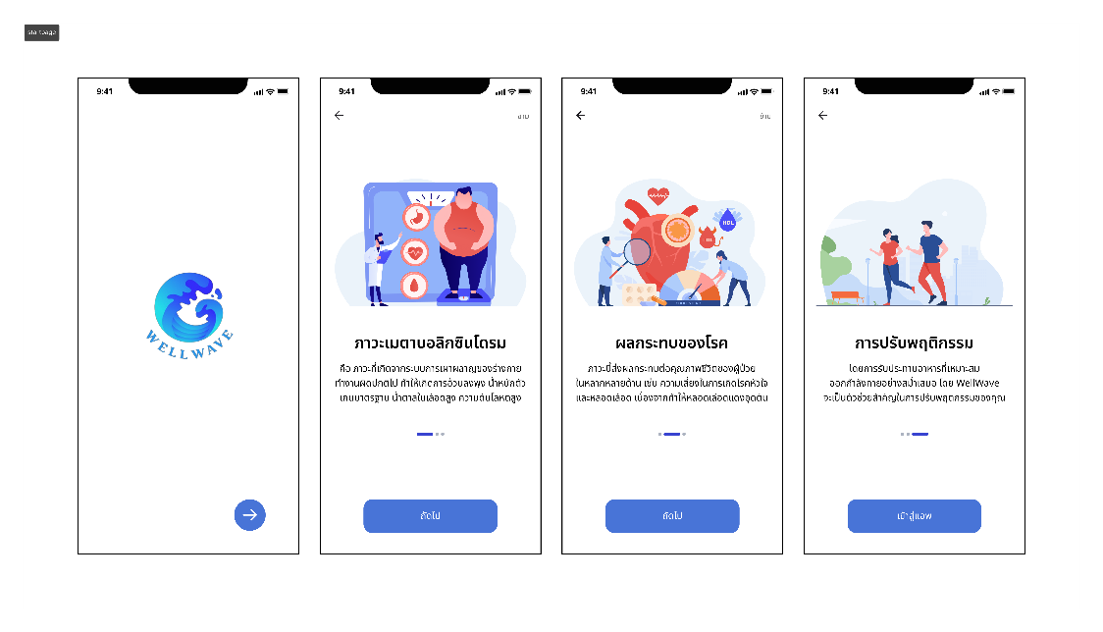
รูป 3.28 หน้าเริ่มต้นแอปพลิเคชัน
      - หน้าระบบประเมินสุขภาพ และการกำหนดเป้าหมาย
หน้าระบบประเมินสุขภาพ และการกำหนดเป้าหมาย จะแสดงขึ้นเมื่อผู้ใช้เข้าใช้งาน เป็นครั้งแรก โดยจะต้องกรอกข้อมูลส่วนตัว ข้อมูลสุขภาพ และเป้าหมายที่ต้องการ
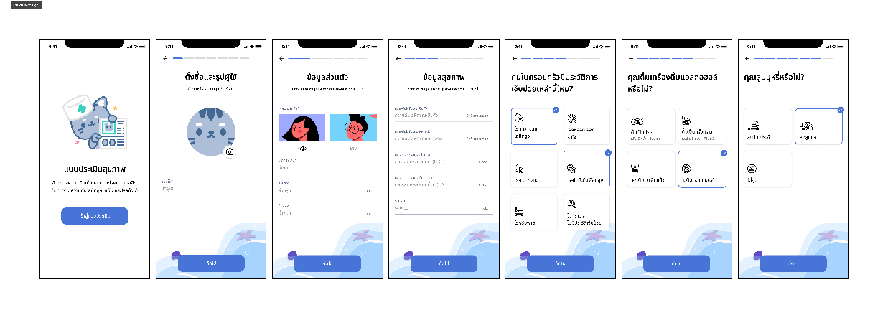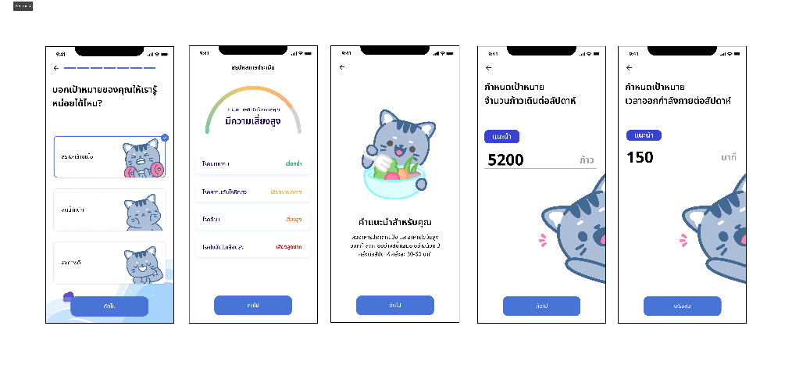
รูป 3.29 หน้าระบบ แบบประเมินสุขภาพ และการกำหนดเป้าหมาย
      - หน้าระบบบันทึกสุขภาพ
หน้าระบบบันทึกสุขภาพ โดยให้ผู้ใช้บันทึกข้อมูลสุขภาพของตนเอง จะแบ่งออกเป็นบันทึกทุกวัน และบันทึกทุกสัปดาห์ นอกจากนี้ผู้ใช้สามารถดูประวัติการบันทึกสุขภาพย้อนหลังได้
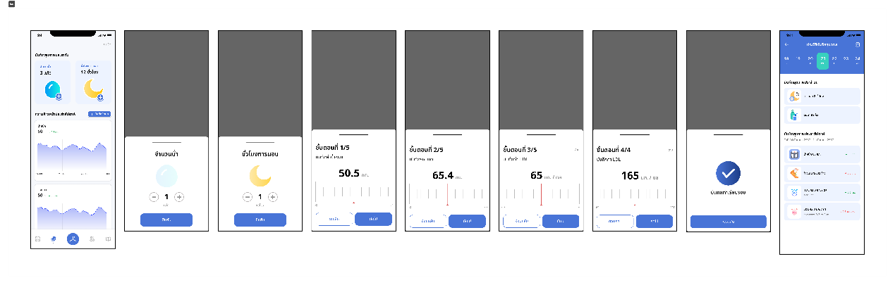
รูป 3.30 หน้าระบบบันทึกสุขภาพ
      - หน้าระบบภารกิจ
หน้าระบบภารกิจ จะแสดงภารกิจทั้งหมด ได้แก่ ภารกิจประจำวัน ภารกิจปรับนิสัย และเควส โดยจะแสดงรายการภารกิจและรางวัลที่ได้รับ รวมถึงประวัติการทำภารกิจ
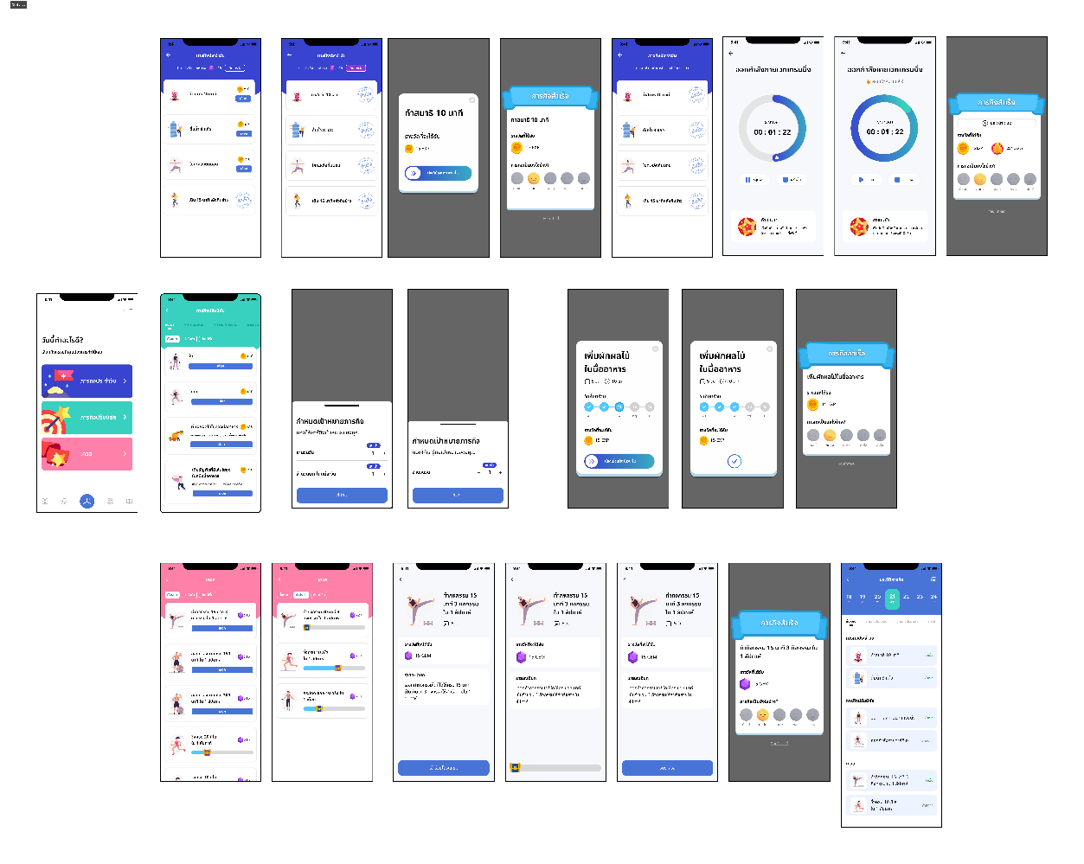
รูป 3.31 หน้าระบบภารกิจ
หน้าสร้างบัญชีและเข้าสู่ระบบ
หน้าสร้างบัญชีและเข้าสู่ระบบ จะแสดงขึ้นเมื่อผู้ใช้เข้าใช้งานเป็นครั้งแรกก่อนการเข้าใช้งานแอปพลิเคชัน
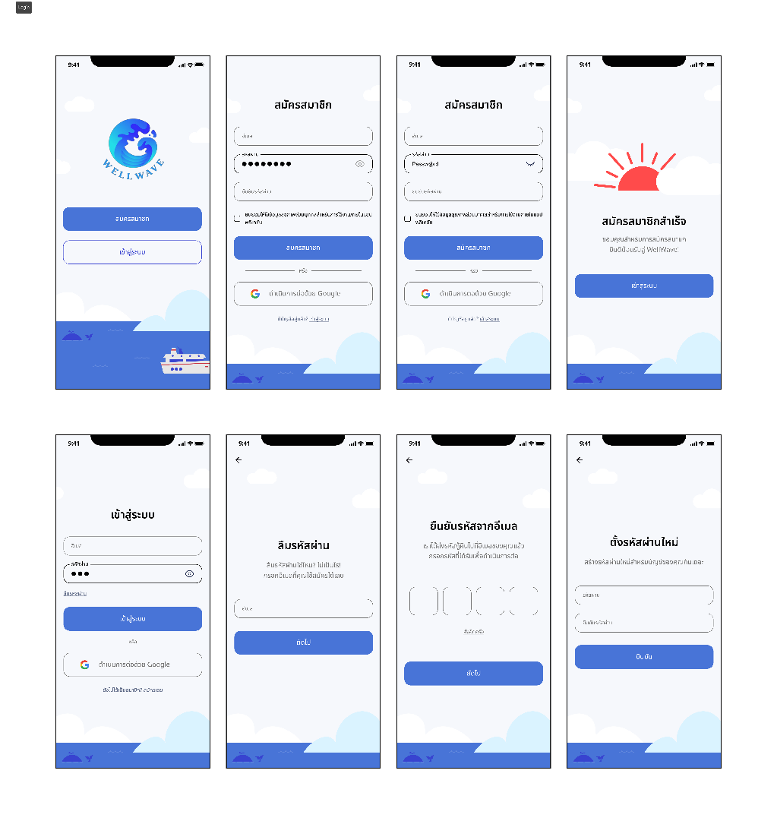
รูป 3.32 หน้าสร้างบัญชีและเข้าสู่ระบบ

      - หน้าหลักผู้ใช้
หน้าหลักผู้ใช้ เป็นหน้าที่มีเมนูหลัก 5 เมนูที่คาดว่าผู้ใช้จะใช้บ่อยแสดงผลเกี่ยวกับภารกิจและข้อมูลสุขภาพ ผู้ใช้สามารถเข้าถึงการแจ้งเตือนได้จากส่วนบนของหน้าจอ และในทุกสัปดาห์จะมีหน้าต่างแสดงสรุปผลกิจกรรมของสัปดาห์ที่ผ่านมา
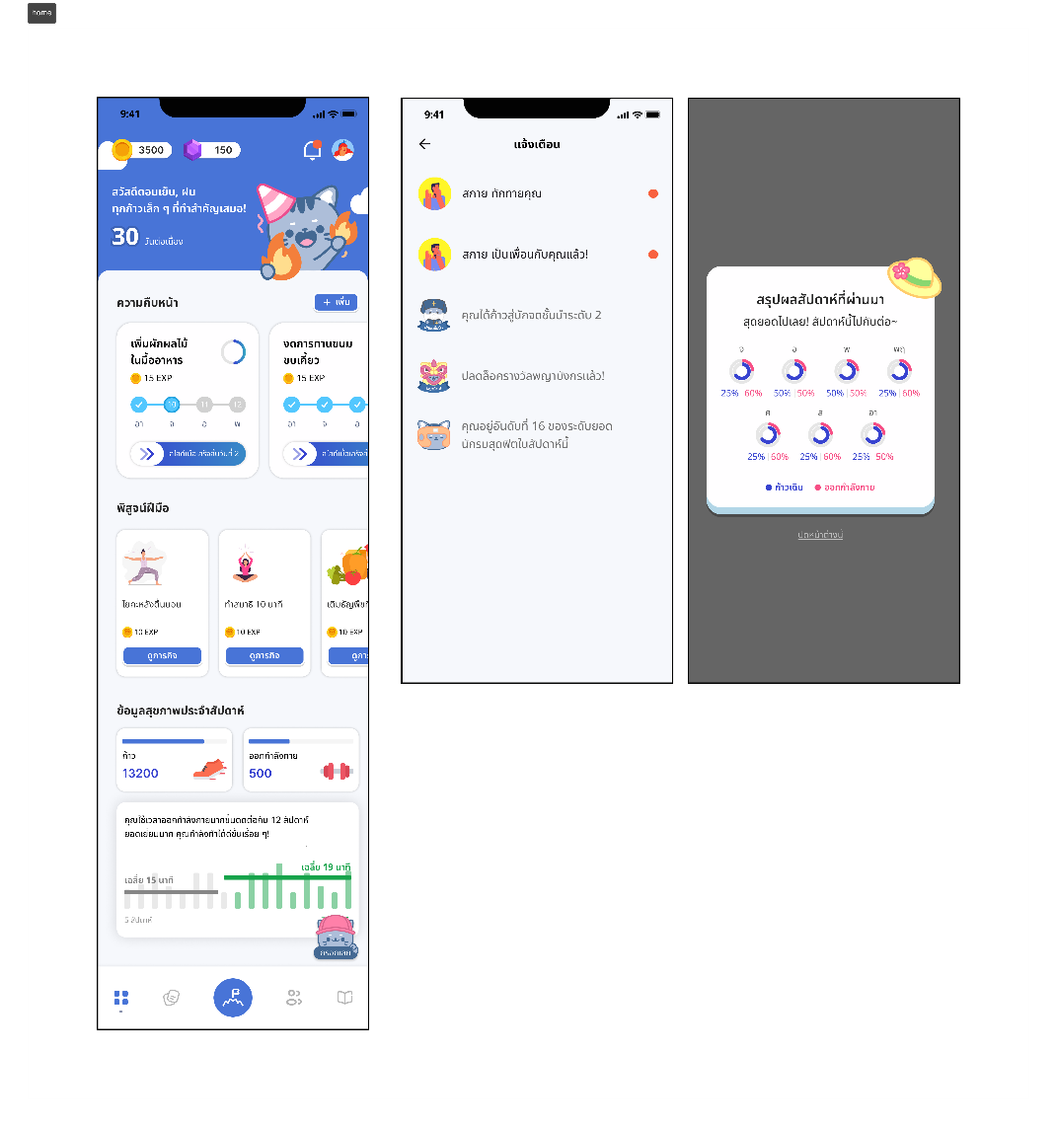
รูป 3.33 หน้าหลักผู้ใช้

      - หน้าบัญชีผู้ใช้
หน้าบัญชีผู้ใช้จะแสดงขึ้นเมื่อผู้ใช้กดที่รูปภาพโปรไฟล์ในหน้าหลัก ประกอบด้วยรายละเอียดต่าง ๆ ของผู้ใช้ ได้แก่ ชื่อผู้ใช้ ไอดี คะแนนสะสม ระดับของผู้ใช้ ความก้าวหน้า ความสำเร็จที่ได้รับ ข้อมูลด้านสุขภาพ รวมถึงสามารถแจ้งเตือนการทำภารกิจ แก้ไขเป้าหมายที่กำหนดไว้ นอกจากนี้ ผู้ใช้สามารถทำการเช็คอิน เข้าถึงหน้ากระดานจัดอันดับ และหน้าแลกรางวัลได้
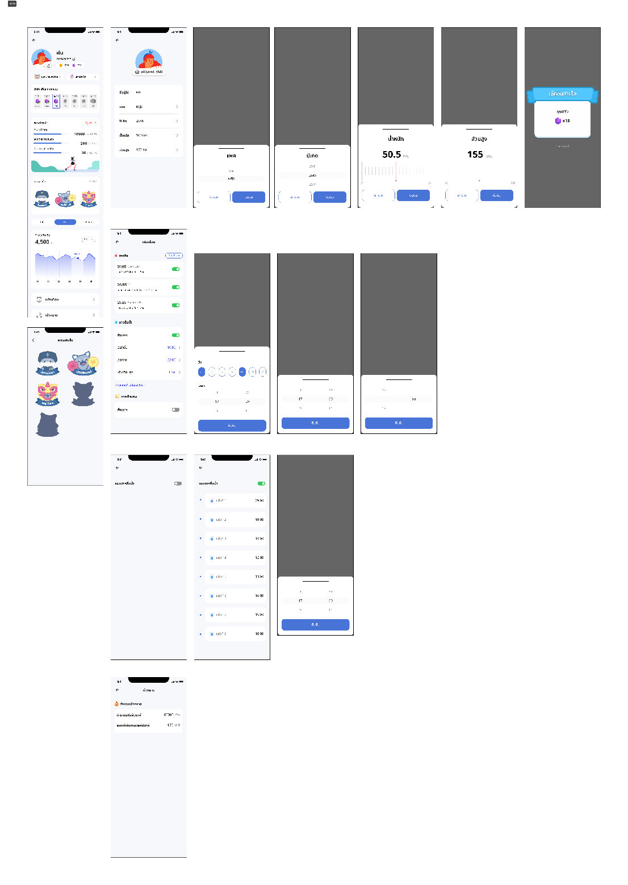
รูป 3.34 หน้าบัญชีผู้ใช้
      - หน้าระบบแลกรางวัล
ผู้ใช้สามารถนำคะแนนที่มีอยู่มาแลกของรางวัลได้ โดยมีการแลก 2 ประเภท ได้แก่ กล่องสุ่ม และแลกไอเทมภายในแอป
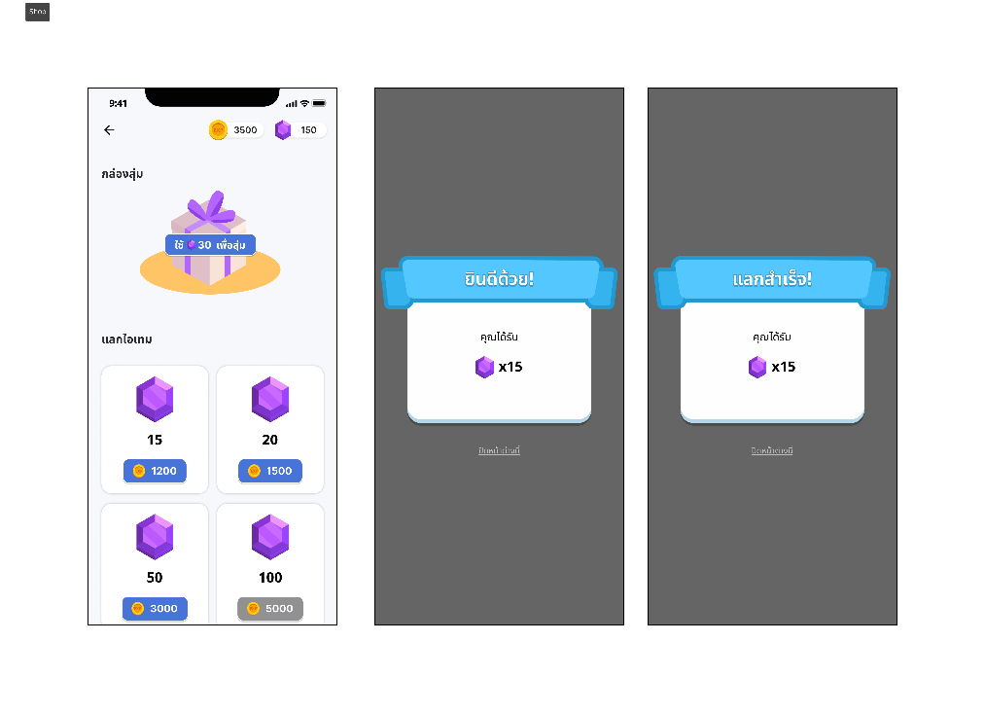
รูป 3.35 หน้าระบบแลกรางวัล
      - หน้าระบบกระดานจัดอันดับ
ผู้ใช้สามารถดูระดับและอันดับของตนเอง โดยกระดานจัดอันดับจะมีการล้างค่าอันดับทุก ๆ 2 สัปดาห์
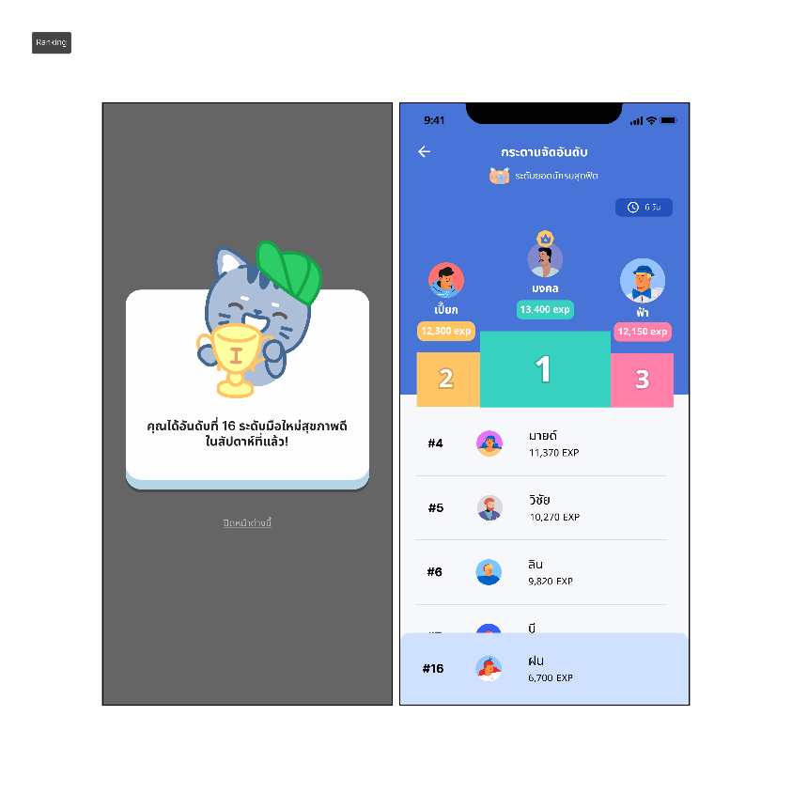
รูป 3.36 หน้าระบบกระดานจัดอันดับ
      - หน้าระบบเพื่อน
ผู้ใช้สามารถทำการเพิ่มเพื่อนภายในแอปพลิเคชันได้ โดยใช้ UID ของเพื่อน ซึ่งสามารถดูรายละเอียดของเพื่อน และกดหัวใจให้เพื่อนได้
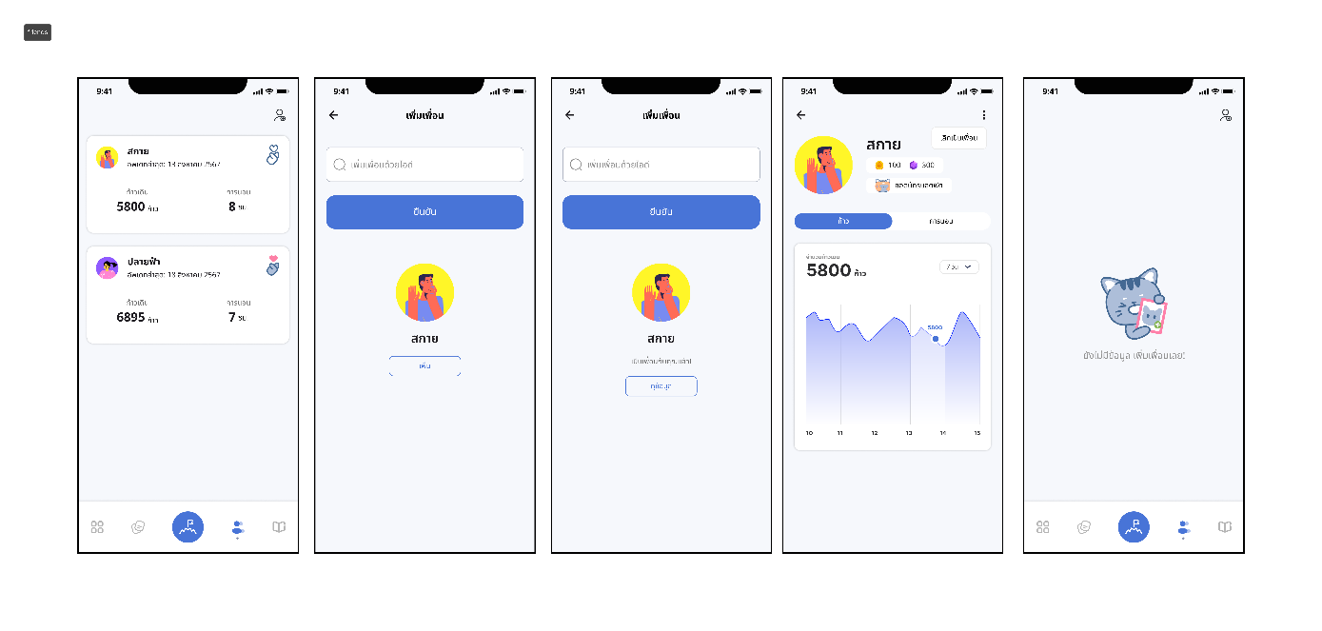
รูป 3.37 หน้าระบบเพื่อน
      - หน้าระบบบทความ
ผู้ใช้สามารถค้นหาบทความที่สนใจได้ผ่านช่องค้นหา เลือกตามประเภทของโรค และเลือกจากบทความที่แนะนำ โดยผู้ใช้สามารถกดบุ๊กมาร์กเพื่ออ่านภายหลังได้
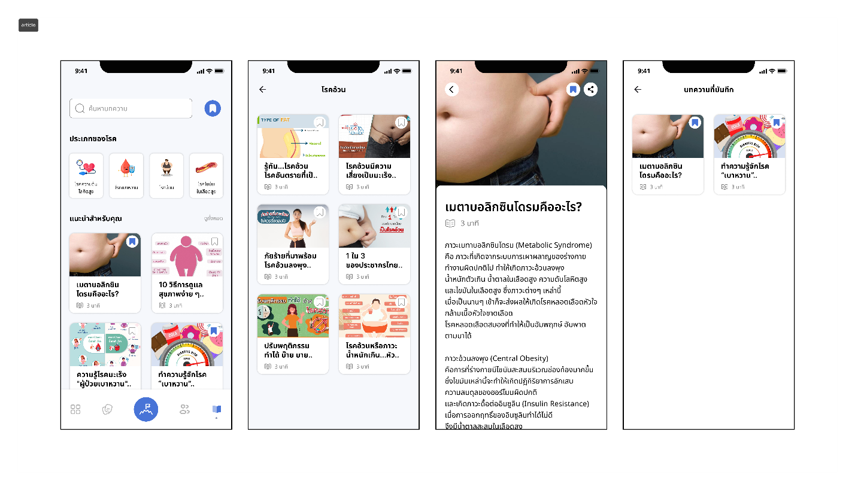
รูป 3.38 หน้าบทความ

      - หน้าประเมินสุขภาพหลังผ่านไป 1 เดือน
เมื่อผู้ใช้เข้าใช้งานแอปพลิเคชันครบทุก ๆ 1 เดือน จะมีหน้าต่างแสดงให้ผู้ใช้กรอกข้อมูลสุขภาพ เพื่อเป็นการติดตามข้อมูลสุขภาพผู้ใช้
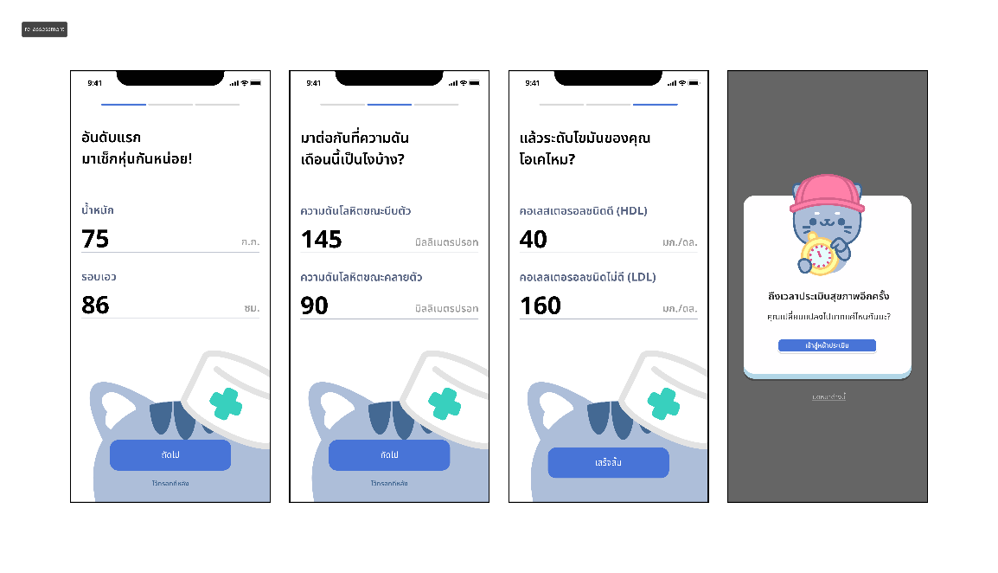
รูป 3.39 หน้าประเมินสุขภาพหลังผ่านไป 1 เดือน
    - การออกแบบส่วนของผู้ดูแล
      - หน้าเข้าสู่ระบบ
ผู้ดูแลจะต้องใช้บัญชีผู้ดูแลในการเข้าสู่ระบบ หากลืมรหัสผ่าน สามารถตั้งรหัสผ่านใหม่โดยรับรหัสยืนยันในอีเมล
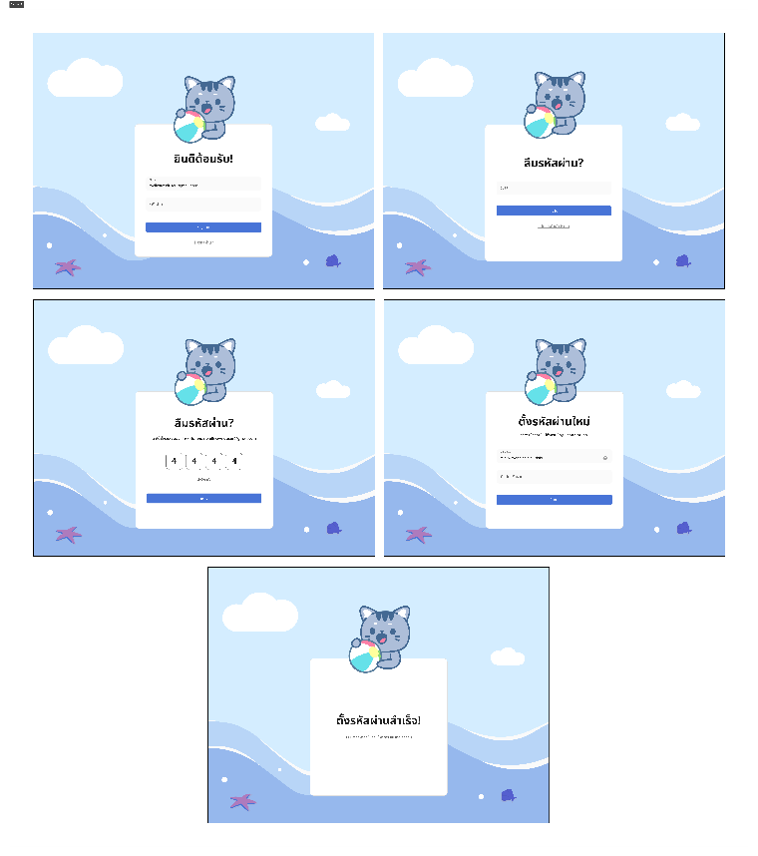
รูป 3.40 หน้าเข้าสู่ระบบ
      - หน้าภาพรวมเพิ่มข้อมูล
แสดงข้อมูลต่าง ๆ ที่ผู้ดูแลสามารถจัดการแก้ไข เพิ่ม-ลบ ได้แก่ ภารกิจ บทความ ความสำเร็จ และของรางวัล
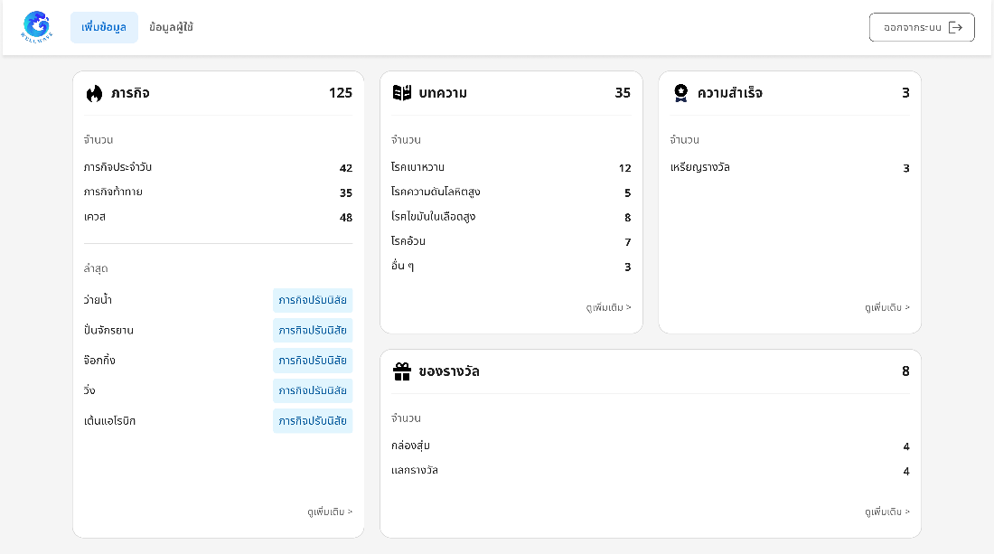
รูป 3.41 หน้าภาพรวมเพิ่มข้อมูล
      - หน้าภาพรวมข้อมูลผู้ใช้
แสดงข้อมูลผู้ใช้ทั้งหมดภายในแอปพลิเคชัน โดยจะแสดงรายละเอียดต่าง ๆ ของผู้ใช้แต่ละคน ได้แก่ ไอดีผู้ใช้ อัตราความสำเร็จ การใช้งานล่าสุด และสถานะ โดยสามารถกดเพื่อดูรายละเอียดเพิ่มเติมได้
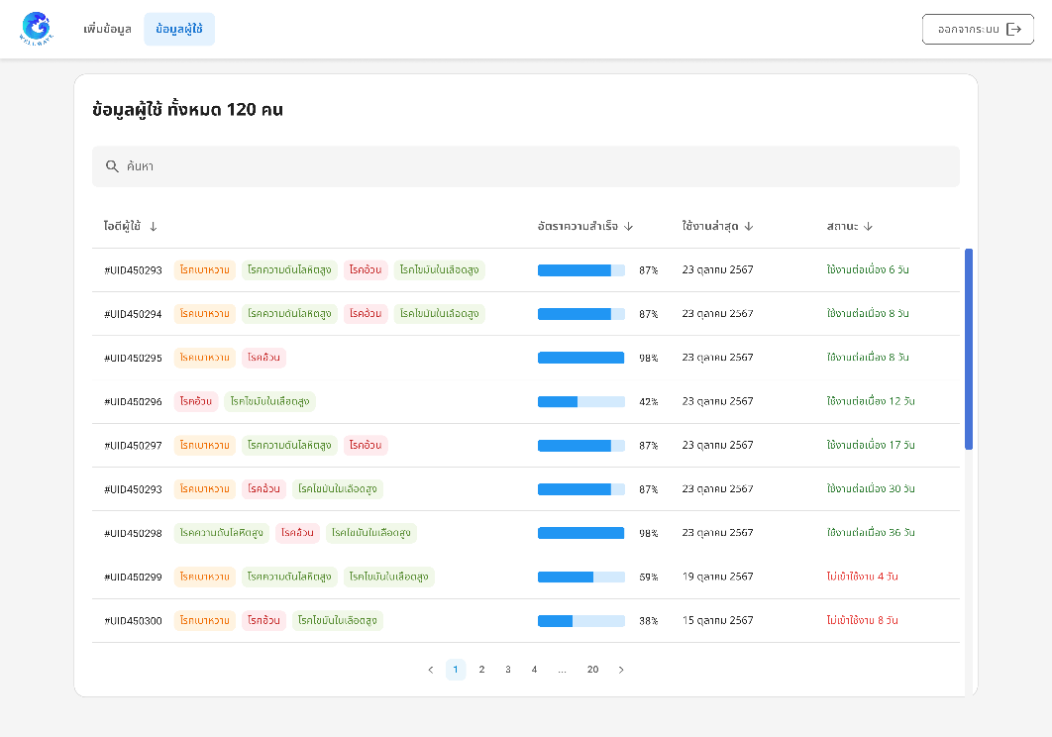
รูป 3.42 หน้าภาพรวมข้อมูลผู้ใช้
      - หน้าภารกิจ
จะแสดงรายละเอียดของภารกิจทั้งหมดที่มีในแอปพลิเคชัน โดยผู้ดูแลสามารถเพิ่มภารกิจได้
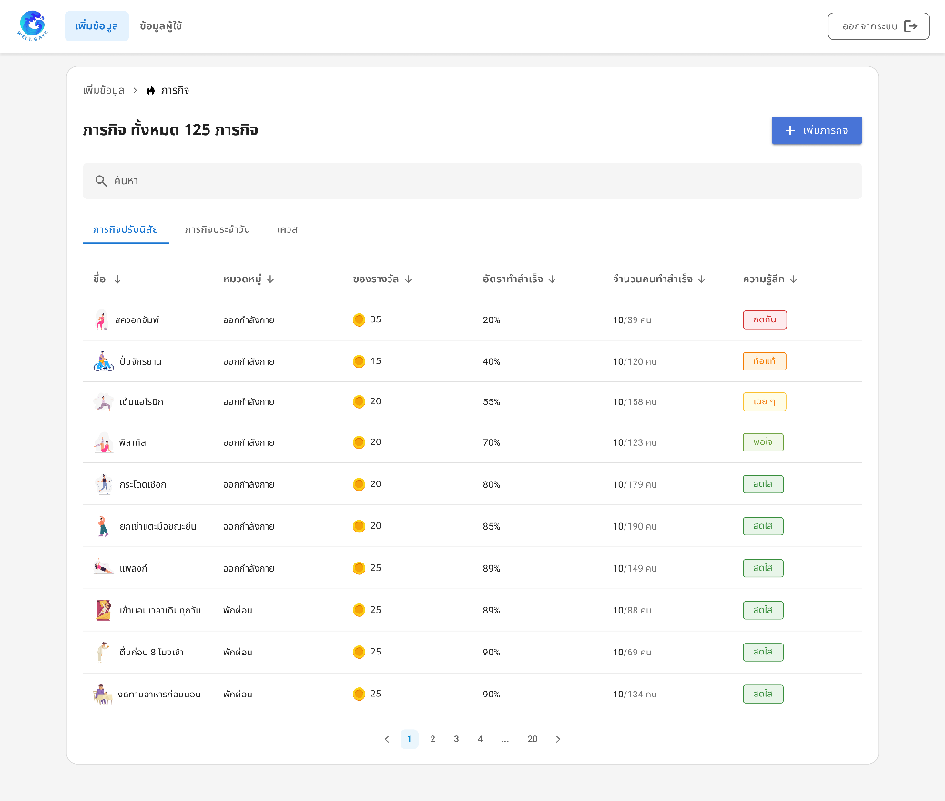
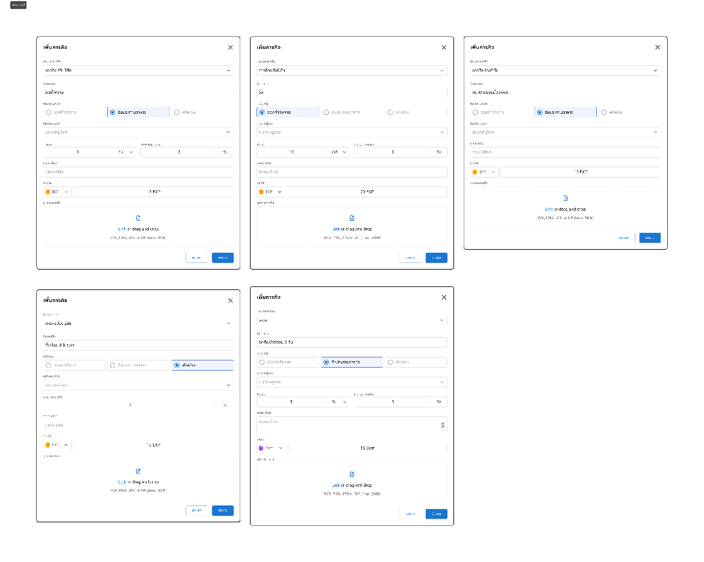
รูป 3.43 หน้าภารกิจ
      - หน้าบทความ
จะแสดงรายละเอียดของบทความทั้งหมดที่มีในแอปพลิเคชัน โดยผู้ดูแลสามารถเพิ่มบทความได้
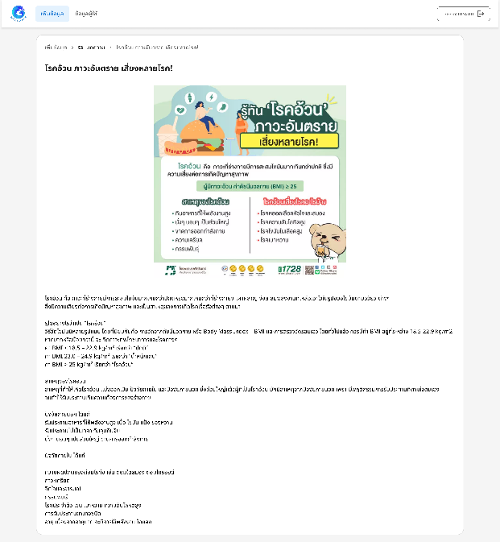
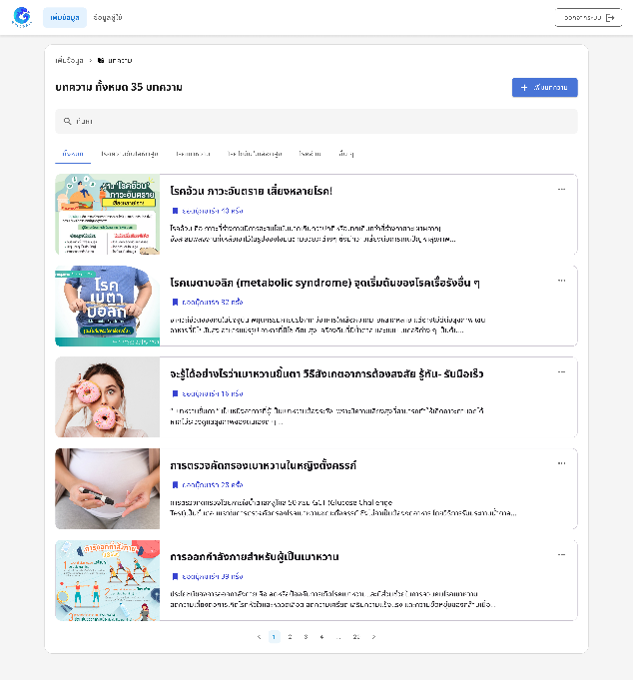
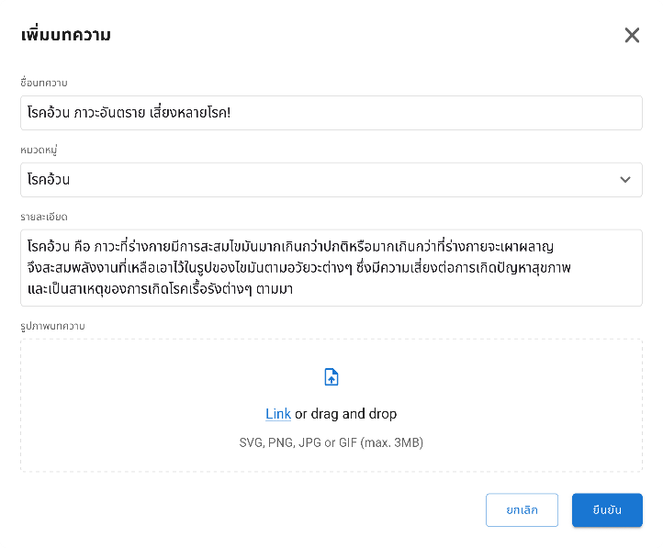
รูป 3.44 หน้าบทความ

      - หน้าความสำเร็จ
จะแสดงรายละเอียดของความสำเร็จทั้งหมดที่มีในแอปพลิเคชัน โดยผู้ดูแลสามารถเพิ่มความสำเร็จได้
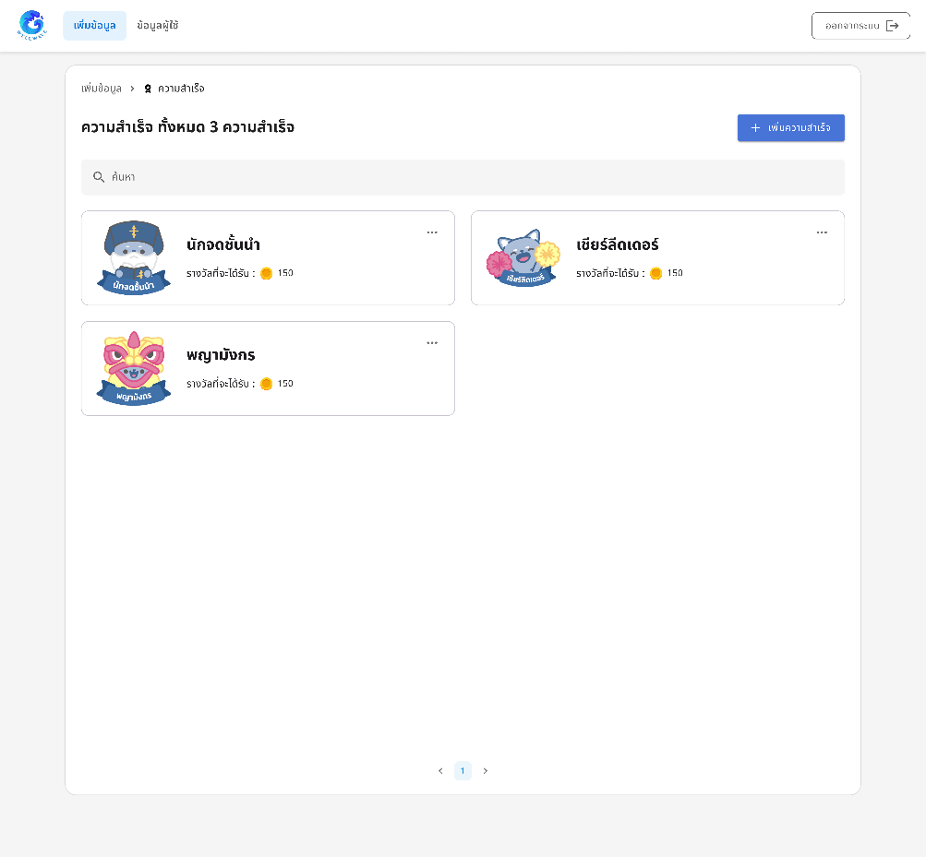
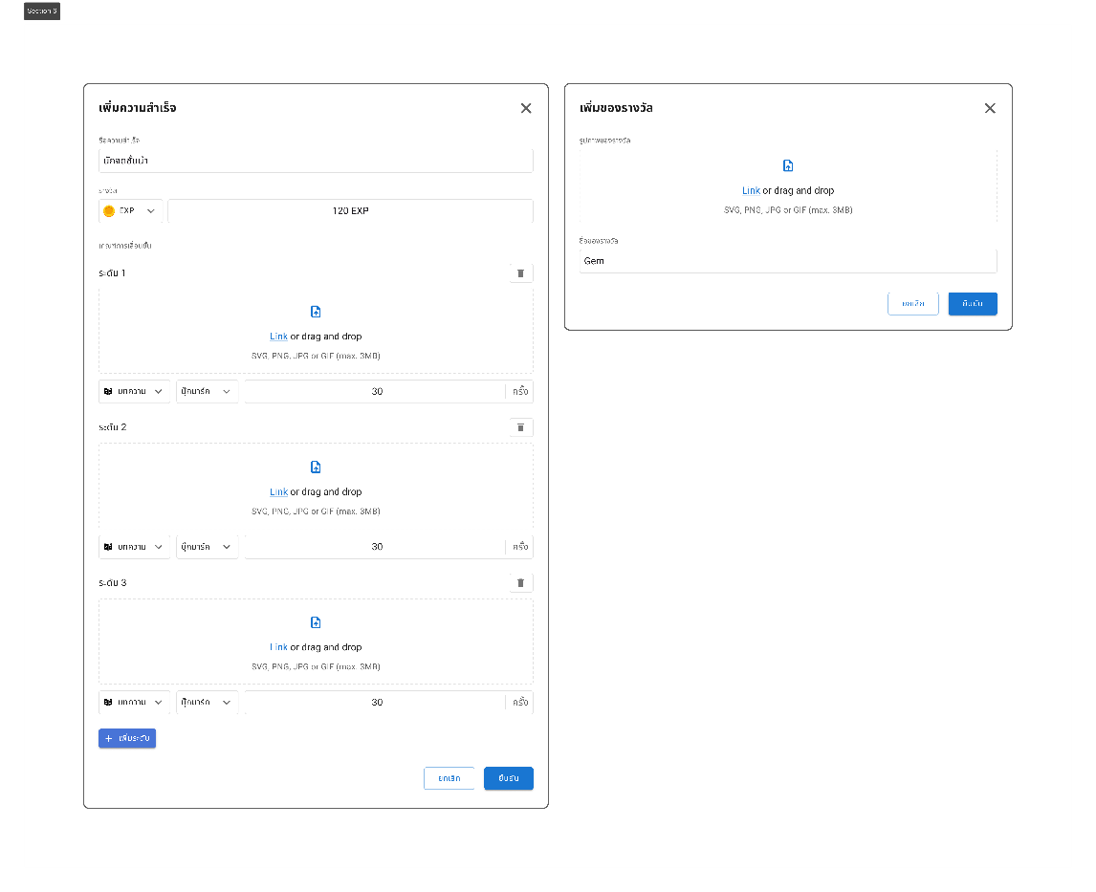
รูป 3.45 หน้าความสำเร็จ
      - หน้าของรางวัล
จะแสดงรายละเอียดของรางวัลทั้งหมดที่มีในแอปพลิเคชัน โดยผู้ดูแลสามารถเพิ่มของรางวัลได้
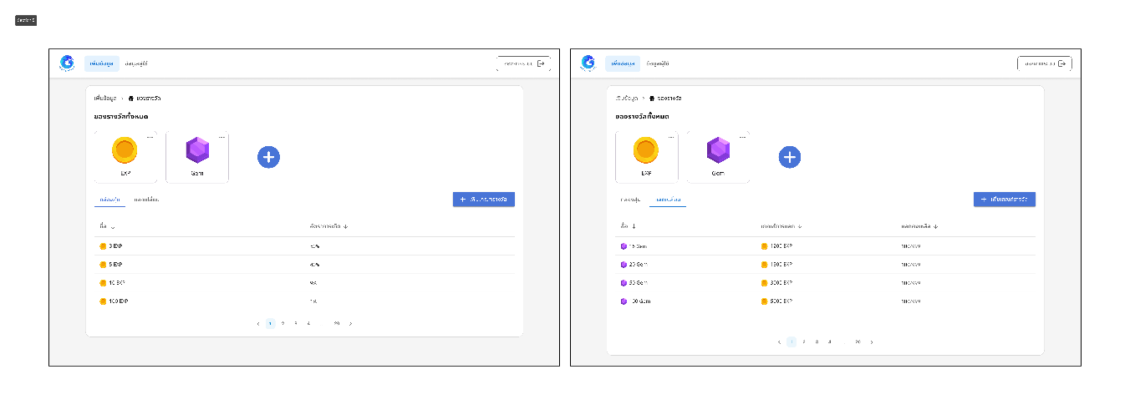
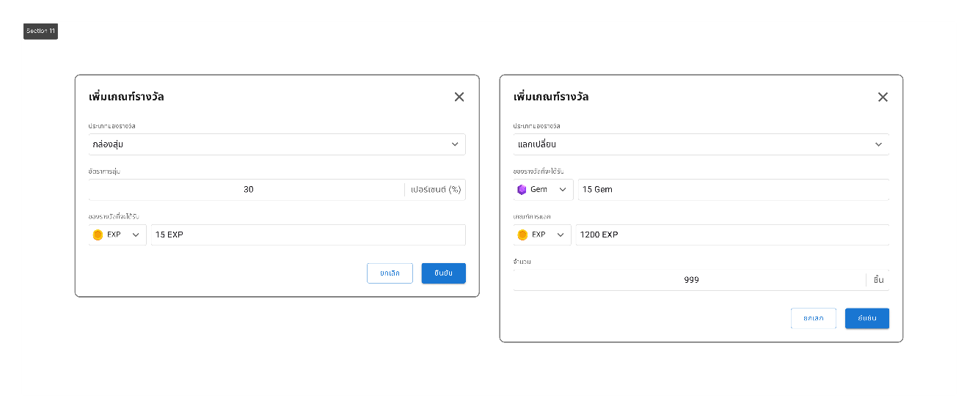
รูป 3.46 หน้าของรางวัล

      - หน้าข้อมูลผู้ใช้
จะแสดงรายละเอียดข้อมูลผู้ใช้ของแต่ละคน โดยมีส่วนของข้อมูลสุขภาพคะแนนสะสม ความสำเร็จภารกิจ ประวัติสุขภาพ ประวัติทำภารกิจ ประวัติการบันทึกสุขภาพ และความสำเร็จ
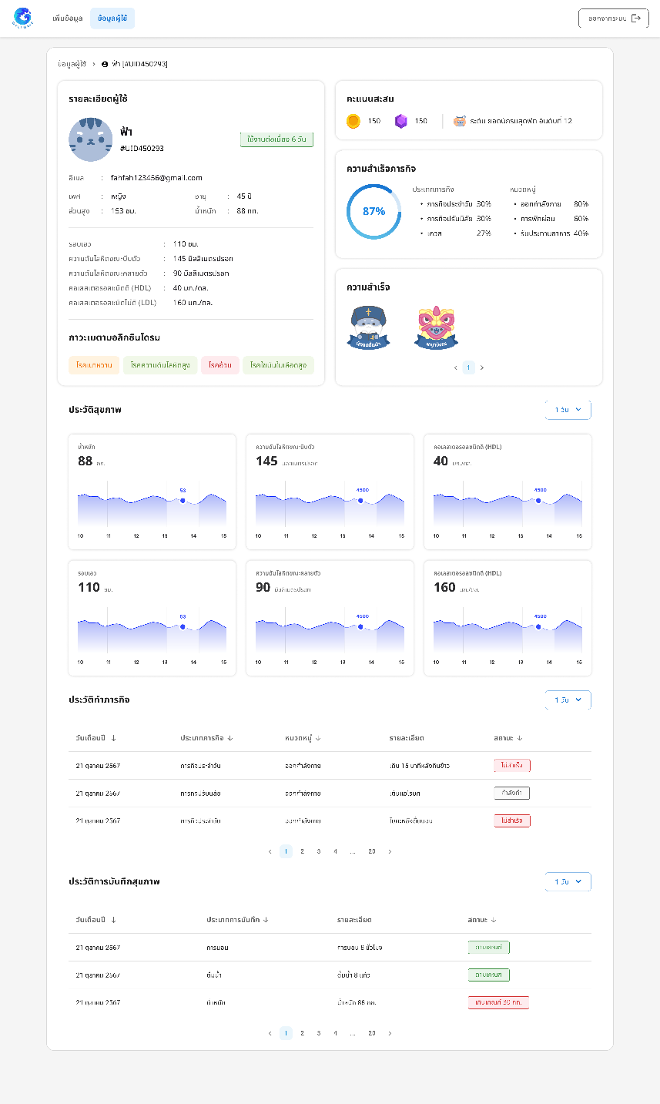
รูป 3.47 หน้าข้อมูลผู้ใช้

บทที่ 4
การทดลองและผลการทดลอง
- Test Case
จากการพัฒนา WellWave Application ตามที่ได้ออกเเบบไว้ เพื่อตรวจสอบความถูกต้องตาม Functional requirement จึงได้มีการออกเเบบ Test Case เพื่อตรวจสอบความถูกต้องเเละบันทึกผลลัพธ์จากการใช้งานระบบผ่าน Application
    - Frontend Application Test Case
ในภาคการศึกษานี้ ได้มีการทดสอบระบบต่าง ๆ ที่พัฒนาแล้วในฝั่ง Frontend ได้แก่ ระบบลงทะเบียน ระบบบันทึกสุขภาพ ระบบภารกิจ และระบบประเมินสุขภาพและกำหนดเป้าหมาย โดยได้ดำเนินการทดสอบ ดังต่อไปนี้
ตาราง 4.1 Frontend Application Test Case
Test Case  ID | Test Case Description
 | ตรวจสอบการเปลี่ยนรูปภาพเมื่อผู้ใช้เลือกรูปภาพ
 | ตรวจสอบการกรอกกรอกข้อมูลเมื่อไม่กรอกชื่อผู้ใช้
 | ตรวจสอบการกรอกข้อมูลเมื่อไม่เลือกเพศโดยกำเนิด
 | ตรวจสอบการกรอกข้อมูลเมื่อไม่กรอกปีเกิด
 | ตรวจสอบการกรอกข้อมูลเมื่อกรอกปีเกิดเป็นคริสต์ศักราช
 | ตรวจสอบการกรอกข้อมูลเมื่อกรอกปีเกิดมากกว่าปีในปัจจุบัน
 | ตรวจสอบการกรอกข้อมูลเมื่อกรอกปีเกิดแล้วผู้ใช้มีอายุมากกว่า 120 ปี
 | ตรวจสอบการกรอกข้อมูลเมื่อไม่กรอกส่วนสูง
 | ตรวจสอบการกรอกข้อมูลเมื่อกรอกส่วนสูงมากกว่า 200 เซนติเมตร
 | ตรวจสอบการกรอกข้อมูลเมื่อไม่กรอกน้ำหนัก
 | ตรวจสอบการกรอกข้อมูลเมื่อกรอกน้ำหนักมากกว่า 300 กิโลกรัม
 | ตรวจสอบการกรอกข้อมูลเมื่อกรอกข้อมูลสุขภาพเป็นตัวอักษร
 | ตรวจสอบการกรอกข้อมูลเมื่อกรอกข้อมูลเลขมากกว่า 3 หลัก
ตรวจสอบการเลือกตัวเลือกของประวัติการเจ็บป่วยในครอบครัวเมื่อไม่ทำการ
กดเลือก

ตาราง 4.1 Frontend Application Test Case (ต่อ)
Test Case  ID | Test Case Description
ตรวจสอบการเลือกตัวเลือกของประวัติการเจ็บป่วยในครอบครัวเมื่อเลือกตัวเลือก
ใด ๆ และเลือกไม่ทราบ/ไม่มีประวัติเจ็บป่วย
 | ตรวจสอบการเลือกตัวเลือกของการดื่มเครื่องดื่มแอลกอฮอล์เมื่อไม่ทำการกดเลือก
 | ตรวจสอบการเลือกตัวเลือกเมื่อผู้ใช้เลือกมากกว่า 1 ตัวเลือกของการดื่มเครื่องดื่มแอลกอฮอล์
 | ตรวจสอบการเลือกตัวเลือกของการสูบบุหรี่เมื่อไม่ทำการกดเลือก
 | ตรวจสอบการเลือกตัวเลือกเมื่อผู้ใช้เลือกมากกว่า 1 ตัวเลือกของการสูบบุหรี่
 | ตรวจสอบการเลือกตัวเลือกของเป้าหมายเมื่อไม่ทำการกดเลือก
 | ตรวจสอบการเลือกตัวเลือกเมื่อผู้ใช้เลือกมากกว่า 1 ตัวเลือกของเป้าหมาย
 | ตรวจสอบการเลือกตัวเลือกของเป้าหมายเมื่อผู้ใช้มีค่า BMI น้อยกว่า 16
 | ตรวจสอบการแสดงคะแนนของผลการประเมิน
 | ตรวจสอบการแสดงคำแนะนำที่เหมาะกับผู้ใช้
 | ตรวจสอบการเข้าสู่หน้าบันทึกสุขภาพประจำวันเมื่อไม่ได้มีการบันทึกมาก่อนในวันนั้น
 | ตรวจสอบการเข้าสู่หน้าบันทึกสุขภาพประจำวันเมื่อมีการบันทึกเรียบร้อยแล้ว
 | ตรวจสอบการเข้าสู่หน้าบันทึกสุขภาพประจำสัปดาห์เมื่อไม่ได้มีการบันทึกมาก่อนในสัปดาห์นั้น
 | ตรวจสอบการเข้าสู่หน้าบันทึกสุขภาพประจำสัปดาห์เมื่อมีการบันทึกเรียบร้อยแล้ว
 | ตรวจสอบหน้าประวัติบันทึกสุขภาพเมื่อทำการบันทึกค่าเรียบร้อย
 | ตรวจสอบหน้าประวัติบันทึกสุขภาพหากไม่ได้กดปุ่มยืนยัน
 | ตรวจสอบหน้าประวัติบันทึกสุขภาพหากกดปุ่มข้าม
 | ตรวจสอบหน้าประวัติบันทึกสุขภาพเมื่อกดเลือกวันจากปฏิทิน
 | ตรวจสอบหน้าโปรไฟล์เมื่อผู้ใช้เข้าสู่ระบบ
 | ตรวจสอบการแก้ไขโปรไฟล์เมื่อผู้ใช้แก้ไขข้อมูล
 | ตรวจสอบการเช็คอินเมื่อผู้ใช้ใช้งานครั้งแรก
 | ตรวจสอบการเช็คอินเมื่อผู้ใช้ใช้งานเป็นเวลา 5 วัน
ตาราง 4.1 Frontend Application Test Case (ต่อ)
Test Case  ID | Test Case Description
 | ตรวจสอบความก้าวหน้าเมื่อผู้ใช้กดรับภารกิจ
 | ตรวจสอบกราฟแนวโน้มเมื่อผู้ใช้ทำการบันทึกค่าเพิ่มเติม
 | ตรวจสอบหน้าการแนะนำแอปพลิเคชันเมื่อมีการกดเลื่อนดูข้อมูลและกดข้ามไปหน้าหน้าหลัก
 | ตรวจสอบการเปลี่ยนสถานะแทบนำทางของแอปพลิเคชัน
 | ตรวจสอบการเริ่มทำภารกิจเมื่อผู้ใช้มีการกดเริ่มต้น
 | ตรวจสอบสถานะภารกิจเมื่อผู้ใช้ทำภารกิจสำเร็จ
 | ตรวจสอบการเปลี่ยนสถานะปุ่มรับรางวัลและผู้ใช้สามารถกดรับรางวัลได้เมื่อทำภารกิจสำเร็จ
 | ตรวจสอบการกำหนดเป้าหมายผู้ใช้เมื่อมีการกดเริ่มต้นภารกิจ
 | ตรวจสอบการแสดงรางวัลเมื่อผู้ใช้ทำภารกิจสำเร็จ
 | ตรวจสอบการอัพเดตของภารกิจเมื่อมีการเปลี่ยนแปลง
 | ตรวจสอบหน้าประวัติการทำภารกิจของผู้ใช้เมื่อเข้าร่วมภารกิจ
 | ตรวจสอบหน้าประวัติการทำภารกิจของผู้ใช้เมื่อผู้ทำภารกิจสำเร็จ
 | ตรวจสอบการกรอกอีเมลในหน้าลงทะเบียนและเข้าสู่ระบบ
 | ตรวจสอบการกรอกรหัสที่จำเป็นต้องมากกว่า 8 ตัวอักษรในหน้าลงทะเบียนและเข้าสู่ระบบ
 | ตรวจสอบการกรอกข้อมูลจำเป็นจะต้องครบถ้วนเมื่อมีการกดปุ่มสมัครหรือเข้าใช้งาน
 | ตรวจสอบการกดช่องทำเครื่องหมายเพื่อยินยอมการใช้งานข้อมูลเมื่อมีการลงทะเบียนเข้าใช้งาน
 | ตรวจสอบการลงทะเบียนและเข้าสู่ระบบสำเร็จ เมื่อมีการลงทะเบียน
 | ตรวจสอบการลงทะเบียนและเข้าสู่ระบบสำเร็จ เมื่อมีการลงทะเบียนและเข้าสู่ระบบด้วย Google Authentication
 | ตรวจสอบการตั้งรหัสผ่านใหม่ในกรณีที่ลืมรหัสผ่าน
 | ตรวจสอบหน้าต่างสรุปผลลัพธ์สัปดาห์ที่ผ่านมา เมื่อถึงทุกวันอาทิตย์
 | ตรวจสอบกราฟแสดงการออกกำลังกายประจำสัปดาห์ในหน้าหลักเมื่อถึงทุกวันอาทิตย์ และมีข้อมูลน้อยกว่า 12 สัปดาห์
ตาราง 4.1 Frontend Application Test Case (ต่อ)
Test Case  ID | Test Case Description
 | ตรวจสอบกราฟแสดงการออกกำลังกายประจำสัปดาห์ในหน้าหลักเมื่อถึงทุกวันอาทิตย์ และมีข้อมูลตั้งแต่ 12 สัปดาห์ขึ้นไป
 | ตรวจสอบหน้าต่างแบบประเมินเมื่อใช้งานแอปครบทุก ๆ 1 เดือน และผู้ใช้ยังไม่ได้ทำการประเมินซ้ำ
 | ตรวจสอบหน้าต่างแบบประเมินเมื่อใช้งานแอปครบทุก ๆ 1 เดือน และผู้ใช้ประเมินซ้ำแล้ว
 | ตรวจสอบการกรอกข้อมูลในการประเมินซ้ำ เมื่อไม่กรอกข้อมูล
 | ตรวจสอบการกรอกข้อมูลในการประเมินซ้ำ เมื่อกรอกข้อมูลตั้งแต่ 1 ช่อง
 | ตรวจสอบสถานะแจ้งเตือนที่ยังไม่อ่าน เมื่อมีการกดดูแจ้งเตือนนั้น ๆ
 | ตรวจสอบสถานะแจ้งเตือน เมื่อกดปุ่มอ่านทั้งหมด
 | ตรวจสอบสถานะเมื่อกดถูกใจเพื่อน
 | ตรวจสอบการค้นหาผู้ใช้ด้วย UID ที่มีในระบบ
 | ตรวจสอบการค้นหาผู้ใช้ด้วย UID ที่ไม่มีในระบบ
 | ตรวจสอบการค้นหาผู้ใช้ด้วย UID ของตนเอง
 | ตรวจสอบการค้นหาผู้ใช้ด้วย UID ที่เป็นเพื่อนแล้ว
 | ตรวจสอบการค้นหาผู้ใช้ด้วย UID ที่เคยเลิกเป็นเพื่อน
 | ตรวจสอบสถานะเมื่อกดเลิกเป็นเพื่อน
 | ตรวจสอบการแสดงผลเหรียญรางวัลที่ได้รับ
ตรวจสอบการแสดงผลเหรียญรางวัลที่ยังไม่ได้รับ ต้องแสดงรูปเหรียญรางวัล
สีเทา
 | ตรวจสอบการกดเหรียญรางวัล
 | ตรวจสอบเหรียญรางวัลที่ยังไม่ได้อ่าน
 | ตรวจสอบเหรียญรางวัลเมื่อมีการกดอ่าน
 | ตรวจสอบการแสดงผลข้อมูลส่วนตัวผู้ใช้
 | ตรวจสอบการกดปุ่มแก้ไขข้อมูลส่วนตัว
 | ตรวจสอบการเปลี่ยนรูปโปรไฟล์ผู้ใช้
 | ตรวจสอบการเปลี่ยนชื่อผู้ใช้
ตาราง 4.1 Frontend Application Test Case (ต่อ)
Test Case  ID | Test Case Description
 | ตรวจสอบการเปลี่ยนชื่อผู้ใช้เป็นชื่อเดียวกับผู้ใช้คนอื่น
 | ตรวจสอบการเปลี่ยนเพศ
 | ตรวจสอบการเปลี่ยนปีเกิด
 | ตรวจสอบการเปลี่ยนน้ำหนัก
 | ตรวจสอบการเปลี่ยนส่วนสูง
 | ตรวจสอบการเปลี่ยนข้อมูลเมื่อไม่กดปุ่มยืนยัน
 | ตรวจสอบการกดปุ่มแลกรางวัล
 | ตรวจสอบการกดปุ่มระดับ
 | ตรวจสอบการกดปุ่มเช็คอินในวันปัจจุบัน
 | ตรวจสอบการกดปุ่มเช็คอินในก่อนหน้า
 | ตรวจสอบการกดปุ่มเช็คอินในวันที่ไม่เปิดให้เช็คอิน
 | ตรวจสอบการแสดงผลข้องความก้าวหน้า
 | ตรวจสอบการกดเลือกจำนวนวันที่ต้องการให้แสดงกราฟ
 | ตรวจสอบการกดปุ่ม ดูทั้งหมด
 | ตรวจสอบการกดปุ่มแจ้งเตือน
 | ตรวจสอบการกดปุ่มเป้าหมาย
 | ตรวจสอบการเปลี่ยนเป้าหมาย
 | ตรวจสอบการเปลี่ยนเป้าหมาย เมื่อกรอกข้อมูลที่ไม่ใช่ตัวเลข
 | ตรวจสอบการกดปุ่มออกจากระบบ
 | ตรวจสอบการแสดงผลหน้ากระดานจัดอันดับ
 | ตรวจสอบการแสดงผลหน้าตั้งค่าการแจ้งเตือน
 | ตรวจสอบการกดปุ่มเลือกทั้งหมด
 | ตรวจสอบการกดปุ่มปิดทั้งหมด
 | ตรวจสอบการเปิด/ปิดแจ้งเตือน
 | ตรวจสอบการตั้งเวลาตรงส่วนภารกิจ
 | ตรวจสอบการตั้งเวลาตรงส่วนการดื่มน้ำ
 | ตรวจสอบการกดปุ่ม กำหนดแผนดื่มน้ำโดยละเอียด
 | ตรวจสอบการตั้งเวลาตรงส่วนแผนการดื่มน้ำ
ตาราง 4.1 Frontend Application Test Case (ต่อ)
Test Case  ID | Test Case Description
 | ตรวจสอบการตั้งเวลาตรงส่วนการเข้านอน
 | ตรวจสอบการแสดงผลหน้าแลกรางวัล
 | ตรวจสอบการกดปุ่มสุ่มไอเทม
 | ตรวจสอบการกดปุ่มแลกไอเทม
    - Backend Application Test Case
ในภาคการศึกษานี้ ได้มีการทดสอบระบบต่าง ๆ ที่พัฒนาแล้วในฝั่ง Backend ได้แก่ ระบบลงทะเบียน ระบบบันทึกสุขภาพ และระบบประเมินสุขภาพและกำหนดเป้าหมาย โดยได้ดำเนินการทดสอบ ดังต่อไปนี้
ตาราง 4.2 Backend Application Test Case
Test Case ID | Test Case Description | HTTP Method | Endpoints
 | รีเซ็ตการจัดอันดับ | GET | /leaderboard/reset
 | ดึงรายการภารกิจปรับนิสัยทั้งหมด | GET | /habit
 | เริ่มความท้าทายของภารกิจปรับนิสัย | POST | /habit/challenge
 | ดึงรายการเควสทั้งหมด | GET | /quest
 | เริ่มทำเควส | POST | /quest/start/:questId
 | ดึงข้อมูลผู้ใช้หน้าแรก | GET | /users
 | ดึงข้อมูลผู้ใช้โดยระบุหน้าและจำนวนต่อหน้า | GET | /users
 | ดึงข้อมูลผู้ใช้ด้วย ID ที่มีอยู่ | GET | /users/:id
 | ดึงข้อมูลผู้ใช้ด้วย ID ที่ไม่มีอยู่ | GET | /users/:id
 | อัปเดตข้อมูลผู้ใช้ของตนเอง | PATCH | /users/:id
 | พยายามอัปเดตข้อมูลของผู้ใช้อื่น | PATCH | /users/:id
 | ลบผู้ใช้ที่มีอยู่ | DELETE | /users/:id
ตาราง 4.2 Backend Application Test Case (ต่อ)
Test Case ID | Test Case Description | HTTP Method | Endpoints
 | ลบผู้ใช้ที่ไม่มีอยู่ | DELETE | /users/:id
 | ดูข้อมูลโปรไฟล์ด้วย Token ที่ถูกต้อง | GET | /users/profile
 | ดูข้อมูลโปรไฟล์โดยไม่มี Token | GET | /users/profile
 | เข้าสู่ระบบด้วย Google OAuth | POST | /auth/google
 | ออกจากระบบ | GET | /auth/logout
 | สร้าง Log ใหม่ด้วยข้อมูลที่ถูกต้อง | POST | /logs/
 | สร้าง Log ด้วยข้อมูลที่ไม่ถูกต้อง | POST | /logs/
 | ดึงข้อมูล Log เฉพาะด้วยพารามิเตอร์ที่ถูกต้อง | GET | /logs/:uid/:logName/:date
 | ดึงข้อมูล Log ด้วยพารามิเตอร์ที่ไม่มีอยู่ | GET | /logs/:uid/:logName/:date
 | ดึงข้อมูล Logs ของผู้ใช้โดยไม่ระบุพารามิเตอร์เพิ่มเติม | GET | /logs/user/:uid
 | ดึงข้อมูล Logs ของผู้ใช้โดยระบุช่วงวันที่ | GET | /logs/user/:uid
 | ดึงข้อมูล Logs รายสัปดาห์ของผู้ใช้โดยไม่ระบุวันที่ | GET | /logs/userWeekly/:uid
 | ดึงข้อมูล Logs รายสัปดาห์ของผู้ใช้โดยระบุวันที่และ logName | GET | /logs/userWeekly/:uid
 | ดึงข้อมูล Logs วันนี้ของผู้ใช้ | GET | /logs/userToday/:uid
 | ดึงข้อมูล Logs วันนี้ของผู้ใช้โดยระบุ logName | GET | /logs/userToday/:uid  ?logName=  LOG_NAME
 | อัปเดต Log ด้วยข้อมูลที่ถูกต้อง | PATCH | /logs/userToday/:uid
 | อัปเดต Log ที่ไม่มีอยู่ | PATCH | /logs/:uid/:logName/:date
 | ลบ Log ที่มีอยู่ | DELETE | /logs/:uid/:logName/:date
 | ลบ Log ที่ไม่มีอยู่ | DELETE | /logs/:uid/:logName/:dat
 | สร้าง Log ที่มีอยู่แล้ว | POST | /logs/
ตาราง 4.2 Backend Application Test Case (ต่อ)
Test Case ID | Test Case Description | HTTP Method | Endpoints
 | ดึงข้อมูล Logs ของผู้ใช้ด้วย UID ที่ไม่มีอยู่ | GET | /logs/user/:uid
 | สร้างข้อมูลการประเมินความเสี่ยง | POST | /risk-assessment/:uid
 | อัปเดตข้อมูลการประเมินความเสี่ยง | PATCH | /risk-assessment/:uid
 | ลบข้อมูลการประเมินความเสี่ยง | DELETE | /risk-assessment/:uid
 | ดึงข้อมูลการประเมินความเสี่ยงของผู้ใช้ทั้งหมด | GET | /risk-assessment
 | ดึงข้อมูลการประเมินความเสี่ยงสำหรับผู้ใช้ 1 คน | GET | /risk-assessment/:uid
 | เข้าสู่ระบบด้วยอีเมลและรหัสผ่านที่ถูกต้อง | POST | /auth/login
 | เข้าสู่ระบบด้วยข้อมูลที่ไม่ถูกต้อง | POST | /auth/login
 | ลงทะเบียนผู้ใช้ใหม่ด้วยข้อมูลที่ถูกต้อง | POST | /auth/register
 | ลงทะเบียนด้วยอีเมลที่มีอยู่แล้ว | POST | /auth/register
 | เริ่มกระบวนการเข้าสู่ระบบด้วย Google OAuth | GET | /auth/google
 | ออกจากระบบ | GET | /auth/logout
 | ส่งคำขอรีเซ็ตรหัสผ่าน | POST | /auth/forgot-password
 | ส่งคำขอรีเซ็ตรหัสผ่านด้วยอีเมลที่ไม่มีในระบบ | POST | /auth/forgot-password
 | ยืนยัน OTP ที่ถูกต้อง | POST | /auth/verify-otp
 | ยืนยัน OTP ที่ไม่ถูกต้อง | POST | /auth/verify-otp
 | รีเซ็ตรหัสผ่าน | POST | /auth/reset-password
 | รีเซ็ตรหัสผ่านด้วยอีเมลที่ไม่มีในระบบ | POST | /auth/reset-password
 | การดึงข้อมูล Login Streak ตาม UID ที่มีอยู่ | GET | /login-streak/:userId
 | การดึงข้อมูล Login Streak ตาม UID ที่ไม่มีอยู่ | GET | /login-streak/:userId
ตาราง 4.2 Backend Application Test Case (ต่อ)
Test Case ID | Test Case Description | HTTP Method | Endpoints
 | การอัปเดต Login Streak ด้วยวันที่เข้าสู่ระบบปัจจุบัน (ภายใน 24 ชั่วโมง) | GET | /login-streak/update-login
 | การอัปเดต Login Streak หลังจาก 24 ชั่วโมงแต่ภายใน 48 ชั่วโมง | GET | /login-streak/update-login
 | การอัปเดต Login Streak หลังจากขาดการเข้าสู่ระบบเกิน 48 ชั่วโมง | GET | /login-streak/update-login
 | การอัปเดต Login Streak โดยไม่มี Token | GET | /login-streak/update-login
 | ดึงข้อมูลสถิติการเช็คอินของผู้ใช้ | GET | /checkin-challenge/stats
 | ดึงข้อมูลสถิติการเช็คอินของผู้ใช้อื่น (สำหรับแอดมิน) | GET | /checkin-challenge/stats
 | เช็คอินประจำวัน (ครั้งแรกของวัน) | POST | /checkin-challenge/check
 | เช็คอินซ้ำในวันเดียวกัน | POST | /checkin-challenge/check
 | เช็คอินวันถัดไปที่ต่อเนื่อง (streak เพิ่มขึ้น) | POST | /checkin-challenge/check
 | เช็คอินหลังจากขาดไป 2 วัน (streak รีเซ็ต) | POST | /checkin-challenge/check
 | เข้าถึง API โดยไม่มี Token | GET | /checkin-challenge/stats
 | ผู้ใช้ที่ไม่ใช่แอดมินพยายามเข้าถึง API สำหรับแอดมิน | POST | /checkin-challenge
 | การดึงข้อมูลการแจ้งเตือนประเภทเวลานอน | GET | /noti-setting/get-noti/:notificationType
 | การดึงข้อมูลการแจ้งเตือนประเภทน้ำแบบช่วงเวลา | GET | /noti-setting/get-noti/:notificationType
 | การดึงข้อมูลการแจ้งเตือนประเภทแผนการดื่มน้ำ | GET | /noti-setting/get-noti/:notificationType
 | การดึงข้อมูลการแจ้งเตือนที่ไม่มีอยู่ | GET | /noti-setting/get-noti/:notificationType
 | การดึงข้อมูลการแจ้งเตือนโดยไม่มี Token | GET | /noti-setting/get-noti/:notificationType
ตาราง 4.2 Backend Application Test Case (ต่อ)
Test Case ID | Test Case Description | HTTP Method | Endpoints
 | การตั้งค่าการแจ้งเตือนเวลานอนใหม่ | POST | /noti-setting/set-bed-time
 | การอัปเดตการตั้งค่าการแจ้งเตือนเวลานอนที่มีอยู่ | POST | /noti-setting/set-bed-time
 | การตั้งค่าช่วงเวลาดื่มน้ำใหม่ | POST | /noti-setting/set-water-range
 | การตั้งค่าแผนการดื่มน้ำใหม่ | POST | /noti-setting/set-water-plan
 | การตั้งค่าแผนการดื่มน้ำสำหรับแก้วที่มีอยู่แล้ว | POST | /noti-setting/set-water-plan
 | การส่งข้อมูลที่ไม่ถูกต้องสำหรับเวลานอน | POST | /noti-setting/set-bed-time
 | การส่งข้อมูลที่ไม่ถูกต้องสำหรับช่วงเวลาดื่มน้ำ | POST | /noti-setting/set-water-range
 | สร้างบทความใหม่พร้อมรูปภาพ | POST | /article
 | สร้างบทความด้วยข้อมูลไม่ครบถ้วน | POST | /article
 | อัปโหลดไฟล์ที่ไม่ใช่รูปภาพ | POST | /article
 | ค้นหาบทความแบบไม่มีตัวกรอง | GET | /article/search
 | ค้นหาบทความด้วยคำค้นหา | GET | /article/search?search  &page&limit
 | ค้นหาบทความตามประเภทโรค | GET | /article/search?disease  Ids=1&diseaseIds=2  &page&limit
 | ดึงข้อมูลบทความตาม ID | GET | /article/:aid
 | ดึงข้อมูลบทความที่ไม่มีอยู่ | GET | /article/:aid
 | อัปเดตบทความที่มีอยู่ | PATCH | /article
 | อัปเดตบทความพร้อมเปลี่ยนรูปภาพ | PATCH | /article
 | อัปเดตบทความที่ไม่มีอยู่ | PATCH | /article
 | ลบบทความที่มีอยู่ | DELETE | /article/:aid
 | ลบบทความที่ไม่มีอยู่ | DELETE | /article/:aid
ตาราง 4.2 Backend Application Test Case (ต่อ)
Test Case ID | Test Case Description | HTTP Method | Endpoints
 | ดึงรายการบทความที่บุ๊กมาร์กของผู้ใช้ | GET | /user-read-history/  bookmarks/:uid
 | ดึงประวัติการอ่านบทความของผู้ใช้ | GET | /user-read-history/:uid?  page&limit
 | ดึงประวัติการอ่านบทความที่เฉพาะเจาะจงของผู้ใช้ | GET | /user-read-history/:uid/:aid
 | ดึงประวัติการอ่านทั้งหมดของผู้ใช้ทุกคน | GET | /user-read-history
 | บันทึกประวัติการอ่านบทความใหม่ | POST | /user-read-history
 | บันทึกการเข้าอ่านบทความ | POST | /user-read-history/enterRead
 | เพิ่มบทความเข้าบุ๊กมาร์ก | PATCH | /user-read-history/add  Bookmark/:uid/:aid
 | ลบบทความออกจากบุ๊กมาร์ก | PATCH | /user-read-history/remove  Bookmark/:uid/:aid
 | ดึงรายการบทความแนะนำสำหรับผู้ใช้ | GET | /get-rec/articles?uid
 | การมาร์กการแจ้งเตือนทั้งหมดเป็นอ่านแล้ว | PATCH | /notification-history/  mark-all-read
 | การมาร์กการแจ้งเตือนเฉพาะเป็นอ่านแล้ว | PATCH | /notification-history/read/:id
 | การสร้างการแจ้งเตือนใหม่พร้อมรูปภาพ | POST | /notification-history
 | การดึงข้อมูลการแจ้งเตือนทั้งหมดแบบมีการแบ่งหน้า | GET | /notification-history?  page&limit
 | การดึงข้อมูลการแจ้งเตือนทั้งหมดพร้อมตัวกรอง | GET | /notification-history?page&  limit&IS_READ&search
 | การดึงข้อมูลการแจ้งเตือนของผู้ใช้ปัจจุบัน | GET | /notification-history/user?  page&limit
ตาราง 4.2 Backend Application Test Case (ต่อ)
Test Case ID | Test Case Description | HTTP Method | Endpoints
 | การดึงข้อมูลการแจ้งเตือนที่ยังไม่ได้อ่านของผู้ใช้ปัจจุบัน | GET | /notification-history/user?  page&limit&IS_READ
 | การดึงข้อมูลการแจ้งเตือนตาม ID | GET | /notification-history/:id
 | การดึงข้อมูลการแจ้งเตือนที่ไม่มีอยู่ | GET | /notification-history/:id
 | การอัปเดตข้อมูลการแจ้งเตือนที่ไม่มีอยู่ | PATCH | /notification-history/:id
 | การลบการแจ้งเตือน | DELETE | /notification-history/:id
 | การลบการแจ้งเตือนที่ไม่มีอยู่ | DELETE | /notification-history/:id
 | การเข้าถึง API โดยไม่มี Token | GET | /notification-history/user
 | ผู้ใช้ที่ไม่มีสิทธิ์พยายามเข้าถึง API | POST | /notification-history
 | ดึงข้อมูลความสำเร็จที่ผู้ใช้ได้รับ | GET | /achievement/user-achieveds  ?userId&page&limit
 | ดึงข้อมูลความสำเร็จที่ผู้ใช้ได้รับโดยไม่ระบุ userId | GET | /achievement/user-achieveds  ?page&limit
 | ดึงข้อมูลความก้าวหน้าของผู้ใช้ | GET | /achievement/user-progresses  /:userId?page&limit
 | สร้างความสำเร็จใหม่พร้อมไอคอน | POST | /achievement
 | สร้างความสำเร็จใหม่พร้อมหลายระดับ | POST | /achievement
 | สร้างความสำเร็จด้วยข้อมูลที่ไม่ครบถ้วน | POST | /achievement
 | ดึงรายการความสำเร็จทั้งหมด | GET | /achievement?page&limit
 | ดึงรายการความสำเร็จด้วยการค้นหาชื่อ | GET | /achievement?page  &limit&title
 | ดึงข้อมูลความสำเร็จตาม ID | GET | /achievement/:achId
 | ดึงข้อมูลความสำเร็จที่ไม่มีอยู่ | GET | /achievement/:achId
ตาราง 4.2 Backend Application Test Case (ต่อ)
Test Case ID | Test Case Description | HTTP Method | Endpoints
 | อัปเดตข้อมูลความสำเร็จ | PATCH | /achievement/:achId
 | อัปเดตไอคอนของความสำเร็จ | PATCH | /achievement/:achId
 | อัปเดตความสำเร็จที่ไม่มีอยู่ | PATCH | /achievement/:achId
 | ลบความสำเร็จ | DELETE | /achievement/:achId
 | ลบความสำเร็จที่ไม่มีอยู่ | DELETE | /achievement/:achId
 | ติดตามความก้าวหน้าของความสำเร็จ | POST | /achievement/track
 | มาร์กความสำเร็จเป็นอ่านแล้ว | PATCH | /achievement/mark-as-read  /:uid/:achId/:level
 | เข้าถึง API โดยไม่มี Token | GET | /achievement/user-  achieveds
 | ผู้ใช้ที่ไม่ใช่แอดมินพยายามสร้างความสำเร็จ | POST | /achievement
- ผลการทดสอบ
จากการทดสอบการทำงาน WellWave Application ตามขั้นตอนที่ระบุไว้ใน Test Case มีผลการทดสอบจากการใช้งานระบบผ่าน Application ดังต่อไปนี้
    - ผลการทดสอบ Frontend Application Test Case
ในภาคการศึกษานี้ มีผลการทดสอบระบบต่าง ๆ ที่พัฒนาแล้วในฝั่ง Frontend Application ได้แก่ ระบบลงทะเบียน ระบบบันทึกสุขภาพ ระบบภารกิจ และระบบประเมินสุขภาพและกำหนดเป้าหมาย โดยได้ดำเนินการทดสอบ ดังต่อไปนี้
ตาราง 4.3 ตรวจสอบการเปลี่ยนรูปภาพเมื่อผู้ใช้เลือกรูปภาพ
TC01 ตรวจสอบการเปลี่ยนรูปภาพเมื่อผู้ใช้เลือกรูปภาพ
Test Data | Expected Result | Actual Results | Pass/Fail
- | แสดงผลรูปภาพตามที่ผู้ใช้เลือก | แสดงผลรูปภาพตามที่ผู้ใช้เลือก | Pass
ตาราง 4.4 ตรวจสอบการกรอกกรอกข้อมูลเมื่อไม่กรอกชื่อผู้ใช้
TC02 ตรวจสอบการกรอกกรอกข้อมูลเมื่อไม่กรอกชื่อผู้ใช้
Test Data | Expected Result | Actual Results | Pass/Fail
{"USERNAME": null} | แสดง Error message:  กรุณากรอกชื่อผู้ใช้ | แสดง Error message:  กรุณากรอกชื่อผู้ใช้ | Pass
ตาราง 4.5 ตรวจสอบการกรอกข้อมูลเมื่อไม่เลือกเพศโดยกำเนิด
TC03 ตรวจสอบการกรอกข้อมูลเมื่อไม่เลือกเพศโดยกำเนิด
Test Data | Expected Result | Actual Results | Pass/Fail
{"USERNAME": null} | แสดง Error message: กรุณาระบุเพศของ คุณ | แสดง Error message: กรุณาระบุเพศของคุณ | Pass
ตาราง 4.6 ตรวจสอบการกรอกข้อมูลเมื่อไม่กรอกปีเกิด
TC04 ตรวจสอบการกรอกข้อมูลเมื่อไม่กรอกปีเกิด
Test Data | Expected Result | Actual Results | Pass/Fail
{"YEAR_OF_BIRTH": null} | แสดง Error message: กรุณากรอกปีเกิด | แสดง Error message: กรุณากรอกปีเกิด | Pass
ตาราง 4.7 ตรวจสอบการกรอกข้อมูลเมื่อกรอกปีเกิดเป็นคริสต์ศักราช
TC05 ตรวจสอบการกรอกข้อมูลเมื่อกรอกปีเกิดเป็นคริสต์ศักราช
Test Data | Expected Result | Actual Results | Pass/Fail
{"YEAR_OF_BIRTH": 2002} | แสดง Error message: กรุณากรอกปีเกิดที่ถูกต้อง | แสดง Error message: กรุณากรอกปีเกิดที่ถูกต้อง | Pass

ตาราง 4.8 ตรวจสอบการกรอกข้อมูลเมื่อกรอกปีเกิดมากกว่าปีในปัจจุบัน
TC06 ตรวจสอบการกรอกข้อมูลเมื่อกรอกปีเกิดมากกว่าปีในปัจจุบัน
Test Data | Expected Result | Actual Results | Pass/Fail
{"YEAR_OF_BIRTH": 2569} | แสดง Error message: กรุณากรอกปีเกิดที่ถูกต้อง | แสดง Error message: กรุณากรอกปีเกิดที่ถูกต้อง | Pass
ตาราง 4.9 ตรวจสอบการกรอกข้อมูลเมื่อกรอกปีเกิดแล้วผู้ใช้มีอายุมากกว่า 120 ปี
TC07 ตรวจสอบการกรอกข้อมูลเมื่อกรอกปีเกิดแล้วผู้ใช้มีอายุมากกว่า 120 ปี
Test Data | Expected Result | Actual Results | Pass/Fail
{"YEAR_OF_BIRTH": 2300} | แสดง Error message: กรุณากรอกปีเกิดที่ถูกต้อง | แสดง Error message: กรุณากรอกปีเกิดที่ถูกต้อง | Pass
ตาราง 4.10 ตรวจสอบการกรอกข้อมูลเมื่อไม่กรอกส่วนสูง
TC08 ตรวจสอบการกรอกข้อมูลเมื่อไม่กรอกส่วนสูง
Test Data | Expected Result | Actual Results | Pass/Fail
{"HEIGHT": null} | แสดง Error message:กรุณากรอกส่วนสูง | แสดง Error message : กรุณากรอกส่วนสูง | Pass
ตาราง 4.11 ตรวจสอบการกรอกข้อมูลเมื่อกรอกส่วนสูงมากกว่า 200 เซนติเมตร
TC09 ตรวจสอบการกรอกข้อมูลเมื่อกรอกส่วนสูงมากกว่า 200 เซนติเมตร
Test Data | Expected Result | Actual Results | Pass/Fail
{"HEIGHT": 234} | แสดง Error message:กรุณากรอกส่วนสูงที่ถูกต้อง | แสดง Error message: กรุณากรอกส่วนสูงที่ถูกต้อง | Pass

ตาราง 4.12 ตรวจสอบการกรอกข้อมูลเมื่อไม่กรอกน้ำหนัก
TC10 ตรวจสอบการกรอกข้อมูลเมื่อไม่กรอกน้ำหนัก
Test Data | Expected Result | Actual Results | Pass/Fail
{"WEIGHT": null} | แสดง Error message: กรุณากรอกน้ำหนัก | แสดง Error message: กรุณากรอกน้ำหนัก | Pass
ตาราง 4.13 ตรวจสอบการกรอกข้อมูลเมื่อกรอกน้ำหนักมากกว่า 300 กิโลกรัม
TC11 ตรวจสอบการกรอกข้อมูลเมื่อกรอกน้ำหนักมากกว่า 300 กิโลกรัม
Test Data | Expected Result | Actual Results | Pass/Fail
{"WEIGHT": 325} | แสดง Error message: กรุณากรอกน้ำหนักที่ถูกต้อง | แสดง Error message: กรุณากรอกน้ำหนักที่ถูกต้อง | Pass
ตาราง 4.14 ตรวจสอบการกรอกข้อมูลเมื่อกรอกข้อมูลสุขภาพเป็นตัวอักษร
TC12 ตรวจสอบการกรอกข้อมูลเมื่อกรอกข้อมูลสุขภาพเป็นตัวอักษร
Test Data | Expected Result | Actual Results | Pass/Fail
{"WEIGHT": “325”} | ไม่สามารถกรอกข้อมูลได้ | ไม่สามารถกรอกข้อมูลได้ | Pass
ตาราง 4.15 ตรวจสอบการกรอกข้อมูลเมื่อกรอกข้อมูลเลขมากกว่า 3 หลัก
TC13 ตรวจสอบการกรอกข้อมูลเมื่อกรอกข้อมูลเลขมากกว่า 3 หลัก
Test Data | Expected Result | Actual Results | Pass/Fail
{"WEIGHT": 1250} | เมื่อกรอกถึง 3 หลักจะไม่สามารถกรอกข้อมูลเพิ่มได้ | เมื่อกรอกถึง 3 หลักจะไม่สามารถกรอกข้อมูลเพิ่มได้ | Pass

ตาราง 4.16 ตรวจสอบการเลือกตัวเลือกของประวัติการเจ็บป่วยในครอบครัวเมื่อไม่ทำการกดเลือก
TC14 ตรวจสอบการเลือกตัวเลือกของประวัติการเจ็บป่วยในครอบครัวเมื่อไม่ทำการกดเลือก
Test Data | Expected Result | Actual Results | Pass/Fail
- | ไม่แสดงผลปุ่มถัดไป และไม่สามารถไปขั้นตอนถัดไปได้ | ไม่แสดงผลปุ่มถัดไป และไม่สามารถไปขั้นตอนถัดไปได้ | Pass
ตาราง 4.17 ตรวจสอบการเลือกตัวเลือกของประวัติการเจ็บป่วยในครอบครัวเมื่อเลือกตัวเลือกใด ๆ และเลือกไม่ทราบ/ไม่มีประวัติเจ็บป่วย
TC15 ตรวจสอบการเลือกตัวเลือกของประวัติการเจ็บป่วยในครอบครัวเมื่อเลือกตัวเลือกใด ๆ และเลือกไม่ทราบ / ไม่มีประวัติเจ็บป่วย
Test Data | Expected Result | Actual Results | Pass/Fail
- | ข้อมูลประวัติการเจ็บป่วยในครอบครัวจะเหลือแค่ไม่ทราบ / ไม่มีประวัติเจ็บป่วย | ข้อมูลประวัติการเจ็บป่วยในครอบครัวจะเหลือแค่ไม่ทราบ / ไม่มีประวัติเจ็บป่วย | Pass
ตาราง 4.18 ตรวจสอบการเลือกตัวเลือกของการดื่มเครื่องดื่มแอลกอฮอล์เมื่อไม่ทำการกดเลือก
TC16 ตรวจสอบการเลือกตัวเลือกของการดื่มเครื่องดื่มแอลกอฮอล์เมื่อไม่ทำการกดเลือก
Test Data | Expected Result | Actual Results | Pass/Fail
- | ไม่แสดงผลปุ่มถัดไป และไม่สามารถไปขั้นตอนถัดไปได้ | ไม่แสดงผลปุ่มถัดไป และไม่สามารถไปขั้นตอนถัดไปได้ | Pass
ตาราง 4.19 ตรวจสอบการเลือกตัวเลือกเมื่อผู้ใช้เลือกมากกว่า 1 ตัวเลือกของการดื่มเครื่องดื่ม
TC17 ตรวจสอบการเลือกตัวเลือกเมื่อผู้ใช้เลือกมากกว่า 1 ตัวเลือกของการดื่มเครื่องดื่มแอลกอฮอล์
Test Data | Expected Result | Actual Results | Pass/Fail
- | ข้อมูลที่บันทึกไว้จะเปลี่ยนเป็นตัวเลือกที่เลือกล่าสุด | ข้อมูลที่บันทึกไว้จะเปลี่ยนเป็นตัวเลือกที่เลือกล่าสุด | Pass
ตาราง 4.20 ตรวจสอบการเลือกตัวเลือกของการสูบบุหรี่เมื่อไม่ทำการกดเลือก
TC18 ตรวจสอบการเลือกตัวเลือกของการสูบบุหรี่เมื่อไม่ทำการกดเลือก
Test Data | Expected Result | Actual Results | Pass/Fail
- | ไม่แสดงผลปุ่มถัดไป และไม่สามารถไปขั้นตอนถัดไปได้ | ไม่แสดงผลปุ่มถัดไป และไม่สามารถไปขั้นตอนถัดไปได้ | Pass
ตาราง 4.21 ตรวจสอบการเลือกตัวเลือกเมื่อผู้ใช้เลือกมากกว่า 1 ตัวเลือกของการสูบบุหรี่
TC19 ตรวจสอบการเลือกตัวเลือกเมื่อผู้ใช้เลือกมากกว่า 1 ตัวเลือกของการสูบบุหรี่
Test Data | Expected Result | Actual Results | Pass/Fail
- | ข้อมูลที่บันทึกไว้จะเปลี่ยนเป็นตัวเลือกที่เลือกล่าสุด | ข้อมูลที่บันทึกไว้จะเปลี่ยนเป็นตัวเลือกที่เลือกล่าสุด | Pass
ตาราง 4.22 ตรวจสอบการเลือกตัวเลือกของเป้าหมายเมื่อไม่ทำการกดเลือก
TC20 ตรวจสอบการเลือกตัวเลือกของเป้าหมายเมื่อไม่ทำการกดเลือก
Test Data | Expected Result | Actual Results | Pass/Fail
- | ไม่แสดงผลปุ่มถัดไป และไม่สามารถไปขั้นตอนถัดไปได้ | ไม่แสดงผลปุ่มถัดไป และไม่สามารถไปขั้นตอนถัดไปได้ | Pass
ตาราง 4.23 ตรวจสอบการเลือกตัวเลือกเมื่อผู้ใช้เลือกมากกว่า 1 ตัวเลือกของเป้าหมาย
TC21 ตรวจสอบการเลือกตัวเลือกเมื่อผู้ใช้เลือกมากกว่า 1 ตัวเลือกของเป้าหมาย
Test Data | Expected Result | Actual Results | Pass/Fail
- | ข้อมูลที่บันทึกไว้จะเปลี่ยนเป็นตัวเลือกที่เลือกล่าสุด | ข้อมูลที่บันทึกไว้จะเปลี่ยนเป็นตัวเลือกที่เลือกล่าสุด | Pass

ตาราง 4.24 ตรวจสอบการเลือกตัวเลือกของเป้าหมายเมื่อผู้ใช้มีค่า BMI น้อยกว่า 16
TC22 ตรวจสอบการเลือกตัวเลือกของเป้าหมายเมื่อผู้ใช้มีค่า BMI น้อยกว่า 16
Test Data | Expected Result | Actual Results | Pass/Fail
{"HEIGHT": 173,  "WEIGHT": 43} | ไม่แสดงเป้าหมาย  ลดน้ำหนัก | ไม่แสดงเป้าหมาย  ลดน้ำหนัก | Pass
ตาราง 4.25 ตรวจสอบการแสดงคะแนนของผลการประเมิน
TC23 ตรวจสอบการแสดงคะแนนของผลการประเมิน
Test Data | Expected Result | Actual Results | Pass/Fail
- | แสดงข้อมูลตรงตามเกณฑ์การประเมิน | แสดงข้อมูลตรงตามเกณฑ์การประเมิน | Pass
ตาราง 4.26 ตรวจสอบการแสดงคำแนะนำที่เหมาะกับผู้ใช้
TC24 ตรวจสอบการแสดงคำแนะนำที่เหมาะกับผู้ใช้
Test Data | Expected Result | Actual Results | Pass/Fail
ผู้ใช้เลือกเป้าหมายลดน้ำหนัก | แสดงผลข้อความแนะนำวิธีลดน้ำหนัก | แสดงผลข้อความแนะนำวิธีลดน้ำหนัก | Pass
ตาราง 4.27 ตรวจสอบการเข้าสู่หน้าบันทึกสุขภาพประจำวันเมื่อไม่ได้มีการบันทึกมาก่อนในวันนั้น
TC25 ตรวจสอบการเข้าสู่หน้าบันทึกสุขภาพประจำวันเมื่อไม่ได้มีการบันทึกมาก่อนในวันนั้น
Test Data | Expected Result | Actual Results | Pass/Fail
- | ในส่วนการบันทึกน้ำและการนอนควรแสดงค่า 0 | ในส่วนการบันทึกน้ำและการนอนแสดงค่า 0 | Pass

ตาราง 4.28 ตรวจสอบการเข้าสู่หน้าบันทึกสุขภาพประจำวันเมื่อมีการบันทึกเรียบร้อยแล้ว
TC26 ตรวจสอบการเข้าสู่หน้าบันทึกสุขภาพประจำวันเมื่อมีการบันทึกเรียบร้อยแล้ว
Test Data | Expected Result | Actual Results | Pass/Fail
{LOG_NAME: "SLEEP_LOG"  VALUE: 8} | ในส่วนการบันทึก  การนอนควรอัพเดตค่าเท่ากับที่ได้  กดเลือกไป | ในส่วนการบันทึกน้ำและการนอนแสดงค่าเท่ากับที่ได้  กดเลือกไป | Pass
ตาราง 4.29 ตรวจสอบการเข้าสู่หน้าบันทึกสุขภาพประจำสัปดาห์เมื่อไม่ได้มีการบันทึกมาก่อนในสัปดาห์นั้น
TC27 ตรวจสอบการเข้าสู่หน้าบันทึกสุขภาพประจำสัปดาห์เมื่อไม่ได้มีการบันทึกมาก่อนในสัปดาห์นั้น
Test Data | Expected Result | Actual Results | Pass/Fail
- | ปุ่มบันทึกข้อมูลต้องสามารถกดได้และกราฟแสดงค่า 4 สัปดาห์ล่าสุดได้อย่างถูกต้อง | ปุ่มบันทึกข้อมูลสามารถกดได้และกราฟแสดงค่า 4 สัปดาห์ล่าสุดได้อย่างถูกต้อง | Pass

ตาราง 4.30 ตรวจสอบการเข้าสู่หน้าบันทึกสุขภาพประจำสัปดาห์เมื่อมีการบันทึกเรียบร้อยแล้ว
TC28 ตรวจสอบการเข้าสู่หน้าบันทึกสุขภาพประจำสัปดาห์เมื่อมีการบันทึกเรียบร้อยแล้ว
Test Data | Expected Result | Actual Results | Pass/Fail
{LOG_NAME: "LDL_LOG",  VALUE: 155},  {LOG_NAME: "WAIST_LINE_LOG",  VALUE: 63},  {LOG_NAME: "WEIGHT_LOG",  VALUE: 55},  {LOG_NAME: "HDL_LOG",  VALUE: 77} | ปุ่มบันทึกข้อมูลต้องไม่สามารถกดได้ และเปลี่ยนเป็นบันทึกข้อมูลเสร็จสิ้น และกราฟต้องอัพเดตค่าข้อมูลสัปดาห์ล่าสุดได้อย่างถูกต้อง | ปุ่มบันทึกข้อมูลไม่สามารถกดได้ และแสดงคำว่าบันทึกข้อมูลเสร็จสิ้น และกราฟแสดงค่าข้อมูลสัปดาห์ล่าสุดได้อย่างถูกต้อง | Pass
ตาราง 4.31 ตรวจสอบหน้าประวัติบันทึกสุขภาพเมื่อทำการบันทึกค่าเรียบร้อย
TC29 ตรวจสอบหน้าประวัติบันทึกสุขภาพเมื่อทำการบันทึกค่าเรียบร้อย
Test Data | Expected Result | Actual Results | Pass/Fail
{LOG_NAME: "SLEEP_LOG"  VALUE: 8} | ควรแสดงข้อมูลตรงตามที่บันทึก | แสดงข้อมูลตรงตามที่บันทึก | Pass
ตาราง 4.32 ตรวจสอบหน้าประวัติบันทึกสุขภาพหากไม่ได้กดปุ่มยืนยัน
TC30 ตรวจสอบหน้าประวัติบันทึกสุขภาพหากไม่ได้กดปุ่มยืนยัน
Test Data | Expected Result | Actual Results | Pass/Fail
{LOG_NAME: "SLEEP_LOG"  VALUE: 8} | ในส่วนการบันทึก  การนอนควรอัพเดตค่าเท่ากับที่ได้  กดเลือกไป | ในส่วนการบันทึกน้ำและการนอนแสดงค่าเท่ากับที่ได้  กดเลือกไป | Pass
ตาราง 4.33 ตรวจสอบหน้าประวัติบันทึกสุขภาพหากกดปุ่มข้าม
TC31 ตรวจสอบหน้าประวัติบันทึกสุขภาพหากกดปุ่มข้าม
Test Data | Expected Result | Actual Results | Pass/Fail
- | ควรจะไม่มีการบันทึกค่าใด | ไม่แสดงว่ามีการบันทึกค่า | Pass
ตาราง 4.34 ตรวจสอบหน้าประวัติบันทึกสุขภาพเมื่อกดเลือกวันจากปฏิทิน
TC32 ตรวจสอบหน้าประวัติบันทึกสุขภาพเมื่อกดเลือกวันจากปฏิทิน
Test Data | Expected Result | Actual Results | Pass/Fail
- | ควรจะแสดงค่าได้ถูกต้องตามที่บันทึกไว้ในวันนั้น ๆ | แสดงค่าได้ถูกต้องตามที่บันทึกไว้ในวันนั้น ๆ | Pass
ตาราง 4.35 ตรวจสอบหน้าประวัติบันทึกสุขภาพเมื่อกดเลือกวันจากปฏิทิน
TC33 ตรวจสอบหน้าโปรไฟล์เมื่อผู้ใช้เข้าสู่ระบบ
Test Data | Expected Result | Actual Results | Pass/Fail
- | ควรจะแสดงผลข้อมูลผู้ใช้ได้อย่างถูกต้อง | แสดงผลข้อมูลผู้ใช้ได้อย่างถูกต้อง | Pass
ตาราง 4.36 ตรวจสอบการแก้ไขโปรไฟล์เมื่อผู้ใช้แก้ไขข้อมูล
TC34 ตรวจสอบการแก้ไขโปรไฟล์เมื่อผู้ใช้แก้ไขข้อมูล
Test Data | Expected Result | Actual Results | Pass/Fail
- | หน้าโปรไฟล์ควรอัพเดตข้อมูลเหมือนกับที่ได้  ทำการแก้ไข | หน้าโปรไฟล์อัพเดตข้อมูลเหมือนกับที่ได้ทำการแก้ไข | Pass

ตาราง 4.37 ตรวจสอบการเช็คอินเมื่อผู้ใช้ใช้งานครั้งแรก
TC35 ตรวจสอบการเช็คอินเมื่อผู้ใช้ใช้งานครั้งแรก
Test Data | Expected Result | Actual Results | Pass/Fail
- | ควรกดเช็คอินได้แค่วันที่ 1 และเมื่อกดแล้วควรได้รับรางวัลตามที่แสดงและเปลี่ยนเป็นกดไม่ได้อีก | กดเช็คอินได้แค่วันที่ 1 และเมื่อกดแล้วได้รับรางวัลตามที่แสดงและเปลี่ยนเป็นกดไม่ได้อีก | Pass
ตาราง 4.38 ตรวจสอบการเช็คอินเมื่อผู้ใช้ใช้งานเป็นเวลา 5 วัน
TC36 ตรวจสอบการเช็คอินเมื่อผู้ใช้ใช้งานเป็นเวลา 5 วัน
Test Data | Expected Result | Actual Results | Pass/Fail
- | ควรกดเช็คอินได้แค่วันที่ 5 และปุ่มของวันก่อนหน้านั้นแสดงว่ากดแล้ว | กดเช็คอินได้แค่วันที่ 5 และปุ่มของวันก่อนหน้านั้นแสดงว่า  กดแล้ว | Pass
ตาราง 4.39 ตรวจสอบความก้าวหน้าเมื่อผู้ใช้กดรับภารกิจ
TC37 ตรวจสอบความก้าวหน้าเมื่อผู้ใช้กดรับภารกิจ
Test Data | Expected Result | Actual Results | Pass/Fail
- | ควรแสดงจำนวนตรงตามที่กดรับภารกิจ | แสดงจำนวนตรงตามที่กดรับภารกิจ | Pass
ตาราง 4.40 ตรวจสอบกราฟแนวโน้มเมื่อผู้ใช้ทำการบันทึกค่าเพิ่มเติม
TC38 ตรวจสอบกราฟแนวโน้มเมื่อผู้ใช้ทำการบันทึกค่าเพิ่มเติม
Test Data | Expected Result | Actual Results | Pass/Fail
- | ควรแสดงข้อมูลตรงตามที่บันทึก | แสดงข้อมูลตรงตามที่บันทึก | Pass
ตาราง 4.41 ตรวจสอบหน้าการแนะนำแอปพลิเคชันเมื่อมีการกดเลื่อนดูข้อมูลและกดข้ามไปหน้าหลัก
TC39 ตรวจสอบหน้าการแนะนำแอปพลิเคชันเมื่อมีการกดเลื่อนดูข้อมูล
และกดข้ามไปหน้าหลัก
Test Data | Expected Result | Actual Results | Pass/Fail
- | ควรเลื่อนข้อมูลที่แสดงตามที่กดและสามารถแสดงหน้าหลักเมื่อกดข้าม | ควรเลื่อนข้อมูลที่แสดงตามที่กดและสามารถแสดงหน้าหลักเมื่อกดข้าม | Pass
ตาราง 4.42 ตรวจสอบการเปลี่ยนสถานะแถบนำทางของแอปพลิเคชัน
TC40 ตรวจสอบการเปลี่ยนสถานะแถบนำทางของแอปพลิเคชัน
Test Data | Expected Result | Actual Results | Pass/Fail
- | ควรแสดงหน้าจอตามตัวเลือกของ  แถบนำทาง | แสดงหน้าจอตามตัวเลือกของ  แถบนำทาง | Pass
ตาราง 4.43 ตรวจสอบการเริ่มทำภารกิจเมื่อผู้ใช้มีการกดเริ่มต้น
TC41 ตรวจสอบการเริ่มทำภารกิจเมื่อผู้ใช้มีการกดเริ่มต้น
Test Data | Expected Result | Actual Results | Pass/Fail
- | ควรแสดงหน้ารายละเอียดของภารกิจ | แสดงหน้ารายละเอียดของภารกิจ | Pass
ตาราง 4.44 ตรวจสอบสถานะภารกิจเมื่อผู้ใช้ทำภารกิจสำเร็จ
TC42 ตรวจสอบสถานะภารกิจเมื่อผู้ใช้ทำภารกิจสำเร็จ
Test Data | Expected Result | Actual Results | Pass/Fail
- | ควรเปลี่ยนสถานะของภารกิจเป็นสำเร็จภารกิจ | เปลี่ยนสถานะของภารกิจเป็นสำเร็จภารกิจ | Pass
ตาราง 4.45 ตรวจสอบการเปลี่ยนสถานะปุ่มรับรางวัลและผู้ใช้สามารถกดรับรางวัลได้เมื่อทำภารกิจสำเร็จ
TC43 ตรวจสอบการเปลี่ยนสถานะปุ่มรับรางวัลและผู้ใช้สามารถกดรับรางวัลได้เมื่อทำภารกิจสำเร็จ
Test Data | Expected Result | Actual Results | Pass/Fail
- | ปุ่มรับรางวัลสามารถกดรับได้ | ปุ่มรับรางวัลสามารถกดรับได้ | Pass
ตาราง 4.46 ตรวจสอบการกำหนดเป้าหมายผู้ใช้เมื่อมีการกดเริ่มต้นภารกิจ
TC44 ตรวจสอบการกำหนดเป้าหมายผู้ใช้เมื่อมีการกดเริ่มต้นภารกิจ
Test Data | Expected Result | Actual Results | Pass/Fail
- | ควรแสดงหน้าสำหรับการกำหนดเป้าหมายเมื่อมีการเข้าร่วมภารกิจ | แสดงหน้าสำหรับการกำหนดเป้าหมายเมื่อมีการเข้าร่วม | Pass
ตาราง 4.47 ตรวจสอบการแสดงรางวัลเมื่อผู้ใช้ทำภารกิจสำเร็จ
TC45 ตรวจสอบการแสดงรางวัลเมื่อผู้ใช้ทำภารกิจสำเร็จ
Test Data | Expected Result | Actual Results | Pass/Fail
- | ควรแสดงหน้าต่างรางวัลเมื่อผู้ใช้กดยืนยันภารกิจสำเร็จ | แสดงหน้าต่างรางวัลเมื่อผู้ใช้กดยืนยันภารกิจสำเร็จ | Pass
ตาราง 4.48 ตรวจสอบการอัพเดตของภารกิจเมื่อมีการเปลี่ยนแปลง
TC46 ตรวจสอบการอัพเดตของภารกิจเมื่อมีการเปลี่ยนแปลง
Test Data | Expected Result | Actual Results | Pass/Fail
- | หน้าภารกิจควรเปลี่ยนแปลงสถานะของภารกิจเมื่อสำเร็จ | หน้าภารกิจควรเปลี่ยนแปลงสถานะของภารกิจเมื่อสำเร็จ | Pass

ตาราง 4.49 ตรวจสอบหน้าประวัติการทำภารกิจของผู้ใช้เมื่อเข้าร่วมภารกิจ
TC47 ตรวจสอบหน้าประวัติการทำภารกิจของผู้ใช้เมื่อเข้าร่วมภารกิจ
Test Data | Expected Result | Actual Results | Pass/Fail
- | ควรแสดงประวัติการทำภารกิจของผู้ใช้เมื่อเข้าร่วมภารกิจ | แสดงประวัติการทำภารกิจของผู้ใช้เมื่อเข้าร่วมภารกิจ | Pass
ตาราง 4.50 ตรวจสอบหน้าประวัติการทำภารกิจของผู้ใช้เมื่อทำภารกิจสำเร็จ
TC48 ตรวจสอบหน้าประวัติการทำภารกิจของผู้ใช้เมื่อทำภารกิจสำเร็จ
Test Data | Expected Result | Actual Results | Pass/Fail
- | ควรแสดงประวัติการทำภารกิจของผู้ใช้เมื่อทำภารกิจสำเร็จ | แสดงประวัติการทำภารกิจของผู้ใช้เมื่อทำภารกิจสำเร็จ | Pass
ตาราง 4.51 ตรวจสอบการกรอกอีเมลในหน้าลงทะเบียนและเข้าสู่ระบบ
TC49 ตรวจสอบการกรอกอีเมลในหน้าลงทะเบียนและเข้าสู่ระบบ
Test Data | Expected Result | Actual Results | Pass/Fail
{"EMAIL":example@  example.com} | ควรกรอกข้อมูลในช่องอีเมลได้ | สามารถกรอกข้อมูลในช่องอีเมลได้ | Pass
ตาราง 4.52 ตรวจสอบการกรอกรหัสที่จำเป็นต้องมากกว่าหรือเท่ากับ 8 ตัวอักษร
TC50 ตรวจสอบการกรอกรหัสที่จำเป็นต้องมากกว่าหรือเท่ากับ 8 ตัวอักษร
Test Data | Expected Result | Actual Results | Pass/Fail
{"EMAIL":"example@  example.com",  "PASSWORD":"Exam  ple0"} | ควรแสดงข้อความ แจ้งเตือนเมื่อผู้ใช้กรอกรหัสผ่าน  ไม่ครบ 8 อักษร | แสดงข้อความ แจ้งเตือนเมื่อผู้ใช้กรอกรหัสผ่าน  ไม่ครบ 8 อักษร | Pass

ตาราง 4.53 ตรวจสอบการกรอกข้อมูลจำเป็นจะต้องครบถ้วนเมื่อมีการกดปุ่มสมัครหรือเข้าใช้งาน
TC51 ตรวจสอบการกรอกข้อมูลจำเป็นจะต้องครบถ้วนเมื่อมีการกดปุ่มสมัครหรือเข้าใช้งาน
Test Data | Expected Result | Actual Results | Pass/Fail
- | ควรแสดงข้อความแจ้งเตือนเมื่อกรอกข้อมูลไม่ครบถ้วน | แสดงข้อความแจ้งเตือนเมื่อกรอกข้อมูลไม่ครบถ้วน | Pass
ตาราง 4.54 ตรวจสอบการกดช่องทำเครื่องหมายเพื่อยินยอมการใช้งานข้อมูลเมื่อมีการลงทะเบียนเข้าใช้งาน
TC52 ตรวจสอบการกดช่องทำเครื่องหมายเพื่อยินยอมการใช้งานข้อมูล
เมื่อมีการลงทะเบียนเข้าใช้งาน
Test Data | Expected Result | Actual Results | Pass/Fail
- | ควรกดช่องทำเครื่องหมายยินยอมได้ | กดช่องทำเครื่องหมายยินยอมได้ | Pass
ตาราง 4.55 ตรวจสอบการลงทะเบียนและเข้าสู่ระบบสำเร็จ เมื่อมีการลงทะเบียน
TC53 ตรวจสอบการลงทะเบียนและเข้าสู่ระบบสำเร็จ เมื่อมีการลงทะเบียน
Test Data | Expected Result | Actual Results | Pass/Fail
- | แสดงหน้าต่างสมัครสมาชิกสำเร็จ | แสดงหน้าต่างสมัครสมาชิกสำเร็จ | Pass

ตาราง 4.56 ตรวจสอบการลงทะเบียนและเข้าสู่ระบบสำเร็จ เมื่อมีการลงทะเบียนและเข้าสู่ระบบด้วย Google Authentication
TC54 ตรวจสอบการลงทะเบียนและเข้าสู่ระบบสำเร็จ เมื่อมีการลงทะเบียนและเข้าสู่ระบบ ด้วย Google Authentication
Test Data | Expected Result | Actual Results | Pass/Fail
"{  ""EMAIL"": ""user2@example.com"",  ""PASSWORD"": ""NewPassword123!""  // ""EMAIL"": ""admin1@example.com"",  // ""PASSWORD"": ""YourPassword123!""  }" | แสดงหน้าต่างสมัครสมาชิกสำเร็จ | แสดงหน้าต่างสมัครสมาชิกสำเร็จ | Pass
ตาราง 4.57 ตรวจสอบการตั้งรหัสผ่านใหม่ในกรณีที่ลืมรหัสผ่าน
TC55 ตรวจสอบการตั้งรหัสผ่านใหม่ในกรณีที่ลืมรหัสผ่าน
Test Data | Expected Result | Actual Results | Pass/Fail
{  "EMAIL": "user2@example.com",  "OTP": "3651",  "NEW_PASSWORD" : "NewPassword123!"  } | เปลี่ยนรหัสผ่านสำเร็จ | เปลี่ยนรหัสผ่านสำเร็จ | Pass

ตาราง 4.58 ตรวจสอบหน้าต่างสรุปผลลัพธ์สัปดาห์ที่ผ่านมา เมื่อถึงทุกวันอาทิตย์
TC56 ตรวจสอบหน้าต่างสรุปผลลัพธ์สัปดาห์ที่ผ่านมา เมื่อถึงทุกวันอาทิตย์
Test Data | Expected Result | Actual Results | Pass/Fail
- | แสดงหน้าต่างสรุปผลลัพธ์สัปดาห์ที่ผ่านมา | แสดงหน้าต่างสรุปผลลัพธ์สัปดาห์ที่ผ่านมา | Pass
ตาราง 4.59 ตรวจสอบกราฟแสดงการออกกำลังกายประจำสัปดาห์ในหน้าหลักเมื่อถึงทุกวันอาทิตย์ และมีข้อมูลน้อยกว่า 12 สัปดาห์
TC57 ตรวจสอบกราฟแสดงการออกกำลังกายประจำสัปดาห์ในหน้าหลักเมื่อถึงทุกวันอาทิตย์ และมีข้อมูลน้อยกว่า 12 สัปดาห์
Test Data | Expected Result | Actual Results | Pass/Fail
- | แสดงกราฟข้อมูลเวลาออกกำลังกายของทุกวันในสัปดาห์ที่ผ่านมา | แสดงกราฟข้อมูลเวลาออกกำลังกายของทุกวันในสัปดาห์ที่ผ่านมา | Pass
ตาราง 4.60 ตรวจสอบกราฟแสดงการออกกำลังกายประจำสัปดาห์ในหน้าหลักเมื่อถึงทุกวันอาทิตย์ และมีข้อมูลตั้งแต่ 12 สัปดาห์ขึ้นไป
TC58 ตรวจสอบกราฟแสดงการออกกำลังกายประจำสัปดาห์ในหน้าหลักเมื่อถึงทุกวันอาทิตย์ และมีข้อมูลตั้งแต่ 12 สัปดาห์ขึ้นไป
Test Data | Expected Result | Actual Results | Pass/Fail
- | แสดงกราฟข้อมูลเวลาออกกำลังกายเฉลี่ยของทุกสัปดาห์จนถึงสัปดาห์ล่าสุด โดยมีการแสดงผลสูงสุดที่ 6 เดือน | แสดงกราฟข้อมูลเวลาออกกำลังกายเฉลี่ยของทุกสัปดาห์จนถึงสัปดาห์ล่าสุด โดยมีการแสดงผลสูงสุดที่ 6 เดือน | Pass

ตาราง 4.61 ตรวจสอบหน้าต่างแบบประเมินเมื่อใช้งานแอปครบทุก ๆ 1 เดือน และผู้ใช้ยังไม่ได้ทำการประเมินซ้ำ
TC59 ตรวจสอบหน้าต่างแบบประเมินเมื่อใช้งานแอปครบทุก ๆ 1 เดือน และผู้ใช้ยังไม่ได้ทำการประเมินซ้ำ
Test Data | Expected Result | Actual Results | Pass/Fail
- | หน้าต่างกรอกแบบประเมินซ้ำจะแสดงผลที่หน้าหลัก | หน้าต่างกรอกแบบประเมินซ้ำจะแสดงผลที่หน้าหลัก | Pass
ตาราง 4.62 ตรวจสอบหน้าต่างแบบประเมินเมื่อใช้งานแอปครบทุก ๆ 1 เดือน และผู้ใช้ประเมินซ้ำแล้ว
TC60 ตรวจสอบหน้าต่างแบบประเมินเมื่อใช้งานแอปครบทุก ๆ 1 เดือน และผู้ใช้ประเมินซ้ำแล้ว
Test Data | Expected Result | Actual Results | Pass/Fail
- | หน้าต่างกรอกแบบประเมินซ้ำจะไม่แสดง | หน้าต่างกรอกแบบประเมินซ้ำจะไม่แสดง | Pass
ตาราง 4.63 ตรวจสอบการกรอกข้อมูลในการประเมินซ้ำ เมื่อไม่กรอกข้อมูล
TC61 ตรวจสอบการกรอกข้อมูลในการประเมินซ้ำ เมื่อไม่กรอกข้อมูล
Test Data | Expected Result | Actual Results | Pass/Fail
- | ไม่สามารถกดปุ่มถัดไป แต่สามารถกดไว้กรอกทีหลังได้ และไม่มีการส่งข้อมูลไปที่ database | ไม่สามารถกดปุ่มถัดไป แต่สามารถกดไว้กรอกทีหลังได้ และไม่มีการส่งข้อมูลไปที่ database | Pass

ตาราง 4.64 ตรวจสอบการกรอกข้อมูลในการประเมินซ้ำ เมื่อกรอกข้อมูลตั้งแต่ 1 ช่อง
TC62 ตรวจสอบการกรอกข้อมูลในการประเมินซ้ำ เมื่อกรอกข้อมูลตั้งแต่ 1 ช่อง
Test Data | Expected Result | Actual Results | Pass/Fail
{"WEIGHT": 66} | ข้อมูลจะอัปเดตเฉพาะค่าที่ผู้ใช้มีการกรอกเท่านั้น | ข้อมูลจะอัปเดตเฉพาะค่าที่ผู้ใช้มีการกรอกเท่านั้น | Pass
ตาราง 4.65 ตรวจสอบสถานะแจ้งเตือนที่ยังไม่อ่าน เมื่อมีการกดดูแจ้งเตือนนั้น ๆ
TC63 ตรวจสอบสถานะแจ้งเตือนที่ยังไม่อ่าน เมื่อมีการกดดูแจ้งเตือนนั้น ๆ
Test Data | Expected Result | Actual Results | Pass/Fail
- | แจ้งเตือนจะเปลี่ยนสถานะเป็นอ่านแล้ว | แจ้งเตือนจะเปลี่ยนสถานะเป็นอ่านแล้ว | Pass
ตาราง 4.66 ตรวจสอบสถานะแจ้งเตือน เมื่อกดปุ่มอ่านทั้งหมด
TC64 ตรวจสอบสถานะแจ้งเตือน เมื่อกดปุ่มอ่านทั้งหมด
Test Data | Expected Result | Actual Results | Pass/Fail
- | แจ้งเตือนทั้งหมดจะเปลี่ยนสถานะเป็นอ่านแล้ว | แจ้งเตือนทั้งหมดจะเปลี่ยนสถานะเป็นอ่านแล้ว | Pass
ตาราง 4.67 ตรวจสอบสถานะเมื่อกดถูกใจเพื่อน
TC65 ตรวจสอบสถานะเมื่อกดถูกใจเพื่อน
Test Data | Expected Result | Actual Results | Pass/Fail
- | มีการเปลี่ยนสถานะเป็นถูกใจแล้ว | มีการเปลี่ยนสถานะเป็นถูกใจแล้ว | Pass

ตาราง 4.68 ตรวจสอบการค้นหาผู้ใช้ด้วย UID ที่มีในระบบ
TC66 ตรวจสอบการค้นหาผู้ใช้ด้วย UID ที่มีในระบบ
Test Data | Expected Result | Actual Results | Pass/Fail
{"UID": 1} | แสดงปุ่มเพิ่ม โดยผู้ใช้สามารถกดปุ่มเพื่อเพิ่มเพื่อนได้ | แสดงปุ่มเพิ่ม โดยผู้ใช้สามารถกดปุ่มเพื่อเพิ่มเพื่อนได้ | Pass
ตาราง 4.69 ตรวจสอบการค้นหาผู้ใช้ด้วย UID ที่ไม่มีในระบบ
TC67 ตรวจสอบการค้นหาผู้ใช้ด้วย UID ที่ไม่มีในระบบ
Test Data | Expected Result | Actual Results | Pass/Fail
{"UID": 9999} | แสดง Error message : ไม่มีผู้ใช้นี้ในระบบ | แสดง Error message : ไม่มีผู้ใช้นี้ในระบบ | Pass
ตาราง 4.70 ตรวจสอบการค้นหาผู้ใช้ด้วย UID ของตนเอง
TC68 ตรวจสอบการค้นหาผู้ใช้ด้วย UID ของตนเอง
Test Data | Expected Result | Actual Results | Pass/Fail
{"UID": 3} | แสดง Error message : ไม่สามารถเพิ่มตนเองเป็นเพื่อนได้ | แสดง Error message : ไม่สามารถเพิ่มตนเองเป็นเพื่อนได้ | Pass
ตาราง 4.71 ตรวจสอบการค้นหาผู้ใช้ด้วย UID ที่เป็นเพื่อนแล้ว
TC69 ตรวจสอบการค้นหาผู้ใช้ด้วย UID ที่เป็นเพื่อนแล้ว
Test Data | Expected Result | Actual Results | Pass/Fail
{"UID": 1} | แสดงปุ่ม ดูข้อมูล โดยผู้ใช้สามารถดูข้อมูลเพื่อนได้ | แสดงปุ่ม ดูข้อมูล โดยผู้ใช้สามารถดูข้อมูลเพื่อนได้ | Pass

ตาราง 4.72 ตรวจสอบการค้นหาผู้ใช้ด้วย UID ที่เคยเลิกเป็นเพื่อน
TC70 ตรวจสอบการค้นหาผู้ใช้ด้วย UID ที่เคยเลิกเป็นเพื่อน
Test Data | Expected Result | Actual Results | Pass/Fail
{"UID": 1} | แสดงปุ่มเพิ่ม โดยผู้ใช้สามารถกดปุ่มเพื่อเพิ่มเพื่อนอีกครั้งได้ | แสดงปุ่มเพิ่ม โดยผู้ใช้สามารถกดปุ่มเพื่อเพิ่มเพื่อนอีกครั้งได้ | Pass
ตาราง 4.73 ตรวจสอบสถานะเมื่อกดเลิกเป็นเพื่อน
TC71 ตรวจสอบสถานะเมื่อกดเลิกเป็นเพื่อน
Test Data | Expected Result | Actual Results | Pass/Fail
- | สถานะความเป็นเพื่อนถูกยกเลิก | สถานะความเป็นเพื่อนถูกยกเลิก | Pass
ตาราง 4.74 ตรวจสอบการแสดงผลเหรียญรางวัลที่ได้รับ
TC72 ตรวจสอบการแสดงผลเหรียญรางวัลที่ได้รับ
Test Data | Expected Result | Actual Results | Pass/Fail
- | แสดงรูปเหรียญรางวัลระดับล่าสุดที่ได้รับ | แสดงรูปเหรียญรางวัลระดับล่าสุดที่ได้รับ | Pass
ตาราง 4.75 ตรวจสอบการแสดงผลเหรียญรางวัลที่ยังไม่ได้รับ ต้องแสดงรูปเหรียญรางวัลสีเทา
TC73 ตรวจสอบการแสดงผลเหรียญรางวัลที่ยังไม่ได้รับ ต้องแสดงรูปเหรียญรางวัลสีเทา
Test Data | Expected Result | Actual Results | Pass/Fail
- | แสดงรูปเหรียญรางวัลถมสีเทา | แสดงรูปเหรียญรางวัลถมสีเทา | Pass

ตาราง 4.76 ตรวจสอบการกดเหรียญรางวัล
TC74 ตรวจสอบการกดเหรียญรางวัล
Test Data | Expected Result | Actual Results | Pass/Fail
- | แสดง pop up ซึ่งมีรายละเอียดรูปเหรียญรางวัล ชื่อ และคำอธิบายเงื่อนไขการได้รับ | แสดง pop up ซึ่งมีรายละเอียดรูปเหรียญรางวัล ชื่อ และคำอธิบายเงื่อนไขการได้รับ | Pass
ตาราง 4.77 ตรวจสอบเหรียญรางวัลที่ยังไม่ได้อ่าน
TC75 ตรวจสอบเหรียญรางวัลที่ยังไม่ได้อ่าน
Test Data | Expected Result | Actual Results | Pass/Fail
- | แสดงจุดสีแดงที่ตำแหน่งขวาบนของรูปเหรียญรางวัล | แสดงจุดสีแดงที่ตำแหน่งขวาบนของรูปเหรียญรางวัล | Pass
ตาราง 4.78 ตรวจสอบเหรียญรางวัลเมื่อมีการกดอ่าน
TC76 ตรวจสอบเหรียญรางวัลเมื่อมีการกดอ่าน
Test Data | Expected Result | Actual Results | Pass/Fail
- | จุดสีแดงที่ตำแหน่งขวาบนของรูปเหรียญรางวัลหายไป | จุดสีแดงที่ตำแหน่งขวาบนของรูปเหรียญรางวัลหายไป | Pass
ตาราง 4.79 ตรวจสอบการแสดงผลข้อมูลส่วนตัวผู้ใช้
TC77 ตรวจสอบการแสดงผลข้อมูลส่วนตัวผู้ใช้
Test Data | Expected Result | Actual Results | Pass/Fail
- | แสดงรายละเอียดข้อมูลผู้ใช้ได้แก่ รูป ชื่อผู้ใช้ ไอดี gem exp และระดับของผู้ใช้ | แสดงรายละเอียดข้อมูลผู้ใช้ได้แก่ รูป ชื่อผู้ใช้ ไอดี gem exp และระดับของผู้ใช้ | Pass
ตาราง 4.80 ตรวจสอบการกดปุ่มแก้ไขข้อมูลส่วนตัว
TC78 ตรวจสอบการกดปุ่มแก้ไขข้อมูลส่วนตัว
Test Data | Expected Result | Actual Results | Pass/Fail
- | แสดงหน้าแก้ไขข้อมูลส่วนตัว | แสดงหน้าแก้ไขข้อมูลส่วนตัว | Pass
ตาราง 4.81 ตรวจสอบการเปลี่ยนรูปโปรไฟล์ผู้ใช้
TC79 ตรวจสอบการเปลี่ยนรูปโปรไฟล์ผู้ใช้
Test Data | Expected Result | Actual Results | Pass/Fail
{"IMAGE_URL": "/get-image/user-1739870825807-commischibi_mint1.png"} | แสดงรูปภาพใหม่ตามที่ได้อัพโหลดไฟล์ | แสดงรูปภาพใหม่ตามที่ได้อัพโหลดไฟล์ | Pass
ตาราง 4.82 ตรวจสอบการเปลี่ยนชื่อผู้ใช้
TC80 ตรวจสอบการเปลี่ยนชื่อผู้ใช้
Test Data | Expected Result | Actual Results | Pass/Fail
{"USERNAME": "minttt"} | แสดงชื่อผู้ใช้เป็น minttt | แสดงชื่อผู้ใช้เป็น minttt | Pass
ตาราง 4.83 ตรวจสอบการเปลี่ยนชื่อผู้ใช้เป็นชื่อเดียวกับผู้ใช้คนอื่น
TC81 ตรวจสอบการเปลี่ยนชื่อผู้ใช้เป็นชื่อเดียวกับผู้ใช้คนอื่น
Test Data | Expected Result | Actual Results | Pass/Fail
{"USERNAME": "user"} | แสดง Error message : ชื่อนี้ถูกใช้งานแล้ว | แสดง Error message : ชื่อนี้ถูกใช้งานแล้ว | Pass
ตาราง 4.84 ตรวจสอบการเปลี่ยนเพศ
TC82 ตรวจสอบการเปลี่ยนเพศ
Test Data | Expected Result | Actual Results | Pass/Fail
{"GENDER": false} | แสดงเพศเป็นหญิง | แสดงเพศเป็นหญิง | Pass
ตาราง 4.85 ตรวจสอบการเปลี่ยนปีเกิด
TC83 ตรวจสอบการเปลี่ยนปีเกิด
Test Data | Expected Result | Actual Results | Pass/Fail
{"YEAR_OF_BIRTH": 2546} | แสดงปีเกิดเป็น 2546 | แสดงปีเกิดเป็น 2546 | Pass
ตาราง 4.86 ตรวจสอบการเปลี่ยนน้ำหนัก
TC84 ตรวจสอบการเปลี่ยนน้ำหนัก
Test Data | Expected Result | Actual Results | Pass/Fail
{"WEIGHT": 58} | แสดงน้ำหนักเป็น 58 | แสดงน้ำหนักเป็น 58 | Pass
ตาราง 4.87 ตรวจสอบการเปลี่ยนส่วนสูง
TC85 ตรวจสอบการเปลี่ยนส่วนสูง
Test Data | Expected Result | Actual Results | Pass/Fail
{ "HEIGHT": 166} | แสดงส่วนสูงเป็น 166 | แสดงส่วนสูงเป็น 166 | Pass
ตาราง 4.88 ตรวจสอบการเปลี่ยนข้อมูลเมื่อไม่กดปุ่มยืนยัน
TC86 ตรวจสอบการเปลี่ยนข้อมูลเมื่อไม่กดปุ่มยืนยัน
Test Data | Expected Result | Actual Results | Pass/Fail
{"WEIGHT": 58} | ไม่มีการเปลี่ยนแปลงข้อมูล | ไม่มีการเปลี่ยนแปลงข้อมูล | Pass
ตาราง 4.89 ตรวจสอบการกดปุ่มแลกรางวัล
TC87 ตรวจสอบการกดปุ่มแลกรางวัล
Test Data | Expected Result | Actual Results | Pass/Fail
- | แสดงหน้าแลกรางวัล | แสดงหน้าแลกรางวัล | Pass

ตาราง 4.90 ตรวจสอบการกดปุ่มระดับ
TC88 ตรวจสอบการกดปุ่มระดับ
Test Data | Expected Result | Actual Results | Pass/Fail
- | แสดงหน้ากระดานจัดอันดับ | แสดงหน้ากระดานจัดอันดับ | Pass
ตาราง 4.91 ตรวจสอบการกดปุ่มเช็คอินในวันปัจจุบัน
TC89 ตรวจสอบการกดปุ่มเช็คอินในวันปัจจุบัน
Test Data | Expected Result | Actual Results | Pass/Fail
{"DATE": "2025-02-26"} | แสดง pop up แสดง gem ที่ได้รับและอัพเดต gem ที่ผู้ใช้มี | แสดง pop up แสดง gem ที่ได้รับและอัพเดต gem ที่ผู้ใช้มี | Pass
ตาราง 4.92 ตรวจสอบการกดปุ่มเช็คอินในก่อนหน้า
TC90 ตรวจสอบการกดปุ่มเช็คอินในก่อนหน้า
Test Data | Expected Result | Actual Results | Pass/Fail
- | ไม่สามารถกดได้ | ไม่สามารถกดได้ | Pass
ตาราง 4.93 ตรวจสอบการกดปุ่มเช็คอินในวันที่ไม่เปิดให้เช็คอิน
TC91 ตรวจสอบการกดปุ่มเช็คอินในวันที่ไม่เปิดให้เช็คอิน
Test Data | Expected Result | Actual Results | Pass/Fail
- | ไม่สามารถกดได้ | ไม่สามารถกดได้ | Pass

ตาราง 4.94 ตรวจสอบการแสดงผลของความก้าวหน้า
TC92 ตรวจสอบการแสดงผลของความก้าวหน้า
Test Data | Expected Result | Actual Results | Pass/Fail
- | แสดงผลจำนวนก้าวเดิน จำนวนนาทีที่ออกกำลังกาย จำนวนภารกิจที่ทำเสร็จสิ้น และจำนวนคงเหลือในสัปดาห์นั้น | แสดงผลจำนวนก้าวเดิน จำนวนนาทีที่ออกกำลังกาย จำนวนภารกิจที่ทำเสร็จสิ้น และจำนวนคงเหลือในสัปดาห์นั้น | Pass
ตาราง 4.95 ตรวจสอบการกดเลือกจำนวนวันที่ต้องการให้แสดงกราฟ
TC93 ตรวจสอบการกดเลือกจำนวนวันที่ต้องการให้แสดงกราฟ
Test Data | Expected Result | Actual Results | Pass/Fail
- | จำนวนข้อมูลแสดงผลสัมพันธ์กับจำนวนวันที่กดเลือก | จำนวนข้อมูลแสดงผลสัมพันธ์กับจำนวนวันที่กดเลือก | Pass
ตาราง 4.96 ตรวจสอบการกดปุ่ม ดูทั้งหมด
TC94 ตรวจสอบการกดปุ่ม ดูทั้งหมด
Test Data | Expected Result | Actual Results | Pass/Fail
- | แสดงหน้าเหรียญรางวัล | แสดงหน้าเหรียญรางวัล | Pass
ตาราง 4.97 ตรวจสอบการกดปุ่มแจ้งเตือน
TC95 ตรวจสอบการกดปุ่มแจ้งเตือน
Test Data | Expected Result | Actual Results | Pass/Fail
- | แสดงหน้าตั้งค่าการแจ้งเตือน | แสดงหน้าตั้งค่าการแจ้งเตือน | Pass

ตาราง 4.98 ตรวจสอบการกดปุ่มเป้าหมาย
TC96 ตรวจสอบการกดปุ่มเป้าหมาย
Test Data | Expected Result | Actual Results | Pass/Fail
- | แสดงหน้ากำหนดเป้าหมาย | แสดงหน้ากำหนดเป้าหมาย | Pass
ตาราง 4.99 ตรวจสอบการเปลี่ยนเป้าหมาย
TC97 ตรวจสอบการเปลี่ยนเป้าหมาย
Test Data | Expected Result | Actual Results | Pass/Fail
{'USER_GOAL_STEP  _WEEK': 70000} | แสดงจำนวนก้าวเดินเป็น / 70000 ก้าว | แสดงจำนวนก้าวเดินเป็น / 70000 ก้าว | Pass
ตาราง 4.100 ตรวจสอบการเปลี่ยนเป้าหมาย เมื่อกรอกข้อมูลที่ไม่ใช่ตัวเลข
TC98 ตรวจสอบการเปลี่ยนเป้าหมาย เมื่อกรอกข้อมูลที่ไม่ใช่ตัวเลข
Test Data | Expected Result | Actual Results | Pass/Fail
{'USER_GOAL_STEP  _WEEK': 'abc'} | แสดง Error message : กรุณากรอกจำนวนที่ต้องการ | แสดง Error message : กรุณากรอกจำนวนที่ต้องการ | Pass
ตาราง 4.101 ตรวจสอบการเปลี่ยนเป้าหมาย เมื่อกรอกข้อมูลที่ไม่ใช่ตัวเลข
TC99 ตรวจสอบการเปลี่ยนเป้าหมาย เมื่อกรอกข้อมูลที่ไม่ใช่ตัวเลข
Test Data | Expected Result | Actual Results | Pass/Fail
- | แสดงหน้าเข้าสู่ระบบ | แสดงหน้าเข้าสู่ระบบ | Pass

ตาราง 4.102 ตรวจสอบการแสดงผลหน้ากระดานจัดอันดับ
TC100 ตรวจสอบการแสดงผลหน้ากระดานจัดอันดับ
Test Data | Expected Result | Actual Results | Pass/Fail
- | แสดงข้อมูลระดับ ผู้ใช้คนอื่นในระดับเดียวกัน อันดับ จำนวน exp และจำนวนวันคงเหลือสำหรับรอบการแข่งขัน | แสดงข้อมูลระดับ ผู้ใช้คนอื่นในระดับเดียวกัน อันดับ จำนวน exp และจำนวนวันคงเหลือสำหรับรอบการแข่งขัน | Pass
ตาราง 4.103 ตรวจสอบการแสดงผลหน้าตั้งค่าการแจ้งเตือน
TC101 ตรวจสอบการแสดงผลหน้าตั้งค่าการแจ้งเตือน
Test Data | Expected Result | Actual Results | Pass/Fail
- | แสดงสถานะปุ่ม วัน และเวลาของภารกิจ การดื่มน้ำ และการเข้านอนอย่างถูกต้อง | แสดงสถานะปุ่ม วัน และเวลาของภารกิจ การดื่มน้ำ และการเข้านอนอย่างถูกต้อง | Pass
ตาราง 4.104 ตรวจสอบการกดปุ่มเลือกทั้งหมด
TC102 ตรวจสอบการกดปุ่มเลือกทั้งหมด
Test Data | Expected Result | Actual Results | Pass/Fail
{"IS_NOTIFICATION_  ENABLED": true} | แสดงสถานะปุ่มตั้งเวลาทั้งหมดในภารกิจเป็นเปิดและแสดงเวลาที่ตั้งไว้ | แสดงสถานะปุ่มตั้งเวลาทั้งหมดในภารกิจเป็นเปิดและแสดงเวลาที่ตั้งไว้ | Pass

ตาราง 4.105 ตรวจสอบการกดปุ่มปิดทั้งหมด
TC103 ตรวจสอบการกดปุ่มปิดทั้งหมด
Test Data | Expected Result | Actual Results | Pass/Fail
{IS_NOTIFICATION_  ENABLED": false} | แสดงสถานะปุ่มตั้งเวลาทั้งหมดในภารกิจเป็นปิดและแสดงคำว่าตั้งเวลา | แสดงสถานะปุ่มตั้งเวลาทั้งหมดในภารกิจเป็นปิดและแสดงคำว่าตั้งเวลา | Pass
ตาราง 4.106 ตรวจสอบการเปิด/ปิดแจ้งเตือน
TC104 ตรวจสอบการเปิด/ปิดแจ้งเตือน
Test Data | Expected Result | Actual Results | Pass/Fail
{"IS_ACTIVE": true} | แสดงสถานะปุ่มตั้งเวลาเป็นเปิดและแสดงเวลาที่ตั้งไว้ | แสดงสถานะปุ่มตั้งเวลาเป็นเปิดและแสดงเวลาที่ตั้งไว้ | Pass
ตาราง 4.107 ตรวจสอบการตั้งเวลาตรงส่วนภารกิจ
TC105 ตรวจสอบการตั้งเวลาตรงส่วนภารกิจ
Test Data | Expected Result | Actual Results | Pass/Fail
{"WEEKDAYS_NOTI": { "Monday": true, "Tuesday": true, "Wednesday": true "Thursday": false, "Friday": true,  "Saturday": true, "Sunday": true,  },  "NOTI_TIME": "05:30:00"} | แสดงเวลา 05:30 ศ ถึง พ | แสดงเวลา 05:30 ศ ถึง พ | Pass

ตาราง 4.108 ตรวจสอบการตั้งเวลาตรงส่วนการดื่มน้ำ
TC106 ตรวจสอบการตั้งเวลาตรงส่วนการดื่มน้ำ
Test Data | Expected Result | Actual Results | Pass/Fail
"{  ""GLASS_NUMBER"": 1,  ""UID"": 5,  ""NOTIFICATION_TYPE"": ""WATER_PLAN"",  ""NOTI_TIME"": ""04:03:00""  }," | แสดงเวลาของแก้วที่ 1 เป็น 04.03 | แสดงเวลาของแก้วที่ 1 เป็น 04.03 | Pass
ตาราง 4.109 ตรวจสอบการกดปุ่ม กำหนดแผนดื่มน้ำโดยละเอียด
TC107 ตรวจสอบการกดปุ่ม กำหนดแผนดื่มน้ำโดยละเอียด
Test Data | Expected Result | Actual Results | Pass/Fail
- | แสดงหน้าแผนการดื่มน้ำ | แสดงหน้าแผนการดื่มน้ำ | Pass
ตาราง 4.110 ตรวจสอบการตั้งเวลาตรงส่วนแผนการดื่มน้ำ
TC108 ตรวจสอบการตั้งเวลาตรงส่วนแผนการดื่มน้ำ
Test Data | Expected Result | Actual Results | Pass/Fail
{  "GLASS_NUMBER": 1,  "UID": 5,  "NOTIFICATION_  TYPE": "WATER_PLAN",  "NOTI_TIME": "04:03:00"  }, | แสดงเวลาของแก้วที่ 1 เป็น 04.03 | แสดงเวลาของแก้วที่ 1 เป็น 04.03 | Pass

ตาราง 4.111 ตรวจสอบการตั้งเวลาตรงส่วนการเข้านอน
TC109 ตรวจสอบการตั้งเวลาตรงส่วนการเข้านอน
Test Data | Expected Result | Actual Results | Pass/Fail
"BEDTIME": "01:45:00",  "WEEKDAYS": {  "Sunday": true,  "Monday": true,  "Tuesday": false,  "Wednesday": false,  "Thursday": false,  "Friday": true,  "Saturday": true  } | แสดงเวลา 01:45 ศ ถึง จ | แสดงเวลา 01:45 ศ ถึง จ | Pass
ตาราง 4.112 ตรวจสอบการแสดงผลหน้าแลกรางวัล
TC110 ตรวจสอบการแสดงผลหน้าแลกรางวัล
Test Data | Expected Result | Actual Results | Pass/Fail
- | แสดงผลกล่องสุ่มและไอเทมที่สามารถแลกได้พร้อมจำนวนที่ถูกต้อง | แสดงผลกล่องสุ่มและไอเทมที่สามารถแลกได้พร้อมจำนวนที่ถูกต้อง | Pass
ตาราง 4.113 ตรวจสอบการกดปุ่มสุ่มไอเทม
TC111 ตรวจสอบการกดปุ่มสุ่มไอเทม
Test Data | Expected Result | Actual Results | Pass/Fail
- | แสดง pop up ไอเทมที่ได้รับพร้อมอัพเดตค่าตามไอเทม | แสดง pop up ไอเทมที่ได้รับพร้อมอัพเดตค่าตามไอเทม | Pass
ตาราง 4.114 ตรวจสอบการกดปุ่มแลกไอเทม
TC112 ตรวจสอบการกดปุ่มแลกไอเทม
Test Data | Expected Result | Actual Results | Pass/Fail
- | แสดง pop up ไอเทมที่ได้รับพร้อมอัพเดตค่าตามไอเทม | แสดง pop up ไอเทมที่ได้รับพร้อมอัพเดตค่าตามไอเทม | Pass
    - ผลการทดสอบ Backend Application Test Case
เมื่อพัฒนาแอปพลิเคชันนี้แล้ว มีผลการทดสอบระบบต่าง ๆ ที่พัฒนาในฝั่ง Backend Application โดยได้ดำเนินการทดสอบ ดังต่อไปนี้
ตาราง 4.115 รีเซ็ตการจัดอันดับ
TC01 รีเซ็ตการจัดอันดับ
Test Data | Expected Result | Actual Results | Pass/Fail
Bearer Token สำหรับผู้ใช้แอดมิน | 200 OK - รีเซ็ตการจัดอันดับสำเร็จ | 200 OK - รีเซ็ตการจัดอันดับสำเร็จ | Pass
ตาราง 4.116 ดึงรายการภารกิจปรับนิสัยทั้งหมด
TC02 ดึงรายการภารกิจปรับนิสัยทั้งหมด
Test Data | Expected Result | Actual Results | Pass/Fail
Bearer Token สำหรับผู้ใช้ ID 1, Query: {"page": 1, "limit": 10} | 200 OK - รายการภารกิจปรับนิสัยทั้งหมดแบบแบ่งหน้า | 200 OK - รายการภารกิจปรับนิสัยทั้งหมดแบบแบ่งหน้า | Pass

ตาราง 4.117 เริ่มความท้าทายของภารกิจปรับนิสัย
TC03 เริ่มความท้าทายของภารกิจปรับนิสัย
Test Data | Expected Result | Actual Results | Pass/Fail
Bearer Token สำหรับผู้ใช้ ID 1, Body: {"HID": 1, "DAILY_MINUTE_GOAL": 20, "DAYS_GOAL": 14, "IS_NOTIFICATION_ENABLED": true, "WEEKDAYS_NOTI": {"Monday": true, "Wednesday": true, "Friday": true}} | 201 Created - เริ่มความท้าทายของภารกิจปรับนิสัยสำเร็จ | 201 Created - เริ่มความท้าทายของภารกิจปรับนิสัยสำเร็จ | Pass
ตาราง 4.118 ดึงรายการเควสทั้งหมด
TC04 ดึงรายการเควสทั้งหมด
Test Data | Expected Result | Actual Results | Pass/Fail
Bearer Token สำหรับผู้ใช้ ID 1 | 200 OK - รายการเควสทั้งหมด | 200 OK - รายการเควสทั้งหมด | Pass
ตาราง 4.119 เริ่มทำเควส
TC05 เริ่มทำเควส
Test Data | Expected Result | Actual Results | Pass/Fail
Bearer Token สำหรับผู้ใช้ ID 1, Params: {questId=1} | 201 Created - เริ่มทำเควสสำเร็จ | 201 Created - เริ่มทำเควสสำเร็จ | Pass

ตาราง 4.120 ดึงข้อมูลผู้ใช้หน้าแรก
TC06 ดึงข้อมูลผู้ใช้หน้าแรก
Test Data | Expected Result | Actual Results | Pass/Fail
ส่งคำขอโดยไม่ระบุ  พารามิเตอร์ page และ limit | รหัส 200, รายการผู้ใช้ 10 คนแรก, จำนวนผู้ใช้ทั้งหมด | รหัส 200, รายการผู้ใช้ 10 คนแรก, จำนวนผู้ใช้ทั้งหมด | Pass
ตาราง 4.121 ดึงข้อมูลผู้ใช้โดยระบุหน้าและจำนวนต่อหน้า
TC07 ดึงข้อมูลผู้ใช้โดยระบุหน้าและจำนวนต่อหน้า
Test Data | Expected Result | Actual Results | Pass/Fail
ส่งคำขอโดยระบุ page=1 และ limit=5 | รหัส 200, รายการผู้ใช้ 5 คนในหน้าที่ 1, จำนวนผู้ใช้ทั้งหมด | รหัส 200, รายการผู้ใช้ 5 คนในหน้าที่ 1, จำนวนผู้ใช้ทั้งหมด | Pass
ตาราง 4.122 ดึงข้อมูลผู้ใช้ด้วย ID ที่มีอยู่
TC08 ดึงข้อมูลผู้ใช้ด้วย ID ที่มีอยู่
Test Data | Expected Result | Actual Results | Pass/Fail
ส่งคำขอด้วย ID ที่ถูกต้อง /users/1 | รหัส 200, ข้อมูลผู้ใช้ที่ตรงกับ ID | รหัส 200, ข้อมูลผู้ใช้ที่ ID: 1 | Pass
ตาราง 4.123 ดึงข้อมูลผู้ใช้ด้วย ID ที่ไม่มีอยู่
TC09 ดึงข้อมูลผู้ใช้ด้วย ID ที่ไม่มีอยู่
Test Data | Expected Result | Actual Results | Pass/Fail
ส่งคำขอด้วย ID ที่ไม่มีในระบบ /users/1000 | รหัส 404, ข้อความ "User with ID <uid> not found" | รหัส 404, ข้อความ "User with ID 1000 not found" | Pass

ตาราง 4.124 อัปเดตข้อมูลผู้ใช้ของตนเอง
TC10 อัปเดตข้อมูลผู้ใช้ของตนเอง
Test Data | Expected Result | Actual Results | Pass/Fail
ส่งคำขอ PATCH ด้วยข้อมูลที่ต้องการอัปเดต  /users/3  {"HEIGHT": 187} | รหัส 200, ข้อมูลผู้ใช้ที่ถูกอัปเดต | รหัส 200, ข้อมูลผู้ใช้ที่ถูกอัปเดต | Pass
ตาราง 4.125 พยายามอัปเดตข้อมูลของผู้ใช้อื่น
TC11 พยายามอัปเดตข้อมูลของผู้ใช้อื่น
Test Data | Expected Result | Actual Results | Pass/Fail
ส่งคำขอ PATCH ด้วยข้อมูลที่ต้องการอัปเดต  /users/4  {"HEIGHT": 187} | รหัส 403, ข้อความ "You can only update your own profile" | รหัส 403, ข้อความ "You can only update your own profile" | Pass
ตาราง 4.126 ลบผู้ใช้ที่มีอยู่
TC12 ลบผู้ใช้ที่มีอยู่
Test Data | Expected Result | Actual Results | Pass/Fail
ส่งคำขอ DELETE ด้วย ID ที่ถูกต้อง | รหัส 200, ข้อความยืนยันการลบ | รหัส 200, ข้อความยืนยันการลบ | Pass
ตาราง 4.127 พยายามลบผู้ใช้ที่ไม่มีอยู่
TC13 พยายามลบผู้ใช้ที่ไม่มีอยู่
Test Data | Expected Result | Actual Results | Pass/Fail
ส่งคำขอ DELETE ด้วย ID ที่ไม่มีในระบบ  /users/1000 | รหัส 404, ข้อความ "User with ID <uid> not found" | รหัส 404, ข้อความ "User with ID 1000 not found" | Pass

ตาราง 4.128 ดูข้อมูลโปรไฟล์ด้วย Token ที่ถูกต้อง
TC14 ดูข้อมูลโปรไฟล์ด้วย Token ที่ถูกต้อง
Test Data | Expected Result | Actual Results | Pass/Fail
ส่งคำขอพร้อม access_token ที่ถูกต้อง | รหัส 200, ข้อมูลโปรไฟล์ผู้ใช้ | แสดงข้อมูลตรงตามที่บันทึก | Pass
ตาราง 4.129 ดูข้อมูลโปรไฟล์โดยไม่มี Token
TC15 ดูข้อมูลโปรไฟล์โดยไม่มี Token
Test Data | Expected Result | Actual Results | Pass/Fail
ส่งคำขอพร้อม access_token ที่ถูกต้อง | รหัส 401, ข้อความ "Unauthorized" | รหัส 401, ข้อความ "Unauthorized" | Pass
ตาราง 4.130 เข้าสู่ระบบด้วย Google Oauth
TC16 เข้าสู่ระบบด้วย Google OAuth
Test Data | Expected Result | Actual Results | Pass/Fail
- | รหัส 200, ข้อความ "Login Successfully", และมีการตั้งค่า cookie 'access_token' | รหัส 200, ข้อความ "Login Successfully", และมีการตั้งค่า cookie 'access_token' | Pass
ตาราง 4.131 การออกจากระบบ
TC17 การออกจากระบบ
Test Data | Expected Result | Actual Results | Pass/Fail
- | รหัส 200, ข้อความ "Successfully logged out", และ cookie 'access_token' ถูกลบ | รหัส 200, ข้อความ "Successfully logged out", และ cookie 'access_token' ถูกลบ | Pass
ตาราง 4.132 สร้าง Log ด้วยข้อมูลที่ไม่ถูกต้อง
TC18 สร้าง Log ด้วยข้อมูลที่ไม่ถูกต้อง
Test Data | Expected Result | Actual Results | Pass/Fail
{ "UID": 3, "LOG_NAME": "SLEEP_LOG", "DATE": "2024-10-22", "VALUE": 8 } | รหัส 201, ข้อมูล Log ที่ถูกสร้าง | รหัส 201, ข้อมูล Log ที่ถูกสร้าง | Pass
ตาราง 4.133 สร้าง Log ด้วยข้อมูลที่ไม่ถูกต้อง
TC19 สร้าง Log ด้วยข้อมูลที่ไม่ถูกต้อง
Test Data | Expected Result | Actual Results | Pass/Fail
{ "UID": 3, "LOG_NAME": "INVALID_LOG", "DATE": "2024-10-22", "VALUE": 8 } | รหัส 400, ข้อความแสดง  ความผิดพลาด | รหัส 400, ข้อความแสดง  ความผิดพลาด | Pass
ตาราง 4.134 ดึงข้อมูล Log เฉพาะด้วยพารามิเตอร์ที่ถูกต้อง
TC20 ดึงข้อมูล Log เฉพาะด้วยพารามิเตอร์ที่ถูกต้อง
Test Data | Expected Result | Actual Results | Pass/Fail
uid=3, logName=SLEEP_LOG, date=2024-10-22 | ดึงข้อมูล Log เฉพาะด้วยพารามิเตอร์  ที่ถูกต้อง | ดึงข้อมูล Log เฉพาะด้วย  พารามิเตอร์ที่ถูกต้อง | Pass
ตาราง 4.135 ดึงข้อมูล Log ด้วยพารามิเตอร์ที่ไม่มีอยู่
TC21 ดึงข้อมูล Log ด้วยพารามิเตอร์ที่ไม่มีอยู่
Test Data | Expected Result | Actual Results | Pass/Fail
uid=999, logName=SLEEP_LOG, date=2024-10-22 | รหัส 404, ข้อความ "Log not found" | รหัส 404, ข้อความ "Log not found" | Pass
ตาราง 4.136 ดึงข้อมูล Logs ของผู้ใช้โดยไม่ระบุพารามิเตอร์เพิ่มเติม
TC22 ดึงข้อมูล Logs ของผู้ใช้โดยไม่ระบุพารามิเตอร์เพิ่มเติม
Test Data | Expected Result | Actual Results | Pass/Fail
uid=3 | รหัส 200, รายการ Logs ทั้งหมดของผู้ใช้ | รหัส 200, รายการ Logs ทั้งหมด ของผู้ใช้ | Pass
ตาราง 4.137 ดึงข้อมูล Logs ของผู้ใช้โดยระบุ logName
TC23 ดึงข้อมูล Logs ของผู้ใช้โดยระบุ logName
Test Data | Expected Result | Actual Results | Pass/Fail
uid=3, logName=SLEEP_LOG | รหัส 200, รายการ Logs ประเภท SLEEP_LOG ของผู้ใช้ uid ที่ส่ง | รหัส 200, รายการ Logs ประเภท SLEEP_LOG ของผู้ใช้ uid 3 | Pass
ตาราง 4.138 ดึงข้อมูล Logs ของผู้ใช้โดยระบุช่วงวันที่
TC24 ดึงข้อมูล Logs ของผู้ใช้โดยระบุช่วงวันที่
Test Data | Expected Result | Actual Results | Pass/Fail
uid=1, startDate=2024-10-01, endDate=2024-10-31 | รหัส 200, รายการ Logs ในเดือนตุลาคม 2024 ของผู้ใช้ | รหัส 200, รายการ Logs ในเดือนตุลาคม 2024 ของผู้ใช้ | Pass
ตาราง 4.139 ดึงข้อมูล Logs รายสัปดาห์ของผู้ใช้โดยไม่ระบุวันที่
TC25 ดึงข้อมูล Logs รายสัปดาห์ของผู้ใช้โดยไม่ระบุวันที่
Test Data | Expected Result | Actual Results | Pass/Fail
uid=3 | รหัส 200, รายการ Logs ของสัปดาห์ ปัจจุบัน พร้อม  ข้อมูลสัปดาห์ | รหัส 200, รายการ Logs ของสัปดาห์ปัจจุบัน พร้อมข้อมูลสัปดาห์ | Pass
ตาราง 4.140 ดึงข้อมูล Logs รายสัปดาห์ของผู้ใช้โดยระบุวันที่และ logName
TC26 ดึงข้อมูล Logs รายสัปดาห์ของผู้ใช้โดยระบุวันที่และ logName
Test Data | Expected Result | Actual Results | Pass/Fail
uid=3 | รหัส 200, รายการ Logs ประเภท SLEEP_LOG ของสัปดาห์ที่ระบุ | รหัส 200, รายการ Logs ประเภท SLEEP_LOG ของสัปดาห์ที่ระบุ | Pass
ตาราง 4.141 ดึงข้อมูล Logs วันนี้ของผู้ใช้
TC27 ดึงข้อมูล Logs วันนี้ของผู้ใช้
Test Data | Expected Result | Actual Results | Pass/Fail
uid=3 | รหัส 200, รายการ Logs ของวันนี้ | รหัส 200, รายการ Logs ของวันนี้ | Pass
ตาราง 4.142 ดึงข้อมูล Logs วันนี้ของผู้ใช้โดยระบุ logName
TC28 ดึงข้อมูล Logs วันนี้ของผู้ใช้โดยระบุ logName
Test Data | Expected Result | Actual Results | Pass/Fail
uid=3, logName=DRINK_LOG | รหัส 200, รายการ Logs ประเภท DRINK_LOG ของวันนี้ | รหัส 200, รายการ Logs ประเภท DRINK_LOG ของวันนี้ | Pass
ตาราง 4.143 อัปเดต Log ด้วยข้อมูลที่ถูกต้อง
TC29 อัปเดต Log ด้วยข้อมูลที่ถูกต้อง
Test Data | Expected Result | Actual Results | Pass/Fail
uid=3, logName=SLEEP_LOG, date=2024-10-22,  body: { "VALUE": 7 } | รหัส 200, ข้อมูล Log ที่ถูกอัปเดต | รหัส 200, ข้อมูล Log ที่ถูกอัปเดต | Pass

ตาราง 4.144 อัปเดต Log ที่ไม่มีอยู่
TC30 อัปเดต Log ที่ไม่มีอยู่
Test Data | Expected Result | Actual Results | Pass/Fail
uid=999, logName=SLEEP_LOG, date=2024-10-22, body: { "VALUE": 7 } | รหัส 404, ข้อความ "Log not found" | รหัส 404, ข้อความ "Log not found" | Pass
ตาราง 4.145 ลบ Log ที่มีอยู่
TC31 ลบ Log ที่มีอยู่
Test Data | Expected Result | Actual Results | Pass/Fail
uid=3, logName=SLEEP_LOG, date=2024-10-22 | รหัส 200, ข้อความยืนยันการลบ  สำเร็จ | รหัส 200, ข้อความยืนยัน  การลบสำเร็จ | Pass
ตาราง 4.146 ลบ Log ที่ไม่มีอยู่
TC32 ลบ Log ที่ไม่มีอยู่
Test Data | Expected Result | Actual Results | Pass/Fail
uid=999, logName=SLEEP_LOG, date=2024-10-22 | รหัส 404, ข้อความ "Log not found" | รหัส 404, ข้อความ "Log not found" | Pass
ตาราง 4.147 สร้าง Log ที่มีอยู่แล้ว
TC33 สร้าง Log ที่มีอยู่แล้ว
Test Data | Expected Result | Actual Results | Pass/Fail
{ "UID": 3, "LOG_NAME": "SLEEP_LOG", "DATE": "2024-10-22",  "VALUE": 8 } | รหัส 409, ข้อความ "Log already exists" | รหัส 409, ข้อความ "Log already exists" | Pass
ตาราง 4.148 ดึงข้อมูล Logs ของผู้ใช้ด้วย UID ที่ไม่มีอยู่
TC34 ดึงข้อมูล Logs ของผู้ใช้ด้วย UID ที่ไม่มีอยู่
Test Data | Expected Result | Actual Results | Pass/Fail
uid=1 | รหัส 404, ข้อความ "Log not found" | รหัส 404, ข้อความ "Log not found" | Pass
ตาราง 4.149 สร้างข้อมูลการประเมินความเสี่ยง
TC35 สร้างข้อมูลการประเมินความเสี่ยง
Test Data | Expected Result | Actual Results | Pass/Fail
uid=1,  {"DIASTOLIC_BLOOD_  PRESSURE":75.0, "SYSTOLIC_BLOOD_  PRESSURE":115.0, "HDL":55.0, "LDL":90.0, "WAIST_LINE":74.0, "HYPERTENSION":0, "DIABETES":5, "DYSLIPIDEMIA":0, "OBESITY":0, "HAS_SMOKE":true, "HAS_DRUNK":true} | รหัส 201, แสดงข้อความ “Created success” | รหัส 201, แสดงข้อความ “Created success” | Pass
ตาราง 4.150 อัปเดตข้อมูลการประเมินความเสี่ยง
TC36 อัปเดตข้อมูลการประเมินความเสี่ยง
Test Data | Expected Result | Actual Results | Pass/Fail
uid=1,  {"HDL":0.0,  "LDL":0.0, } | รหัส 200,  แสดงข้อความการอัปเดตสำเร็จ | รหัส 200,  แสดงข้อความการอัปเดตสำเร็จ | Pass
ตาราง 4.151 ลบข้อมูลการประเมินความเสี่ยง
TC37 ลบข้อมูลการประเมินความเสี่ยง
Test Data | Expected Result | Actual Results | Pass/Fail
uid=1 | รหัส 200, ข้อความยืนยัน  การลบสำเร็จ | รหัส 200, ข้อความยืนยัน  การลบสำเร็จ | Pass
ตาราง 4.152 ดึงข้อมูลการประเมินความเสี่ยงของผู้ใช้ทั้งหมด
TC38 ดึงข้อมูลการประเมินความเสี่ยงของผู้ใช้ทั้งหมด
Test Data | Expected Result | Actual Results | Pass/Fail
- | แสดงข้อมูลการประเมินความเสี่ยงของผู้ใช้ทั้งหมด | แสดงข้อมูลการประเมินความเสี่ยงของผู้ใช้ทั้งหมด | Pass
ตาราง 4.153 ดึงข้อมูลการประเมินความเสี่ยงสำหรับผู้ใช้ 1 คน
TC39 ดึงข้อมูลการประเมินความเสี่ยงสำหรับผู้ใช้ 1 คน
Test Data | Expected Result | Actual Results | Pass/Fail
- | ควรแสดงข้อมูลการประเมินสุขภาพสำหรับไอดีนั้น ๆ | แสดงข้อมูลการประเมินสุขภาพสำหรับไอดีนั้น ๆ | Pass
ตาราง 4.154 เข้าสู่ระบบด้วยอีเมลและรหัสผ่านที่ถูกต้อง
TC40 เข้าสู่ระบบด้วยอีเมลและรหัสผ่านที่ถูกต้อง
Test Data | Expected Result | Actual Results | Pass/Fail
{"EMAIL": "user@example.com", "PASSWORD": "Password123"} | 200 OK - เข้าสู่ระบบสำเร็จและได้รับ access token และข้อมูลผู้ใช้ | 200 OK - เข้าสู่ระบบสำเร็จและได้รับ access token และข้อมูลผู้ใช้ | Pass

ตาราง 4.155 เข้าสู่ระบบด้วยข้อมูลที่ไม่ถูกต้อง
TC41 เข้าสู่ระบบด้วยข้อมูลที่ไม่ถูกต้อง
Test Data | Expected Result | Actual Results | Pass/Fail
{"EMAIL": "user@example.com", "PASSWORD": "WrongPassword"} | 401 Unauthorized - ข้อมูลเข้าสู่ระบบไม่ถูกต้อง | 401 Unauthorized - ข้อมูลเข้าสู่ระบบไม่ถูกต้อง | Pass
ตาราง 4.156 ลงทะเบียนผู้ใช้ใหม่ด้วยข้อมูลที่ถูกต้อง
TC42 ลงทะเบียนผู้ใช้ใหม่ด้วยข้อมูลที่ถูกต้อง
Test Data | Expected Result | Actual Results | Pass/Fail
{"EMAIL": "newuser@example.com", "PASSWORD": "Password123", "ROLE": "user"} | 201 Created - สร้างผู้ใช้ใหม่สำเร็จ | 201 Created - สร้างผู้ใช้ใหม่สำเร็จ | Pass
ตาราง 4.157 ลงทะเบียนด้วยอีเมลที่มีอยู่แล้ว
TC43 ลงทะเบียนด้วยอีเมลที่มีอยู่แล้ว
Test Data | Expected Result | Actual Results | Pass/Fail
{"EMAIL": "user@example.com", "PASSWORD": "Password123", "ROLE": "user"} | 409 Conflict - อีเมลนี้มีอยู่ในระบบแล้ว | 409 Conflict - อีเมลนี้มีอยู่ในระบบแล้ว | Pass

ตาราง 4.158 เริ่มกระบวนการเข้าสู่ระบบด้วย Google OAuth
TC44 เริ่มกระบวนการเข้าสู่ระบบด้วย Google OAuth
Test Data | Expected Result | Actual Results | Pass/Fail
Bearer Token สำหรับผู้ใช้ ID 1, และ Params: notificationType=BEDTIME | 200 OK - แสดงข้อมูลการตั้งค่าแจ้งเตือนเวลานอนของผู้ใช้ | 200 OK - แสดงข้อมูลการตั้งค่าแจ้งเตือนเวลานอนของผู้ใช้ | Pass
ตาราง 4.159 ออกจากระบบ
TC45 ออกจากระบบ
Test Data | Expected Result | Actual Results | Pass/Fail
- | 200 OK - ออกจากระบบสำเร็จและล้าง cookie | 200 OK - ออกจากระบบสำเร็จและล้าง cookie | Pass
ตาราง 4.160 ส่งคำขอรีเซ็ตรหัสผ่าน
TC46 ส่งคำขอรีเซ็ตรหัสผ่าน
Test Data | Expected Result | Actual Results | Pass/Fail
{"EMAIL": "user@example.com"} | 200 OK - ส่ง OTP ไปยังอีเมลสำเร็จ | 200 OK - ส่ง OTP ไปยังอีเมลสำเร็จ | Pass
ตาราง 4.161 ส่งคำขอรีเซ็ตรหัสผ่านด้วยอีเมลที่ไม่มีในระบบ
TC47 ส่งคำขอรีเซ็ตรหัสผ่านด้วยอีเมลที่ไม่มีในระบบ
Test Data | Expected Result | Actual Results | Pass/Fail
- | 404 Not Found - ไม่พบผู้ใช้ | 404 Not Found - ไม่พบผู้ใช้ | Pass

ตาราง 4.162 ยืนยัน OTP ที่ถูกต้อง
TC48 ยืนยัน OTP ที่ถูกต้อง
Test Data | Expected Result | Actual Results | Pass/Fail
{"EMAIL": "user@example.com", "OTP": "1234"} | 200 OK - ยืนยัน OTP สำเร็จ | 200 OK - ยืนยัน OTP สำเร็จ | Pass
ตาราง 4.163 ยืนยัน OTP ที่ไม่ถูกต้อง
TC49 ยืนยัน OTP ที่ไม่ถูกต้อง
Test Data | Expected Result | Actual Results | Pass/Fail
{"EMAIL": "user@example.com", "OTP": "9999"} | 400 Bad Request - OTP ไม่ถูกต้องหรือหมดอายุ | 400 Bad Request - OTP ไม่ถูกต้องหรือหมดอายุ | Pass
ตาราง 4.164 รีเซ็ตรหัสผ่าน
TC50 รีเซ็ตรหัสผ่าน
Test Data | Expected Result | Actual Results | Pass/Fail
{"EMAIL": "user@example.com", "NEW_PASSWORD": "NewPassword123"} | 200 OK - อัปเดตรหัสผ่านสำเร็จ | 200 OK - อัปเดตรหัสผ่านสำเร็จ | Pass
ตาราง 4.165 รีเซ็ตรหัสผ่านด้วยอีเมลที่ไม่มีในระบบ
TC51 รีเซ็ตรหัสผ่านด้วยอีเมลที่ไม่มีในระบบ
Test Data | Expected Result | Actual Results | Pass/Fail
{"EMAIL": "nonexistent@example.com", "NEW_PASSWORD": "NewPassword123"} | 404 Not Found - ไม่พบผู้ใช้ | 404 Not Found - ไม่พบผู้ใช้ | Pass

ตาราง 4.166 การดึงข้อมูล Login Streak ตาม UID ที่มีอยู่
TC52 การดึงข้อมูล Login Streak ตาม UID ที่มีอยู่
Test Data | Expected Result | Actual Results | Pass/Fail
userId = 1 | 200 OK, ข้อมูล Login Streak ของผู้ใช้ ID 1 | 200 OK, ข้อมูล Login Streak ของผู้ใช้ ID 1 | Pass
ตาราง 4.167 การดึงข้อมูล Login Streak ตาม UID ที่ไม่มีอยู่
TC53 การดึงข้อมูล Login Streak ตาม UID ที่ไม่มีอยู่
Test Data | Expected Result | Actual Results | Pass/Fail
userId = 9915 | 404 Not Found - ไม่พบข้อมูลของผู้ใช้ ID 9915 | 404 Not Found - ไม่พบข้อมูลของผู้ใช้ ID 9915 | Pass
ตาราง 4.168 การอัปเดต Login Streak ด้วยวันที่เข้าสู่ระบบปัจจุบัน (ภายใน 24 ชั่วโมง)
TC54 การอัปเดต Login Streak ด้วยวันที่เข้าสู่ระบบปัจจุบัน (ภายใน 24 ชั่วโมง)
Test Data | Expected Result | Actual Results | Pass/Fail
- | 200 OK - ข้อมูล Login Streak ที่ไม่เปลี่ยนแปลง เฉพาะ LAST_LOGIN_DATE ถูกอัปเดต | 200 OK - ข้อมูล Login Streak ที่ไม่เปลี่ยนแปลง เฉพาะ LAST_LOGIN_DATE ถูกอัปเดต | Pass

ตาราง 4.169 การอัปเดต Login Streak หลังจาก 24 ชั่วโมงแต่ภายใน 48 ชั่วโมง
TC55 การอัปเดต Login Streak หลังจาก 24 ชั่วโมงแต่ภายใน 48 ชั่วโมง
Test Data | Expected Result | Actual Results | Pass/Fail
Bearer Token สำหรับผู้ใช้ ID 2 | 200 OK - CURRENT_STREAK เพิ่มขึ้น 1, LAST_LOGIN_DATE ถูกอัปเดต, LONGEST_STREAK อาจเพิ่มขึ้นหากได้สถิติใหม่ | 200 OK - CURRENT_STREAK เพิ่มขึ้น 1, LAST_LOGIN_DATE ถูกอัปเดต, LONGEST_STREAK อาจเพิ่มขึ้นหากได้สถิติใหม่ | Pass
ตาราง 4.170 การอัปเดต Login Streak หลังจากขาดการเข้าสู่ระบบเกิน 48 ชั่วโมง
TC56 การอัปเดต Login Streak หลังจากขาดการเข้าสู่ระบบเกิน 48 ชั่วโมง
Test Data | Expected Result | Actual Results | Pass/Fail
Bearer Token สำหรับผู้ใช้ ID 3 | 200 OK - CURRENT_  STREAK  ถูกรีเซ็ตเป็น 1, STREAK_START  _DATE และ LAST_LOGIN_  DATE ถูกอัปเดต  เป็นวันที่ปัจจุบัน | 200 OK - CURRENT_  STREAK  ถูกรีเซ็ตเป็น 1, STREAK_START_  DATE และ LAST_LOGIN_  DATE ถูกอัปเดต  เป็นวันที่ปัจจุบัน | Pass
ตาราง 4.171 การอัปเดต Login Streak โดยไม่มี Token
TC57 การอัปเดต Login Streak โดยไม่มี Token
Test Data | Expected Result | Actual Results | Pass/Fail
- | 401 Unauthorized - ไม่มีสิทธิ์เข้าถึง | 401 Unauthorized - ไม่มีสิทธิ์เข้าถึง | Pass

ตาราง 4.172 ดึงข้อมูลสถิติการเช็คอินของผู้ใช้
TC58 ดึงข้อมูลสถิติการเช็คอินของผู้ใช้
Test Data | Expected Result | Actual Results | Pass/Fail
Bearer Token สำหรับผู้ใช้ ID 1 | 200 OK - ข้อมูลสถิติการเช็คอินของผู้ใช้พร้อมสถานะรายวันและสถิติโดยรวมของผู้ใช้ ID 1 | 200 OK - ข้อมูลสถิติการเช็คอินของผู้ใช้พร้อมสถานะรายวันและสถิติโดยรวมของผู้ใช้ ID 1 | Pass
ตาราง 4.173 ดึงข้อมูลสถิติการเช็คอินของผู้ใช้อื่น (สำหรับแอดมิน)
TC59 ดึงข้อมูลสถิติการเช็คอินของผู้ใช้อื่น (สำหรับแอดมิน)
Test Data | Expected Result | Actual Results | Pass/Fail
Bearer Token สำหรับแอดมิน, Body: {"UID": 2} | 200 OK - ข้อมูลสถิติการเช็คอินของผู้ใช้พร้อมสถานะรายวันและสถิติโดยรวมของผู้ใช้ ID 2 | 200 OK - ข้อมูลสถิติการเช็คอินของผู้ใช้พร้อมสถานะรายวันและสถิติโดยรวมของผู้ใช้ ID 2 | Pass
ตาราง 4.174 เช็คอินประจำวัน (ครั้งแรกของวัน)
TC60 เช็คอินประจำวัน (ครั้งแรกของวัน)
Test Data | Expected Result | Actual Results | Pass/Fail
Bearer Token สำหรับผู้ใช้ ID 1, Body: {"DATE": "2024-02-06T10:00:00Z"} | 201 Created - บันทึกการเช็คอินสำเร็จพร้อมข้อมูลการเช็คอินและคะแนนที่ได้รับ | 201 Created - บันทึกการเช็คอินสำเร็จพร้อมข้อมูลการเช็คอินและคะแนนที่ได้รับ | Pass

ตาราง 4.175 เช็คอินซ้ำในวันเดียวกัน
TC61 เช็คอินซ้ำในวันเดียวกัน
Test Data | Expected Result | Actual Results | Pass/Fail
Bearer Token สำหรับผู้ใช้ ID 1, Body:  {"DATE": "2024-02-06T10:00:00Z"} | 409 Conflict - เช็คอินซ้ำในวันเดียวกัน | 409 Conflict - เช็คอินซ้ำในวันเดียวกัน | Pass
ตาราง 4.176 เช็คอินวันถัดไปที่ต่อเนื่อง (streak เพิ่มขึ้น)
TC62 เช็คอินวันถัดไปที่ต่อเนื่อง (streak เพิ่มขึ้น)
Test Data | Expected Result | Actual Results | Pass/Fail
Bearer Token สำหรับผู้ใช้ ID 1, Body: {"DATE": "2024-02-07T10:00:00Z"} | 201 Created - CURRENT_STREAK เพิ่มขึ้น 1, อัปเดตข้อมูลการเช็คอินและคะแนนที่ได้รับ | 201 Created - CURRENT_STREAK เพิ่มขึ้น 1, อัปเดตข้อมูลการเช็คอินและคะแนนที่ได้รับ | Pass
ตาราง 4.177 เช็คอินหลังจากขาดไป 2 วัน (streak รีเซ็ต)
TC63 เช็คอินหลังจากขาดไป 2 วัน (streak รีเซ็ต)
Test Data | Expected Result | Actual Results | Pass/Fail
Bearer Token สำหรับผู้ใช้ ID 1, Body: {"DATE": "2024-02-09T10:00:00Z"} | 201 Created - CURRENT_STREAK ถูกรีเซ็ตเป็น 1, อัปเดตข้อมูลการเช็คอินและคะแนนที่ได้รับ | 201 Created - CURRENT_STREAK ถูกรีเซ็ตเป็น 1, อัปเดตข้อมูลการเช็คอินและคะแนนที่ได้รับ | Pass
ตาราง 4.178 เข้าถึง API โดยไม่มี Token
TC64 เข้าถึง API โดยไม่มี Token
Test Data | Expected Result | Actual Results | Pass/Fail
- | 401 Unauthorized - ไม่มีสิทธิ์เข้าถึง | 401 Unauthorized - ไม่มีสิทธิ์เข้าถึง | Pass
ตาราง 4.179 ผู้ใช้ที่ไม่ใช่แอดมินพยายามเข้าถึง API สำหรับแอดมิน
TC65 ผู้ใช้ที่ไม่ใช่แอดมินพยายามเข้าถึง API สำหรับแอดมิน
Test Data | Expected Result | Actual Results | Pass/Fail
Bearer Token สำหรับผู้ใช้ปกติ, Body: {"UID": 4} | 403 Forbidden - ไม่มีสิทธิ์เข้าถึงฟังก์ชันนี้ | 403 Forbidden - ไม่มีสิทธิ์เข้าถึงฟังก์ชันนี้ | Pass
ตาราง 4.180 การดึงข้อมูลการแจ้งเตือนประเภทเวลานอน
TC66 การดึงข้อมูลการแจ้งเตือนประเภทเวลานอน
Test Data | Expected Result | Actual Results | Pass/Fail
Bearer Token สำหรับผู้ใช้ ID 1, และ Params: notificationType=BEDTIME | 200 OK - แสดงข้อมูลการตั้งค่าแจ้งเตือนเวลานอนของผู้ใช้ | 200 OK - แสดงข้อมูลการตั้งค่าแจ้งเตือนเวลานอนของผู้ใช้ | Pass
ตาราง 4.181 การดึงข้อมูลการแจ้งเตือนประเภทน้ำแบบช่วงเวลา
TC67 การดึงข้อมูลการแจ้งเตือนประเภทน้ำแบบช่วงเวลา
Test Data | Expected Result | Actual Results | Pass/Fail
Bearer Token สำหรับผู้ใช้ ID 1, และ Params: notificationType=  WATER_RANGE | 200 OK - แสดงข้อมูลการตั้งค่าแจ้งเตือนน้ำแบบช่วงเวลาของผู้ใช้ | 200 OK - แสดงข้อมูลการตั้งค่าแจ้งเตือนน้ำแบบช่วงเวลาของผู้ใช้ | Pass

ตาราง 4.182 การดึงข้อมูลการแจ้งเตือนประเภทแผนการดื่มน้ำ
TC68 การดึงข้อมูลการแจ้งเตือนประเภทแผนการดื่มน้ำ
Test Data | Expected Result | Actual Results | Pass/Fail
Bearer Token สำหรับผู้ใช้ ID 1, และ Params:  notificationType=  WATER_PLAN | 200 OK - แสดงข้อมูลการตั้งค่าแจ้งเตือนแผนการดื่มน้ำของผู้ใช้ | 200 OK - แสดงข้อมูลการตั้งค่าแจ้งเตือนแผนการดื่มน้ำของผู้ใช้ | Pass
ตาราง 4.183 การดึงข้อมูลการแจ้งเตือนที่ไม่มีอยู่
TC69 การดึงข้อมูลการแจ้งเตือนที่ไม่มีอยู่
Test Data | Expected Result | Actual Results | Pass/Fail
Bearer Token สำหรับ  ผู้ใช้ ID 1, และ Params: notificationType=  GAME_TIME | 404 Not Found - ไม่พบการตั้งค่าการแจ้งเตือน | 404 Not Found - ไม่พบการตั้งค่าการแจ้งเตือน | Pass
ตาราง 4.184 การดึงข้อมูลการแจ้งเตือนโดยไม่มี Token
TC70 การดึงข้อมูลการแจ้งเตือนโดยไม่มี Token
Test Data | Expected Result | Actual Results | Pass/Fail
Bearer Token สำหรับผู้ใช้ที่ไม่มีการตั้งค่า | 401 Unauthorized - ไม่มีสิทธิ์เข้าถึง | 401 Unauthorized - ไม่มีสิทธิ์เข้าถึง | Pass

ตาราง 4.185 การตั้งค่าการแจ้งเตือนเวลานอนใหม่
TC71 การตั้งค่าการแจ้งเตือนเวลานอนใหม่
Test Data | Expected Result | Actual Results | Pass/Fail
Bearer Token สำหรับผู้ใช้ ID 1, Body: {"UID": 1, "IS_ACTIVE": true, "BEDTIME": "22:00", "WAKE_TIME": "06:00", "WEEKDAYS": {"Monday": true, "Tuesday": true, "Wednesday": true, "Thursday": true, "Friday": true, "Saturday": false, "Sunday": false}} | 201 Created - สร้างการตั้งค่าการแจ้งเตือนเวลานอนสำเร็จ | 201 Created - สร้างการตั้งค่าการแจ้งเตือนเวลานอนสำเร็จ | Pass
ตาราง 4.186 การอัปเดตการตั้งค่าการแจ้งเตือนเวลานอนที่มีอยู่
TC72 การอัปเดตการตั้งค่าการแจ้งเตือนเวลานอนที่มีอยู่
Test Data | Expected Result | Actual Results | Pass/Fail
Bearer Token สำหรับผู้ใช้ ID 1, Body: {"UID": 1, "IS_ACTIVE": false, "BEDTIME": "23:00", "WAKE_TIME": "07:00"} | 201 Created - อัปเดตการตั้งค่าการแจ้งเตือนเวลานอนสำเร็จ | 201 Created - อัปเดตการตั้งค่าการแจ้งเตือนเวลานอนสำเร็จ | Pass

ตาราง 4.187 การตั้งค่าช่วงเวลาดื่มน้ำใหม่
TC73 การตั้งค่าช่วงเวลาดื่มน้ำใหม่
Test Data | Expected Result | Actual Results | Pass/Fail
Bearer Token สำหรับผู้ใช้ ID 1, Body: {"UID": 1, "IS_ACTIVE": true, "START_TIME": "08:00", "END_TIME": "20:00", "GLASSES_PER_DAY": 8, "INTERVAL_MINUTES": 60} | 201 Created - สร้างการตั้งค่าช่วงเวลาดื่มน้ำสำเร็จ | 201 Created - สร้างการตั้งค่าช่วงเวลาดื่มน้ำสำเร็จ | Pass
ตาราง 4.188 การตั้งค่าแผนการดื่มน้ำใหม่
TC74 การตั้งค่าแผนการดื่มน้ำใหม่
Test Data | Expected Result | Actual Results | Pass/Fail
Bearer Token สำหรับผู้ใช้ ID 1, Body: {"UID": 1, "GLASS_NUMBER": 1, "NOTI_TIME": "09:00", "IS_ACTIVE": true} | 201 Created - สร้างการตั้งค่าแผนการดื่มน้ำสำเร็จ | 201 Created - สร้างการตั้งค่าแผนการดื่มน้ำสำเร็จ | Pass
ตาราง 4.189 การตั้งค่าแผนการดื่มน้ำสำหรับแก้วที่มีอยู่แล้ว
TC75 การตั้งค่าแผนการดื่มน้ำสำหรับแก้วที่มีอยู่แล้ว
Test Data | Expected Result | Actual Results | Pass/Fail
Bearer Token สำหรับผู้ใช้ ID 1, Body: {"UID": 1, "GLASS_NUMBER": 1, "NOTI_TIME": "10:00", "IS_ACTIVE": true} | 201 Created - อัปเดตการตั้งค่าแผนการดื่มน้ำสำเร็จ | 201 Created - อัปเดตการตั้งค่าแผนการดื่มน้ำสำเร็จ | Pass
ตาราง 4.190 การส่งข้อมูลที่ไม่ถูกต้องสำหรับเวลานอน
TC76 การส่งข้อมูลที่ไม่ถูกต้องสำหรับเวลานอน
Test Data | Expected Result | Actual Results | Pass/Fail
Bearer Token สำหรับผู้ใช้ ID 1, Body: {"UID": 1, "BEDTIME": "25:00"} | 400 Bad Request - รูปแบบเวลาไม่ถูกต้อง | 400 Bad Request - รูปแบบเวลาไม่ถูกต้อง | Pass
ตาราง 4.191 การส่งข้อมูลที่ไม่ถูกต้องสำหรับช่วงเวลาดื่มน้ำ
TC77 การส่งข้อมูลที่ไม่ถูกต้องสำหรับช่วงเวลาดื่มน้ำ
Test Data | Expected Result | Actual Results | Pass/Fail
Bearer Token สำหรับผู้ใช้ ID 1, Body: {"UID": 1, "GLASSES_PER_DAY": "many"} | 400 Bad Request - GLASSES_PER_DAY ต้องเป็นตัวเลข | 400 Bad Request - GLASSES_PER_DAY ต้องเป็นตัวเลข | Pass
ตาราง 4.192 สร้างบทความใหม่พร้อมรูปภาพ
TC78 สร้างบทความใหม่พร้อมรูปภาพ
Test Data | Expected Result | Actual Results | Pass/Fail
Form-data: {"TOPIC": "วิธีการดูแลสุขภาพในช่วงฤดูหนาว", "BODY": "เนื้อหาบทความ...", "DISEASES_TYPE_IDS": "1,2,3", "ESTIMATED_READ_TIME": 5, "AUTHOR": "ทีมแพทย์", "file": [ไฟล์รูปภาพ]} | 201 Created - สร้างบทความสำเร็จพร้อมข้อมูลและลิงก์รูปภาพ | 201 Created - สร้างบทความสำเร็จพร้อมข้อมูลและลิงก์รูปภาพ | Pass

ตาราง 4.193 สร้างบทความด้วยข้อมูลไม่ครบถ้วน
TC79 สร้างบทความด้วยข้อมูลไม่ครบถ้วน
Test Data | Expected Result | Actual Results | Pass/Fail
Form-data: {"TOPIC": "", "BODY": "เนื้อหาบทความ..."} | 400 Bad Request - ข้อมูลไม่ครบถ้วนหรือไม่ถูกต้อง | 400 Bad Request - ข้อมูลไม่ครบถ้วนหรือไม่ถูกต้อง | Pass
ตาราง 4.194 อัปโหลดไฟล์ที่ไม่ใช่รูปภาพ
TC80 อัปโหลดไฟล์ที่ไม่ใช่รูปภาพ
Test Data | Expected Result | Actual Results | Pass/Fail
Form-data: {"TOPIC": "บทความทดสอบ", "BODY": "เนื้อหา...", "file": [ไฟล์ PDF]} | 400 Bad Request - ไฟล์ต้องเป็นรูปภาพเท่านั้น | 400 Bad Request - ไฟล์ต้องเป็นรูปภาพเท่านั้น | Pass
ตาราง 4.195 ค้นหาบทความแบบไม่มีตัวกรอง
TC81 ค้นหาบทความแบบไม่มีตัวกรอง
Test Data | Expected Result | Actual Results | Pass/Fail
- | 200 OK - รายการบทความทั้งหมดแบบแบ่งหน้า | 200 OK - รายการบทความทั้งหมดแบบแบ่งหน้า | Pass
ตาราง 4.196 ค้นหาบทความด้วยคำค้นหา
TC82 ค้นหาบทความด้วยคำค้นหา
Test Data | Expected Result | Actual Results | Pass/Fail
Query: {"search": "สุขภาพ", "page": 1, "limit": 10} | 200 OK - รายการบทความที่มีคำว่า 'สุขภาพ' แบบแบ่งหน้า | 200 OK - รายการบทความที่มีคำว่า 'สุขภาพ' แบบแบ่งหน้า | Pass

ตาราง 4.197 ค้นหาบทความตามประเภทโรค
TC83 ค้นหาบทความตามประเภทโรค
Test Data | Expected Result | Actual Results | Pass/Fail
Query: {"diseaseIds": "1,2", "page": 1, "limit": 10} | 200 OK - รายการบทความที่เกี่ยวข้องกับโรคตามไอดีที่ระบุ | 200 OK - รายการบทความที่เกี่ยวข้องกับโรคตามไอดีที่ระบุ | Pass
ตาราง 4.198 ดึงข้อมูลบทความตาม ID
TC84 ดึงข้อมูลบทความตาม ID
Test Data | Expected Result | Actual Results | Pass/Fail
- | 200 OK - ข้อมูลบทความที่มี AID เท่ากับ 1 | 200 OK - ข้อมูลบทความที่มี AID เท่ากับ 1 | Pass
ตาราง 4.199 ดึงข้อมูลบทความที่ไม่มีอยู่
TC85 ดึงข้อมูลบทความที่ไม่มีอยู่
Test Data | Expected Result | Actual Results | Pass/Fail
Params: {aid=999} | 404 Not Found - ไม่พบบทความที่ต้องการ | 404 Not Found - ไม่พบบทความที่ต้องการ | Pass
ตาราง 4.200 อัปเดตบทความที่มีอยู่
TC86 อัปเดตบทความที่มีอยู่
Test Data | Expected Result | Actual Results | Pass/Fail
Form-data: {"AID": 1, "TOPIC": "บทความที่อัปเดตแล้ว", "BODY": "เนื้อหาใหม่..."} | 200 OK - อัปเดตบทความสำเร็จ | 200 OK - อัปเดตบทความสำเร็จ | Pass

ตาราง 4.201 อัปเดตบทความพร้อมเปลี่ยนรูปภาพ
TC87 อัปเดตบทความพร้อมเปลี่ยนรูปภาพ
Test Data | Expected Result | Actual Results | Pass/Fail
Form-data: {"AID": 1, "TOPIC": "บทความที่อัปเดตแล้ว", "file": [ไฟล์รูปภาพใหม่]} | 200 OK - อัปเดตบทความและรูปภาพสำเร็จ | 200 OK - อัปเดตบทความและรูปภาพสำเร็จ | Pass
ตาราง 4.202 อัปเดตบทความที่ไม่มีอยู่
TC88 อัปเดตบทความที่ไม่มีอยู่
Test Data | Expected Result | Actual Results | Pass/Fail
Form-data: {"AID": 999, "TOPIC": "บทความไม่มีอยู่"} | 404 Not Found - ไม่พบบทความที่ต้องการอัปเดต | 404 Not Found - ไม่พบบทความที่ต้องการอัปเดต | Pass
ตาราง 4.203 ลบบทความที่มีอยู่
TC89 ลบบทความที่มีอยู่
Test Data | Expected Result | Actual Results | Pass/Fail
Params: {aid=1} | 200 OK - ลบบทความสำเร็จ | 200 OK - ลบบทความสำเร็จ | Pass
ตาราง 4.204 ลบบทความที่ไม่มีอยู่
TC90 ลบบทความที่ไม่มีอยู่
Test Data | Expected Result | Actual Results | Pass/Fail
Params: {aid=999} | 404 Not Found - ไม่พบบทความที่ต้องการลบ | 404 Not Found - ไม่พบบทความที่ต้องการลบ | Pass

ตาราง 4.205 ดึงรายการบทความที่บุ๊กมาร์กของผู้ใช้
TC91 ดึงรายการบทความที่บุ๊กมาร์กของผู้ใช้
Test Data | Expected Result | Actual Results | Pass/Fail
Params: {aid=1} | 200 OK - รายการบทความที่ผู้ใช้บุ๊กมาร์กไว้ | 200 OK - รายการบทความที่ผู้ใช้บุ๊กมาร์กไว้ | Pass
ตาราง 4.206 ดึงประวัติการอ่านบทความของผู้ใช้
TC92 ดึงประวัติการอ่านบทความของผู้ใช้
Test Data | Expected Result | Actual Results | Pass/Fail
Params: {aid=1}, Query: {"page": 1, "limit": 10} | 200 OK - ประวัติการอ่านบทความของผู้ใช้แบบแบ่งหน้า | 200 OK - ประวัติการอ่านบทความของผู้ใช้แบบแบ่งหน้า | Pass
ตาราง 4.207 ดึงประวัติการอ่านบทความที่เฉพาะเจาะจงของผู้ใช้
TC93 ดึงประวัติการอ่านบทความที่เฉพาะเจาะจงของผู้ใช้
Test Data | Expected Result | Actual Results | Pass/Fail
Params: {uid=1, aid=1} | 200 OK - ข้อมูลการอ่านบทความที่เฉพาะเจาะจงของผู้ใช้ | 200 OK - ข้อมูลการอ่านบทความที่เฉพาะเจาะจงของผู้ใช้ | Pass
ตาราง 4.208 ดึงประวัติการอ่านทั้งหมดของผู้ใช้ทุกคน
TC94 ดึงประวัติการอ่านทั้งหมดของผู้ใช้ทุกคน
Test Data | Expected Result | Actual Results | Pass/Fail
Params: {"page": 1, "limit": 20} | 200 OK - ประวัติการอ่านทั้งหมดแบบแบ่งหน้า | 200 OK - ประวัติการอ่านทั้งหมดแบบแบ่งหน้า | Pass

ตาราง 4.209 บันทึกประวัติการอ่านบทความใหม่
TC95 บันทึกประวัติการอ่านบทความใหม่
Test Data | Expected Result | Actual Results | Pass/Fail
Body: {"UID": 1, "AID": 2, "IS_READ": true} | 201 Created - บันทึกประวัติการอ่านสำเร็จ | 201 Created - บันทึกประวัติการอ่านสำเร็จ | Pass
ตาราง 4.210 บันทึกการเข้าอ่านบทความ
TC96 บันทึกการเข้าอ่านบทความ
Test Data | Expected Result | Actual Results | Pass/Fail
Body: {"UID": 1, "AID": 3, "IS_READ": true} | 201 Created - บันทึกการเข้าอ่านสำเร็จ | 201 Created - บันทึกการเข้าอ่านสำเร็จ | Pass
ตาราง 4.211 เพิ่มบทความเข้าบุ๊กมาร์ก
TC97 เพิ่มบทความเข้าบุ๊กมาร์ก
Test Data | Expected Result | Actual Results | Pass/Fail
Params: {uid=1, aid=2} | 200 OK - เพิ่มบทความเข้าบุ๊กมาร์กสำเร็จ | 200 OK - เพิ่มบทความเข้าบุ๊กมาร์กสำเร็จ | Pass
ตาราง 4.212 ลบบทความออกจากบุ๊กมาร์ก
TC98 ลบบทความออกจากบุ๊กมาร์ก
Test Data | Expected Result | Actual Results | Pass/Fail
Params: {uid=1, aid=2} | 200 OK - ลบบทความออกจากบุ๊กมาร์กสำเร็จ | 200 OK - ลบบทความออกจากบุ๊กมาร์กสำเร็จ | Pass

ตาราง 4.213 ดึงรายการบทความแนะนำสำหรับผู้ใช้
TC99 ดึงรายการบทความแนะนำสำหรับผู้ใช้
Test Data | Expected Result | Actual Results | Pass/Fail
Query: {"uid": 39} | 200 OK - รายการบทความแนะนำทั้งหมด | 200 OK - รายการบทความแนะนำทั้งหมด | Pass
ตาราง 4.214 การมาร์กการแจ้งเตือนทั้งหมดเป็นอ่านแล้ว
TC100 การมาร์กการแจ้งเตือนทั้งหมดเป็นอ่านแล้ว
Test Data | Expected Result | Actual Results | Pass/Fail
Bearer Token สำหรับผู้ใช้ ID 1 | 204 No Content - มาร์กการแจ้งเตือนทั้งหมดเป็นอ่านแล้วสำเร็จพร้อมจำนวนที่อัปเดต | 204 No Content - มาร์กการแจ้งเตือนทั้งหมดเป็นอ่านแล้วสำเร็จพร้อมจำนวนที่อัปเดต | Pass
ตาราง 4.215 การมาร์กการแจ้งเตือนเฉพาะเป็นอ่านแล้ว
TC101 การมาร์กการแจ้งเตือนเฉพาะเป็นอ่านแล้ว
Test Data | Expected Result | Actual Results | Pass/Fail
Bearer Token สำหรับผู้ใช้ ID 1, Params: {id=550e8400-e29b-41d4-a716-446655440000} | 200 OK - มาร์กการแจ้งเตือนเป็นอ่านแล้วสำเร็จพร้อมข้อมูลการแจ้งเตือนที่อัปเดต | 200 OK - มาร์กการแจ้งเตือนเป็นอ่านแล้วสำเร็จพร้อมข้อมูลการแจ้งเตือนที่อัปเดต | Pass

ตาราง 4.216 การสร้างการแจ้งเตือนใหม่พร้อมรูปภาพ
TC102 การสร้างการแจ้งเตือนใหม่พร้อมรูปภาพ
Test Data | Expected Result | Actual Results | Pass/Fail
Bearer Token สำหรับผู้ใช้ ID 1, Form-data: {"MESSAGE": "แจ้งเตือนพร้อมรูปภาพ", "APP_ROUTE": "HEALTH", "file": [ไฟล์รูปภาพ]} | 201 Created - สร้างการแจ้งเตือนพร้อมรูปภาพสำเร็จ | 201 Created - สร้างการแจ้งเตือนพร้อมรูปภาพสำเร็จ | Pass
ตาราง 4.217 การดึงข้อมูลการแจ้งเตือนทั้งหมดแบบมีการแบ่งหน้า
TC103 การดึงข้อมูลการแจ้งเตือนทั้งหมดแบบมีการแบ่งหน้า
Test Data | Expected Result | Actual Results | Pass/Fail
Bearer Token สำหรับผู้ใช้ ID 1, Query: {"page": 1, "limit": 10} | 200 OK - รายการการแจ้งเตือนทั้งหมดแบบแบ่งหน้า | 200 OK - รายการการแจ้งเตือนทั้งหมดแบบแบ่งหน้า | Pass
ตาราง 4.218 การดึงข้อมูลการแจ้งเตือนทั้งหมดพร้อมตัวกรอง
TC104 การดึงข้อมูลการแจ้งเตือนทั้งหมดพร้อมตัวกรอง
Test Data | Expected Result | Actual Results | Pass/Fail
Bearer Token สำหรับผู้ใช้ ID 1, Query: {"page": 1, "limit": 10, "IS_READ": false, "search": "สุขภาพ"} | 200 OK - รายการการแจ้งเตือนที่ยังไม่ได้อ่านและมีคำว่า 'สุขภาพ' | 200 OK - รายการการแจ้งเตือนที่ยังไม่ได้อ่านและมีคำว่า 'สุขภาพ' | Pass

ตาราง 4.219 การดึงข้อมูลการแจ้งเตือนของผู้ใช้ปัจจุบัน
TC105 การดึงข้อมูลการแจ้งเตือนของผู้ใช้ปัจจุบัน
Test Data | Expected Result | Actual Results | Pass/Fail
Bearer Token สำหรับผู้ใช้ ID 1, Query: {"page": 1, "limit": 10} | 200 OK - รายการการแจ้งเตือนของผู้ใช้ปัจจุบันแบบแบ่งหน้า | 200 OK - รายการการแจ้งเตือนของผู้ใช้ปัจจุบันแบบแบ่งหน้า | Pass
ตาราง 4.220 การดึงข้อมูลการแจ้งเตือนที่ยังไม่ได้อ่านของผู้ใช้ปัจจุบัน
TC106 การดึงข้อมูลการแจ้งเตือนที่ยังไม่ได้อ่านของผู้ใช้ปัจจุบัน
Test Data | Expected Result | Actual Results | Pass/Fail
Bearer Token สำหรับผู้ใช้ ID 1, Query: {"page": 1, "limit": 10, "IS_READ": false} | 200 OK - รายการการแจ้งเตือนที่ยังไม่ได้อ่านของผู้ใช้ปัจจุบัน | 200 OK - รายการการแจ้งเตือนที่ยังไม่ได้อ่านของผู้ใช้ปัจจุบัน | Pass
ตาราง 4.221 การดึงข้อมูลการแจ้งเตือนตาม ID
TC107 การดึงข้อมูลการแจ้งเตือนตาม ID
Test Data | Expected Result | Actual Results | Pass/Fail
Bearer Token สำหรับผู้ใช้ ID 1, Params: {id=550e8400-e29b-41d4-a716-446655440000} | 200 OK - ข้อมูลการแจ้งเตือนตาม ID ที่ระบุ | 200 OK - ข้อมูลการแจ้งเตือนตาม ID ที่ระบุ | Pass
ตาราง 4.222 การดึงข้อมูลการแจ้งเตือนที่ไม่มีอยู่
TC108 การดึงข้อมูลการแจ้งเตือนที่ไม่มีอยู่
Test Data | Expected Result | Actual Results | Pass/Fail
Bearer Token สำหรับผู้ใช้ ID 1, Params: {id=550e8400-e29b-41d4-a716-999999999999} | 404 Not Found - ไม่พบการแจ้งเตือนที่ต้องการ | 404 Not Found - ไม่พบการแจ้งเตือนที่ต้องการ | Pass
ตาราง 4.223 การอัปเดตข้อมูลการแจ้งเตือนที่ไม่มีอยู่
TC109 การอัปเดตข้อมูลการแจ้งเตือนที่ไม่มีอยู่
Test Data | Expected Result | Actual Results | Pass/Fail
Bearer Token สำหรับผู้ใช้ ID 1, Params: {id=550e8400-e29b-41d4-a716-999999999999}, Body: {"MESSAGE": "ข้อความใหม่"} | 404 Not Found - ไม่พบการแจ้งเตือนที่ต้องการอัปเดต | 404 Not Found - ไม่พบการแจ้งเตือนที่ต้องการอัปเดต | Pass
ตาราง 4.224 การลบการแจ้งเตือน
TC110 การลบการแจ้งเตือน
Test Data | Expected Result | Actual Results | Pass/Fail
Bearer Token สำหรับผู้ใช้ ID 1, Params: {id=550e8400-e29b-41d4-a716-446655440000} | 204 No Content - ลบการแจ้งเตือนสำเร็จ | 204 No Content - ลบการแจ้งเตือนสำเร็จ | Pass
ตาราง 4.225 การลบการแจ้งเตือนที่ไม่มีอยู่
TC111 การลบการแจ้งเตือนที่ไม่มีอยู่
Test Data | Expected Result | Actual Results | Pass/Fail
Bearer Token สำหรับผู้ใช้ ID 1, Params: {id=550e8400-e29b-41d4-a716-999999999999} | 404 Not Found - ไม่พบการแจ้งเตือนที่ต้องการลบ | 404 Not Found - ไม่พบการแจ้งเตือนที่ต้องการลบ | Pass
ตาราง 4.226 การเข้าถึง API โดยไม่มี Token
TC112 การเข้าถึง API โดยไม่มี Token
Test Data | Expected Result | Actual Results | Pass/Fail
- | 401 Unauthorized - ไม่มีสิทธิ์เข้าถึง | 401 Unauthorized - ไม่มีสิทธิ์เข้าถึง | Pass
ตาราง 4.227 ผู้ใช้ที่ไม่มีสิทธิ์พยายามเข้าถึง API
TC113 ผู้ใช้ที่ไม่มีสิทธิ์พยายามเข้าถึง API
Test Data | Expected Result | Actual Results | Pass/Fail
Bearer Token สำหรับผู้ใช้ที่ไม่ได้มีสิทธิ์, Body: {"MESSAGE": "การทดสอบ", "UID": 2} | 403 Forbidden - ไม่มีสิทธิ์ในการดำเนินการนี้ | 403 Forbidden - ไม่มีสิทธิ์ในการดำเนินการนี้ | Pass
ตาราง 4.228 ดึงข้อมูลความสำเร็จที่ผู้ใช้ได้รับ
TC114 ดึงข้อมูลความสำเร็จที่ผู้ใช้ได้รับ
Test Data | Expected Result | Actual Results | Pass/Fail
Bearer Token สำหรับผู้ใช้ ID 1, Query: {"userId": 1, "page": 1, "limit": 10} | 200 OK - รายการความสำเร็จที่ผู้ใช้ได้รับแบบแบ่งหน้า | 200 OK - รายการความสำเร็จที่ผู้ใช้ได้รับแบบแบ่งหน้า | Pass
ตาราง 4.229 ดึงข้อมูลความสำเร็จที่ผู้ใช้ได้รับโดยไม่ระบุ userId
TC115 ดึงข้อมูลความสำเร็จที่ผู้ใช้ได้รับโดยไม่ระบุ userId
Test Data | Expected Result | Actual Results | Pass/Fail
Bearer Token สำหรับผู้ใช้ ID 1, Query: {"page": 1, "limit": 10} | 200 OK - รายการความสำเร็จที่ผู้ใช้ปัจจุบันได้รับแบบแบ่งหน้า | 200 OK - รายการความสำเร็จที่ผู้ใช้ปัจจุบันได้รับแบบแบ่งหน้า | Pass
ตาราง 4.230 ดึงข้อมูลความก้าวหน้าของผู้ใช้
TC116 ดึงข้อมูลความก้าวหน้าของผู้ใช้
Test Data | Expected Result | Actual Results | Pass/Fail
Bearer Token สำหรับผู้ใช้ ID 1, Params: {userId=1}, Query: {"page": 1, "limit": 10} | 200 OK - รายการความก้าวหน้าของผู้ใช้แบบแบ่งหน้า | 200 OK - รายการความก้าวหน้าของผู้ใช้แบบแบ่งหน้า | Pass
ตาราง 4.231 สร้างความสำเร็จใหม่พร้อมไอคอน
TC117 สร้างความสำเร็จใหม่พร้อมไอคอน
Test Data | Expected Result | Actual Results | Pass/Fail
Bearer Token สำหรับแอดมิน, Form-data: {"TITLE": "ความสำเร็จทดสอบ", "DESCRIPTION": "คำอธิบายความสำเร็จ", "ACHIEVEMENTS_TYPE": "LEVELED", "REQUIREMENT": JSON.stringify({"FROM_ENTITY": "USER_LOGIN_STREAK", "TRACK_PROPERTY": "CURRENT_STREAK", "TRACKING_TYPE": "ACCUMULATE", "TARGET_VALUE": 10}), "levels": JSON.stringify([{"LEVEL": 1, "TARGET_VALUE": 3, "REWARDS": {"EXP": 100, "GEMS": 10}}]), "levelIcon0": [ไฟล์รูปภาพ]} | 201 Created - สร้างความสำเร็จใหม่พร้อมไอคอนสำเร็จ | 201 Created - สร้างความสำเร็จใหม่พร้อมไอคอนสำเร็จ | Pass

ตาราง 4.232 สร้างความสำเร็จใหม่พร้อมหลายระดับ
TC118 สร้างความสำเร็จใหม่พร้อมหลายระดับ
Test Data | Expected Result | Actual Results | Pass/Fail
Bearer Token สำหรับแอดมิน, Form-data: {"TITLE": "ความสำเร็จหลายระดับ", "DESCRIPTION": "คำอธิบาย", "ACHIEVEMENTS_TYPE": "LEVELED", "REQUIREMENT": JSON.stringify({"FROM_ENTITY": "USER_LOGIN_STREAK", "TRACK_PROPERTY": "CURRENT_STREAK", "TRACKING_TYPE": "ACCUMULATE"}), "levels": JSON.stringify([{"LEVEL": 1, "TARGET_VALUE": 3, "REWARDS": {"EXP": 100, "GEMS": 10}}, {"LEVEL": 2, "TARGET_VALUE": 7, "REWARDS": {"EXP": 200, "GEMS": 20}}]), "levelIcon0": [ไฟล์รูปภาพ], "levelIcon1": [ไฟล์รูปภาพ]} | 201 Created - สร้างความสำเร็จหลายระดับสำเร็จ | 201 Created - สร้างความสำเร็จหลายระดับสำเร็จ | Pass

ตาราง 4.233 สร้างความสำเร็จด้วยข้อมูลที่ไม่ครบถ้วน
TC119 สร้างความสำเร็จด้วยข้อมูลที่ไม่ครบถ้วน
Test Data | Expected Result | Actual Results | Pass/Fail
Bearer Token สำหรับแอดมิน, Form-data: {"TITLE": "ความสำเร็จไม่ครบถ้วน", "ACHIEVEMENTS_TYPE": "LEVELED"} | 400 Bad Request - ข้อมูลไม่ครบถ้วนหรือไม่ถูกต้อง | 400 Bad Request - ข้อมูลไม่ครบถ้วนหรือไม่ถูกต้อง | Pass
ตาราง 4.234 ดึงรายการความสำเร็จทั้งหมด
TC120 ดึงรายการความสำเร็จทั้งหมด
Test Data | Expected Result | Actual Results | Pass/Fail
Bearer Token สำหรับผู้ใช้ ID 1, Query: {"page": 1, "limit": 10} | 200 OK - รายการความสำเร็จทั้งหมดแบบแบ่งหน้า | 200 OK - รายการความสำเร็จทั้งหมดแบบแบ่งหน้า | Pass
ตาราง 4.235 ดึงรายการความสำเร็จด้วยการค้นหาชื่อ
TC121 ดึงรายการความสำเร็จด้วยการค้นหาชื่อ
Test Data | Expected Result | Actual Results | Pass/Fail
Bearer Token สำหรับผู้ใช้ ID 1, Query: {"page": 1, "limit": 10, "title": "ทดสอบ"} | 200 OK - รายการความสำเร็จที่มีคำว่า 'ทดสอบ' ในชื่อ | 200 OK - รายการความสำเร็จที่มีคำว่า 'ทดสอบ' ในชื่อ | Pass

ตาราง 4.236 ดึงข้อมูลความสำเร็จตาม ID
TC122 ดึงข้อมูลความสำเร็จตาม ID
Test Data | Expected Result | Actual Results | Pass/Fail
Bearer Token สำหรับผู้ใช้ ID 1, Params: {achId=550e8400-e29b-41d4-a716-446655440000} | 200 OK - ข้อมูลความสำเร็จตาม ID ที่ระบุ | 200 OK - ข้อมูลความสำเร็จตาม ID ที่ระบุ | Pass
ตาราง 4.237 ดึงข้อมูลความสำเร็จที่ไม่มีอยู่
TC123 ดึงข้อมูลความสำเร็จที่ไม่มีอยู่
Test Data | Expected Result | Actual Results | Pass/Fail
Bearer Token สำหรับผู้ใช้ ID 1, Params: {achId=550e8400-e29b-41d4-a716-999999999999} | 404 Not Found - ไม่พบความสำเร็จที่ต้องการ | 404 Not Found - ไม่พบความสำเร็จที่ต้องการ | Pass
ตาราง 4.238 อัปเดตข้อมูลความสำเร็จ
TC124 อัปเดตข้อมูลความสำเร็จ
Test Data | Expected Result | Actual Results | Pass/Fail
Bearer Token สำหรับแอดมิน, Params: {achId=550e8400-e29b-41d4-a716-446655440000}, Form-data: {"TITLE": "ความสำเร็จที่อัปเดตแล้ว", "DESCRIPTION": "คำอธิบายใหม่"} | 200 OK - อัปเดตข้อมูลความสำเร็จสำเร็จ | 200 OK - อัปเดตข้อมูลความสำเร็จสำเร็จ | Pass
ตาราง 4.239 อัปเดตไอคอนของความสำเร็จ
TC125 อัปเดตไอคอนของความสำเร็จ
Test Data | Expected Result | Actual Results | Pass/Fail
Bearer Token สำหรับแอดมิน, Params: {achId=550e8400-e29b-41d4-a716-446655440000}, Form-data: {"levels": JSON.stringify([{"LEVEL": 1, "TARGET_VALUE": 3, "REWARDS": {"EXP": 100, "GEMS": 10}}]), "levelIcon0": [ไฟล์รูปภาพใหม่]} | 200 OK - อัปเดตไอคอนของความสำเร็จสำเร็จ | 200 OK - อัปเดตไอคอนของความสำเร็จสำเร็จ | Pass
ตาราง 4.240 อัปเดตความสำเร็จที่ไม่มีอยู่
TC126 อัปเดตความสำเร็จที่ไม่มีอยู่
Test Data | Expected Result | Actual Results | Pass/Fail
Bearer Token สำหรับแอดมิน, Params: {achId=550e8400-e29b-41d4-a716-999999999999}, Form-data: {"TITLE": "ความสำเร็จใหม่"} | 404 Not Found - ไม่พบความสำเร็จที่ต้องการอัปเดต | 404 Not Found - ไม่พบความสำเร็จที่ต้องการอัปเดต | Pass

ตาราง 4.241 ลบความสำเร็จ
TC127 ลบความสำเร็จ
Test Data | Expected Result | Actual Results | Pass/Fail
Bearer Token สำหรับแอดมิน, Params: {achId=550e8400-e29b-41d4-a716-446655440000} | 200 OK –  ลบความสำเร็จ  ได้สำเร็จ | 200 OK –  ลบความสำเร็จ  ได้สำเร็จ | Pass
ตาราง 4.242 ลบความสำเร็จที่ไม่มีอยู่
TC128 ลบความสำเร็จที่ไม่มีอยู่
Test Data | Expected Result | Actual Results | Pass/Fail
Bearer Token สำหรับแอดมิน, Params: {achId=550e8400-e29b-41d4-a716-999999999999} | 404 Not Found - ไม่พบความสำเร็จที่ต้องการลบ | 404 Not Found - ไม่พบความสำเร็จที่ต้องการลบ | Pass
ตาราง 4.243 ติดตามความก้าวหน้าของความสำเร็จ
TC129 ติดตามความก้าวหน้าของความสำเร็จ
Test Data | Expected Result | Actual Results | Pass/Fail
Bearer Token สำหรับผู้ใช้ ID 1 | 200 OK - บันทึกความก้าวหน้าสำเร็จ | 200 OK - บันทึกความก้าวหน้าสำเร็จ | Pass

ตาราง 4.244 มาร์กความสำเร็จเป็นอ่านแล้ว
TC130 มาร์กความสำเร็จเป็นอ่านแล้ว
Test Data | Expected Result | Actual Results | Pass/Fail
Bearer Token สำหรับผู้ใช้ ID 1, Params: {uid=1, achId=550e8400-e29b-41d4-a716-446655440000, level=1} | 200 OK - มาร์กความสำเร็จเป็นอ่านแล้วสำเร็จ | 200 OK - มาร์กความสำเร็จเป็นอ่านแล้วสำเร็จ | Pass
ตาราง 4.245 เข้าถึง API โดยไม่มี Token
TC131 เข้าถึง API โดยไม่มี Token
Test Data | Expected Result | Actual Results | Pass/Fail
- | 401 Unauthorized - ไม่มีสิทธิ์เข้าถึง | 401 Unauthorized - ไม่มีสิทธิ์เข้าถึง | Pass
ตาราง 4.246 ผู้ใช้ที่ไม่ใช่แอดมินพยายามสร้างความสำเร็จ
TC132 ผู้ใช้ที่ไม่ใช่แอดมินพยายามสร้างความสำเร็จ
Test Data | Expected Result | Actual Results | Pass/Fail
Bearer Token สำหรับผู้ใช้ปกติ, Form-data: {"TITLE": "ความสำเร็จใหม่", "ACHIEVEMENTS_TYPE": "LELVELED", ...} | 403 Forbidden - ไม่มีสิทธิ์ในการดำเนินการนี้ | 403 Forbidden - ไม่มีสิทธิ์ในการดำเนินการนี้ | Pass

บทที่ 5
สรุปผลและข้อเสนอแนะ

สรุปผล
โครงงานนี้เป็นการพัฒนาแอปพลิเคชันเพื่อช่วยลดความเสี่ยงต่อภาวะเมตาบอลิกซินโดรมของผู้ใช้งานด้วยการปรับเปลี่ยนพฤติกรรมผ่านหลักการ Gamification โดยในปัจจุบันได้ดำเนินงานไปตามเป้าหมายและจุดประสงค์ที่ได้วางไว้ เริ่มตั้งแต่การกำหนดขอบเขตของโครงงานที่ต้องการศึกษาและพัฒนาร่วมกับอาจารย์ที่ปรึกษา ต่อมาจึงออกแบบแอปพลิเคชันทั้งในส่วนของฟังก์ชัน ที่จำเป็นและ User Interface
รวมไปถึงการออกแบบ Diagram ต่าง ๆ และการออกแบบระบบฐานข้อมูล หลังจากนั้นเมื่อทำการออกแบบจึงเริ่มดำเนินการในส่วนการพัฒนาแอปพลิเคชัน โดยการแบ่งหน้าที่ให้แต่ละฝ่ายทำงานควบคู่กันไป ได้แก่ฝ่าย Frontend Development และ Backend Development ซึ่งการพัฒนาหน้า Interface ของผู้ใช้ตามที่ได้ออกแบบไว้ พัฒนาระบบหลังบ้านและ API ทำให้แอปพลิเคชันสามารถใช้งานได้จริงตาม Requirement ที่วางไว้ ดังนี้
- ผู้ใช้สามารถประเมินความเสี่ยงของภาวะเมตาบอลิกได้
- ผู้ใช้สามารถล็อกอินได้
- ผู้ใช้สามารถบันทึกข้อมูลสุขภาพของตัวเองได้
- ผู้ใช้สามารถทำภารกิจได้
- ผู้ใช้สามารถอ่านบทความเกี่ยวกับภาวะเมตาบอลิกได้
- ผู้ใช้สามารถแข่งขันในกระดานจัดอันดับได้
- ผู้ใช้สามารถนำ GEM และ EXP ไปแลกของรางวัลได้
- ผู้ใช้สามารถตั้งค่าการแจ้งเตือนได้

ปัญหาและอุปสรรค
เนื่องจากเป็นแอปพลิเคชันที่เกี่ยวข้องกับภาวะเมตาบอลิกซินโดรม ซึ่งเป็นเรื่องที่ อยู่นอกเหนือความรู้ของผู้จัดทำ และจำเป็นต้องมีเกณฑ์การประเมินและตรวจสอบที่แม่นยำ การปรึกษาผู้เชี่ยวชาญในเรื่องนี้จึงมีความสำคัญและจำเป็นมาก ทำให้ต้องใช้เวลาในการสัมภาษณ์และปรับเปลี่ยนตามข้อเสนอแนะเพื่อให้แอปพลิเคชันมีความถูกต้อง และมีประสิทธิภาพมากขึ้น

แนวทางในการพัฒนาต่อ
- พัฒนาให้แอปพลิเคชันรองรับการทำงานบนระบบปฏิบัติการณ์ iOS เนื่องจากปัจจุบันแอปพลิชันรองรับการทำงานเฉพาะบนระบบปฏิบัติการณ์ Android เท่านั้น
- พัฒนาแอปพลิเคชันให้สามารถดึงข้อมูลผู้ใช้ผ่านแอปพลิเคชันสุขภาพได้ เช่น Google Fit Health Fitbit หรือจากอุปกรณ์ เช่น นาฬิกา เพื่อให้ข้อมูลที่ได้รับมีความเที่ยงตรง และมีประสิทธิภาพมากยิ่งขึ้น
- ปรับปรุงระบบ Gamification ให้มีความน่าสนใจมากขึ้น โดยการขยายระบบ Gamification ให้มีความหลากหลาย เช่น เพิ่มภารกิจหรือกิจกรรมที่ผู้ใช้สามารถทำร่วมกันเป็นทีมเพื่อแข่งขันหรือตั้งเป้าหมายร่วมกัน และเพิ่มแรงจูงใจในการใช้งานด้วยการเชื่อมต่อกับสังคมออนไลน์ หรือการแชร์ความสำเร็จในสื่อสังคม
- พัฒนาให้สามารถแนะนำกิจกรรมได้เฉพาะบุคคลมากขึ้น โดยการปรับตามข้อมูลสุขภาพของผู้ใช้
- นำไปเสนอต่อหน่วยงานที่เกี่ยวข้องเพื่อต่อยอดทางธุรกิจ เพื่อให้สามารถบูรณาการกับผู้เชี่ยวชาญด้านสุขภาพได้ ทำให้ผู้ใช้สามารถรับคำแนะนำหรือคำปรึกษาเฉพาะบุคคลได้

บรรณานุกรม
กลุ่มโรคไม่ติดต่อเรื้อรัง สำนักโรคไม่ติดต่อ กรมควบคุมโรค กระทรวงสาธารณสุข. 2558.
คู่มือปรับเปลี่ยนพฤติกรรมในคลินิก NCD คุณภาพ. กรุงเทพฯ : โรงพิมพ์ชุมนุมสหกรณ์การเกษตรแห่งประเทศไทย จำกัด.
ตรัง สุวรรณศิลป์. 2564. เกมมิฟิเคชันจูงใจคนด้วยกลไกเกม. ซอลท์ พลับบิชชิ่ง.
James Clear. 2551. Atomic habits: An easy & proven way to build good habits & break bad ones. Random House.
กมล มัยรัตน์. 2554. การเฝ้าระวังพฤติกรรมเสี่ยงต่อการเกิดโรคเมตาบอลิก. ศูนย์อนามัยที่ 5 ราชบุรี.
[Online]. Available : https://hpc.go.th/rcenter/_fulltext/20130322134635_1735/fullkamon.pdf
Jasmine Bilham. 2564. How Duolingo Utilises Gamification to Increase User Interest. [Online]. Available : https://raw.studio/blog/how-duolingo-utilises-gamification/#Octalysis_Framework
Yukai Chou. 2555. Octalysis: The Complete Gamification Framework. [Online]. Available : https://yukaichou.com/gamification-examples/octalysis-complete-gamification-framework/

